审计案例数据分析

小组名称：贪得吴彦组
小组成员：张泽欣、崔艺珑、管嘉谊、李祎晨、李雨岚
分析日期：2022.3-2022.6
主要分析行业：制造业
案例时间范围：2010年-2021年

目录
1-10案例分析人：张泽欣 4
1：欣泰电气财务造假 4
2：绿大地公司财务造假 8
3：湖南胜景山河生物科技股份有限公司 11
4：万福生科股份有限公司 16
5：吉林紫鑫药业股份有限公司 20
6：天丰节能板材料科技股份有限公司 24
7：新疆中基实业股份有限公司 29
8：绿诺科技财务造假 37
9：海联讯科技股份有限公司 41
10：北京嘉寓门窗幕墙股份有限公司财务造假 46
11-20案例分析人：崔艺珑 50
11：广东超华科技股份有限公司财务造假 50
12：山东新绿食品股份有限公司财务造假 53
13：宁波圣莱达电器股份有限公司财务造假 56
14：哈尔滨电气集团佳木斯电机股份有限公司财务造假 60
15：怀集登云汽配股份有限公司财务造假 64
16：浙江天马轴承集团有限公司 67
17：郑州华晶金刚石股份有限公司财务造假 71
18：易见供应链管理股份有限公司财务造假 75
19：惠而浦（中国）股份有限公司财务造假 79
20：神州长城股份有限公司财务造假 82
21-30案例分析人：管嘉谊 87
21：沈机集团昆明机床股份有限公司 87
22：宁夏中银绒业股份有限公司 93
23：斯太尔动力股份有限公司 97
24：抚顺特殊钢股份有限公司 101
25：银基烯碳新材料集团股份有限公司 108
26：南京康尼机电股份有限公司（广东龙昕科技有限公司） 112
27：富贵鸟股份有限公司 117
28：湖南千山制药机械股份有限公司 122
29：辅仁药业集团有限公司 126
30：长生生物科技股份有限公司 134
31-40案例分析人：李祎晨 141
31：江苏德威新材料股份有限公司财务造假 141
32：永城煤电控股集团有限公司财务造假 144
33：安徽德豪润达电气股份有限公司案例 147
34：山东胜通集团股份有限公司案例 150
35：宜华生活科技股份有限公司案例 158
36：华晨汽车集团控股有限公司案例 161
37：林州重机案例 164
38：江苏澄星磷化工股份有限公司案例 168
39：湖北华嵘控股股份有限公司案例 172
40：金亚科技股份有限公司案例 174
41-50案例分析人：李雨岚 178
41：尔康制药财务造假案例 178
42：康美药业财务造假 181
43：四环生物”大股东”案例 184
44：九州生物无法表示意见案例 188
45：龙昕科技并购造假案例 191
46：雅百特审计失败案 195
47：皖江物流财务舞弊案 198
48：天丰节能造假案 201
49：欣泰电气IPO造假案 205
50：舜天船舶关联方造假案例 209

1-10案例分析人：张泽欣

1：欣泰电气财务造假
案例数据编号 | 0701
案例行业类别 | 07 制造业
案例发生时间 | 2014
案例企业名称 | 丹东欣泰电气股份有限公司
案例企业经营范围 | 计算机、通信和其他电子设备制造
企业单位案情描述 | 【企业背景】丹东欣泰电气股份有限公司是辽宁欣泰股份有限公司的控股子公司，公司位于风景秀美、气候宜人、交通便利的丹东鸭绿江畔，坐落在辽宁欣泰股份有限公司的电力电子科技产业园区内。公司注册资本为7000万元人民币，拥有资产总额近2亿元。现有员工560人，其中工程技术人员110余人。公司主要生产制造、加工和销售MCR磁控电抗器、磁控消弧线圈、铁心电抗器、空心电抗器、电力电容器及成套装置、环氧树脂干式变压器、35kV及以下油浸式变压器、智能配电设备及仪表、高低压配电柜、整流设备、预装式变电站、智能型地下预装式变电站、矽钢片、电磁线等电气产品，产品共50多个系列、1000多种规格，全部按国际、国内的行业标准设计生产，也可根据用户要求设计制造各类非标准及智能型产品，产品全部由中国人民保险公司承保。公司通过ISO9001质量管理体系认证、UKAS国际标准认证和CCC国家强制性产品认证，连续多年荣获国家级、省级、市级“先进科技企业”、“守合同、重信用单位”、“质量信誉保证单位”等证书和光荣称号。2007年，公司被国家科学技术部列为“重点高新企业”。2008年省科技厅为该公司颁发了高新技术企业认定证书。  【案情背景】被告单位丹东欣泰电气股份有限公司（以下简称欣泰电气公司）。2016年7月5日因本案被证监会责令整改，给予警告，并处以人民币八百三十二万元罚款。  被告人温德乙，男，汉族，1961年3月30日出生，原系欣泰电气公司董事长。2016年7月5日因本案被证监会给予警告，并处以人民币八百九十二万元罚款。  被告人刘明胜，男，汉族，1964年12月11日出生，原系欣泰电气公司财务总监。2016年7月5日因本案被证监会给予警告，并处以人民币六十万元罚款。  2011年3月30日，被告单位欣泰电气公司提出在创业板上市的申请因持续盈利能力不符合条件而被证监会驳回。2011年至2013年6月，被告人温德乙、刘明胜合谋决定采取虚减应收账款、少计提坏账准备等手段，虚构有关财务数据，并在向证监会报送的首次公开发行股票并在创业板上市申请文件的定期财务报告中载入重大虚假内容。2014年1月3日，证监会核准欣泰电气公司在创业板上市。随后欣泰电气公司在《首次公开发行股票并在创业板上市招股说明书》中亦载入了具有重大虚假内容的财务报告。2014年1月27日，欣泰电气公司股票在深圳证券交易所创业板挂牌上市，首次以每股发行价16.31元的价格向社会公众公开发行1577.8万股，共募集资金2.57亿元。  被告单位欣泰电气公司上市后，被告人温德乙、刘明胜继续沿用前述手段进行财务造假，向公众披露了具有重大虚假内容的2013年年度报告、2014年半年度报告、2014年年度报告等重要信息。2017年7月，深圳证券交易所决定欣泰电气公司退市、摘牌，主承销商兴业证券股份有限公司先行赔付1万余名投资人的损失共计2.36亿余元。  【案情分析】舞弊动机分析：贪婪：在贪婪心理支配下，欣泰电气视道德、责任甚至法律于无物，视广大投资者的切身利益。机会Opportunity只有在财务舞弊有“机”可乘的情况下，财务舞弊行为才可能“应运而生”。需要 Need欣泰电气三大需要因子:上市需要保牌需要当地政府政绩压力、继续获得政府支持。暴露 Exposure  欣泰电气之所以作出财务舞弊的决策，是因为欣泰电气自以为该舞弊行为被发现的概率较低，以及即使被披露所受到的惩戒也在预想可承受的范围内。  造假手段分析：自有资金体内循环  欣泰电气--客户--欣泰电气”闭合流转  资金转出时: 资金转出时:  借:应付账款 借:银行存款  贷:银行存款 贷:应收账款  伪造银行单据  自制银行进账单--补盖银行印章--应收账款收回  虚增利润：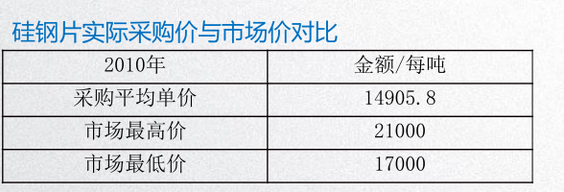  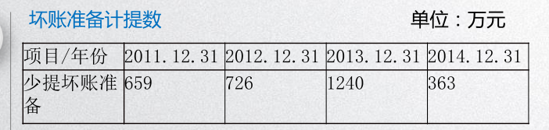  欣泰电气实际控制人温德乙以员工名义从公司借款供其个人使用，截至2014 年 12 月 31日，占用欣泰电气资金达 6388 万元，未在报表附注中披露这一重大事项。  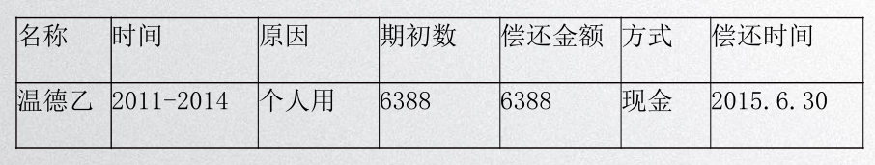  财务比率分析：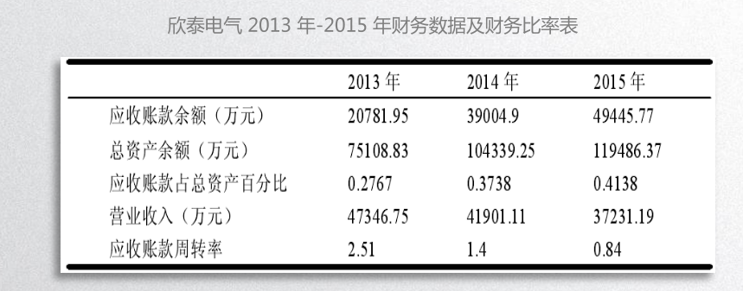  盈利能力分析：  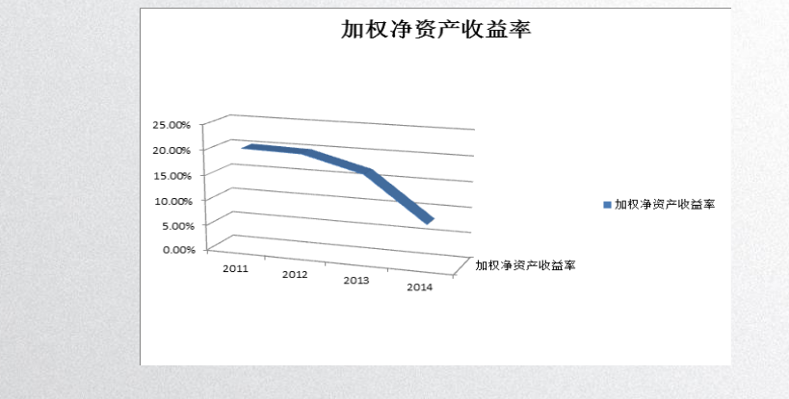  偿债能力分析：  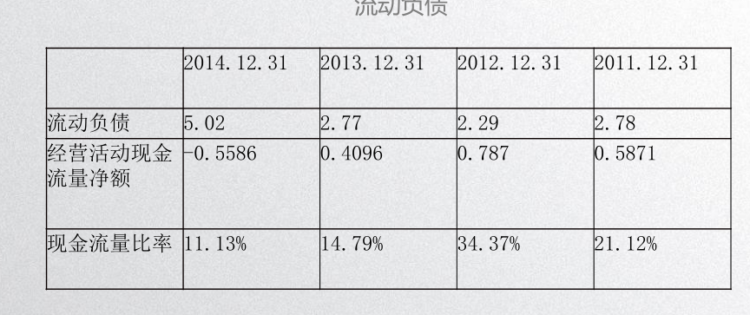  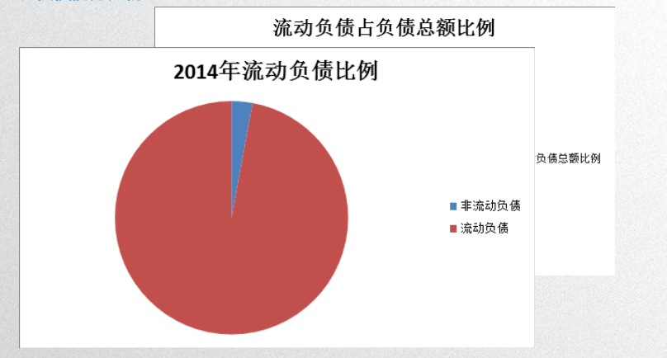
企业受罚或责任描述 | 欣泰电气欺诈发行被曝光以后，公司被强制退市，这会带来巨大的影响。本节主要分别分析了欣泰电气欺诈发行给公司、投资者以及外部监管机构所带来的影响。
关联审计机构名称 | 北京兴华会计师事务所
审计机构案情描述 | 兴业证券在对欣泰电气进行财务尽职调查的过程中，未按要求就以上提到的一系列异常交易进行核查，在对银行存款进行核查时，甚至直接引用注册会计师的审计底稿。据调查，负责欣泰电气财务报表审计的兴华会计师事务所在审计欣泰电气TO期间财务报表和2013-2014年度财务报表时没有尽到应尽的责任，所出具的审计报告存在虚假记载。兴华所将欣泰电气各期的收入均认定为可能存在重大错报风险的领域，而应收账款科目为与收入高度相关的会计科目，也被兴华所列为了重大账户。但在具体的审计过程中，兴华所却无视欣泰电气应收账款明细账中大量的红字冲销，没有对异常红字冲销实施进一步的计程序。同时，在对应收账款、应付帐款、预付账款进行函证的过程中，没有对收到回函中余额不符的情况进行任何调整，也未设计进一步审计程序:对于未回函的情况也未全部采取替代程。
审计受罚或责任描述 | 欺诈发行爆发后，对欣泰电气审计北京兴华会计师事务所不仅面临着监管机构的审查，而且遭受到了巨大的舆论压力。
引发的审计实施思考 | 当惩戒力度越大，舞弊成本越高，企业实施财务舞弊行为的可能性就越低。舞弊成本的提高，使得行业中各个企业舞弊带来的风险增大，从源头上让企业“不敢舞弊”。
引发的企业经营及内控思考 | 管理层:完善管理层的薪酬机制以及激励机制，保证管理层控制权得到限制的同时又能适度的扩大管理层的剩余索取权，加强自律管理能力。  基层财务人员:建立符合企业实际情况的奖惩激励机制，约束财务人员的财务行为以及鼓励财务人员敢于坚守职业道德，抵制诱惑。
审计报告及审计意见披露 | 2014年出具的是标准无保留意见
关联的审计术语与审计方法 | 虚增利润

2：绿大地公司财务造假
案例数据编号 | 0702
案例行业类别 | 07 制造业
案例发生时间 | 2011
案例企业名称 | 云南绿大地生物科技股份有限公司
案例企业经营范围 | 苗木种植
企业单位案情描述 | 【企业背景】一个园林行业的上市公司。公司的主营业务为绿化工程设计及施工，绿化苗木种植及销售。注册资本  15,108.71万元人民币。拥有自主苗大生产基地2.9万余亩，是国内领先的特色苗木生产企业。  【案情背景】案例背景云南绿大地生物科技股份有限公司(以下简称“绿大地”)成立于2001年3月，前身为云南河口绿大地实业有限责任公司，其主营业务是绿化苗木种植及销售、绿化工程设计及施工，是云南省绿化苗木种植龙头企业。2006年11月，绿大地第一次闯关深圳证券交易所中小企业板以失败告终。2007年 12月绿大地终于通过了中国证券监督管理委员会的核准。在深圳证券交易所中小企业板上市。然而，好景不长，2010年3月17日，绿大地就因涉嫌信息披露违规，被证监会立案调查。2010年12月23日，云南绿大地生物科技股份有限公司发表公告称控股股东、董事长何学葵持有的4 325.8万股(占总股本28.63%)绿大地股票于12月20日被公安机关依法冻结。2011年3月17日，绿大地再次发表公告称其董事长何学葵因涉嫌欺诈发行股票罪被逮捕。绿大地财务舞弊案逐渐浮出水面。二、案例分析(一)财务舞弊手法透析1.伪造会计凭证，虎增资产2004年至2007年间，绿大地公司不备首公开发行股票并上市条件的情况下，为达到上市目的，使用虚假合同、财务资料，虚增云南省马龙县旧县村委会960亩荒山使用权、马龙县马鸣乡3500亩荒山使用权以及马鸣基地围墙、灌溉系统、土壤改良工程等项目的资产共计人民币7011.4万元。其中，“马鸣”基地的围墙作为固定资产的价值为686.9万元，而该基地 4块地总共 3500 亩，如果围墙只围地块的周长，则其每米的造价高达1268.86 元。另外，该基地的三口深水井也以每口 72.27 万元的价值计入固定资产，而其在招股说明书中记载的位于“金殿”基地的另一口深水井的价值却只有8.13万元，相差近十倍。正是这些被堂而皇之的写进了上市招股书中的虚增资产，帮助绿大地顺利通过上市审核。  【案情分析】虚增资产：根据绿大地2007年上市时的招股说明书显示截止到2007年6月30日，公司资产合计约为4.5亿，其中流动资产中的存货一项达到1.8亿。绿大地的主要货物为各类苗木。据报告，绿大地的报表上显示的苗木价格与市场上的价格完全不一致。某种苗木市场上报价是60元，但是到了绿大地就变成了300元。  除了货物价格造假以外，“他们的地价也是假的”。绿大地总部位于昆明市经济技术开发区内，在昆明二环以外，属于偏远的郊区，人烟稀少。“他们报自己的地价是100万一亩，”但是当时经济技术开发区的地价为20万一亩。2.审计程序(1)注册会计师需要对相关材料证件进行检查，但是没有甄别合同及相关文件真伪的义务。(2)查阅相关文件、合同等计价依据。(3)实地察看，了解相关市场信息。  我们认为由于专业受限，注册会计师对合同真伪有免责权利，如果在相关资产市场价值难以可靠获取的情况下，这一免责或许就能够被发展为一项漏洞。更或者，由于伪造合同的责任由管理层承担，注会又对此免责，那些肆意造假的前者若是遇上了防守不严的后者，岂不是一拍即成。所以，我们认为在合同真伪签证免责上，应该对注册会计师的责任予以细化，而非一概全免。  虚增收入：据媒体报道，绿大地上市之前一共有一二一枚假公章来伪造上市材料。根据绿大地2010年年报全年收入总额为35905.95万元，而其中绿化工程占据了34484.67万元，这无疑是审计重点所在。据中准会计师事务所为其提供的10年省计报告，发表了无法表示意见，其中第五项导致无法表示意见的事项摘录如下:2010年度，绿大地公司的“成都198工程项目”确认工程收入36196,305.78元和工程成本27,239,884.30元，由于绿大地公司不能提供经建设方和监理方确认的完工进度和完整的工程合同预计总成本，且工程部所提供的已完工工程实际成本与财务部的相关记录不一致，财务部记录成本较工程部记录成本多2769.547.79元。我们无法实施满意的审计程序，以获取充分、适当的审计证据对相关会计认定进行合理确认。  玩弄现金流：在绿大地2010年一季报中，仅合并现金流量项目就有多达27项差错，其中8项差错为几千万元，几亿元的差错多达12项。在“筹资活动产生的现金流量”项下:取得借款收到的现金、筹资活动现金流入小计、偿还债务支付的现金分别为1.57亿元、1.57亿元、614亿元，更正后均为空白。绿大地到底借到1.57亿元现金了没?614亿元债务究竟还了还是没还?为何会有巨额虚构数据?原因不得而知。  频繁更换事务所：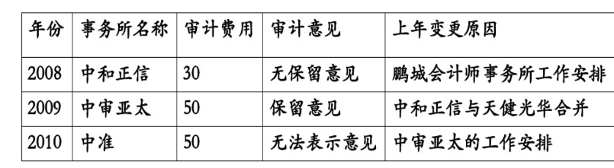
企业受罚或责任描述 | 龙年岁末，昆明市中院对云南绿大地生物科技股份有限公司欺诈发行股票案作出一审判决。法院认定云南绿大地公司犯欺诈发行股票罪、伪造金融票证罪、故意销毁会计凭证罪，判处罚金1040万元，绿大地原董事长何学葵被判处有期徒刑 10年，其他责任人员蒋凯西、庞明星、赵海丽、赵海燕等也分别被判处6年至2年零3个月不等有期徒刑及罚金。这是一次迟到的判决。尽管何学葵等人将为其当年的“冲动”付出代价，然而市场上认为判罚过轻的声音仍然不绝干耳。此案并未终结，2013年2月17日，在上诉截至期限之前，绿大地原黄事长何学萃向云南省高级人民法院提起上诉，同时也将绿大地推向了暂停上市的悬岸边。
关联审计机构名称 | 鹏城会计事务所、中和正信于天健光华合并、中审亚太
审计机构案情描述 | 目前在IPO中，保荐机构会进行一个包括财务、业务和法律在内的全面尽职调查。保荐机构会提一些问题，准备一些书面材料，同时会和企业的管理层以及负责业务、财务和法律相关的人做面谈。但是，如果企业有意隐瞒，保荐人是没有能力查出来的。更多的是一种诚信，该问的都问到，该要的材料都要到了，作为中介机构的会计师、律师则各自从专业角度给券商出一个专业意见。  业界有一种潜规则，受人之托、纳人之财，就得为人谋事。目前主要是由拟上市公司、拟发行公司来出面聘请保荐机构、会计师事务所和律师事务所，所以保荐机构、会计师事务所和律师事务所往往就是“谁找我们，我们就对谁负责”，而不是对于未来的投资者负责任。另外，即使保荐机构保荐的上市公司出现问题后，保荐机构也是以受到警告和罚款处罚的居多“收费多，罚款少，中介机构违法成本偏低。”所以应当加大对在尽职调查中存在恶意或重大过失的中介机构的惩罚力度。  资料显示，此次涉嫌欺诈发行的绿大地，其保荐机构是联合证券，2009年9月，联合证券更名为华泰联合证券。  在绿大地2007年的上市保荐书中，来自联合证券(现为华泰联合)的保荐代表人李迅冬和黎海祥信誓日旦地承诺:有充分理由确信发行人的申请文件和公开发行募集文件不存在虚假记载、误导性陈述或者重大遗漏;保荐代表人已勤勉尽责，对发行人申请文件进行了尽职调查、审慎调查。  保荐书中还明确表示，“发行人符合现行法律法规有关股票发行和上市规定的各项实质性条件:发行人募集资金全部用干主营业务，投资方向符合国家产业政策和有关规定。”  而事实显然并非如此，在2010年7月，李迅冬和黎海祥就因绿大地持续督导不到位已遭深圳证券交易所的通报批评，存在的违规现象包括公司2009年度业绩预告、业绩快报披露违规:公司2008年年度报告存在重大会计差错，对销售退回未进行账务处理;公司2009年年度报告相关文件存在多处错漏。
审计受罚或责任描述 | 2010承担年报审计业务会计师事务所深圳鹏城会计师事务所中和正信会计师事务所中审亚太会计师事务所中准会计师事务所3.注册会计师审计失败在绿大地财务舞弊案中，作为“经济警察”的注册会计师负有不可推卸的责任。与绿大地董事长一起成为被告的四川华源会计事务所所长庞明星，他是绿大地财务舞整策划者，其以前供职干深圳鹏城会计师事务所，从表2我们可以  知道，深圳鹏城会计师事务所正是绿大地上市时的审计机构，这也就能够解释为什么绿大地 IPO时的财务报表可以蒙混过关了。只有当绿大地2009年的财务报告受到监管机构注意时，注  册会计师才对其出具了保留意见的审计报告，导致保留意见的事项有注册会计师对其计提的5800万的无形资产减值准备和1.55亿的营业外支出无法获取充分适当的审计证据，从数额E面可以看出，对这样的财务报告出具保留意见的审计报告，注册会计师已是“手下留情”。然而，也正是因为注册会计师的“手下留情”，一次又一次的在上市公司的财务报表上签署了不当的审计意见，使得造假者更加肆无忌惮。
引发的审计实施思考 | 利用其业务的特殊性来掩饰自己的造假手段，是农业类上市公司欺诈的常用手段。对于注册会计师来说，在宙计像绿大地这类的公司时，要谨防其利用注册会计师专业知识方面的缺陷进行的欺诈。在宙计工作开始之前，应该对宙计客户的主营业务进行全面了解，并及时聘请专家进行帮助。对于宙计客户不恰当的阻挠，应该断然拒绝，杜绝公司利用其业务的特殊性对注册会计师检查的规避。
引发的企业经营及内控思考 | 在审计农业类的公司时，注册会计师应该更加小心，采取更加谨慎的态度进行审查。在审计方式上，针对此类公司的特点，应在多年的审计过程中，逐渐形成一套更加有效和具有针对性的宙计方法，将农业公司，这一假账的天然温床在注册会计师面前无计可施。
审计报告及审计意见披露 | 无保留意见审计报告
关联的审计术语与审计方法 | 虚增资产 虚增收入 虚增利润

3：湖南胜景山河生物科技股份有限公司
案例数据编号 | 0703
案例行业类别 | 03 制造业
案例发生时间 | 2011
案例企业名称 | 湖南胜景山河生物科技股份有限公司
案例企业经营范围 | 制造黄酒
企业单位案情描述 | 【企业背景】公司前身为成立于2003年的湖南古越楼台生物科技发展有限公司。于2003年10月23日完成工商登记,并取得营业执照。 2008年根据古越楼台临时股东会决议,以截至2008年2月29日经审计的净资产11,840.65万元按2.63:1的比例折股,由古越楼台整体变更设立为湖南胜景山河生物科技股份有限公司,公司于2008年3月21日完成工商变更登记,并取得新的营业执照。 2012年9月3日,公司名称由湖南胜景山河生物科技股份有限公司变更为湖南胜景山河酒业股份有限公司。 2013年12月31日,公司名称由湖南胜景山河酒业股份有限公司 变更为湖南胜景干黄酒业股份有限公司 。  【案情背景】在成功发行1700万股，圈得5.8亿元后湖南胜景山河生物科技股份有限公司(简称“胜景山河”原计划于2010年12月17日登陆深圳中小板。然而就在上市前一天，各大媒体突然爆出其涉嫌一系列造假，证监会火速介入调查，深交所于17日紧急暂缓期上市。胜景山河项目中收到处罚的并不仅仅是投行一家，其会计师和律师事务所也受到了处罚，其中中宙国际会计师事务所和湖南启源律师事务所被采取出具警示函的监管措施;签字会计师姚运海、吴淳被出具警示函并在36个月内不被受理其出具的文件;签字律师刘长河、张劲宇也被出具警示函并在12个月内不被受理其出具的文件。  【案情分析】(一)涉嫌销售收入虚增  胜景山河实际空泛的销售情况与虚高的盈利能力矛盾甚多，胜景山河可能利用了一些常见的手段虚增收入。  第一，在实际缺乏销售渠道、最大经销商在市场上无处可寻的情况下，胜景山河可能讳反法律恶意造假，如伪造会计原始凭证(货单、发运凭证等)、伪造销售合同(购买方的销售补充协议等)，虚增收入。  第二，不符合会计准则处理如可能有操纵收入的认定时点提前从而确认本应分期确认的销售收入、白条出库作销售入账、对开发票确认收入等创造虚无收入。(二)掩盖造假行为  胜景山河的IPO造假之所以没有被保荐人发现，其中一种可能就是在其使用多种会计造假手段之后又使用了多种手段进行掩盖，使得在会计资料上没有出现大的漏洞。根据复式簿记原理，虚假的收入必定带来不实的应收账款和银行存款。如果说伪造、变造订单和发运单是收入造假行为，那么，篡改应收账款和银行存款记录，就是收人造假后续的掩盖行为。根据常见的掩盖造假方法，可能有以下几点:  1、用公司的资金冒充虚构销售的回款。这里面也可以涉及有未如实披露的关联方交易。  2、为了掩盖虚构销售收入的事实，自己垫款“收回”虚构的应收账款。  3、篡改银行对账单和报表，编造不实交易充当虚构应收账款的收回。  4、伪造应收账款和银行存款询证回函，误导并欺骗注册会计师。  (三)信息披露不实  经证监会核查，招股说明书未按要求披露胜景山河与一主要客户间的关联方关系和关联交易以及三家均超过第五大客户采购金额的直销客户的采购情况。众所周知，利用关联交易安排销售，易操纵利润形成业绩虚胖。此外，胜景山河还存在隐瞒自然人股东一事，以上信息披露的不完整可能是胜景山河IPO造假的关键因素。  (四)多层监管不力  胜景山河上市前保荐机构与湖南当地税务部门沟通，确定该公司的资金往来都系银行转账并无现金销售，而当地税务部门也查到该公司的收入都已纳税。若胜景山河销售数据有假，除了保荐机构要负责是否尽职调查的责任，会计师事务所也要承担较大责任，因为每笔账单都需要会计师事务所发的确认。在证监会抽查审计工作底稿中发现，胜景山河未对报告期末存放在防空洞的原酒实施盘点，对该部分重要存货未获取充分、适当的审计证据。会计师亦未实施监盘等审计程序，违反了注册会计师审计准则的相关规定。保荐代表人、签字会计师应对其招股说明书内容的真实性和完整性应当负责，在胜景山河IPO造假中保荐机构与会计师事务所的监管不力具有不可推卸的责任。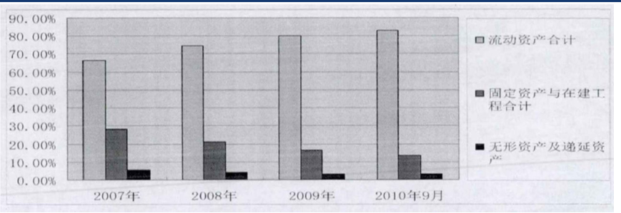  从图中可以看出,流动资产在胜景山河的资产结构中占很大比重，约为66.34%至82.04%之间,并且呈上升趋势;而固定资产与在建工程所占比重为28.10%至13.88%，而且呈下降趋势，这说明胜景山河规模在逐渐缩小，而不是在逐渐扩张;无形资产及递延资产所占比重较小,也呈下降趋势。胜景山河的流动资产所占比例明显偏高，固定资产和在建工程所占比例偏低。  无论是从其固定资产的绝对数还是相对数来看，显而易见其不是在扩大规模,而是规模在不断缩小。  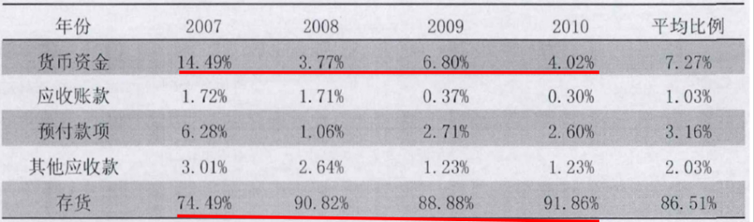  胜景山河货币资金所占比重非常低，日常资金运营可能会有困难。应收账款、预收款项、其他应收款等流动资产所占比例不高，且呈下降趋势。进一步说明其流动资产的匮乏。  胜景山河的流动资产中，存货占了绝大部分，比重为74.49%至91.86%之间。平均存货比重为86.51%，所占比例很高，且呈不断上升趋势。  总体来说，胜景山河的流动资产结构不合理，日常运营可能有一定的困难。
企业受罚或责任描述 | 证监会要求胜景山河按照发行价并加算银行同期存款利息返还证券持有人，即胜景山河此次净募集资金以及平安证券获得佣金均须返还投资者，从年月日年月日间产生的利息也须归还投资者。  由此，胜景山河成为继立立电子、苏州恒久之后，第三家已过会首次公开发行股票的核准决定被证监会撤销的公司。
关联审计机构名称 | 中审国际会计师事务所
审计受罚或责任描述 | 其会计师和律师事务所也受到了处罚，其中中宙国际会计师事务所和湖南启源律师事务所被采取出具警示函的监管措施;签字会计师姚运海、吴淳被出具警示函并在36个月内不被受理其出具的文件;签字律师刘长河、张劲宇也被出具警示函并在12个月内不被受理其出具的文件。
引发的审计实施思考 | 作为非传统消费区的一家黄酒企业，胜景山河在黄酒行业中属于“小字辈”。2008年公司销售收入1.23亿元，占当年黄酒行业销售收入比重的1.65%，排在行业前五名开外，与行业第一的金枫酒业(市场占比12.77%)，行业第五的塔牌(市场占比4.29%)均有很大差距。  然而，根据公司的招股说明书，从销售价格看，胜景山河酒出厂价高出行业龙头1.7~3.6倍。  2008年、2009年，胜景山河酒平均销售价格为2.436万元/吨、2.133万元/吨。  而行业龙头金枫酒业、会稽山、古越龙山、张家港、塔牌等知名黄酒企业，年平均销售价格分别只有0.53万元/吨、0.6万元/吨、0.62万元/吨、0.84万元/吨、0.91万元/吨。  古越龙山人均产能为99.9吨/年;金枫酒业人均产能为238.6吨/年。  而按照公司2008年之后的产能利用率约100%计算，仅有35名生产人员的胜景山河产能竟达到约1.6万吨，即人均产能457.1吨/年，这一数字比古越龙山高出358%，比金枫酒业高出92%。胜景山河招股书揭示的优势地区--岳阳、长沙:黄酒主要消费地区--上海、苏州;潜力优势地区--成都。  实地调查胜景山河的真实销售情况，招股书中阐述的古越楼台黄酒主要销售渠道是市场(大型超市卖场)，但调查结果却让人意外:上述地区的各大超市鲜有胜景山河、古越楼台品牌的黄酒。  厂区内冷冷清清，工人稀稀拉拉，部分设备锈迹斑斑，开工率严重不足。公司的保密工作非常到位，竖起了约4米的高墙，周围的栏杆上都加了厚厚的铁皮，将这一切包裹起来。在记者蹲守的近10个小时内都未见有拖货的车辆出入，难道这就是身处产销旺季，胜景山河应该呈现的景象吗?  在招股书中，胜景山河从事黄酒的生产源于2003年，至今不过7年时间。但公司竟然生产出包括20年陈酿“古典”在内的，多款8年、10年、12年、15年、18年、20年的陈年黄酒，公司到底是以哪里的陈年老酒作为基酒?据公司内部人士庞虎透露，古越楼台的陈年基酒全部来自古越龙山，然而公司在招股书中极力回避与古越龙山的关系，这又是为什么?  在胜景山河前五大原料采购企业中，除了农户以外，2007~2008年，岳阳怡兴祥商贸公司一直是胜景山河最大的原料供应商。但岳阳怡兴祥商贸公司这个注册资金仅30万的企业，今年上半年承接的业务就达到1000余万，但实地却找不到公司任何踪影。  同时，当地114查询电话的工作人员表示这家公司没有登记。  在招股说明书中公布近三年半的前五名客户销售情况，排在2010年上半年销售额的第一位的是深圳大唐元享酒类发展有限公司，上半年为胜景山河贡献了601.39万的销售额。而在前三年，该公司的名字一直未出现在胜景山河客户前五名。  经过调查，只有一家酒类销售公司--深圳大唐元亨酒类发展有限公司。显然，胜景山河竟然在招股说明书将“亨”字错写成了“享”字。  同时，在记者致电该公司林姓经理和董事长黄文普确认胜景山河的准确销量时，两人都表示，不清楚胜景山河具体销量。  岳阳市明明德商贸有限公司是胜景山河的主要客户之一，根据相关规则，2007年12月至2008年5月之间明明德商贸与胜景山河之间存在关联关系，但招股书未披露明明德商贸与胜景山河间的关联方关系和关联交易。
引发的企业经营及内控思考 | ①发行新股融资角度  企业上市后可以获得投资者的直接投资,降低了企业融资成本,增强金融机构对企业的信心，为企业进一步发展壮大提供了资金来源。  其次IPO可以打开公开资本市场上融资的通道,增加借贷能力。所以为了能是企业IPO顺利,为了能使IPO募集到更多的资金，企业就要有吸引人的投资潜力和盈利能力,这就促使企业在IPO股票过程中，有目的性的去采用一些违规手段让自己的报表显得更为华丽和美观。  ②财富角度  PO股票一日成功可以使企业股东的财富急剧增值。  企业上市前的股东原始投入相对较低,上市后股票价值通过市值计算，如果上市后企业的经营业绩良好和发展潜力良好，那么股东的股票价值将获得数倍乃至数十倍的巨大增值，为企业股东带来财富。  ③竞争角度  企业公开上市可以强化公司的稳定性以及竞争地位，加强了顾客、供应商、贷款人以及投资者对公司的信心。  公开上市还可以提高公司声誉,企业在发行上市过程中，通过市场推介活动向资本市场及广大投资者展现自身综合实力，挂牌交易及持续的信息披露也可以源源不断地展示企业形象,提高了公司的市场地位和影响。  IPO能给拟上市公司带来这么多的好处,拟上市公司为了上市，当自身的财务会计条件达不到《证券法》、《公司法》和证监会公布的《首次公开发行股票并上市管理办法》时,就会有财务造假的动机。
审计报告及审计意见披露 | 无保留审计意见
关联的审计术语与审计方法 | 虚增收入

4：万福生科股份有限公司
案例数据编号 | 0704
案例行业类别 | 07 制造业
案例发生时间 | 2012
案例企业名称 | 万福生科股份有限公司
案例企业经营范围 | 粮食收储、大米和油脂加工、大米淀粉糖和蛋白粉系列产品生产销售及科研开发为一体的省级农业产业化龙头企业、省级高新技术企业。
企业单位案情描述 | 【企业背景】万福生科股份有限公司(简称:万福生科)坐落于湖南省常德市，万福生科前身为成立于2003年的湖南省桃源县湘鲁万福有限责任公司。2006年3月，公司更名为湖南湘鲁万福农业开发有限公司。2009年10月7日，经股东会审议通过，整体变更设立万福生科湖南农业开发股份有限公司，并于2009年10月28日在湖南省常德市工商行政管理局登记注册。截至目前，万福生科注册资本为5,000万元。自万福生科成立以来，万福生科一直从事稻米精深加工系列产品的研发、生产和销售，即以稻谷、碎米作为主要原料，通过自主设计的工艺体系和与之配套的设备系统，运用先进的物理、化学和生物工程技术，对稻米资源进行综合开发，生产大米淀粉糖、大米蛋白粉、米糠油和食用米等系列产品。通过近八年的发展，万福生科逐步实现了工艺技术、产品结构、管理水平的动态升级，已发展成为我国南方最大的以大米淀粉糖、大米蛋白为核心产品的稻米精深加工及副产物高效综合利用的循环经济型企业，并有力促进了农民增收，推动了农业产业化进程。  【案情背景】万福生科前身系湖南省桃源县鲁万福有限责任公司  于2003年05月08日登记注册，注册资本300万元，分别由龚永福和杨荣华以实物资产各出资150万元。法定代表人为杨荣华。股东杨荣华、龚永福各增资人民币1000万元，注册资本增至人民币2000万元更名为湖南湘鲁万福农业开发有限公司。深圳市盛桥投资管理有限公司等三家公司及刘丽等七个自然人与该公司全体股东签订增资扩股协议,注册资本由人民币2.000万元增至人民币2488.181万元资本公积增至人民币6617.419万元。由股东会议决议以2009年9月30日为基准日，采用整体变更方式设立万福生科(湖南)农业开发股份有限公司。并于2009年10月28日在常德市工商行政管理局进行了变更登记,注册资本5000.00万元，股份总数5000万股(每股面值1元)。法定代表人变更为龚永福。  【案情分析】万福生科最先被发现的造假行为是2012年中报。随着监管部门调查的深入，万福生科以往的“恶行”也被揭露出来。  据公告称，经公司自查，2008年至2011年报告财务数据存在虚假记载。自查结果如下:2008年至2011年累计虚增收入  7.4亿元左右，虚增营业利润1.8亿元左右，虚增净利润1.6亿元左右，实际上四年合计净利润数只有2000万元左右，近九成为“造假”所得。  即万福生科的财务造假分为上市前和上市后两个阶段。  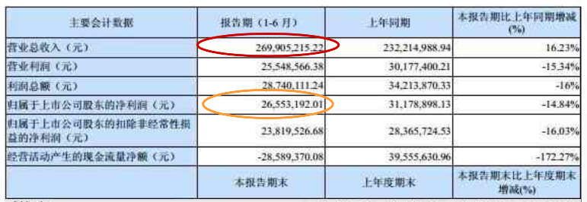  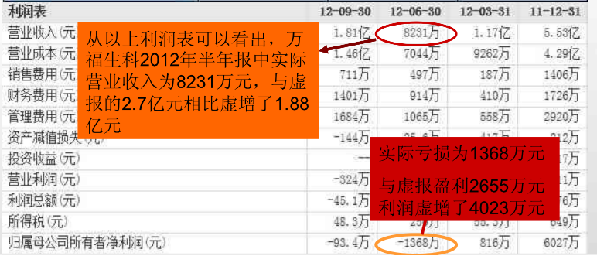  虚增收入奥妙:  人一般人以为客户收入可以随意编造，其实并不容易，伪造客户收入的工作相对繁琐，需要私刻客户假公章、编造销售假合同、虚开销售发票、编制银行单据、假出库单等一系列造假工序的配合，才能让虚增销售收入看起来合理。要让虚增的销售额没有破绽，甚至要到税务部门为假收入纳税。  虚增收入  ----虚构销售兴旺假象  万福生科在上市前拼命在各大超市铺货，以制造“销售兴旺”的虚幻景象。常德家润多超市的一位员工感叹，“去年上市期间，为冲业绩，在常德各大超市到处摆卖”陬福牌“大米，股票成功上市后，常德的大小超市一粒陬福牌大米都看不到。  手段之二:虚增资产平衡报表  万福生科是如何虚增资产呢?万福生科选择了虚增“在建工程”和“预付账款”来虚增资产，它的募集资金建设项目正在建设中，这样做不至于引人注意。  手段之三:虚构银行对账单(现金流水)  万福生科伪造了部分银行回单和银行对账单，且伪造银行单据的水平  堪称一流，而中介机构一般不会怀疑银行单据造假，加之识别银行票据真伪的手段有限，给了公司可乘之机。
企业受罚或责任描述 | 万福生科:公司被罚款30万元，董事长董永福、CFO秦学军各处以30万元的罚款。其余19名高管分别处以5万元至25万元的罚款。  平安证券:拟给予警告，没收保荐收入2550万元，并处以两倍罚款，暂停三个月保荐资格，对保荐代表人处以30万元罚款，撤销保荐人资格、证券从业资格。
关联审计机构名称 | 中磊会计师事务所
审计机构案情描述 | 在此之前，万福生科的预付账款余额一直不多。上市前的2011年半年报只有2000多万元:上市后该科目余额才迅速上升，2011年未就达到1.2亿元，会计师在2011年年报没有发现该公司预付账款异常，重要原因是这里面有近亿元是预付设备款，而该公司当时刚上市，预付设备款较多也属正常，预付采购款直至2011年未仍很少。  2012年8月，湖南证监局上市公司检查组对公司进行上市后的例行现场检查，很快发现半年报预付账款存在重大异常:公开披露的资产负债表显示，预付账款余额为1.46亿元，而科目余额表显示预付账款余额超过3个亿，预付账款“账表不符”。财务总监解释是为了让报表好看一点，将一部分预付账款重分类至在建工程等甘它科日。  但检查组职业敏感让其意识到如此畸高的预付账款绝对不正常，因为上年同期才只有0.2亿元，那么这些预付款去哪里了?检查组立即追查到银行追踪资金真实去向，结果一查吓一跳，银行真实的资金流水显示:账列预付8036万元设备供应款根本就没有打给供应商(法人)，而是打给自然人;再一比对，发现下游回款根本不是客户(法人)打进来的，而是自然人打进来的。  在铁的事实面前，财务总监无奈交出私人控制的56张个人银行卡，稽查大队又在现场截获存有2012年上半年真实收入数据的U盘，从此揭开了此案。  万福生科是典型的“一条龙”真金白银式造假，即企业根据真实的“投入产出比例”虚拟采购、生产和销售流程，其虚假销售本质上是自己销售给自己，只是借了别人公司的名义而已。为伪造客户收入，万福生科私刻客户假公章、编造销售假合同、虚开销售发票、编制银行单据、假出库单等一系列造假工序的配合，让虚增销售收入看起来合理，甚至到税务部门为假收入纳税。甚至公司从供应链数据造假入手，在ERP系统上自动生成虚假的财务数据。  现金流则是“公司自有资金体外循环”，假借采购户和销售户名义，用自有资金以现金存取方式制造进出资金流，并伪造银行凭证，假冒粮食收购款和销售回款，实现自有资金的体外循环。  万福生科有一个资金流造假系统:多个个人账户、现金存取、伪造银行凭证、账套流水与银行账户流水一一对应。现金存取，万福生科的资金流造假系统中，存在大量从个人账户到公司账户的往来，掩盖资金真实往来，万福生科以现金存取方式人为的把资金流割裂开。“先到银行柜台从个人账户取现，然后再以客户名义把现金存到万福生科账户。
审计受罚或责任描述 | 中磊会计师事务所:拟没收138万元收入，处以2倍罚款，撤销证券从业许  可。对于签字会计师处以13万元罚款，终身市场禁入。
引发的审计实施思考 | 无论是外部审计人员还是内部审计人员，都要具备一定的独立性。  会计师事务所实行定期更换合伙人制度，要减少审计机构和被宙计  单位的经济联系，例如政府可以负担审计机构的大部分费用等等。  增强财务信息的真实性和可靠性。  为了保证会计信息的质量，不得有虚假的陈述和重大事项的遗漏，  要真实地反映公司的财务状况和经营状况。企业财务人员必须具备  扎实的专业知识，不断增强自身的从业素质和职业道德。  .加大惩治造假力度。  万福生科如此严重的造假行为被揭发之后还没有涉及退市，大为万  福生科只被深交所公开谴责了两次，而上市公司只有在三十六个月  内被公开谴责三次才会被退市。这一规定存在很大的问题，我们应  该加大对造假的惩罚力度，可以学习香港严惩造假上市公司，造假  立马退市不失为一个好方法。同时，对于包庇造假行为的中介机  构，还要实行风险连坐，奖金递延的措施。
引发的企业经营及内控思考 | 首先，董事会成员一定要具备独立性，独立董事的角色不能只是定  位在顾问、咨询等方面，要起到对董事会进行必要的监督的作用。  监事会要满足《公司法》的相关规定，不少于三分之一的监事会成  员要来自职工代表，有职工代表的参与，才可以清楚地了解公司的  运营情况，职工代表要有发表独立意见的权利。最后，职权分离制  约平衡很重要，企业高管人员也要具备高度的风险意识，不能只一  味追求财务指标，更要注重企业的发展潜力和创新能力。  防范财务造假的根本在于制度建设，这一点我们可以借鉴美国的经  验。随着《萨班斯--奥克斯利法案》的颁布，行业自律监管模式  被终结，一个独立的会计师行业监督机构诞生。对于我国来说，需  要有一个更加完善的会计制度，更加独立的会计监督机构，用以规  范我国会计师行业的发展，加大对会计行业的监督，以遏制会计师  事务所联合企业造假的行为再次发生。
审计报告及审计意见披露 | 无保留审计意见
关联的审计术语与审计方法 | 内部控制

5：吉林紫鑫药业股份有限公司
案例数据编号 | 0705
案例行业类别 | 07 制造业
案例发生时间 | 2011
案例企业名称 | 吉林紫鑫药业股份有限公司
案例企业经营范围 | 加工销售中成药，化学药制剂（口服液，片剂，胶囊），药材原料，针织品加工，种养殖业等。
企业单位案情描述 | 【企业背景】吉林紫鑫药业股份有限公司，1998年05月25日成立，经营范围包括加工销售中成药，化学药制剂（口服液，片剂，胶囊），药材原料，针织品加工，种养殖业等。  【案情背景】吉林紫鑫药业股份有限公司成立于 1998年5月，是一家集药用动植物养殖、科研、开发、生产、销售为一体的高科技企业，紫鑫药业于2007年3月2日在深圳证券交易所上市.上市发行价为 9.56 元.收盘价为 16.8元,此后一直表现平平。但“紫鑫药业”2010年的业绩表现却让人眼前一亮:当年实现营业收入6.4亿，比上一年增长 151%;当年实现净利润 1.73 亿，同比增长184%。此后,在 2011 年“紫鑫药业”的中报中,紫鑫药业”实现营利收入 3.7 亿元,增长 226%;实现净利润 1.11亿元,增长 325%。售借着惊人的业绩“紫鑫药业”股价一路飙升一时风头无二  由于“紫鑫药业”股价及业绩的增长态势实在恐怖，引起了人们对其业绩增长真实性的质疑。此后不久，市场上接连曝出“紫鑫药业”借助吉林省加快人参产业发展的政策造势,注册了大量的空壳公司并对人参进行空买空卖,涉嫌重大财务舞整行为。2011年 10月 19日.“紫鑫药业”因涉嫌关联交易违法行为被证监会立案稽查。2014 年 2 月 13 日证监会作出了对“紫鑫药业”及其董事长、董事、财务总监给予警告，并处以不同程度的罚款的决定。  【案情分析】(一)关联方的虚假交易  1.虚构主要关联方  (1)上游关联供应商“延边系”。紫鑫药业人参的主要供应商为:“延边嘉益”“延边耀宇”“延边欣鑫”和“延边劲辉”这四家公司成立时间、注册地址、主营业务等方面具有很强的相似性:都成立于 2010年,以人参及人参粗加工为主营业务,营业场所为延边州新兴工业集中区 经过调香紫鑫药业的董事长总经理郭春生正是四家企业最终控制人,且四家供应商的内部管理层大多为紫鑫药业及其关联方所把持,但紫鑫药业并未在年报中披露与其的关联方关系。  (2)下游关联客户“通化系”紫鑫药业 2010 年年度报告显示,公司前五大客户分别为四川平大生物制品有限责任公司,亳州千草药业饮品厂_吉林正德药业有限公司,通化立发人参贸易有限公司和通化文博人参贸易有限公司。这五家公司共为紫鑫药业带来 2.3 亿收人。占营业收人总额的比重高达 36%，然而，在紫鑫药业2009 年年报中 前5名客户累计采购金额不足 2700万元.仅占当年营业收入的 10%。这一事实不得不令人对其收入和利润的真实性产生怀疑。  在紫鑫药业的控制下“延边系”公司将紫鑫药业采  购款调讨房地产公司等各种保道转紫药小小游客  户,再由其采购紫鑫药业的人参产品.钱款即重新流人  由郭春生掌控的紫鑫药业，形成一条完整的内部购销链。因为整条链条均为郭春生及其家族所控制，所以紫鑫药业就可以依此自由调节收人规模，从而形成了一套自买自卖的关联交易系统。  事实上这几家“通化系”客户的资产并不具有从紫鑫药业巨额采购的能力,这种自买自卖的内部交易使得财务数据存在舞弊风险。即使销售事实存在，业务关系真实.货物、发票、款项等都有真实的往来，但关联关系未如实地披露，同样涉嫌造假。  (二)虚增存货价值  “紫鑫药儿"在 2010 年年报中披能其在2010年购入野山参 8299.75 克，财务报表列报的金额为 13643.9万元，而其中 9143.9 万元的野山参其实并未取得采购发票,该部分存货占期末资产总额的 3.28%。由于这部分野心参未获取合规入账任证,加之野心参货品的特殊性，因此无法判定公司对该存货价值的认定是否恰当。也就是说，“紫鑫药业”对其存货的计价并不是以公允价值为基础的.而且对于其采购野山参价格的合理性紫套药业"在当年年报与随后发布的季报中也未作只字的解释。这种种现象表明“紫鑫药业”很可能通过异常高
关联审计机构名称 | 中准会计师事务所
审计机构案情描述 | 1、紫鑫药业的控制权  紫鑫药业实际控制人郭春生通过敦化市康平投资有限责任公司(下称康平  投资)持有紫鑫药业47.37%的股份，市值2.68亿元，第二大流通股股东仲维光  持股 7.5%，市值4245 万元，此人与郭春生为表兄弟关系。如图所示，郭春生通  过其妻子关立影、母亲仲桂兰、妹妹郭春红、侄儿郭权等亲属关系持有了第一控  股股东康平投资 77.85%的股份，实际直接控制了紫鑫药业。时至今日，这也成  为紫鑫药业涉嫌关联交易的历史因素。  2、下游客户一通化系  另外紫鑫药业借助吉林人参产业规划的政策东风，大肆注册空壳公司，隐瞒  关联交易，进行体内自买自卖。以下揭示前三大客户的实际控制人:  第一大客户--四川平大生物:已是紫鑫药业影子公司，采购能力与经营情  况严重不匹配。紫鑫药业2010年年报显示，四川平大生物制品有限责任公司是  第一大客户，共采购了 7068.58 万元产品，占全部营收的 11%。同时，从应收账  款余额披露情况看，平大生物没有上榜，说明其7000多万元采购款应基本全额  付清。作为2010年突然现身的第一大客户，平大生物到底采购了紫鑫药业什么  产品?如此大宗采购，平大生物是否有能力支付?有没有能力加工?截止 2010年12月31日，平大生物总资产9716万元，所有者权益4604万元，2010年实现主营业务收入3011 万元，净利润279.6 万元。且主营产品为何首乌茶，无需购买7000多万元人参作为原材料。据记者调查，四川平大生物原负责人谢永林已退居二位，该公司已由长春资本名义控股，实际受控于紫鑫药业。  第二大客户--千草药业:被紫鑫药业隐屠的孙公司。2010 年年报披露，亳州千草药业饮品厂是紫鑫药业第二大客户，为其贡献营收6890.6万元，占总营收 10.73%。多方调查核实后发现，这家公司第一大股东竟是紫鑫药业全资子公司“吉林草还丹药业”。也就是说，亳州千草药业饮品厂实际上是紫鑫药业孙公司。将孙公司列为第二大客户，且刻意隐瞒如此赤裸的关联关系，紫鑫药业可谓用心良苦。  第三大客户--吉林正德药业:紫鑫药业大股东隐现其中。吉林正德药业作为紫鑫药业第三大客户，贡献6113 万元营业收入。前身为“延边格润日化”，设立时股东是吉林紫鑫冬们药业和日本自然人岩佐丽子。资料显示，延边格润日化所有高管均与紫鑫药业存在一定关联。成立之初，其董事长和法人代表为仲维光， 2007 年紫鑫药业上市招股书所述，仲维光为紫鑫药业股东，与其董事长郭春生为表兄弟关系，后变更为郭春林，与郭春生同一家族。此外，延边格润日化董事崔正哲和总经理孙培刚均来自吉林紫鑫图们药业公司，副总经理、董事郭学伟则来自紫鑫药业大股东敦化市康平投资。由此可见，吉林正德药业当时的实际控制人正是郭春生。  除上述前三大客户之外，通化立发人参贸易有限公司(第四大客户)、通化文博人参贸易有限公司(第五大客户)等紫鑫药业多家客户公司的注册时间、地点、注册资本甚至员工人数均惊人相似。
审计受罚或责任描述 | 为紫鑫药业做审计的注会之一刘昆也曾因违法违规行为而被证监会处罚。2010年9月1日，证监会公布了我国首例注册会计师在限制期内违规交易股票案：刘昆在审计吉林制药2006年年报期间，先后共计买入*ST吉药1.87万股，获利35995.96元。依据《证券法》有关规定，证监会决定没收刘昆违法所得，并处以10000元罚款。
引发的审计实施思考 | 公司的内部监事会及审计部门虚有其名。正如独立董事，公司的监事会及内审部门对于公司的财务及其他与公司管理相关的活动具有十分重要的监督作用，与独立董事不同的是这两个部门作为公司内部机构，对干公司的各项经济活动理应比独立董事更加了解也更容易发现问题，但是对干紫鑫药业来说，这两个部门反而并未形成紫鑫药业财务舞整的障碍，在这个过程中我们可以理解为监事会和内审部门未履行其临督职能，其至为财务舞弊提供了便利。
引发的企业经营及内控思考 | (1)股权结构不合理，导致公司治理结构不完善。紫森药业的前两大股东分别是敦化市康平投资有限公司以及自然人股东仲维光。其中敦化市康平投资公司的三大股东均与紫鑫药业的董事长郭春生有着特殊的亲戚关系。不难发现，郭春生才是紫鑫药业的实际控制人，掌握着紫集药业的发展命脉。而第二大股东也与郭春生存在某种密切关系，因此紫鑫药业的股权结构实际上是“一股独大”，股东之间缺少利益制约使得郭春生对公司的生产经营拥有绝对的决等权，给财务舞弊造成了可乘之机。  (2)内部控制人明显。公司受内部管理层的控制，使得股东的权利无形中被架空。紫鑫药业董事长郭春生不仅是紫鑫的实际控制人，而目还兼任总经理，集控制权，执行权及监督权干一身，内部控制在这种情况下是失效的，不存在对公司高层管理者的控制，其至方便了与管理具共同舞弊。因此出现令人惊奇的“延边系”和“通化系”，通过自买自卖进行惊人的财务舞弊活动。  (3)独立董事没有发挥应有的监督职能。事实上紫鑫药业一直设有独立董事，甚至还是会计、法律、医学界的专业级权威人士。但是针对些鑫药业的“延边多”““通化系”频繁羊群亦易目涉及全额重大 会计粉据后堂 独立带事对公司的冲议并去捍出音见，显然不早其专业水平不足以发现问题，而根木早独立苗事未曾展行过监督职能，紫鑫药业所谓的独立黄事，根木就形同虚设，使得财务舞整的主导者肆无忌惮
审计报告及审计意见披露 | 标准无保留意见
关联的审计术语与审计方法 | 关联方

6：天丰节能板材料科技股份有限公司
案例数据编号 | 0706
案例行业类别 | 07 制造业
案例发生时间 | 2013
案例企业名称 | 天丰节能板材料科技股份有限公司
案例企业经营范围 | 事建筑节能新材料、新型墙体及屋面材料、集成房屋产品及体系的研发、生产
企业单位案情描述 | 【企业背景】河南天丰节能板材科技股份有限公司(以下简称“天丰”)成立于2007年11月，注册资本8660万元。公司主要从事建筑节能新材料、新型墙体及屋面材料、集成房屋产品及体系的研发、生产。公司主要产品天丰节能板产销量居国内第一。  【案情背景】天三节能的造假事实在2013年“史上最严IPO 财务核查”中被发现。经查证，其在2010年至 2012年间，通过虚增销售收入、虚增固定资产、虚列付款等多种手段虚增利润，并存在关联交易披露不完整等行为。具体来看，三年间天丰节能通过虚构客户、虚构销售业务等手段，虚增销售收入 9256 万元;虚增固定资产和在建工程2792万元;虚增利润 3439 万元。  其造假手段野蛮粗暴、并不高明，且调查结果显示，将其虚增收入部分刨去后，天丰节能的实际财务数据本身就满足上市的基本要求，虚增部分只是锦上添花。那么，天丰节能为何还要铤而走险呢?  结合近几年的现状我们可以发现，达到监管层业绩门槛要求的企业很少能成功，企业必须想方设法让自己的，绩更亮眼、报表更漂亮，以增加其过会的可能性。况且，过去数年，报表修饰和包装上市的案例数不胜数，被发现造假的却只是少数。天主节能自身或许也夫料到会东窗事发。  也正是此时，山东证监局发现，联创节能于2012 年将以前年度账外核算的零散客户销售收入284.8万元中的 283万元虚开发票给了天主节能。为伪造对应的收款记录，联创节能还用虚假银行承兑汇票复印件入账，并为“做平”账面资金，又将该笔虚假银行承兑汇票“付给”第三方亚东贸易。企业存在发票管理不到位、不规范的情况，公司会对该类业务(包括代理商)进行全方位的核查与整改，同时也否认了其与天丰公司间存在的关联关系或者担保与被担保关系。  【案情分析】虚增销售收入  2010-2012年，天丰节能板材科技股份有限公司以虚构大客户、虚增销售业务的手段虚增 9.256.06 万元的销售收入，其中:2010 年虚增 1.130.25 万元，占当  年销售总收入的10.22%。2011年虚增3664.25万元，占当年销售总收入的17.54%。  2012年虚增4461.56万元，占当年销售总收入的16.43%。其中，虚构安徽长彦水利工程有限公司等74家公司5823.22万元的业务;虚构广东恒耀工程有限公司等14家公司1879.75万元的业务;虚构河南汇能建筑装饰工程有限公司等7家公司836.14万元的业务;虚构湖北天福建筑安装工程有限公司等2家公司232.74万元的业务;虚构李彦斌等6个自然人客户484.21万元的业务。具体数据汇总如下表  3.1，表3.2。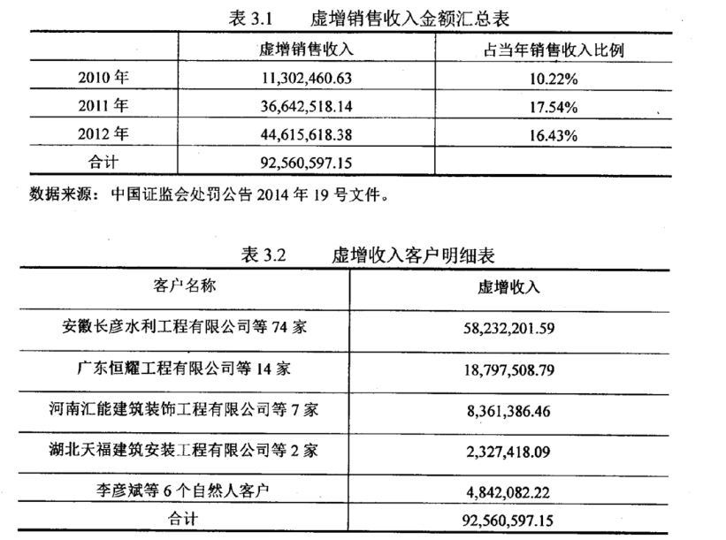  天丰节能板材科技股份有限公司通过贷款利息资本化、虚构在建工程等方式虚增固定资产。2010-2011年虚增固定资产1031.61万元，占2011年末企业总资产的3.08%。2011-2012年虚增固定资产2792.39万元，占2012年末企业总资产  的5.83%。其中，通过台湾后东机械公司和意大利OMS虚增固定资产2581.29万元，将国家开发银行河南分行贷款利息资本化211.11万元，具体数据汇总如下表  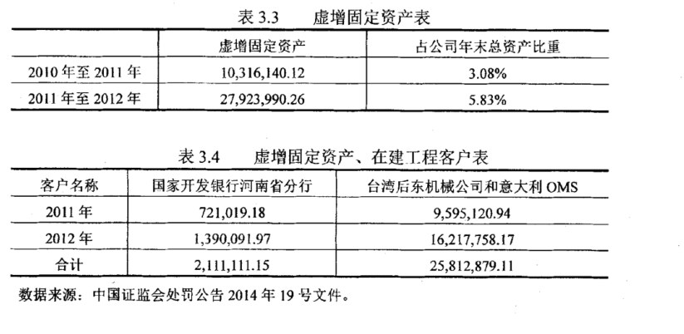  2010-2012年，天丰节能板材科技股份有限公司累计虚增利润 3.439.02万元，  2010年虚增408.85万元，占当年利润总额的14.11%。2011年虚增1404.47万元，  占当年利润总额的23.46%。2012年虚增1.625.71万元，占当年利润总额的22.94%。具体数据汇总如下表3.5。  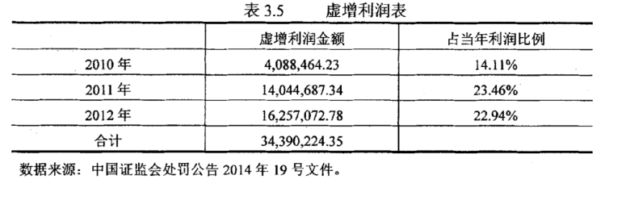  天丰节能板材科技股份有限公司在2010-2012年累计向新乡天发节能、上海  昱业实业、开封升龙化工等 13家供应商虚列付款共计2.944.14万元。具体数据如表3.6所示。  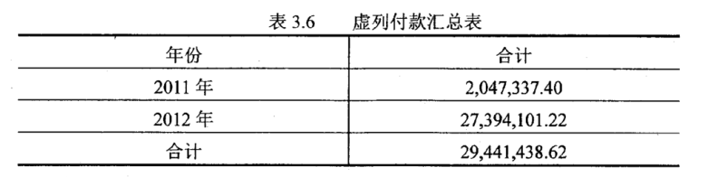  2010-2012年，天丰节能板材科技股份有限公司通过与天丰节能没有关联的第三方企业签订交易合同，然后第三方企业再和天丰节能的关联企业签买卖合  同，以此将累计2.977.76万元的关联方交易转化为非关联方交易，并且在三年中  累计将362.24万元的关联方交易在账务系统直接改为非关联方交易。  天丰节能板材科技股份有限公司与同属于天丰集团下的天丰钢构、天丰投资在3年中累计进行了54,421.11万元的大额拆借，这些拆借并未计入天丰节能的财务记录。  其中2010年9763万元 2011年43758.11万元 2012年900万元。具体数据汇总如下表37。  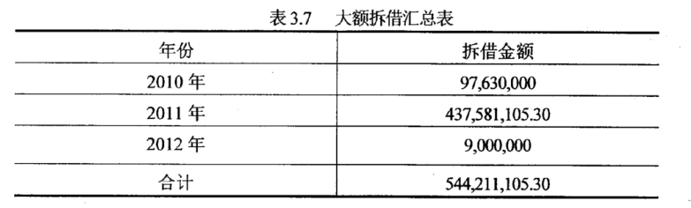
企业受罚或责任描述 | 对天丰节能板材科技股份有限公司给予警告和60万元罚款;对天丰节能法定代表、董事长李续禄、财务总监孙玉玲处以警告和30万元罚款;对天丰节能的董事王文立处以警告和10万元罚款;对天丰节能董事张爱军、董事刘存芳、独立董事王敏康、独立董事贺颖奇、独立董事张武、监事会主席李公杰、监事郭新胜、监事张明、副总经理谢晓飞、副总经理袁伟、副总经理杨俊杰、副总经理张辉、副总经理杨建峰、副总经理李公壮、副总经理、董事会秘书赵鹏等人处以警告和5万元罚款。总体来看虽然处罚人数不少，但是处罚金额过低，对其造不成实质上的经济压力，并且远远低于造假上市所能带来的收益，这应该也是造假上市屡禁不止的原因之一。
关联审计机构名称 | 光大证券、利安达会计师事务所
审计机构案情描述 | 天丰节能股权结构中，李续禄虽然直接投资只有12.24%，但是其掌控的天丰集团旗下的天丰投资却占股54.37%，李续禄实际上却是天丰节能的最大股东，实际控制人，其一权独大，在公司内的权利缺少约束。天丰节能的监事会、董事会形同虚设，天丰节能独立董事王敏康家住江苏省南京市鼓楼区人和街、独立董事  贺颖奇家住北京市海淀区清华园、独立董事张武家住山西省大同市矿区和平街，三名独立董事的家庭住址距离天丰节能所在的河南省新乡市都跨越了省份，距离很远，很难对天丰节能的日常经营情况、财务运营情况进行有效监督，并且其在对证监会处罚的申辩词中强调:“发行人报送的申请文件虚假记载的，独立董事不具有法定保证义务”，这也说明了这三名董事并未意识到其对天丰节能财务舞弊的默许应该承担的法律责任。另外，王敏康也承认，对于天丰节能有关财务情况，主要从保荐代表人那里取得，自己并未进行进一步的核查，也没有过多的关注天丰节能的关联方交易问题，这些也进一步说明了天丰节能独立董事的形式化、不作为。另外，天丰节能的资金运营也不独立，财务总监孙玉玲也是一人决定企业财务，无人对其进行约束，这就导致了天丰节能在进行财务舞弊时没有必要的约束监督机制对其形成一定的压力。
审计受罚或责任描述 | 证监会在调查中认定，光大证券对天丰节能的上市资料没有进行认真的核查，出具了虚假的检查报告，因此对其罚款430万元并没收215万元的业务收入，竞天公诚在没有对天丰节能进行实地考察的情况下出具了虚假的法律意见，处以30万元罚款并没收15万元的业务收入。  证监会在调查中认定，利安达会计师事务所在对天丰节能上市工作的审核中没有恪尽职守，出具的审计报告和自查报告都存在不实记录，因此，对利安达罚款120万元并没收60万元的业务收入。
引发的审计实施思考 | 我们通过对天丰节能财务舞弊案例的分析可以知道，证监会在对天丰节能财务舞弊案相关人员的处罚中，对李续禄和孙玉玲只是罚款30万元和警告;对天丰节能的其他董事、独董、监事、副总经理也只是给予了警告和5万元罚款。总体来看虽然处罚人数不少，但是处罚金额过低，对其造不成经济上的压力，受处罚成本远远低于造假上市所能带来的收益，这也是其不惜通过财务舞弊寻求上市的动机之一。另外对光大证券罚款430 万元，没收业务收入 215 万元，对竞天公诚也仅仅是没收业务收入15万元和罚款30万元，无论是对竞天公诚还是对光大证券来说，这样的处罚都不算重，对其造不成实质上的影响，对其业绩的影响也比较小。在此案中受到处罚相对重一点的可能是对李瑞瑜和水润东30万元罚款和证券市场禁入者的处罚，30万的罚款相对于他们的高薪酬来说不算什么，影响最重的还是10年禁入证券市场的处罚。  要防范企业财务舞弊，就要加大对财务舞弊相关人员的惩罚力度。对于有舞弊倾向的人员，只有在实施舞弊行为的非法所得小于其所耗费的成本时，他们才会作罢，因此要加大对舞弊行为的惩罚力度，对造假涉及的上市企业以及企业的管理人员、会计人员从行政上、经济上都予以严惩。惩罚对象既包括直接的舞弊者，也包括协助舞弊的会计师事务所。过轻的处罚成本不足以起到震慑作用，当注册会计师事务所审计人员对企业进行审计时，如果其违规操作的成本远远低于其所得时，就会纵容企业的舞弊行为甚至帮助企业进行财务舞弊，这也会助长企业进行财务舞弊的动机，因此必须加大对财务舞弊相关人员的惩处力度，惩处的力度要远远高于其进行财务舞弊所得，使其不敢进行财务舞弊。
引发的企业经营及内控思考 | 要防止企业的财务舞整行为，企业就必须要建立适合本企业实际情况的内部部控制制度，完善企业的治理结构。首先，企业要建立一套完善合理的组织结构和治理结构，实现企业所有权、决策权、运营权、监督权的分离。其次，要树立良好的企业文化，提高企业员工尤其是管理层的文化素养和诚信意识，防止管理层短期化行为。再次，就是要提高独立董事的独立性，在公司治理体系中设立的独立董事就是为了给企业的生产经营提供专业化的意见，防止企业经营者一权独大，对其职权进行制约，独立董事的最根本特点和优势就在于其独立性，若不能保持足够的独立性，独立董事的相关意见和监督职能就不能有效发挥，所以应该加强企业独立董事的独立性建设。最后，还要建立合理的股权结构，使股东大会切实发挥作用，限制大股东的权利，避免大股东与企业管理人员的权利重合，防止权利的滥用。
审计报告及审计意见披露 | 标准无保留审计意见
关联的审计术语与审计方法 | 财务舞弊、内控失效

7：新疆中基实业股份有限公司
案例数据编号 | 0707
案例行业类别 | 07 制造业
案例发生时间 | 2010
案例企业名称 | 新疆中基实业股份有限公司
案例企业经营范围 | 以番茄制品深加工为主营业务
企业单位案情描述 | 【企业背景】新疆中基实业股份有限公司，以下简称“新中基”是一家以番茄制品深加工为主营业务，集番茄种植、生产、加工、贸易、科研开发为一体的农业产业化国家重点龙头企业。下辖 10 个分公司、3个控股子公司、一座红色产业科技园区和一个生物制品公司，拥有参、控股企业 16 家和现代化番茄制品加工厂 16 个。公司的“Chalkis”牌番茄酱，一度被商务部评定为国家重点支持发展的名牌产品，产品番茄红素软胶囊是中国人民解放军总医院(301医院)指定使用的番茄红素保健食品。  【案情背景】20世纪80年代以后，中国番茄生产进入保护地连片种植规模化发展的阶段。因  为这种连片种植的保护地需要投入较高的成本，所以一日建成，则不便移动。鉴于此。棚室结构必然会老化，种植模式也较为固定，因此，连作障碍也越来越严重。再者，近年来雾霾现象逐年加重，气候不规则变化，植被病害严重，番茄产量越来越糟糕，减产现象屡见不鲜。番茄类相关产品的价格波动性较大，有些番茄种植基地的棚室从此荒废，番茄生产进入瓶颈期。鉴于以上情况，行业竞争主要表现为以下几方面:一是收购竞争。大多数企业为了获取充足的原料，往往会对收购的质量考核标准下调，致使相关产品的质量不能保证:二是人民币的升值。人民币升值直接关系到企业的利润，特别是新疆番茄业的大模输出，对汇率的波动，十分敏感。国内企业间经常打起价格战，竞争激烈;三是国外新竞争者的出现。除了新疆和土耳其等传统的番茄种植基地，澳大利亚也逐渐开始番茄的种植，规模不断扩大，目与新疆番藏的生产期正好相反，已成为我国番茄企业的潜在有力竞争;四是疆内番茄生产企业规模过大。新疆除了三大龙头企业在不断扩大规模外，近年来还陆续增加了许多小的生产线。种种现象，都表明了新疆番茄产业行业竞争力正在不断加大。  【案情分析】  经证监会查明，新中基公司通过设立空壳公司、虚构购销业务以虚增主营收入和成本，并在几年间实现虚增利润再虚减利润。其中，2006—2007年公司虚增利润超过1亿元，2008—2011年，又通过虚增成本，虚减过亿利润，以填平之前虚增的利润。新中基公司主要舞弊手法如下：  （一）通过“空壳公司”掩盖关联交易  新中基公司的第一大舞弊手法就是利用自身隐蔽出资设立的空壳公司进行购销业务。2006年1月，新中基公司管理层在董事长刘一的授权下，通过隐蔽出资设立空壳公司——天津晟中国际贸易有限公司（以下简称“天津晟中”）。天津晟中公司成立后，先从新中基公司采购番茄酱，再销售给新中基公司的控股子公司——天津中辰番茄制品有限公司（以下简称“天津中辰”）。天津晟中公司的购销情况见图6-1和图6-2。2006—2008年，新中基各分、子公司向天津晟中公司累计销售番茄酱15.27万吨，总额66 336.62万元，占期间天津晟中公司采购额的99.22%。2006—2010年，天津晟中公司向天津中辰公司累计销售番茄酱3.45万吨，总额13 731.75万元，占天津晟中公司销售番茄酱总量的78.61%。  （二）通过非关联方中转过账  由于仅仅依靠空壳公司来掩盖关联交易较容易被发现，所以从2007年开始，公司治理层对此前的舞弊手法进行了改造升级。新中基公司董事长刘一利用曾任新中基销售负责人、已辞职并独立经商的吴新安，从空壳公司天津晟中采购番茄酱之后再卖给天津中辰公司。2007—2010年，吴新安控制的非关联方新疆豪客国际贸易有限公司（以下简称“新疆豪客”）先从天津晟中累计购入番茄酱11.73万吨，总额54 647.50万元，加上应交税款与新疆豪客获得的纯利润后，再将番茄酱全部销售给天津中辰，总额54 853.94万元。也就是说，新中基公司利用非关联企业新疆豪客中转与过账，在维持货物基本不动的情况下，通过单据的转移来完成“实际上”的购销交易。  （三）舞弊对新中基各年部分财务数据的影响  通过虚构购销业务，2006—2011年，新中基公司虚增收入及成本、虚增或虚减利润。
企业受罚或责任描述 | 新中基于2014年7月7日收到中国证监会下发的《行政处罚决定书》。该行政处罚决定书披露:  对新中基给予警告，并处以40万元罚款。  对刘一给予警告，并处以 30万元罚款:终身不准从事证券业务或担任上市公司高级职务。  对吴光成给予警告，并处以20万元罚款:10年内不准从事证券业务或担任上市公司高级职务。  对侯守军给予警告，并处以10万元罚款:3年内不准从事证券业务或担任上市公司高级职务。  对吴新安给予警告，并处以10万元罚款。  对李方给予警告，并处以5万元罚款。  对文勇、成屹给予警告，并分别处以3万元罚款。
关联审计机构名称 | 天健会计师事务所
审计机构案情描述 | 1、市场压力  由于饮食习惯的原因，国内番茄酱市场十分有限，所以我国的大型番茄酱生产加工企业主要依赖国外市场。新中基公司当然也不例外，自上市以来，公司每年来自国外的销售收入平均为国内销售收入的三倍以上。然而，由于国内番茄酱产业扩张过快导致产能过剩、我国番茄加工行业成本逐年增加、国际同行快速崛起、人民币持续升值以及公司本身管理不善导致设备利用率较低等多种因素的影响，新中基公司自2006年起连续多年业绩不佳。新中基公司2006—2012年年报显示，该公司2006年、2007年、2009年和2012年会计利润为正，其中2009年和2012年是通过债务重组利得等方式才使利润由负转正。由于公司的财务稳定性和盈利能力受到威胁，上市公司管理层压力巨大，促使其实施财务舞弊，这也是导致新中基公司舞弊的根本原因。  2、股权分置改革的影响和再融资压力  2005年9月，公司进行了股权分置改革，在公司股权分置改革说明书中非流通股东做出了减持的特别承诺。股改方案中规定了股改后的有限售条件流通股在限售期满后方可上市交易，因此要保证限售期内的业绩才能稳定股价并确保原非流通股股东们的利益。另外，由于开拓市场实现持续发展的需要，新中基公司制订了多项技术改进、设备引进计划，致使公司的资金供需矛盾日益明显，融资已迫在眉睫。所以，根据股改后的增股计划，新中基公司将于2006年定向增发不超过6 000万股股票。而公司当年的实际经营业绩却很不理想，此时股改方案刚刚实施还不到一年，若以公司实际的经营状况示人无疑将会影响原非流通股股东和股民对新中基的信心，势必还会波及公司股票价格和增股计划的实施，进而影响公司股权融资和一些原定项目计划的进行，甚至公司未来的发展也会受到一定程度的阻碍。  因此，保证股权分置改革的效果和再融资的顺利进行成了摆在新中基公司管理者面前的当务之急。  3、连续亏损，受到退市风险威胁  由于整个行业不景气以及公司的各种成本费用居高不下，早在2006年，新中基公司就开始出现亏损。然而，上海证券交易所和深圳证券交易所发布的《关于对存在股票终止上市风险的公司加强退市风险警示等问题的通知》中规定，上市公司最近两个会计年度经审计的净利润连续为负或者被追溯重述后连续为负值，就会受到退市风险警示。对于当时很可能连续亏损的新中基公司而言，在实际经营状况不佳的情况下，为了避免遭到退市警告，上市公司往往会铤而走险，以虚假的财务数据来欺骗监管机构，以期待能够规避退市风险。  4、掩盖造假  新中基公司于2006年及2007年两年连续造假，累计虚增利润11 019.36万元，但一个谎言的合理化，往往需要更多的谎言来进行掩饰。为了填平2006年及2007年虚增的收入和利润，新中基公司于2008—2011年累计虚减净利润11 019.46万元。天津中辰制罐有限责任公司（以下简称“中辰制罐”）是新中基实现舞弊造假的中介，为了掩盖造假，新中基公司需要更多的资金投资于中辰制罐以实现对其完全控制，从而更便于其操控自身经营业绩。因此，凭借财务造假虚增的业绩，新中基公司曾于2006年成功募集资金约3.87亿元。2007年，新中基将募集的资金1.35亿元用于年产2.5亿只番茄制品彩涂制罐项目的原计划转变为将上述募集资金直接对中辰制罐增资，并且由中辰制罐来负责番茄制品彩涂制罐项目的具体实施。而这一增资计划，使得新中基公司对中辰制罐持股比例从51%增加到87.1%，实现了对中辰制罐的完全控制，以此为新中基公司操控经营业绩提供了便利。另外，2007年董事长刘一“雇用”新疆豪客帮忙做虚假交易的“中转站”，也是为了使假账做得更隐蔽。因此，2007年之后新中基公司的财务造假部分是出于希望能够掩盖之前的业绩造假。  （二）机会  1、信息不对称  委托代理问题会导致信息不对称。公司的所有者即授权委托人，管理层即是被委托人。在这种制度下，公司大多数资源由管理层直接掌握，而其所有者即公司股东极少直接参与资源的管理利用。此外，由于管理层拥有更多专门知识以及管理权威，这就导致他们很可能在披露信息时做出逆向选择，即有选择地提供对自己有利的信息而隐藏对自己的不利信息。尤其，新中基公司绝大多数高层管理人员都未持有本公司股票，此时管理层更有可能选择于己有利的行为。所有者与管理者之间的信息不对称分布为管理层的逆向选择和道德风险提供了机会，也为管理层的舞弊行为提供了可能性。  2、股东大会权利得不到有效行使，所有者实质缺位  在我国国有控股上市公司中，往往存在所有者实质缺位和股东大会权利不能有效行使的现象。国家作为第一大股东对公司的控制权占绝对优势，但往往也存在由多个部门代行国家职权的情形，而多个部门共同行使职权必然导致公司所有者实质缺位。此外，由于我国证券市场上中小股东会因缺乏影响力而忽略使用自身拥有的投票权，因此，股东大会真正的职权也无法得到有效行使。新中基公司的实际控制人为新疆生产建设兵团，但从披露的财务报表信息来看，兵团由多个部分组成，具体包括兵团农十二师五一农场、兵团农二师21团、兵团农五师八十七团、新疆兵团建设工程（集团）有限责任公司、新疆生产建设兵团投资有限责任公司、兵团和田农场管理局乌市果品、兵团农六师军户农场等。以上代表均持有一定比例的公司股份，所以，表面上看起来新中基是在兵团的控制之下，但实际上兵团对公司的控制权是较为分散的，其职权未必能得到有效行使，公司可能沦为内部人控制。  3、公司治理结构不完善，内部控制制度不健全  由新中基公司于2007年公布的《新疆中基实业股份有限公司关于巡检的整改报告》中，可知新中基公司治理结构不完善且内部控制制度不健全，这些都为新中基公司管理层联合舞弊提供了机会。在公司治理结构方面存在三个问题：首先，新中基存在公司董事会与管理层权责划分不清晰，公司经理办公会议多次由董事长主持，公司决策权和执行权不分离等问题；其次，新中基公司独立董事形同虚设，并未严格按照公司的章程对公司经营事项和决策履行监督职责，对公司部分议案并未发表独立意见；最后，新中基公司的控股子公司的治理结构不健全，子公司的重要事项并未经董事会审议通过，其三会的运作也不规范。在内部控制方面，新中基公司存在部分事项先实施后审议的情况，公司内部管理制度不健全，也并未根据公司实际经营情况对制度进行调整和完善。  4、审计发现联合舞弊的概率较低  注册会计师审计通常只能对公司财务报表的真实性、合法性提供合理保证，而非绝对保证。管理层联合舞弊经由审计发现的概率比较低，对管理层联合舞弊的审计对审计人员的独立性和执业能力有较高要求。但从我国注册会计师审计现状来看，并没有对管理层联合舞弊进行审计的专门措施，对其重视程度也不高。另外，前文提及新中基公司存在所有者实质缺位的现状，公司可能沦为内部人控制，在这种情况下，会计师事务所的聘用实际上由内部人决定，股东大会的批准只是一种形式。内部人委托会计师事务所审查自身，严重削弱了注册会计师的独立性，注册会计师也会失去应有的谨慎和职业怀疑态度，从而导致外部审计对上市公司的监督失效。分析新中基公司2006—2011年年度报告可知，2006—2011年六年中，新中基公司三次更换外聘的会计师事务所 ，如此频繁地更换会计师事务所显然是不太正常的，而在此期间，新中基公司重要的财务数据，如前5名客户的销售额、应收账款等均发生了异常变化 ，其虚构的大额交易仅仅是仓单转移，并不一定会有对应的运输费用产生，对于拥有高度谨慎和职业怀疑态度的审计师来说，这些常用的舞弊手段应比较容易发现。但实际上，对新中基公司2006—2010年的年度审计报告，三家会计师事务所均出具了标准的无保留意见的审计报告，在新中基公司2012年3月正式被新疆证监局立案调查后，会计师事务所才对新中基公司2011年的年度报告出具了带强调事项段的无保留意见的审计报告。  5、违规成本低，处罚力度低下  新中基公司董事长刘一、总会计师吴光成、财务部经理侯守军等人从2006年开始进行联合舞弊，使公司在2006年及2007年两年虚增利润超过1亿元，2008—2011年通过虚增成本的方式虚减利润，六年间两次定向增发股票融资近10亿元。然而证监会做出的最终处罚决定，仅对新中基公司予以警告处分，并处以罚款40万元，同时对相关个人处以罚款3万～30万元，这样的处罚力度对于上市公司及其高管来说无法起到惩戒作用。目前国内上市公司舞弊的收益代价比之高由此可见一斑，大批上市公司竞相造假，也正是这样的监管力度为舞弊提供了机会。  （三）合理化  新中基公司是国有控股企业，国有股份占有公司股份的比重最大，这让新中基公司的管理层为舞弊行为找到了合理化的借口——为国家谋利益。舞弊既是为了企业的长期发展，也是股东、职工当前利益的内在要求。公司通过舞弊能稳定股价，成功募集到发展所需资金，同时作为股东的国家当然受益，公司也免受退市风险，企业职工也从公司发展中受益。因此，管理者们将舞弊行为通过一定借口进行合理化，实际上这是社会道德的扭曲，而舞弊行为最终将损害投资者的利益。此外，新中基管理层认为，2006—2007年虚增收入和利润只是为了度过困难时期，避免退市风险，在未来经营状况改善后再调回，即前两年虚增的收入、利润在未来再次通过会计手段调平。而这正是管理层合理化的借口和舞弊的态度。2008—2011年，公司虚减的利润主要是为了掩饰其前两年的舞弊，而且其行为本身也还是舞弊。
审计受罚或责任描述
引发的审计实施思考 | 1、完善监督措施  （1）从监管机构而言，应加强对上市公司信息披露的监管力度并加大违法处罚力度。目前，我国信息披露存在一定的漏洞，只对已有信息进行事后审核，缺乏对财务信息的跟踪和事后监督。证监会可以对上市公司的财务信息实施动态监督。另外，要加大对披露虚假财务信息的惩戒力度，进一步完善退市制度，打破以往只要上市成功就难再退市的惯例，提高造假成本，使其不敢轻易触及底线，坚决维护证券市场秩序，保障广大投资者利益。  （2）从社会监督层面来说，必须保证注册会计师在形式上和实质上的独立性以及充分的职业怀疑精神。首先，需要改革会计师事务所的聘用制度，积极探索从“换所”向“换人”转变，提高审计质量；其次，着力提高注册会计师执业水平和职业道德，充分发挥注册会计师协会的行业规范和监督作用；再次，适当加大对注册会计师违反职业道德的责任追究和惩罚力度；最后，逐步扩大事务所规模来提升事务所综合实力，使其尽量摆脱来自顾客的不合理压力，同时加强会计师事务所的责任意识。此外，国资委以及国家审计机关等政府部门也要加强对国有上市公司的事前、事中监督，从源头上控制舞弊行为的发生。  2、会计师事务所应着力提高审计质量  新中基公司虚构购销业务长达六年之久，期间年报中的一些重要财务数据如前五大客户销售收入、应收账款等发生了异常的变动，如果对此进行审计的注册会计师或者事务所对审计工作底稿进行复核时能够恪守应有的职业怀疑态度，那么新中基公司的舞弊行为或许能被较早发现。因此，注册会计师在执业过程中，应保持独立、客观、公正及应有的职业怀疑态度，严格执行现代风险导向审计制度。从会计师事务所层面，会计师事务所应着力加强事务所质量控制。
引发的企业经营及内控思考 | 1、完善公司治理结构和内部控制制度  首先，公司应着重于加强对人的控制和内部审计工作的重视程度，使控制工作落到实处，改善董事会和监事会结构，完善独立董事制度，保证监事会的独立性，强化落实股东大会和监事会职权，以防止股东大会流于形式、董事会滥用职权、监事会形同虚设等情形，减少财务舞弊的机会；其次，建立有效的内部沟通体系，使股东、董事、监事、高级管理人员、职员等形成一个内部沟通体系，促进股东对管理人员的理解，增进管理人员对股东的信托责任，尽量减少企业内部矛盾，防止出现内部人控制；最后，建立内部控制评价体系，探索实施管理人员奖惩与业绩、道德双挂钩的评价体系，防范管理人员的道德风险。新中基公司通过天津晟中和新疆豪客中转过账来虚构购销业务，其本质是关联方之间的循环交易。因此，公司必须加强对高层的诚信守法的道德建设，在此基础上强化企业自身风险评估，完善关联方交易在内的授权批准、会计信息披露等控制制度并及时更新和完善内部管理制度等。  2、改善自身经营管理  新中基公司舞弊的根本动因是在市场压力下经营不善，所以防范舞弊的根本策略就是改善其自身经营管理。具体措施可以包括：提高内部资源利用效率、加大技术创新投入力度、增强产品的竞争力、注重产品的宣传和销售、努力提高市场占有率、根据市场动态变化及时调整产品结构、适应市场行情变化、积极参与番茄产业资源整合以及增强公司控制力等。
审计报告及审计意见披露 | 无保留意见的审计报告
关联的审计术语与审计方法 | 关联方

8：绿诺科技财务造假
案例数据编号 | 0708
案例行业类别 | 07 制造业
案例发生时间 | 2010年
案例企业名称 | 绿诺科技
案例企业经营范围 | 从事废水处理、烟气脱硫脱硝、节能和资源循环利用等新产品开发、制造
企业单位案情描述 | 【企业背景】绿诺科技注册成立于2003年2月，是中国环保设备行业一个颇具潜力的高新技术企业，是专业从事废水处理、烟气脱硫脱硝、节能和资源循环利用等新产品开发、制造和工程安装的年，由于产业扩展遭遇资金困境，一时无法满足主板市场的上市条件而 2006 高新技术企业。  【案情背景】中国公司在美国上市主要有首次公开发行(IPO)和“借壳上市”即反向收购两种方式。借壳上市的基本做法是,非上市公司股东通过收购一家壳公司(上市公司)的股份控制该公司，再由该公司反向收购非上市公司的资产和业务，使之成为上市公司的子公司。与IPO 相比，借壳上市具有门槛较低、耗时较短、手续简单等优势，从而受到中国公司特别是中小民营企业的青睐。近年来，已有350多家中国企业利用这种方式在美上市，总市值最高时超过500亿美元。  然而由于中国企业对美国资本市场缺乏了解，一条由美国券商、律师事务所、会计师事务所等机构组成的利益链条应运而生。此类生意模式的故事很容易讲述:向中国的创业家们兜售这一特殊的“美国梦”，再向海外投资者们推销中国经济概念和诸如新能源环保之类的产业概念。华尔街的投资者曾经将“MadeinChina”的公司，即在国外上市、中国注册，或虽在国外注册，但业务和关系在大陆的中国概念股公司的“市场容量”理解为“量化数据”，从而给予它们高于市场平均水平的溢价，这种情况一直持续到2010年年底，大连绿诺环境工程科技有限公司(以下简称绿诺科技)成为第一家因财务造假在美国退市的中国公司。从调查公司提出质疑到退市只经过了短短的23天，中国概念股被推到风口浪尖上，其信任危机也由此爆发。  2011 年年初,美国证监会基于潜在的财务问题将340家中国企业划入调查范围给做空的研究机构提供了一份“黑名单”，这其中部分中国企业确实存在若干问题，如:面向国内和国外的财务报表迥异:频繁更换审计师或使用名不见经传的审计师:公司盈利趋干完美，让人难以置信:企业利润保持恒定增长，违反股市波动规律:缺乏分红和反复进行股票及债券增发，公司运营不透明等。  在“猎杀”中国概念股的过程中，同样存在一条由券商、对冲基金、市场研究机构、律师事务所等组成的利益链条。市场研究机构专门从事“找瑕疵”的工作，并形成产业链:建立空仓--披露财务造假数据--评级机构调低评级--律师事务所起诉--被“猎杀”公司股价暴跌--做空者卖空获利。  所以随着美国证券交易委员会(SEC)对这种行为展开整顿，并开始调查个别中国公司是否存在会计违规和审计不严现象，绿诺公司的财务舞弊案也因此暴露。  【案情分析】  为了实现境外上而，2006年11月绿诺科技在英属维尔京群岛注册成立了创想集团有限公司，全资持有大连绿诺科技。2007年10月，在香港致富资本集团的操作下，创想集团通过股权置换买入在美国OTCBB市(美国场外柜台交易系统)上的壳资源玉山公司(Jade Mountain)，并完成了2500万美元的定向融资(约为448美元/股)，完成了反向收购，玉山公司更名为大连创想环境工程有限公司，绿诺科技成为其全资子公司。2009年7月，绿诺科技聘请罗德曼投资银行为其财务顾问，从OTCBB转板融资功能更加强大的纳斯达克，一度成为中国海外借壳上市的成功案例。2009 年12 月，由于新的资金缺口再度出现，绿诺科技瞄准美国主板市场，以每股 30.75 美元的高价增发，再次融资1亿美元。为了能高位融资，绿诺科技提交了非常靓丽的财务报告以及大单合同。  2010年8月，美国财经杂志《巴伦周刊》刊登的一篇文章中提及，过去 4年来，绿诺科技已经换了3个审计师，4个首席财务官，并两次调整以往的财务报表数字。由此，2010年11月10日，美国的一家市场做空机构浑水公司(Muddy WatersResearch)公开质疑绿诺科技存在欺诈行为，以伪造客户关系、夸大收入、管理层挪用首次公开发行(IPO)募集的资金等理由，将绿诺科技评级为“强力卖出”，目标价 2.45 美元。  绿诺公司造假的手段具实开不高明，具主要是通过服增销售收人、尿构在米、展构合同等手段来调整财务报表，粉饰经营业绩。  1.虚增销售收入以“创造”利润  浑水公司的调查报告指出，绿诺国际在2009年二季度报表非常不理想的背景下，2009年11月公布的三季度报表远远超乎预期,毛利率环比高出10多个百分点。股票上涨到35美元的历史高点，绿诺以此实现了高位融资。而美国律师事务所 Sohmer &Stark，LLC对绿诺发起的集体诉讼称其向SEC递交的2009年年报所列示的1.93亿美元营收与公司向中国审计机构递交的1100万美元营收存在严重不符。虚增销售收入是中国企业做假账经常用的手法，而绿诺伪造了对账单和应收账绿诺公司通过关联交易虚构业绩，虚增销售收入的数额之大令人震惊。  款，并通过减少成本以及摊销费用等手段来“创造”利润。对于浑水公司的质疑以及LLC发起的集体诉讼，绿诺国际做出了如下回应，就财务造假风波提交的最新8-K文件显示，董事会决定公司经审计的截止至2008年12月31日、2009年12月31日财年的年报以及截止2008年3月31至2009年9月30日的季报不应采用:董事会还表示，由于引用了2008年和2009年的财务数据，截止至2010年3月31日、6月30日以及9月30日的财报也不应采用。  2.虚构往来和合司  要虚增销售收入就需要有对应的往来账户挂账。绿诺的销售收入的客户当中，经调查很多都是不存在的，有很多的假名。这是虚增销售收入相关的手段，为了虚增销售收入，绿诺不得不虚构实际上不存在的客户，然后在这些客户上做应收账款，很多客户的名字经调查后不存在。  审查收入的时候，一个要点就是检查相应的合同、发票、出库单等单据是否齐全，为了应对审计，绿诺公司还虚构合同夸大客户量。绿诺国际在通过反向收购方式登陆0TCBB的过程中，合同效应发挥了重要的作用，公司持有的大量合同一日执行将给企业带来丰厚的利润，因此受到美国机构投资者的看好。与此同时，成功上市也使绿诺订单量大幅增加。然而合同造假也成为绿诺国际财务数据遭受质疑的重点之一。美国浑水公司在2010年11月10日出具的调查报告质疑绿诺不少客户关系都不存在，在绿诺公司公开披露的9家客户中有5家否认购买了绿诺的产品，其中包括宝钢、莱钢、重钢、粤裕丰钢铁等，其中粤裕丰的合同额高达1270万美元。2010年11月19日会计师事务所FrazerFrost提交一份审计报告表示，CE0承认被浑水公司质疑的6份合同有两份造假，因此绿诺2008-2010年财务报告不应被采用:20日董事会表示2008-2009年的财务数据有误，不应采用:2010年12月公司承认并没有签署某些之前披露过的合同。  3.管理层凌驾于内部控制  绿诺国际缺乏有效合理的内部控制。管理层挪用了数千万美元的融资款，由于要铺开很多关系网，打通各个方面的关系并为之做假账服务，以及个人私利方面的原因,绿诺的高层进行了贪污受贿，其中包括花费320万美元在美国橙县(Orange County)购买奢华房产。在中国企业看来是常见的现象，但披露之后令美国的投资者和监管者感到吃惊，这表明公司的控制环境存在明显不足。因为2010年度经营业绩同比大幅下降，早盘突然宣布停止交易，对此绿诺也没有作出任何的回应，说明公司危机处理能力与投资者关系管理能力不强。审计师连续3年出具不实的审计报告，管理层以及董事会没有及时发现，说明内部监督不到位。正是由于绿诺没有建立有效合理的内控机制，才使得虚假信息披露，信息披露不规范，甚至不符合交易规则成为可能。  4.聘请信誉不佳的审计师并且更换频繁  绿诺公司财务造假的手段并不高超，之所以没有被揭露，一来是因为内部控制薄弱，没有被发现，二来就是公司聘请的都是信誉不佳的会计师，并且频繁的更换会计师，才使得每年的年报都靓丽的让人难以置信。  审计绿诺科技的是一家注册于加利福尼亚州的小型会计师事务所，因“做业务非常有创造性和灵活性”在业内一度颇有名气。在对绿诺公司的审计过程中，注册会计师对相关会计信息的获取并非是通过审计手段获取，而是直接利用公司已有的数据，缺乏对其怀疑和验证，所以违背了职业谨慎和职业怀疑的相关规定，因此负有重大过失责任。因该会计师事务所未能对中国会计师提供的公司文件“尽到专业怀疑态度和应有的职业谨慎”“根本不可能对此进行审核或对员工进行适当监管”“违反了联邦证券法律”等原因。已被SEC终止了所有中国公司的业务，合伙人的从业资格也被品销。实际上，如果注册会计师能保持应有的职业谨慎。就不难发现绿诺公司的财务造假。  除此之外，绿诺公司还根据小型会计师事务所往往限于规模较小，难以对拟上市公司展开严格的财务审计，于是将多数乃至全部的审计工作外包给中国事务所或审计助理的特点，利用由于距离问题和语言障碍，中国会计师提供的一些报告美国审计师根本就看不懂，从而对于中国会计师提供的信息疏于认真审查的情况浑水摸鱼。  即使遇到被查出公司的财务报表不实，审计师不愿出具无保留意见的报告的情况公司也有下下策，那就是更换审计师。绿诺在过去4年更换了3个审计师，4个首席财务官(CFO)，并且如此频繁更换审计师以及CFO均伴随着对以往年度财务数据的调整。
企业受罚或责任描述 | 2011年4月11日，绿诺科技就被美国证券交易委员会(SEC)摘牌并退至粉单市场，成为在美国“反向收购”首个倒下的中国公司。
关联审计机构名称 | Frazer会计师事务所
引发的审计实施思考 | 1、审计执业的质量控制  值得注意的是，发现绿诺科技财务造假的浑水公司的逻辑和手法非常简单。它从上市公司公开财务报表中的核数师一栏着手.认为一家公司如果每年更换一个核数师，那么财务报表肯定是有问题的:如果涉及到更换会计师事务所，那么问题就更大。因此，应该对上市公司频繁.  要加强合伙人的专业培训和职业变更审计师的行为进行重点关注和监管。为了提高审计质量，特别是合伙人切实对投资为了使注册会计师、道德教育，提高合伙人的专业水平和道德水平。可以信赖的专业服为委托人和社会公众提供高质量、人、债权人及社会公众履行其职业责任，特别是合伙人必须加大对注册会计师、务，在资本市场中树立起良好的职业形象和职业信誉，要通过各种形式的教育和社会舆论的提升职业道德水准。的职业道德教育。强化其道德意识，影响，使注册会计师提高对善与恶、荣誉与耻辱、正义与非正义等的职业识别能力，并逐步形 成良好的行为习惯与道德标准，规范和控制其执业行为。这就要求注册会计师及时新的经济交易类型越来越多，此外，随着资本市场的迅速发展，否则很难胜任审计工作并保障审计业务质量。以适应审计业务发展的需要，进行业务知识更新,特别是合伙行业协会和各会计师事务所都必须采取切实有效地措施加强对注册会计师、为此， 人的专业培训，提高其专业技术水平。
引发的企业经营及内控思考 | 1、提升自身经营管理水平  在绿诺案例中，企业自身存在的各种经营管理上的问题是导致其最终走上财务造假之路的原因之一。痛定思痛，我国准备赴美上市的公司一方面要提高对美国资本市场的认知，另一方面也要加强公司管理、完善内部控制，树立财务报告透明的良好形象。  首先，要熟悉美国证券交易委员会的相关监管要求，以及会计政策法规，规范财务制度，财务要符合美国通用财务准则并通过有资质的会计师事务所的审计。其次，要注重完善企业内部控制体系。按照美国监管要求建立健全企业内部控制体系，并有效执行;清晰财务报表信息体系以及IT系统建设:强化董事会，尤其是审计委员会的作用。重视公共关系，注重危机管理。作为公众企业，要树立企业信誉;在面临信任危机的情况下，加紧与投资者之间的沟通，运用法律手段自我保护。  2、应该谨慎挑选中介机构  大多数中国企业都是初涉美国资本市场而往往没有足够的经验，因此选择适当的中介机构至关重要。在选择中介机构时，要聘请具有全球上市经验、信誉良好、正规权威的投资银行、会计师事务所等中介机构。美国资本市场公开透明，真正意义上的投资银行均在美国金融业监管局注册，并接受监督。一些不知名、规模小，甚至被监管部门调查的会计师事务所，一般来说自身素质不高，内部管理和质量控制松懈，往往不能揭示出上市公司存在的重大违规问题。对于这样的中介机构国内企业要敬而远之。
审计报告及审计意见披露 | 无保留意见
关联的审计术语与审计方法 | 财务舞弊

9：海联讯科技股份有限公司
案例数据编号 | 0709
案例行业类别 | 07 制造业
案例发生时间 | 2013
案例企业名称 | 海联讯科技股份有限公司
案例企业经营范围 | 软件、硬件、网络
企业单位案情描述 | 【企业背景】海联讯科技股份有限公司成立于2001年，其总部位于深圳成立之初的注册资金为150万美元是一家从事电力信息化系统集成业务的高科技企业。公司已建立了覆盖全国的销售以及服务网络业务涵盖软件、硬件、网络等服务，凭借其在电力领域的优势以及在行业中的良好表现，该公司已成为我国电力行业最具竞争力的企业之一。  【案情背景】2001年12月公司当年业绩突破1亿元人民币，并成  为华北电网络严格认证的服务提供商和金牌集成商。2008  年5月海联讯成功改制从原来的外商独资改为股份有限公司。2011年海联讯在深交所首次发行股票并上市成功，登陆创业版股票代码(300277)。此次上市海联讯共发行了1700万股普通股募集到的资金总额达3.91亿元。监会立案调查。于此同时海联讯因其在应收账款及营业收入的确认与计量方面存在问题，被天健会计师事务所出具了“保留意见”的审计报告。4月27日海联讯连续发布32份公告自曝家丑承认造假三年。从2009年开始，海联讯利用从非客户方转入大量资金伪造应收账款的收回然后又通过其他应付款在下一会计期间转回。通过这种方式，在2010年和2011年海联讯累计虚假冲减的应收账款账面余额达2.46亿元。另外通过多计收入少计成本和费用等手段，在2009年到2011年的三年时间内海联讯多增加了4760.69万元的利润。  【案情分析】(一)粉饰招股说明书  海联讯 2009年的招股说明书显示，海联讯已经掌握  了关于建立专业应用系统、企业级一体化信息平台业务的  核心技术。该技术是电力企业发展数字电网及智能电网业  务必须掌握的技术是目前及未来电力企业走向信息化的重点也是未来市场发展的热点。对海联讯来说这类技术所带来的收入占公司营业收入的比例逐年上升(表1)。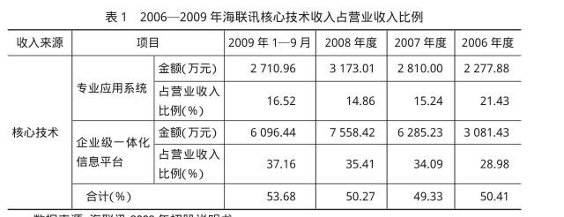  如表1所示，从2006年到2009年海联讯来源干核  心技术的收入在业务收入中所占的比例总体呈上升趋势，并在2009年占比达到53.68%。但当时的审计报告却认为海联讯除了技术咨询和服务业务没有包含自有及外购  的软硬件产品外其他3类业务都已经将其包含了并指  出审计报告与招股说明书中对业务的划分不一致。如果按照审计报告的划分海联讯核心技术所带来的软件开发与销售收入占比不足10%，这也导致了海联讯的首次上市申请被否决。  2011年，一年半前止步创业板的海联讯再度叩响  IPO大门。可能是为了避免重蹈覆辙 在新的招股说明书  中，海联讯除了写明主营业务以及所对应的核心技术外，  其他关于核心技术带来的收入占公司营业收入的具体比例数据几乎消失了，只剩下一行简单的表格(如表2所示)分别统计2008年到2011年6月公司核心技术产生的总收入占营业收入的比例。  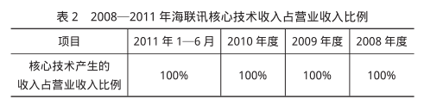  更为严重的是前后两份招股说明书中同年份、同类别数据存在明显差别。通过对比表1和表2，笔者发现  2009年1-9月其核心技术占业务收入的比例为  53.68%，而在表2中2009年核心技术产生的收入所占比达到100%，两者自相矛盾。同样的道理，在表1中，2008年度核心技术收入占营业收入的比例仅为50.27%，在表2中这个比例却达到了100%。答案显而易见，为了迎合创业板上市的条件海联讯提供了不真实的财务数据。  海联讯造假上市不仅体现在两份截然不同的招股说  明书中在应收账款以及收入、成本等项目的确认和计量上同样存在问题。  1.虚构应收账款及应收账款的收回  通过海联讯2012年年报发现2010年度海联讯公  司向两家单位提供系统集成和软件开发服务实现销售收  入对应的应收账款为1286.06万元 2011年度，海联讯  公司向六家单位提供系统集成和软件开发服务实现销售收入对应的应收账款为1894.03万元，合计确认应收账款3180.09万元。但截至2012年12月31日还没有上述应收账款的收款记录。  同时在2010年度和2011年度海联讯的应收账款分别减少了1.13亿元和1.33亿元，但笔者并未在海联讯  的财务报表中找到应收账款方的名称。原来是海联讯从非  客户方转入大量资金伪造应收账款的收回，然后又通过其  他应付款在下一会计期间转回。此外海联讯对应收账款贷  方余额也没有进行重分类，同时也未按经过重分类的应收  账款余额计提坏账准备不符合《企业会计准则》的规定。  2.多计收入、少计成本及费用(1)未按规定计提年终奖金  我国会计核算的确认和计量是建立在权责发生制之  上的。在权责发生制的条件下海联讯应由本期承担的职  工薪酬无论实际有没有发放 都应在本期确认计入产品  (劳务)的成本或当期损益，而海联讯公司未按企业会计准则的要求对年终奖金进行计提只是在实际支付时确认。  海联讯就其应收账款以及收入、成本等项目的不合理处理对财务报表造成了重大影响。笔者现将正确的会计处理调整如下:  1.2011年度会计处理调整  (1)对2011年的外包成本做如下调整减少年初未分配利润3697196.30元增加主营业务成本1179705.05元增加应付账款4876 901.35元。  (2)对2011年跨期确认的年终奖做如下调整:减少年  初未分配利润3206932.70元 销售费用减少145468.90  元管理费用增加1825775.88元同时增加应付职工薪酬4887239.68元。  (3)对海联讯2011年虚假冲减应收账款做如下调整:调增应收账款133067772.0元，同时调增其他应付款133 067 772.08元。  (4)将2010年应收账款贷方余额重分类至预收款项即调增应收账款及预收账款4173942.96元。  (5)对2010年虚假确认的营业收入对应的应收账款做如下调整调减2011年年初未分配利润10510000.00元，调减应收账款10510000.00元。  (6)对海联讯2011年虚假确认的营业收入做如下调整减少营业收入15920000.00元应收账款15920000.00元;同时对于减免的营业税税金及附加调减677890.00元与此同时减少营业外收入677890.00元。  (7)调整2011年确认的2010年营业税增加2011年的年初未分配利润133120.00元，同时减少营业外收入133120.00元。  (8)根据上述对海联讯应收账款的调整重新计算并调整坏账准备，增加应收账款坏账准备13426 926.15元，资产减值损失4559602.41元，递延所得税资产2014038.92元调减的所得税费用年初未分配利润分别为683 940.36元、7537225.18元。  (9)根据以上调整2011年的净利润减少22788794.08元同时调减盈余公积3168646.46元。  海联讯通过财务造假在2011年虚增营业收入1592万元当年该公司的管理费用少计182.58万元、资产减值损失少计455.96万元 、营业成本少计117.97万元结果造成虚增净利润2278.88万元。
企业受罚或责任描述 | 1、对海联讯给予警告，并处以822万元罚款;  2、对章锋给予警告，并处以1,203万元罚款;  3、对邢文飚、杨德广给予警告，并分别处以60万元罚款;  4、对孔飙、苏红宇给予警告，并分别处以50万元罚款;  5、对胡婉蓉给予警告，并处以25万元罚款;  6、对罗自力处以10万元罚款;  7、对罗力、肖逸、郭志忠、王德保、周建中、林夏、廖晓光、刘宝峰给予警告，并分别处以6万元罚款;  8、对程浩忠、周红给予警告，并分别处以3万元罚款。
关联审计机构名称 | 鹏程会计师事务所
审计机构案情描述 | 利益驱动急于上市“圈钱”  海联讯主要的融资渠道是银行贷款由于公司固定资产规模较小，供抵押的资产较少利用银行借贷融资有限，  目全部为短期贷款。资金不足已极大地束铺了公司的发  展为此海联讯不得不想方设法拓宽自己的融资渠道。然  而海联讯的银行贷款民间贷款都用完了一味扩股引进  投资者增加资金也不是长久之计因此海联讯唯一的出路就是通过上市来获得大量的资金支持，但其目前的发展状况还不能满足上市的条件干是海联讯通过各种造假手段粉饰业绩在上市后一次性募资了3.91亿元。
审计受罚或责任描述 | 被证监会取消了证券服务资格。
引发的审计实施思考 | 深入了解被审计单位的情况  如果注册会计师没有对被审计企业的环境以及经营情  况进行深入了解很容易造成舞弊审计的失败。深入了解被  审计企业情况的目的就是评估被审计单位的舞整风险及潜  在的经营风险。当企业的环境以及经营状况不好时企业的管理者就会有造假的机会和压力，再加上造假者的思想道德素质不高提供了一个自我合理化的理由，财务造假就会产生如果鹏城会计师事务所能深入了解海联讯的经营状况通过询问海联讯的员工、观察特定控制的运用、检查文件和报告以及进行穿行测试等方式了解海联讯的控制环  境 就能发现其核心技术没有那么突出其内部控制也没有  得到有效实施也就能发现其财务造假的可能性较大。  (二)慎重接受业务委托  注册会计师和会计师事务所必须慎重接受业务委托。在接受委托前注册会计师除了应初步了解被审计业务环境外，还要考虑客户的诚信，判断自己是否符合独立性和专业胜任能力等相关职业道德规范的要求，只有上述条件都符合了才能予以承接。鹏城会计师事务所在接受海联讯的审计业务前应对其主要股东、高管、治理层和负责经营活动的人员进行了解考虑其诚信情况，同时还要判断自己是否能保持独立性如果海联讯的干预不能导致其保持独立性就应拒绝接受其审计业务委托。  (三)提高注册会计师的职业素质  注册会计师还应从自身出发提高自己的专业能力和职业道德素质为提高有效的舞弊审计提供保障。  1.提高专业胜任能力  首先，提高注册会计师能够从数据中提炼信息的能力。在海联讯造假案中有关核心技术数据的异常只要注册会计师对其前后两份招股说明书中的信息稍加提炼就不难发现。其次重视知识的更新。再次会计师事务所要组织对员工的职业培训提高员工的技能。最后注册会计师要不断在反思中进步。  2.提高职业道德水平  海联讯舞弊案的审计失败不仅是因为注册会计师专业胜任能力不足而且很大程度上是为了迎合客户的需求而不顾职业道德才对如此严重的造假行为视而不见。针对这个问题笔者认为应该把提高注册会计师的职业道德水平放在首要位置，只有注册会计师的职业道德提高了才能对海联讯进行公正、公平的审计。
引发的企业经营及内控思考 | 企业内部控制的完善与否会影响其财务信息的真实性。海联讯发布的《关于2012年内部控制自我评价报》承认公司整体的内控意识不强，内部控制制度在经营管理  活动中的作用未能得到充分体现，公司内控制度没有得  到有效执行。同时也承认其内部控制执行过程中的重大  缺陷影响了财务报表的准确性。笔者发现主要是以下方面的问题:  1未能做到不相容职务分离  公司的物料部门同时负责物料的采购、验收、发货和  ERP数据管理，即使有财务审核一环，但同一批人既要  负责事务的管理，同时又进行账务处理存在很大的舞弊风险。  2.会计核算不够规范  由于海联讯的项目分散在不同的地方合同执行过程中的文件实行本地化管理财务部与各个业务部门的工作交接不畅因此在确认收入时存在确认依据不同甚至出现错误的情况同时在确认收入时也没有按照完工情况暂估成本和费用。  3.收付款制度未能得到有效实施  在采购与付款业务中营运部门与财务部门虽然每月进行对账，但由于没有进行及时沟通和后续跟进，往往存在物资进了库或者账款已付，但发票久久不能收到的情况。在销售与收款业务中部门间的协调配合存在问题在完成销售工作后没有对应收账款进行很好的管理导致客户拖欠账款的情况比较严重。
审计报告及审计意见披露 | 无保留意见
关联的审计术语与审计方法 | 虚增收入

10：北京嘉寓门窗幕墙股份有限公司财务造假
案例数据编号 | 0301
案例行业类别 | 03建筑业
案例发生时间 | 2017年
案例企业名称 | 北京嘉寓门窗幕墙股份有限公司
案例企业经营范围 | 建筑安装类
企业单位案情描述 | 【企业背景】北京嘉寓门窗幕墙股份有限公司(简称“嘉寓股份”，股票代码：300117)始建于1987年，现已成为国内外领先的建筑节能、智能、光热光伏、门窗幕墙的研发、设计、生产、施工为一体的大型专业化股份公司，是国内唯一一家节能门窗上市企业。公司始终致力于人类和谐居住环境的建设，将自主研发的72项专利产品成功运用于国内外多项大型工程。公司拥有建设部颁发的《建筑幕墙工程专业承包壹级》、《金属门窗工程专业承包壹级》、《建筑幕墙专项工程设计甲级》资质，被国家科技部评为高新技术企业，并获得省级研发中心、3A级信用企业、中国门窗幕墙十佳品牌、中国幕墙行业50强、中国门窗幕墙创新企业第一名等荣誉。  公司在国内及海外成立40余家分子公司及事业部，国际业务覆盖澳洲、非洲、东南亚、中东等市场；国内建设六大区域市场，分别为华北、西南、华南、华东、东北及中原区域，同时投资建设数家国内外先进的科研生产基地。科技铸就经典，创新成就梦想。作为高端门窗幕墙品牌的缔造者，嘉寓股份将继续加强自主创新，促进产业结构调整，优化市场布局，以实际行动践行绿色低碳节能理念，开发符合21世纪人居要求的新型节能门窗幕墙产品，为创造和谐美好的人居环境而不断努力。  【案情背景】我们审计了北京嘉寓门窗幕墙股份有限公司（以下简称嘉寓股份）财务报表，包括2017年12月31日的合并及母公司资产负债表，2017年度的合并及母公司利润表、合并及母公司现金流量表、合并及母公司所有者权益变动表以及相关财务报表附注。  我们认为，后附的财务报表在所有重大方面按照企业会计准则的规定编制，公允反映了嘉寓股份2017年12月31日的合并及母公司财务状况以及2017年度的合并及母公司经营成果和现金流量。  【案情描述】  证监会指出的公司问题主要为： 首次公开发行招股说明书、定期报告中资金往来部分存在虚假记载和重大遗漏  嘉寓股份在向我会报送的首次公开发行招股说明书（报告期为2007年至2009年度、2010年1月至6月）、2010年至2012年度公告的定期报告中资金往来部分存在虚假记载和关联交易重大遗漏；跨期结转成本调节利润；账外支付员工薪酬  【嘉寓股份有关问题分析】  一、首次公开发行招股说明书、定期报告中资金往来部分存在虚假记载和重大遗漏  嘉寓股份在向我会报送的首次公开发行招股说明书（报告期为2007年至2009年度、2010年1月至6月）、2010年至2012年度公告的定期报告中资金往来部分存在虚假记载和关联交易重大遗漏。  （一）2008年度。嘉寓股份将收到的关联方北京东方嘉禾建筑材料有限公司（以下简称东方嘉禾）支付的资金1263万元，记载为供应商供货或退款，冲抵预付账款1175万元，未记账88万元。  （二）2009年度。嘉寓股份将收到的东方嘉禾和非关联方中天海润商贸有限公司（以下简称中天海润）支付的资金7,568.32万元（其中收到东方嘉禾资金3,968.32万元），记载为客户支付的工程款，冲抵应收账款，占当期披露应收账款余额的35.76%。嘉寓股份将收到的东方嘉禾和中天海润支付的资金16,879.41万元（其中收到东方嘉禾支付的资金5,479.41万元），记载为其他单位向其付款，冲抵预付账款、应付账款、其他应收款、其他应付款等科目，未记账金额130万元。嘉寓股份将支付给东方嘉禾和中天海润的资金11,035.89万元（其中支付东方嘉禾4,035.89万元），记载为向其他单位付款，计入预付账款、应付账款、其他应收款、其他应付款等科目，未记账金额130万元。  经统计，2009年度，嘉寓股份虚假记载资金往来共计35,483.62万元，其中资金转回24,447.73万元，占当期总资产的28.69%；资金支付11,035.89万元。  （三）2010年度。上半年，嘉寓股份将收到的东方嘉禾支付的资金2,329.42万元，记载为其他单位向公司付款，冲抵应付账款、其他应收款等科目，未记账30.02万元。嘉寓股份将支付给东方嘉禾和中天海润的资金11,829.85万元（其中支付东方嘉禾3,829.85万元），记载为向其他单位付款，计入预付账款、预收账款、应付账款、其他应收款、其他应付款等科目。下半年，嘉寓股份将收到的东方嘉禾和非关联方北京普瑞恒得投资担保有限公司（以下简称普瑞恒得）支付的资金5,333.89万元（其中收到东方嘉禾资金2,733.89万元），记载为客户向其付款，冲抵应收账款5,333.89万元；嘉寓股份将支付给东方嘉禾的资金560万元，记载为向客户退回工程款，计入应收账款，上述虚假收回应收账款净额为4,773.89万元，占当期披露应收账款余额的18.86%。嘉寓股份将收到东方嘉禾和普瑞恒得支付的资金9,094.23万元（其中收到东方嘉禾694.23万元），记载为其他单位向公司付款，冲抵应付账款、其他应收款、预付账款等科目。嘉寓股份将支付给东方嘉禾的资金2,186.37万元，记载为向其他单位付款，计入其他应收款、应付账款等科目。  经统计，2010年度嘉寓股份虚假记载资金往来31,333.76万元，其中资金支付14,576.22万元，资金转回16,757.54万元。  （四）2011年度。嘉寓股份将收到的东方嘉禾支付的资金620万元，记载为客户向其付款，冲抵应收账款，占当期披露应收账款余额的2.05%。嘉寓股份将收到的东方嘉禾支付的资金15,162.8万元，记载为其他单位向其付款，计入应付账款、预付账款、其他应收款等科目，未记账2,510万元。嘉寓股份将支付给东方嘉禾和普瑞恒得的资金15,696.89万元（其中支付东方嘉禾4,696.89万元），记载为向其他单位付款，计入应付账款等科目，未记账1,750万元。  经统计，2011年度嘉寓股份虚假记载资金往来31,479.69万元，其中资金支付15,696.89万元，资金转回15,782.8万元。  （五）2012年度。嘉寓股份将收到的东方嘉禾支付的资金272.66万元，记载为客户向其付款，冲抵应收账款，占当期披露应收账款余额的0.76%。嘉寓股份将收到的东方嘉禾支付的资金1,267.34万元，记载为其他单位付款，计入应付账款、其他应收款。嘉寓股份向东方嘉禾支付资金1,540万元，记载为其他单位预收账款。  经统计，2012年度嘉寓股份虚假记载资金往来3,080万元，其中资金支付1,540万元，资金转回1,540万元。  上述行为由田家玉决策，刘文具体办理资金周转（2011年12月前），胡满姣、吴海英配合会计处理。对首次公开发行招股说明书、2010年至2012年年度报告真实、准确、完整负责的董事、监事、高级管理人员有：田家玉、许小林、田新甲、张初虎、陈业进、李莉萍、姜仁、屈瀑、刘龙华、徐曙光、王金秀、薛莹、沈兰薇、白艳红、陈其泽、张国峰、胡满姣、牟世凤、朱廷财、周建勇、刘文。  二、跨期结转成本调节利润  对2008年至2010年完工的119个工程项目，嘉寓股份违反《企业会计准则－基本准则》（2006年）第十八条和《企业会计准则第15号－建造合同》第二十三条、第二十四条的规定，以跨期结转成本的方式调节利润。在完工当期，没有以实际发行的合同成本调整合同预计总成本，在完工至最终决算前各期没有以实际发生的合同成本确认当期利润；在决算当期，以累计实际发生的合同成本与合同预计总成本的差异确认当期利润，致使各年度利润成本结转不准确、不及时，人为调节各年度营业收入、成本和利润。  通过上述做法，嘉寓股份2007年度多计利润713.24万元，占当期利润总额的11.15%；2008年度多计利润751.42万元，占当期利润总额的11.43%；2009年度少计利润449.66万元，占当期利润总额的5.76%；2010年度多计利润4,241.80万元，占当期利润总额的50.91%（其中，2010年1月至6月多计利润56.77万元，占当期利润总额的1.29%）；2011年度少计利润807.54万元，占当期利润总额的12.03%；2012年度多计利润150.50万元，占当期利润总额的2.43%；2013年度少计利润2,384.69万元，占当期利润总额的33.46%。  田家玉、时任财务总监沈兰薇（2010年11月前）、时任财务总监胡满娇（2010年11月后）、财务经理吴海英知晓并实施上述行为。对首次公开发行招股说明书、2010年至2013年年度报告真实、准确、完整负责的董事、监事、高级管理人员有：田家玉、胡满姣、沈兰薇、陈其泽、田新甲、张初虎、许小林、屈瀑、白艳红、陈业进、李莉萍、姜仁、刘龙华、尹秀超、谭红旭、徐曙光、王金秀、薛莹、张国峰、牟世凤、朱廷财、周建勇、喻久旺、朱小虎、王浩、苏文军、刘文。  三、账外支付员工薪酬  2012年度、2013年度，嘉寓股份利用账外资金发放员工薪酬，通过少计提当期应付职工薪酬方式多计利润，其中2012年度多计利润155.46万元，2013年度多计利润534.27万元。
关联审计机构名称 | 中准会计师事务所
审计受罚或责任详情 | 嘉寓股份将包含虚假财务数据的首次公开发行申请文件报送、披露并获得核准的行为，违反了《证券法》第十三条关于公开发行新股应当符合的条件中“最近三年财务会计文件无虚假记载”，第二十条第一款“发行人向国务院证券监督管理机构或者国务院授权部门报送的证券发行申请文件，必须真实、准确、完整”，以及第六十三条关于发行人依法披露的信息，“必须真实、准确、完整，不得有虚假记载、误导性陈述或者重大遗漏”的规定，构成《证券法》第一百八十九条所述“发行人不符合发行条件，以欺骗手段骗取发行核准”和第一百九十三条所述发行人披露的信息有虚假记载、重大遗漏的行为。因嘉寓股份骗取发行核准的行为距违法行为被发现已超过二年，根据《行政处罚法》第二十九条第一款，对嘉寓股份骗取发行核准行为不再给予行政处罚。但嘉寓股份首次公开发行申请文件存在虚假记载和重大遗漏的信息披露违法行为仍处于继续状态，依法应予追究。
引发的审计实施思考 | - 未能充分了解被审单位及其环境  - 未充分识别关联交易及其披露问题
关联的审计术语与审计方法 | - 资金往来存在虚假记载和重大遗漏  - 账外支付员工薪酬

11-20案例分析人：崔艺珑

11：广东超华科技股份有限公司财务造假
案例数据编号 | 0710
案例行业类别 | 07 制造业
案例发生时间 | 2014年
案例企业名称 | 广东超华科技股份有限公司
案例企业经营范围 | 制造、加工、销售：电路板（单、双、多层及柔性电路板），电子产品，电子元器件，铜箔，覆铜板，电子模具，纸制品；货物进出口、技术进出口
企业单位案情描述 | 【企业背景】  超华科技2009年于深交所上市，从事高精度电子铜箔、各类覆铜板等电子基材和印制电路板研发、生产、销售的国家级高新技术企业。公司在广东梅州、惠州、广州、广西玉林等地建立大型生产基地，配备国际先进的高品质生产及检测设备，采用国际通行的企业管理模式，实施标准化作业管理和控制，并通过了ISO9001:2015、IATF16949:2016、ISO14001:2015管理体系认证，产品通过UL、CQC认证。“M”牌覆铜板被评为“广东省名牌产品”，“M”商标被广东省工商局认定为“广东省著名商标”。超华科技已成为专业化、综合化、规模化的印制电路电子基材和印制电路解决方案产业集团，致力于创建全球高精度铜箔产业这一战略新兴产业中铜金属材料细分市场的“独角兽”。  公司近年坚持“纵向一体化”产业链发展战略，并持续向上游原材料产业拓展，为客户提供“一站式”产品服务，是行业内少有的具有全产业链产品布局的企业。  【案情背景】  惠州合正电子科技有限公司为超华科技的全资孙公司，2014年期间，惠州合正向常州市鑫之达电子有限公司销售覆铜板边料。惠州合正虚假确认了对鑫之达废料销售收入2,770,505.13元，导致超华科技2014年度利润总额、合并净利润均虚增2,770,505.13元。虚增利润总额占超华科技当期利润总额的28.01%，虚增净利润占超华科技当期合并净利润的23.71%。  【案情分析】  （1）虚构出货单和过磅单  在惠州合正废料销售出货单当中，常州鑫之达方面在出货单中的签名仅仅为一个“周”字，不仅不能够确定签收人的具体姓名和身份，也不能确定常州鑫之达同签收人之间的关系。在废料销售过磅单当中，缺失很多详细的客户信息，仅仅填写了废料销售的过磅信息，在客户名称、客户签名、过磅时间等方面都没有详细信息。虽然废料销售过磅单当中的过磅总量同出货单中的出货数量相同，均为337,634公斤，但是，过磅单当中有16张过磅数量均为20,000公斤，存在异常。另一方面，惠州合正同常州鑫之达之间废料出货单的日期早于废料过磅单的日期，这也存在明显的异常。  （2）伪造购销合同  证监会调查发现，惠州合正在与常州鑫之达之间的废料销售业务当中，还存在购销合同、函证等存在差异的情况。从购销合同当中可以得知，惠州合正同常州鑫之达在废料销售业务方面的协议价格为18元每公斤，按照出货单当中的出货数量337,634公斤进行计算，购销合同当中的金额为6,077,412元。然而，在立信会计师事务所的《其他业务收入与合同核对》当中，明确记载了出货数量为 331,192公斤，合同金额为5,961,456元，同购销合同中的出货数量、销售金额均存在一些差异。而且，在《往来账项询证函》当中，立信确认的应收账款也是5,961,456元，均与购销合同当中的金额不符。虽然数据差异较小，但是仍然表明惠州合正存在伪造购销合同的舞弊行为。  （3）审计访谈中提供不实信息  立信会计师事务所于2015年4月1日前往常州鑫之达函证，同常州鑫之达的法定代表人万某兴等人进行了访谈。根据访谈记录可以发现常州鑫之达相关人员在审计访谈过程当中并没有提供较为真实、有效、可信的信息：一方面，万某兴表示常州鑫之达在2015年4月份给惠州合正有过两次合计50万元的汇款，但实际上汇款的时间是在访谈结束之后的2015年4月10号；另一方面，常州鑫之达相关管理人员梁某玲表示惠州合正同常州鑫之达之间的废料销售没有签订过任何的购销合同，而从审计底稿当中可以得知，惠州合正同废料销售的客户均签订了相应的购销合同。这些都表明审计访谈当中存在一些同审计证据不相匹配的不实信息，存在较大的漏洞和多处互相矛盾的地方。  （4）虚假确认废料收入  在相同的时期内，惠州合同在废料销售业务当中存在销售价格差异较大的情况。在同常州鑫之达的废料销售业务当中，废料销售单价为18元每公斤，而在惠州大亚湾亿利环保科技有限公司的废料销售业务当中，废料销售的单价仅为10.8元每公斤，显然存在问题。另一方面，惠州合正在废料销售方面的销售成本为0，明显也存在不合理的地方。惠州合正由于虚假确认常州市鑫之达废料销售收入2,770,505.13元，致使2014年的超华科技年报当中存在净利润虚增以及利润总额虚增等情况，净利润虚增比重达到23.71％，利润总额虚增比重达到28.01％。
企业受罚或责任描述 | 根据当事人违法行为的事实、性质、情节与社会危害程度，依据《证券法》第一百九十三条第一款的规定，我局决定：  一、责令超华科技改正，给予警告，并处以40万元罚款；  二、对董事长梁健锋给予警告，并处以20万元罚款；  三、对副总裁王旭东给予警告，并处以10万元罚款。  超华科技被证监会处罚之后引发了投资者维权。根据法院判决，凡在2015年4月29日至2017年9月4日之间买入，并持有超华科技股票至2017年9月5日之后的投资者，都具备获赔资格，截至2020年 7月1日，共赔偿投资者9809.73万元，涉案投资者数量有1024位。
关联审计机构名称 | 立信会计师事务所
审计机构案情描述 | 一、风险评估程序不充分  立信所针对超华科技营业收入执行了风险识别与评估程序，但审计程序只涵盖了主营业务收入，未覆盖其他业务收入。超华科技主营业务模式与其他业务模式存在明显区别，同时，立信所在审计过程中关注到，超华科技“本年其他业务收入有5000多万，成本300多万，若无其他业务收入，公司本年的利润为0”这一重要情况，但立信所并未对超华科技其他业务收入补充执行风险识别与评估审计程序.  二、风险应对措施执行不到位  （一）未对其他业务收入执行控制测试程序。立信所对超华科技营业收入项目的风险评估结果为“仅通过实质性程序无法应对的重大错报风险”，该风险评估结果适用于其他业务收入。在识别和评估由于舞弊导致的重大错报风险方面，立信所评估的结果为财务报表层次舞弊风险为“是否存在虚增利润的情况”，认定层次则包括“收入的真实性及应收账款真实性”。但立信所实际执行应对措施时，对其他业务收入仅执行了实质性程序，未执行了解内部控制和控制测试程序，且有关惠州合正其他业务收入《进一步审计程序表》表中，“根据评估的舞弊风险等因素增加的审计程序”记载为不适用。  （二）对其他业务收入执行实质性程序时，未保持应有的职业怀疑，未充分关注废料收入确认的异常情况。立信所对惠州合正其他业务收入执行实质性程序时，计划检查原始凭证等相关资料，分析交易实质，确定其是否符合收入确认的条件，并检查会计处理是否正确。实际执行时，立信所获取了惠州合正销售废料业务的购销合同、出货单、过磅单、放行条、银行转账回执等原始凭证，对管理人员和客户进行了访谈，并实施了函证。但立信所审计过程中，对获取的多份明显异常、相互矛盾的审计证据未保持应有的职业怀疑，未获取进一步的审计证据消除疑虑，在审计证据不够充分、适当的情况下，发表了“未见异常，可以确认”的审计结论。
审计受罚或责任描述 | 根据当事人违法行为的事实、性质、情节和社会危害程度，依据《证券法》第二百二十三条的规定，我局决定：  一、责令立信所改正违法行为，没收立信所业务收入75万元，并处以75万元的罚款；  二、对高敏、康跃华给予警告，并分别处以3万元罚款。
引发的审计实施思考 | 审计人员应该充分了解被审计单位及其环境，在这个案例中审计人员并没有对存在问题的其他业务收入进行一定的控制测试。  审计人员发现了多份存在互相矛盾的审计证据, 应该保持一定的怀疑态度，从而发现被审计单位的财务数据有一定的错报。
引发的企业经营及内控思考 | 超华科技设立了审计部，制定了《内部审计制度》但是，超华科技在2014年进行了财务舞弊行为，审计部门在 2013 年内部控制自我评价报告和 2014 年内部控制自我评价报告当中仍然做出了报告期内公司不存在财务报告内部控制重大缺陷、重要缺陷的说明，表明超华科技内部控制制度形同虚设，并没有有效发挥控制和监督作用。
审计报告及审计意见披露 | 2014年审计报告为标准无保留审计意见
关联的审计术语与审计方法 | 访谈 函证 风险评估

12：山东新绿食品股份有限公司财务造假
案例数据编号 | 0711
案例行业类别 | 07 制造业
案例发生时间 | 2013年
案例企业名称 | 山东新绿食品股份有限公司
案例企业经营范围 | 牛羊肉加工、销售；畜禽水产罐头（酱卤肉制品）生产；货物进出口、技术进出口，国家限定公司经营或禁止公司经营的货物或技术除外(有效期限以许可证为准)。
企业单位案情描述 | 【企业背景】  山东新绿食品股份有限公司，公司成立于2005年6月24日，是一家以养殖、屠宰、深加工、销售为一体的牛羊肉食品加工企业。  【案情背景】  新绿股份在2015年8月申请在新三板上市交易，于2015年11月26日成功挂牌，但是 2015 年年底无法正常披露审计报告，在 2016年 10 月被证监会立案调查，发现新绿股份自 2013—2015 年的财务报告以及新三板上市的招股说明书均存在造假情况。该公司这三年每年均采取各种手段增加收入、银行存款和固定资产，用以增加净利润，利用关联方虚构交易，财务数据不真实。2019年新绿股份终止上市。  【案情分析】  虚增主营业务收入：新绿股份的财务舞弊行为是有计划有组织的，并且整个造假行为拥有长期的、系统的造假账务处理程序。为了完成对赌协议，新绿股份为了应对不同部门私设三套账，有应对外部检查部门的上市账、税务账，也有仅供内部人员的内账。此外，为了避免私设账套的行为被发现造成舞弊败露，这三套账务分别由处于公司南厂和北厂的财务人员分别核算，核算系统和参与核算人员都是相互隔离的。  虚增固定资产：新绿股份虚增银行存款后，选择通过固定资产项目处理虚增的银行存款。新绿股份挂牌申报期间在 2013年至2014年虚列“车间二期工程”项目相关成本，在建工程的相关成本虚增后使得记录的固定资产原值不实，最终虚增 2015 年固定资产 2728 万元。由于固定资产的折旧计入制造费用，这会使虚增的银行存款的影响逐步分入长期资产。  隐瞒关联方交易：隐瞒了与关联方莒南鸿润、山东绿润、北京绿润与自身的关系。这四家企业的实际控制人均是陈思，而陈思与陈星是父子关系，新绿股份与其之间的交易构成了关联方交易行为。  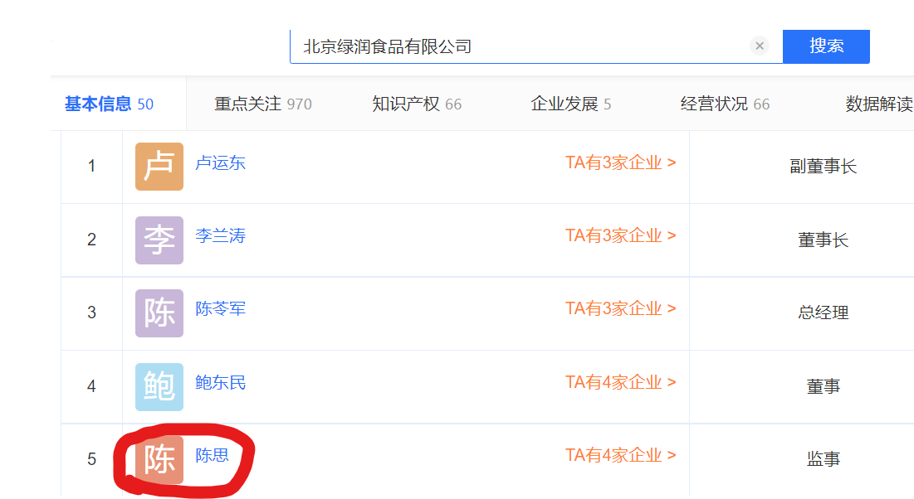  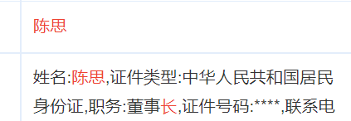  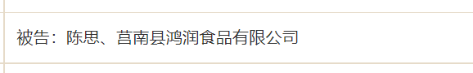
企业受罚或责任描述 | 根据证监会发布的《行政处罚决定书》：  一、对新绿股份给予警告，并处以60万元罚款；  二、对陈星、张永胜、张从光、孙志旭分别给予警告，并分别处以10万元罚款；  三、对赵鑫慷、韩广星、尤华东、卢运东、李皓月、李兰涛、李金和张钦城分别给予警告，并处以3万元罚款。  依据《证券法》第一百九十三条第一款和第三款的规定，我会决定：对陈思给予警告，并处以30万元罚款。
关联审计机构名称 | 中兴财光华会计师事务所
审计机构案情描述 | （一）未按审计准则规定对银行存款实施充分函证程序  新绿股份有银行账户44个，包含正常账户30个和已销账户14个，其中9个为2015年和2016年销户。审计过程中，中兴财光华仅对34个银行账户实施了函证程序，未对应当实施函证程序的其余5个银行账户进行函证，未函证的账户包含莒南县工行账户 。  （二）未对银行存款账户存在的不符事项执行恰当的审计程序  中兴财光华向上海市浦东发展银行济宁分行发函询证，在回函中显示2015年4月5日新绿股份银行账户（账号:1621xxxx4271)已注销。上述账户未包含在中兴财光华检查的34个银行账户当中，中兴财光华未对其保持应有关注，也未实施进一步的审计程序核实。  （三）对应收账款实施的审计程序不当  中兴财光华抽查了4家客户的期后销售回款情况，后附的银行回单均系新绿股份自己打印的莒南县工商银行回款凭证，审计底稿中未见中兴财光华核对相关网银数据和银行对账单的记录；另外，存在2张银行电子回单号码相同但凭证内容不一样的情况。中兴财光华未对上述情况保持应有的关注，并实施进一步的审计程序核实。  （四）对预付账款的审计程序不当  一是未对预付账款函证保持控制。中兴财光华对新绿股份20个客户发询证函，合计收到回函15个，其中5个是新绿股份直接找被询证单位盖章扫描发回的复印件，合计金额占2015年期末预付账款余额的26.86%。  二是对预付账款细节测试未获取充分适当的审计证据。中兴财光华在预付账款明细表中抽取30笔记账凭证进行测试，仅抽查了部分划款凭证，且是新绿股份自己打印的网银电子回单，中兴财光华未实施充分的审计程序保证新绿股份预付购货款的真实存在，包括未对上述款项核对网银记录或银行对账单。
审计受罚或责任描述 | 一、对中兴财光华会计师事务所（特殊普通合伙）责令改正，没收审计业务收入25万元，并处以25万元罚款；  二、对注册会计师孙国伟和许洪磊给予警告，并分别处以5万元罚款。
引发的审计实施思考 | 在案例中，审计人员曾两次在企业员工陪同下前往银行实施函证，但两次函证结果均不是现场取得的，而是由银行邮寄给事务所的，在审计过程中失去了对函证过程的控制。在函证过程中应该由审计人员去执行，如果函证程序无法执行，则应该执行相应的替代性程序去执行。  在审计实施前对被审计单位的背景，基本情况，风险评估的调查是至关重要的，北京兴华对新绿股份财务报表层次舞弊风险评估程序不到位，导致其没有发现新绿股份的财务压力，因此没有对新绿股份的舞弊风险重点关注并实施进一步审计程序。新绿股份与多家投资商签订了《增资协议》的补充协议，协议对新绿股份 2013 年到 2015 年的业绩做出了规定，要求其业绩不低于 5750 万元、7475 万元、9775万元，然而在签订协议之前的 2012年其实际利润只有 3721万元，如果得到了增资协议的内容就应该合理怀疑其存在收入造假的可能。  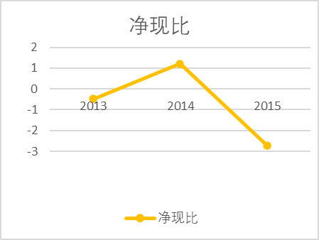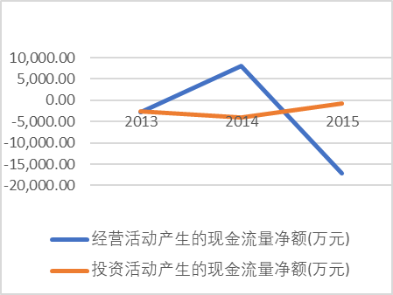  通过上图可以看出，新绿股份并不具备良好的持续经营能力。审计人员应该重点关注新绿股份是否存在为了退市压力而营造出企业持续经营的假象尤其应关注营业收入的变化是否存在虚假的可能。
引发的企业经营及内控思考 | 新绿股份的一股独大现象使得董事长陈星独占了公司的所有权、控制权与监督权，这种一股独大的现象使得公司很容易被一人所左右，也容易发生为了自身利益而牺牲公司利益的情形，对公司控股股东的权利进行合理监督，使股东会和董事会能真正发生作用，公司才更有可能向积极的方向经营发展。  新绿股份虽然建立了内部控制制度，也发布了内部控制审计报告，但却依然存在严重的舞弊现象，由此可见新绿股份的内部控制制度虽然设立但没有形成互相牵制的效果，各个职位虽有分工但履行职务的积极性差，内部控制并没有生效。  企业应根据各部门的属性合理安排内控制度，细化不同职位的责任与职权，成立内部审计部门，管理企业内部审计事务，并保持一定程度的独立性，做好公司内部控制的整改工作。  审计部门的任职人员应避免兼任其他重要工作，对审计部门工作人员可以定期进行业绩考核。  企业应该建立风险评估部门，及时针对应收账款做到事前审查，并相应针对风险管控提高员工的风险防范意识。
审计报告及审计意见披露 | 2013-2015年的审计意见均为标准无保留意见，2016年为无法表示意见。
关联的审计术语与审计方法 | 风险评估 内部控制

13：宁波圣莱达电器股份有限公司财务造假
案例数据编号 | 0712
案例行业类别 | 07 制造业
案例发生时间 | 2015
案例企业名称 | 宁波圣莱达电器股份有限公司
案例企业经营范围 | 电热电器、电机电器及配件的制造、加工；自有房屋、场地租赁及企业管理咨询服务；自营和代理各类货物和技术的进出口，但国家限定经营或禁止进出口的货物和技术除外。
企业单位案情描述 | 【企业背景】  宁波圣莱达电器股份有限公司创立于2004年3月,现有总资产45166万元,注册资本16000万元,是全球知名的温控器供应商及高端电热水壶出口前八强企业。在技术领先的理念引领下,公司从事开发、制造并销售可靠、安全、健康的技术产品以及优质服务,是国家高新技术企业、并建有省级高新技术研究开发中心,是《电热水壶性能要求及试验方法》国家标准起草单位、《家电及近似用途的安全液体加热器的特殊要求》国家安全标准改标单位,以及商务部机电商务家电分会理事单位。2010年9月,公司首次公开发行股票成功(证券简称:圣莱达,证券代码:002473),成为国内温控器及中高端电热水壶行业的A股上市公司。  【案情背景】  圣莱达2014年度经审计的净利润为负值，时任董事长胡宜东预计圣莱达2015年度净利润亦将为负值，为防止公司股票被深圳证券交易所特别处理，胡宜东在圣莱达主业亏损的情况下，寻求增加营业外收入，使公司扭亏为盈。胡宜东了解到华视友邦影视传媒（北京）有限公司拥有某影片的版权，就找到华视友邦法定代表人陈某，请华视友邦配合圣莱达签订一份影视版权转让协议。  2015年11月10日，圣莱达与华视友邦签订影片版权转让协议书，约定华视友邦将某影片全部版权作价3000万元转让给圣莱达，华视友邦应于2015年12月10日前取得该影片的《电影片公映许可证》，否则须向圣莱达支付违约金1000万元。当月，圣莱达向华视友邦支付了转让费3000万元。  2015年12月21日，圣莱达向北京市朝阳区人民法院提起民事诉讼，认为华视友邦未依约定取得电影公映许可证，请求法院判决华视友邦返还本金并支付违约金。  2015年12月29日，圣莱达与华视友邦签订调解协议书，约定华视友邦于2016年2月29日前向圣莱达支付4000万元，其中包含1000万元违约金。次日，法院裁定该调解协议书合法有效。  2016年1月29日至2月29日，圣莱达分三笔收到华视友邦转入的4000万元。圣莱达将华视友邦支付的1000万元违约金确认为2015年的营业外收入。  圣莱达2016年审计报告为无法表示意见，引起了证监会的注意，由于在信息披露方面存有问题，圣莱达被发放了《调查通知书》。紧接着，圣莱达股票在 2017年5月2日被深交所戴帽。圣莱达对2015 年的审计报告进行了更正。2018年5月份，证监会公布了对圣莱达的处罚通知。  【案情分析】  - 虚构影视版权转让业务:  2015 年，圣莱达的董事长由胡宜春担任。在 2015年，他通过和华视友邦虚构影视版权来进行财务造假，通过相互勾结，双方进行了影视版权合同的签订，后来为了通过获取违约金来达到虚增收入的目的，双方商议让华视友邦违反合同条例。  2015年8月，自然人覃辉通过其实际控制的深圳星美圣典文化传媒集团有限公司（获得圣莱达第一大股东宁波金阳光电热科技有限公司100%股权，成为圣莱达实际控制人。覃辉同时控制“星美系”多家公司，本案涉及的北京双建信息技术有限公司、华民贸易有限公司、北京星美汇餐饮管理有限公司、北京天元建业建设工程有限公司等均为“星美系”成员，相关公司之间具有关联关系。  华视友邦向圣莱达退回的3000万元版权转让费和赔偿的1000万元违约金最终流向关联公司。  第一笔1500万元：2016年1月27日和29日，星美汇餐饮分两笔向天元建设转账1500万元。1月29日，天元建设将1500万元转给华视友邦，华视友邦将1500万元转给圣莱达，圣莱达向北京圣莱达电器销售服务有限公司转账1600万元。2月1日，北京圣莱达向华民贸易转账1500万元，华民贸易将上述1500万元转给天元建设，天元建设将其中500万元转给星美汇餐饮。  第二笔1000万元：2016年2月1日，天元建设将上述第一笔1500万元转款中的1000万元转给华视友邦，华视友邦将上述1000万元转给圣莱达，圣莱达将上述1000万元转给北京圣莱达。2016年2月3日，北京圣莱达将上述1000万元转给华民贸易，华民贸易将上述1000万元转给天元建设。  第三笔1500万元：2016年2月29日，星美汇餐饮向华民贸易转账1500万元，华民贸易将上述1500万元转给华视友邦，华视友邦将上述1500万元转给圣莱达。3月1日，圣莱达将上述1500万元转给北京圣莱达，北京圣莱达将上述1500万元转给华民贸易，华民贸易将上述1500万元转回星美汇餐饮。  - 虚构政府补助收入  2015年12月31日，圣莱达发布《关于收到政府补助的公告》，称收到宁波市江北区慈城镇经济发展局和宁波市江北区慈城镇财政局联合发文，公司获得极速咖啡机研发项目财政综合补助1000万元，确认为2015年度本期收入。  经查，为防止公司股票被特别处理，胡宜东请求宁波市江北区慈城镇人民政府帮助，形成以获得政府补助的形式虚增利润的方案：慈城镇政府不用实际出资，由宁波金阳光先以税收保证金的名义向慈城镇政府转账1000万元，然后再由慈城镇政府以财政补助的名义将钱打给圣莱达。  2015年12月29日，宁波金阳光转款1000万元至慈城镇政府会计核算中心。2015年12月30日，慈城镇人民政府会计核算中心转给圣莱达1000万元。
企业受罚或责任描述 | 对圣莱达责令改正，给予警告，并处以60万元罚款。
关联审计机构名称 | 众华会计师事务所
审计机构案情描述 | 一、众华所未发现审计底稿中存在日期矛盾和倒置问题  审计底稿中存在两份内容一致而签约日期不同的《影片<饕餮刑警>版权转让协议书》,一份协议保存于圣莱达子公司的宁波圣莱达文化投资有限公司营业外收入审计底稿中，签约日期为2015年10月10日,是现场审计时取得，早于宁波圣莱达成立日期2015年10月12日；另一份协议保存于圣莱达重大事项审计底稿中，签约日期为2015年11月10日，是后期重大事项复核时取得。两份协议内容完全一致，但签约日期不一致。上述协议是版权交易事项的关键证据，众华所未发现前后提供的该证据存在日期差异，未发现协议签约日期与宁波圣莱达成立日期存在倒置情况，未对该证据的可靠性保持应有的职业怀疑，导致未能发现圣莱达的舞弊行为。  二、众华所未对影视版权的全部权利的真实性执行有效的审计程序  广电总局官网电影备案信息显示华影亿时代国际影业（北京）有限公司是《饕餮刑警》的备案方，与转让协议书中显示华视友邦拥有电影版权全部权利存在重大差异。影片版权备案信息的变更影响影视版权的所有权，对转让协议书所述内容真实性有重要影响。  众华所仅在互联网上对《饕餮刑警》进行过了解，未对转让协议书标的真实性进行充分验证，未关注华视友邦是否拥有全部版权，未对公开信息与协议关于版权权利所有者的矛盾保持合理的职业怀疑，未能采取进一步的审计程序以识别管理层的舞弊风险。  三、众华所在审计财政补助营业外收入时未勤勉尽责  圣莱达年报显示其注册地址是江北区金山路298号，属于江北区洪塘街道。圣莱达与江北区下属的慈城镇并没有直接的财政管辖隶属关系，慈城镇向圣莱达下发财政补助违反一般的财政管辖隶属关系。众华所未保持合理的职业怀疑，未对财政补助的对应关系进行合理分析，未验证财政补助的政策依据，未采取进一步审计程序，导致未能发现圣莱达虚构财政补助这一事实。
审计受罚或责任描述 | 一、对众华所责令改正，没收业务收入35万元，并处以105万元罚款；  二、对孙勇、戴光宏给予警告，并分别处以10万元罚款。
引发的审计实施思考 | 从2010年至2015年，圣莱达审计报告的出具机构均为众华会计师事务所，其缺乏一定的独立性，容易让人怀疑其存在一定的利益往来。  同时从了解被审计单位的财务状况，行业背景等可以看出企业的经营状况自上市以来并不乐观，这时会计师事务所应该有所注意。  此外，根据圣莱达年报中的信息显示，该公司目前的发展并不理想。从企业环境和行业环境来看，圣莱达在 2015年的处境并不好。那么这时审计人员更应该谨慎看待被审计单位的经济状况是否真实。  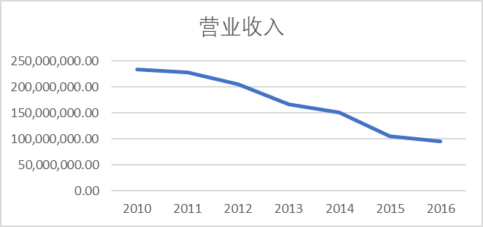  在其造假手段中，其方式非常隐蔽，甚至联合了政府来造假。所以审计人员应注意其政府补助的合法性，尤其是金额庞大的政府补助。要核查其来源是否真实。
引发的企业经营及内控思考 | 根据公司高层人员都曾担任过“星美系”的高层管理人员来看，公司管理层有着非常紧密的联系，由于这层关系使得舞弊成为了高层团伙作案，说明公司的控制环境已经失衡，管理层诚信缺失，作为公司的高层领导没有了职业道德，不择手段达到目的，给投资者带来了严重的损失。  在企业经营状况每况愈下的时候，内部审计部门应该实施方案解决并给出警告，但是董事们对此没有做出任何解释，每次都是全票通过。而风险管理机制也没有从中发现任何问题，进而让领导层有利可图，这些现象促使了财务舞弊行为的发生，这充分说明风险评估方面有缺陷。  根据公司制度的规定，合同的签订要进行审批，而且圣莱达在审计委员会下面设立了内部审计部门。作为审批部门应该对合同中存在的问题有所察觉，但是该公司的审批部门并未发现，且没有发现签订后的协议书的交易实际上是在关联方之间进行的。因此该合同之所以能够成功签订，主要是因为各部门之间的串通。说明企业内部控制的控制活动方面并没有得到切实的执行。
审计报告及审计意见披露 | 2015年审计报告为标准无保留意见
关联的审计术语与审计方法 | 政府补助 关联方交易 内部控制

14：哈尔滨电气集团佳木斯电机股份有限公司财务造假
案例数据编号 | 0713
案例行业类别 | 07 制造业
案例发生时间 | 2013年
案例企业名称 | 哈尔滨电气集团佳木斯电机股份有限公司
案例企业经营范围 | 电机、屏蔽电泵、局部扇风机制造与维修；电机、防爆电气技术开发、技术服务。股权投资。自营进出口业务（按外经贸部门批准的经营范围和商品目录经营）。
企业单位案情描述 | 【企业背景】  哈尔滨电气集团佳木斯电机股份有限公司是深圳证券交易所上市公司，股票代码：000922。作为股份公司独家发起人的阿城继电器厂,1946年成立于黑龙江省东安(现密山市),1949年6月迁到沈阳,1950年迁至现在的黑龙江省阿城市。1956年工厂电度表车间迁到哈尔滨,成立了哈尔滨电表仪器厂。1957年工厂正式定名为阿城继电器厂。1970年三线建设时,由工厂分离出部分设备和人员迁至河南省许昌市,成立了许昌继电器厂.1997年4月,经哈尔滨市国有资产管理委员会哈国资委字〖1997〗第9号文批复,授权哈尔滨电站设备集团公司持有阿城继电器厂的国有产权。1993年,经哈尔滨市股份制协调领导小组哈股领办〖1993〗4号文批准,由阿城继电器厂以独家发起,定向募集方式设立了阿城继电器股份有限公司。1997年11月,阿城继电器厂作为黑龙江省和哈尔滨市现代企业制度试点单位,经哈尔滨市经贸委(1997)第163号文批准,阿城继电器厂改制组建为阿城继电器集团有限公司.股份公司国家股股权由阿城继电器集团有限公司顺延承继。2012年9月17日,经黑龙江省佳木斯市工商行政管理局核准,公司中文名称由阿城继电器股份有限公司变更为哈尔滨电气集团佳木斯电机股份有限公司  【案情背景】  上市公司阿继电器进行资产重组，重组完成后更名为佳电股份，佳木斯电机股份有限公司由此成为上市公司全资子公司。重组协议约定，佳电公司在2011至2014年度实际净利润应不低于预测水平，否则佳电公司原股东需向阿继电器原股东进行补偿。经查，为保证业绩承诺完成，佳电股份以少计主营业务成本、销售费用等方式，在2013年、2014年合计虚增利润1.98亿元。2015年、2016年却再度出现连续两年亏损。2017年被实行退市警示，2017年底公司及相关当事人收到中国证监会《行政处罚决定书》。  【案情分析】  根据证监会《行政处罚决定书》：  佳电股份通过少结转佳电公司的主营业务成本、少计销售费用等方式，在2013年和2014年分别虚增利润1.58亿元、0.40亿元，分别占当期披露利润总额的82.58%、446.15%，占当期净利润的93.48%、706.86%。2015年，佳电公司将前期调节的利润从2015年1月份开始逐月分期消化，直至全部转回，恢复真实的财务状况。  佳电股份财务处理的具体调整方式分为以下三种：第一，将在产品少结转到完工产品成本，降低产值成本率，间接实现少结转主营业务成本；第二，在库存商品结转主营业务成本时，直接少结转主营业务成本，留存部分成本在库存商品中；第三，将销售费用中的部分代理费和网点兑现费延期入账，从而调整当年利润。  财务处理上具体调整金额如下：  2013年度，通过少结转产成品到主营业务成本127,394,372.49元，将2013年度费用20,889,699.09元延迟到2014年度入账，将2013年度费用10,153,215.96元延迟到2015年度入账，累计调增利润总额158,437,287.54元。  2014年度，通过少结转产成品到主营业务成本27,858,322.84元，将2014年度费用32,973,959.93元延迟到2015年度入账，将应计入2013年度费用20,889,699.09元计入2014年度，累计调增利润总额39,942,583.68元。  2015年度，通过多结转产成品到主营业务成本110,671,083.37元，将应计入2013年度费用10,153,215.96元计入当年，将应计入2014年度费用32,973,959.93元计入当年，多计提减值准备44,581,611.96元，累计调减利润总额198,379,871.22元。  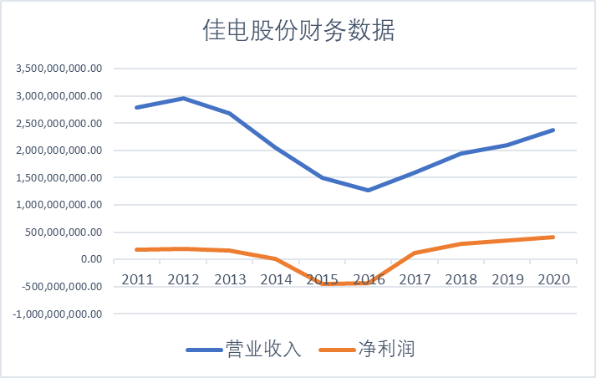  由上图可以得知，佳电股份的营业收入近几年均处于不稳定状态。截止到2020年年底，企业当年的收入水平仍不如2013年，自 2013年后，佳电股份的营业收入开始呈现大幅下滑状态，直到 2016年年底营业收入是2013年的一半。之后几年，佳电股份的营业收入开始呈现上升趋势，但整体经营状况尚不太稳定。  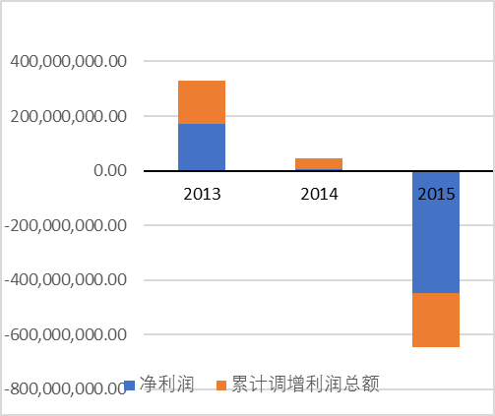  根据上图和披露数据可知，2013年通过以上两种手段实现的利润虚增总额接近 1.6亿元，而 2014年基于以上手段实现的利润虚增总额接近 4000万元，2015年主要是对 2013年-2014年成本、费用及利润调整的冲回确认，本年累计调减的利润金额接近 2亿元。其调整的金额为调整前净利润的一倍不止。  正常情况下，在产品生产完工后要结转产品成本至主营业务成本，而成本的结转则由企业自行操控，这就为企业进行财务舞弊提供了可能。
企业受罚或责任描述 | 根据证监会《行政处罚决定书》：  一、对佳电股份责令改正，给予警告，并处以60万元的罚款；  二、对相关人员予以警告并分别处以3-30万元的罚款。
关联审计机构名称 | 大华会计师事务所
审计机构案情描述 | 根据证监会发布的《行政处罚决定书》，对大华会计师事务所指出以下内容  （一）大华所在审计佳电股份2013年度财务报表时未勤勉尽责  1. 大华所对佳电股份2013年度财务报表审计时，未执行对佳电股份营业成本结转数据的真实性、准确性的审计程序。  2. 大华所在对佳电股份2013年度财务报表审计时，未执行对佳电股份自行开发的成本核算信息系统进行测试的相关审计程序。  3. 大华所在对佳电股份“销售费用”审计时，审计程序执行不到位。大华所发现销售费用在12月份有较大波动，注册会计师询问了佳电股份，并获取了佳电股份提供的《2013年营销费用减少情况说明》，但未对说明内容的准确性、完整性进行核实，即确认了2013年佳电股份销售费用。  （二）大华所在审计佳电股份2014年度财务报表时未勤勉尽责  1. 大华所在对佳电股份2014年度财务报表审计时，未执行对佳电股份营业成本结转数据的真实性、准确性的审计程序  2. 大华所在对佳电股份2014年度财务报表审计时，未执行对佳电股份自行开发的成本核算信息系统进行测试的相关审计程序  3. 大华所在对佳电股份2014年度财务报表审计中，审计工作底稿中未记录执行销售费用的截止性测试审计程序  4. 大华所对佳电股份“销售费用”审计时，审计程序执行不到位。大华所发现销售费用中网点兑现费金额同比大幅增加，但未实施进一步的追查程序  （三）大华所在审计佳电股份2015年度财务报表时未勤勉尽责  1. 大华所在对佳电股份2015年度财务报表审计时，未执行对佳电股份营业成本结转数据的真实性、准确性的审计程序  2. 大华所在对佳电股份2015年度财务报表审计时，未执行对佳电股份自行开发的成本核算信息系统进行测试的相关审计程序  3. 大华所对佳电股份“销售费用”审计时，审计程序执行不到位。大华所发现佳电股份2015年销售费用同比大幅增加，但未实施进一步的追查程序  4. 大华所对佳电股份“存货跌价准备”审计时，审计程序执行不到位。大华所发现佳电股份计提存货跌价准备的会计估计发生变更，但未在审计工作底稿中记录执行的相关审计程序
审计受罚或责任描述 | 根据证监会《行政处罚决定书》：  一、没收大华所业务收入150万元，并处以450万元的罚款；  二、对张晓义给予警告，并处以10万元的罚款；  三、对高德惠、谭荣给予警告，并分别处以8万元的罚款。
引发的审计实施思考 | 大华所在审计时没有对其自行开发的成本核算系统进行审计，但是在内部控制评价报告中却披露的是标准无保留意见，说明大华所在审计时并没有对公司的内部控制有充分的了解，由于该核算系统是佳电股份独自研究开发的，信息系统被用来人为操作企图调整财务数据的可能性很大，审计人员应该有足够的重视，去审核该成本核算系统的运算机制是否合乎相关会计准则。  同时结合企业的外部环境等原因，作为电机制造企业，佳电公司的发展状况与国家行业形势、经济环境和调控政策有着密不可分的联系。传统能源市场受到极大冲击。市场需求的减少，整个机电行业处于低迷状态。应该对佳电股份的销售情况提高警惕。
引发的企业经营及内控思考 | 应该提高企业高管的道德品质，在《行政处罚决定书》中可以看到，佳电股份的高管们声称自己没有掌握专业的财务知识，以洗清自己的财务舞弊过失，可是国内的相关司法条款明确指出即便不具备专业的财务知识，但作为企业的高管们一定要对整个企业的运营状况、财务指标等全权负责。佳电股份在发生财务状况底下的时候第一时间想到的是以而是通过违法操纵，迫使企业内部的会计工作者刻意篡改财务信息，让企业的财务报表在账面上看起来是非常良好的。
审计报告及审计意见披露 | 标准无保留审计意见
关联的审计术语与审计方法 | 信息系统 内部控制 虚增利润

15：怀集登云汽配股份有限公司财务造假
案例数据编号 | 0714
案例行业类别 | 07 制造业
案例发生时间 | 2013年
案例企业名称 | 怀集登云汽配股份有限公司
案例企业经营范围 | 本企业生产、科研所需原辅材料、设备配件及相关技术的进出口，生产销售汽车零部件。
企业单位案情描述 | 【企业背景】  怀集登云汽配股份有限公司,成立于1971年5月,专注于汽车发动机进排气门系列产品的研发、生产与销售,是国内气门行业的企业。2014年2月19日,公司在深圳证券交易所中小板正式挂牌上市，是中国发动机气门行业上市公司。公司的规模、产销量和出口量均居于国内气门行业前列,产品覆盖了发电机组、船机、工程机械、重型车、轻卡、大型客车、微车、轿车、混合动力汽车等,产品型号总计达一万多种。公司是中国最早具备同主机配套企业“协同开发设计、独立制造”能力的行业领先企业,制造技术和产品质量达到了国际先进水平,在行业中率先通过了ISO/TS16949质量体系和ISO14001环境管理体系认证,公司还是国内气门标准的主导者之一,多次参与到国家气门标准的制定工作。  【案情背景】  2014年2月19日，登云股份在深圳证券交易所中小板正式挂牌上市。2015年10月20日，因上市当年业绩即出现严重下滑，净利润暴跌44.98%，登云股份收到证监会的《调查通知书》。在经过一年半的调查之后，证监会在官网发布《行政处罚及市场禁入事先告知书》显示，登云股份在IPO申请文件和上市后年报中，均存在虚假记载、重大遗漏的违法事实。  【案情分析】  （一）2013年年报存在虚假记载、重大遗漏  2013年登云股份存在部分三包索赔费不入账、票据贴现费用不入账等情形，其中三包索赔费未计入当年销售费用5,020,406.98元，贴现票据产生的利息未计提费用2,929,311.2元。  2013年年报中，登云股份未披露与广州富匡全、肇庆达美、山东富达美、山东旺特、APC公司、Golden Engine公司的关联关系；未披露2013年登云股份向Golden Engine公司销售金额2,652,716.76美元。  2013年登云股份未建立完整的、合理的内部控制制度，未在所有重大方面保持与财务报告相关的、有效的内部控制，对外违规借款2300万元。  （二）2014年年报存在虚假记载、重大遗漏  2014年登云股份存在部分三包索赔费不入账、票据贴现费用不入账等情形，其中三包索赔费未计入当年销售费用3,451,964.74元，贴现票据产生的利息未计提费用652,500元。  2014年年报中，登云股份未披露与广州富匡全、肇庆达美、山东富达美、山东旺特、APC公司、Golden Engine公司的关联关系；未披露2014年登云股份向Golden Engine公司销售金额2,393,828.74美元。  2014年登云股份未建立完整的、合理的内部控制制度，未在所有重大方面保持与财务报告相关的、有效的内部控制，对外违规借款1,200万元。  （三）2015年第一季度报告少确认主营业务成本4,212,385.54元，导致第一季度财务报告由亏转盈  2015年4月16日，登云股份第一季度亏损超过1,000万元。登云股份将销售商品的单位成本手工调减了一定的百分比，经调整，主营业务成本减少4,212,385.54元，并使第一季度财务报告由亏转盈。
企业受罚或责任描述 | 一、责令登云股份改正，给予警告，并处以60万元罚款。  二、对相关人员予以警告并分别处以5-30万元的罚款。
关联审计机构名称 | 信永中和会计师事务所
审计机构案情描述 | （一）信永中和在审计过程中未对三包索赔费用予以充分关注，未充分追查函证回函差异、执行函证替代程序不充分等，导致函证程序失效  登云股份2011年至2013年的三包索赔费用存在巨幅波动：2011年较2010年大幅增长，2012年后又呈逐年明显下降趋势，特别是2013年上半年三包索赔费用仅3.4万元。信永中和的审计底稿中均未取得相应证据核实登云股份给出的解释。  三包索赔费用客户的回函存在以下问题：对于潍柴动力（潍坊）备品资源有限公司回函盖章不符的情况未作出有效解释；未充分追查广西玉柴机器股份有限公司、东风康明斯发动机有限公司函证回函差异；在未收到东风朝阳朝柴动力有限公司回函的情况下，执行函证替代程序不充分。  （二）未对登云股份与江苏申源特钢有限公司资金往来的性质持续保持应有的职业审慎，从而未能发现登云股份少确认贴现费用的情形  按照合同约定，登云股份向江苏申源特钢有限公司以承兑汇票方式支付货款的金额不得超过总采购金额的70%。2013年1月至6月登云股份向申源特钢的采购金额为3,258.72万元（含税），登云股份实际向申源特钢支付的承兑汇票为3,926.01万元，超出合同约定可使用承兑汇票限额1,644.9万元；2014年登云股份向申源特钢的采购金额为6,545.59万元（含税），登云股份实际向申源特钢支付的承兑汇票为10,030.06万元，超出合同约定可使用承兑汇票限额5,448.15万元。  信永中和未对登云股份与申源特钢资金往来的性质持续保持应有的职业审慎，未发现登云股份少确认贴现费用的情形。  （三）未对登云股份2013年6月的销售收入进行充分核查  信永中和对登云股份2012年年报的审计工作中，登云股份美国子公司主营业务收入科目审计底稿部分，注册会计师抽凭范围包括“发票号码、装箱单、运单等单据是否齐全，装箱单、运单的型号数量与记账凭证是否一致，快递是否到达目的地，提货单是否齐全”；对登云股份2013年年报的审计工作中，美国登云主营业务收入科目审计底稿部分，注册会计师抽凭范围包括“与发票信息是否一致，提货单/快递单是否签字，单据是否齐全，发票号、订单号、装箱单号/快递单号”。信永中和仅仅抽查了2013年6月15日、6月21日美国登云业务的“是否制作了装箱单、是否提供发票”两项内容，抽凭范围不恰当。  信永中和检查了登云股份对美国登云两笔业务的销售发票和发货清单，两批货物在登云股份登记的出具发票日期为6月15日及6月16日，发货时间也为6月15日及6月16日，而美国登云对Golden Engine Parts,Inc.的销售发票日期显示分别为6月15日及6月21日，美国登云确认收入的时间与登云股份发货时间相差无几，明显不符合正常海运周期。信永中和未对上述异常情况保持职业谨慎，未按规定对登云股份2013年6月末的销售收入进行充分核查。  （四）在相关公司存在异常关联线索的情况下，未保持应有的职业审慎，未进行充分核查或者追加必要的审计程序  信永中和工作底稿显示，山东旺特汽车零部件有限公司原名为山东登云汽配销售有限公司（2011年7月13日更名），信永中和对此异常联系并未予以充分关注。信永中和在核查中发现山东富达美汽车零件有限公司接替两名自然人而成为山东旺特唯一的法人股东，并未对山东富达美股东信息采取进一步的核查措施。  信永中和获取登云股份管理层声明书和登云股份九名一致行动人出具的承诺书：截止2012年12月31日，本公司九名一致行动人均不存在对外投资企业情况，与其关系密切的家庭成员亦不存在与登云股份存在关联关系的对外投资。经查，信永中和未获取到登云股份副总经理王某枢出具的类似承诺书。  信永中和获取的美国律师出具的APC公司股权转让律师函显示，2010年1月10日，APC公司股东由王某枢、Charles John wick变更为Bryan John wick,Mei Fang Huang和Flora Deng。  信永中和收集的APC公司相关单据显示该公司与登云股份存在以下异常联系：（1）APC公司装箱单的制作人与美国登云仓库的装箱单制作人相同；（2）APC公司装箱单上的联系地址、联系方式与美国登云相同；（3）APC公司客户Jasper公司开具给APC公司订单上的联系人为美国登云总经理；（4）美国登云副总经理王某枢2010年之前持有APC公司40%股权。信永中和未保持应有的职业谨慎，未对上述异常情况采取进一步恰当核查措施。
审计受罚或责任描述 | 一、责令信永中和改正，没收业务收入32万元，没收违法所得188万元，并处以220万元罚款。  二、对郭晋龙、夏斌给予警告，并分别处以5万元罚款。
引发的审计实施思考 | 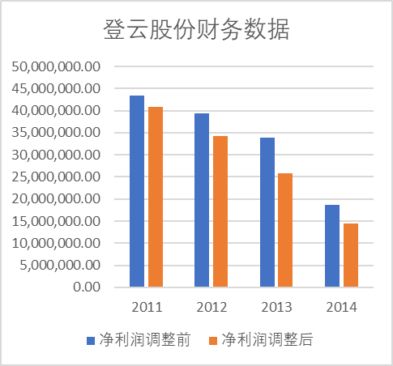  登云股份在上市前的三年中其净利润就一直处于下跌的趋势，在上市当年更是比上市前一年的净利润落差极大，说明公司经营状况不太乐观。审计人员在了解被审计单位经济状况时应该注意到这一点，从而采取一定的怀疑态度。  从其经营范围看，登云股份主营汽油机气门相关产品，整体行业增速处于一个逐渐放缓的状态，这一行业特点直接限制了登云股份市场发展和上升的空间。而处于整体行业不景气且自身经营状况又不是很理想的这一不利发展境地之下，登云股份却仍做出上市的决定。这一举动应引起审计人员高度关注。信永中和会计师事务所对登云股份已经连续6年出具审计报告，过于紧密的业务联系会导致审计人员对被审计单位过度信赖，进而忽视潜在风险。
审计报告及审计意见披露 | 2013-2014年审计报告出具的是标准无保留意见，2015年出具的是保留意见。
关联的审计术语与审计方法 | 关联方交易 抽凭 函证 替代程序

16：浙江天马轴承集团有限公司
案例数据编号 | 0715
案例行业类别 | 07 制造业
案例发生时间 | 2017年
案例企业名称 | 浙江天马轴承集团有限公司
案例企业经营范围 | 轴承制造；轴承销售；金属材料制造；金属材料销售；通用设备制造（不含特种设备制造）；数控机床制造；数控机床销售；货物进出口
企业单位案情描述 | 【企业背景】  浙江天马轴承集团有限公司位于湖州莫干山高新技术产业开发区通航制造小镇。拥有30年的发展历史，公司注册资本18亿元，是一家大型轴承企业。公司主导产品有十大类共8000多个品种的轴承产品。产品按类别有：短圆柱滚子轴承（单双列、四列）、深沟球轴承、圆锥滚子轴承、调心滚子与调心球轴承、角接触球轴承（单双列）、推力滚子与推力球轴承、非标轴承等；按应用领域有：航空航天轴承、铁路货车、客车与轨道交通轴承、汽车轴承（新能源）、风电轴承、船舶轴承、机床轴承、机械轴承、冶金轧机轴承、电机轴承等。产品自主研发的新材料用于高端轴承产品，因产品的长寿命和高质量赢得了国内外用户的青睐，其中短圆柱滚子轴承、铁路轴承、风电轴承、轧机轴承等在轴承行业一直享有很高的知名度。  【案情背景】  天马股份于2007年上市，2017年审计报告为无法表示意见，于2018年公司因涉嫌信息披露违法违规，被中国证券监督管理委员会立案调查。  【案情分析】  一、天马股份未真实披露喀什星河收购天马股份的资金来源  2016年12月3日，天马股份发布对深圳证券交易所的回复公告，称喀什星河收购天马股份的资金中有15亿元来自兄弟企业星河互联的往来款，资金主要来源于星河互联的股东投入及经营所获资金，无约定的资金成本，无固定期限和担保措施。但据调查，该15亿元实际来自星河互联向信托公司的借款，星河互联获得15亿元借款后，即支付给霍尔果斯天马创业投资集团有限公司（原名天马控股集团有限公司，以下简称天马创业，为天马股份原第一大股东），同时天马创业将该笔款项质押，作为对星河互联借款的担保。借款到期后，星河互联未还款，天马创业质押的15亿元被用于归还了星河互联的借款。  天马股份对深圳证券交易所的回复公告存在虚假记载。  二、天马股份未按规定披露徐茂栋及其控制的企业非经营性占用资金及关联交易情况等  2017年9月1日，天马股份董事会决议通过两项议题，一是同意天马股份以存货质押向安徽金丰典当有限公司申请的贷款提供担保，二是本次借款相关事项的确认。天马股份董事傅淼、陶振武、韦京汉、杨利军、张志成出席并签字确认。同日，天马股份与该典当公司签订5000万元借款合同，天马股份于当日出具放款委托函，该典当公司将5000万元转入食乐淘账户。  2017年9月27日，天马股份与北京祥云小额贷款有限责任公司签订7000万元借款合同，约定收款账户为星河世界，徐茂栋和星河世界提供担保。同日，该贷款公司委托北京雪云投资管理有限公司将7000万元转入星河世界账户。  2017年10月27日，天马股份与德清县中小企业金融服务中心有限公司签订1亿元借款合同，合同约定收款账户为食乐淘，同时喀什星河、浙江步森服饰股份有限公司、星河世界、星河互联、食乐淘、徐茂栋提供担保。2017年10月30日和11月2日，德清中小企业服务中心将1亿元转入食乐淘账户。  2017年12月19日，喀什耀灼将1.1亿元通过北京朔赢科技有限公司和北京卓久信息技术有限公司）转入徐茂栋控制的食乐淘账户。  2017年12月27日和28日，负责天马股份融资工作的陈某波、天马股份财务部总经理刘艳秋、北京星河智能科技有限公司出纳张某、星河互联高级财务经理张某峰、星河互联出纳付某雪、天马创业会计管某超、深圳市东方博裕贸易有限公司江某俊等人按照徐茂栋指示，通过东方博裕、北京朔赢、北京卓久、中易金经实业发展有限公司、亿德宝等公司多道划转，将天马股份5.66亿元转入星河互联、喀什耀灼等公司账户，用于归还徐茂栋及其控制企业的借款。  2018年1月2日，喀什耀灼将1亿元转入东方博裕账户，其中7000万元用于归还徐茂栋控制的企业向江某俊的借款，3000万元用于支付徐茂栋给罗某新的款项。东方博裕为资金拆借平台，没有实际贸易业务。2018年2、3月份，为应对会计师事务所审计，天马股份与东方博裕签订钢材采购合同，并伪造了部分东方博裕对外采购钢材合同。  2018年2月5日，天马股份与胡某签订借款合同，约定天马股份向胡某借款2500万元，收款账户为食乐淘，同时喀什星河、星河世界、星河互联、徐茂栋、陈某波提供担保。胡某委托他人于2018年2月6日将2500万转入食乐淘账户。  天马股份未在2017年年度报告中披露徐茂栋及其控制的企业非经营性占用天马股份8.96亿元和关联交易的情况，此外，调查期间查明的10.21亿元被占用的资金中，有2.45亿元是通过天马股份对外签订借款合同，实际由徐茂栋控制的企业收款的方式形成占用。并且，天马股份未将上述2.45亿元借款中的2.2亿元计入2017年年度报告，未将1.2亿元计入2017年第三季度报告  三、天马股份为徐茂栋控制的企业借款担保2亿元，天马股份未按规定披露  2018年1月22日，天马股份董事会决议同意天马股份为星河世界向北京佳隆房地产开发集团有限公司的借款提供连带责任担保，表决同意董事签名为：傅淼、陶振武、杨利军、韦京汉、张志成。同日，天马股份与该地产公司签订保证合同，为星河世界的2亿元借款提供担保。
企业受罚或责任描述 | 一、对天马轴承集团股份有限公司责令改正、给予警告，并处以60万元罚款  二、对徐茂栋给予警告，并处以90万元罚款
关联审计机构名称 | 普华永道会计师事务所
审计机构案情描述 | 1. 预付款项的商业实质  于2017年12月末，天马股份与深圳东方博裕贸易有限公司签订了一系列合同采购钢材及机器设备，并于采购合同签订后的三天内全额支付预付款项共计人民币5.666亿元，其中预付钢材款人民币4.6亿元，预付机器设备款人民币1.066亿元，采购合同中没有约定交货时间。管理层后又提供了天马股份与东方博裕于2018年2月12日签订的补充协议，约定交货日期为2018年9月30日前。东方博裕为天马股份2017年度新增供应商，此前与天马股份没有发生过任何交易。此外，天马股份以往与其他供货商采购时，一般按照货物的到货情况分期付款，且交货期一般为3个月，与东方博裕的上述采购合同约定明显不同。  我们对比了天马股份下属轴承生产厂家及机床生产厂家(即于2017年12月31日天马股份处置其他轴承生产厂家之后现存采用钢材作为生产原料的子公司)于2017年度全年的钢材采购金额共计人民币1.99亿元，远低于上述预付给东方博裕的钢材采购金额人民币4.6亿元。  管理层尚未对下述事项提供合理的解释及支持性资料以说明预付东方博裕款项的商业实质：  向东方博裕预付的钢材采购款远大于天马股份2017年度全年实际钢材采购额的理由，而管理层亦未有提供能支持上述钢材采购额的、经适当管理层批准的相关产品的未来生产及销售计划；  向东方博裕采购钢材和机器设备约定9个月的交货期，远长于与天马股份与其他供货商约定3个月交货期、且在货物约定交付前9个月已经全额预付货款的理由；  对于东方博裕这一本年度新增供应商，管理层在签订采购合同并全额预付共计人民币6.666亿元货款前，没有对其背景情况、财务状况、信用情况进行必要的调查以评估其信用风险的理由；及管理层没有提供2018年1月2日支付的人民币1亿元预付款项的付款审批文件。
引发的企业经营及内控思考 | 天马股份发生关联交易时，并没有执行授权审批程序，重大事项并没有提请董事会、独立董事等进行审议，相关部门和相关人员也没有及时将这一重大信息上报给监事会和股东大会，全由董事长一人独行，集中重大事项决策权和资金调配管理权。  股东大会和董事会的作用被动削弱，难以发挥其应有的约束、牵制作用。没有定期进行关联交易关注，甚至在外部审计发现问题后也并未督促公司进行自查和及时补救。不能及时进行监督和管理，使得关联交易的内部控制环境出现缺陷。  天马股份对于关联交易的规避风险意识较差，虽然有风险管理委员会，但是没有建立完善关联交易的风险评估、防范制度；未发现异常并提交董事会，在关联交易发生时未能进行风险控制。  面对大额担保，天马股份未报董事会审批便进行对外投资。天马股份具有完善的授权审批制度，但是在执行过程中并没有履行授权审批程序，制度执行不力，关联交易的内部控制活动中授权审批活动失效，致使关联交易内部控制出现缺陷。
审计报告及审计意见披露 | 2017年审计报告为无法表示意见
关联的审计术语与审计方法 | 担保 内部控制

17：郑州华晶金刚石股份有限公司财务造假
案例数据编号 | 0716
案例行业类别 | 07 制造业
案例发生时间 | 2016年
案例企业名称 | 郑州华晶金刚石股份有限公司
案例企业经营范围 | 钻石饰品、金银饰品、珠宝饰品、翡翠玉石饰品、镶嵌饰品、工艺品的加工、批发、零售及维修；人造金刚石及其设备、原辅材料、制品的研发、生产和销售；人造金刚石相关技术、材料、设备、制品的研究、开发和技术转让；经营本企业自产产品及相关技术的进出口业务。
企业单位案情描述 | 【企业背景】  郑州华晶金刚石股份有限公司成立于2004年12月，2010年3月在深圳证券交易所创业板上市，是一家集超硬材料及其制品产业链专业研究、生产和销售为一体的高新技术企业，为超硬材料行业栋梁企业和河南超硬材料产业基地的骨干企业。公司掌握人造金刚石相关产品的合成工艺、设备、原辅材料的核心技术和自主知识产权，拥有博士后工作分站和经中国合格评定国家认可委员会认可的检测中心。一是连续三年累计虚增利润数亿元，二是未依法披露对外担保、关联交易合计40亿余元。调查还发现，在上述期间，实际控制人累计占用上市公司资金23亿余元。  【案情背景】  证监会官网显示，2021年4月，郑州华晶金刚石股份有限公司业绩“变脸”，市场高度关注，质疑信息披露违法。结合对审计机构检查发现的问题，我会决定对公司立案调查。经查，豫金刚石涉嫌重大财务造假，2016年至2019年财务信息披露严重不实。  【案情分析】  一、豫金刚石涉嫌通过虚构销售交易及股权转让交易，虚增营业收入、利润总额，导致 2017 年至 2019 年年度报告存在虚假记载  （一）豫金刚石涉嫌虚构非饰品类销售交易，虚增营业收入及利润总额  2017 年至 2019 年，豫金刚石及其子公司郑州华晶超硬材料销售有限公司通过虚构与河北锐石钻头制造有限公司等公司的非饰品类销售业务，2017 年至 2019 年分别虚增营业收入 88,164,327.44 元、104,136,405.98 元、27,173,302.51 元，虚增利润总额 28,274,284.77 元、24,391,944.18 元、2,944,127.29 元。  （二）豫金刚石涉嫌虚构饰品类销售交易，虚增营业收入及利润总额  2017 年至 2019 年，豫金刚石及其子公司华晶销售通过虚构与河南省金利福珠宝有限公司等公司的饰品类销售业务，2017 年至 2019 年分别虚增营业收入225,550,914.58 元、108,258,472.02 元、12,549,075.31 元，虚增利润总额26,589,088.12 元、32,712,310.56 元、4,058,121.74 元。  上述虚假销售交易存在资金流转构成闭环、部分交易以虚假票据及低价值商品抵账、合同标的物及抵账商品未作实际验收等异常情形，相关交易不具有商业实质和真实性，并未使经济利益流入豫金刚石及其子公司华晶销售。  （三）豫金刚石涉嫌通过股权转让交易虚增利润总额，导致其 2018 年年度报告存在虚假记载  2018 年 10 月 5 日，豫金刚石向宁波梅山保税区金傲逸晨投资管理合伙企业（有限合伙）转让子公司华晶精密股份有限公司99.35%的股权。同日，豫金刚石子公司郑州人造金刚石及制品工程技术研究中心有限公司向冯磊转让子公司华品精密 0.65%的股权。上述股权转让交易中，股权转让款在豫金刚石控制的账户内流转，豫金刚石并未实际获得出让华晶精密股权的对价。同时，截至 2018 年 12 月 31 日，华晶精密的股东、董事及法定代表人未变更，豫金刚石的交易对手方金傲逸晨的股东冯磊、张廷玉为郭留希所控制公司的员工。  二、豫金刚石涉嫌通过虚构采购交易等方式，虚增存货、固定资产、非流动资产，导致 2016 年至 2019 年年度报告存在虚假记载  （一）豫金刚石通过虚构采购交易虚增存货  2019 年，豫金刚石虚构与河南协鼎实业有限公司、深圳市金利福钻石有限公司、郑州鸿展超硬材料有限公司之间的采购交易，交易金额分别为 364,514,658.58 元、 99,886,911.92 元、412,384,946.42 元。上述采购交易存在未开具发票、对外支付的采购款回流并形成闭环、未实际办理验收程序、交易对价不具有合理性及公允性等异常特征，不具有商业实质和真实性。  （二） 豫金刚石通过虚构设备改造业务虚增固定资产  2019 年，豫金刚石虚构与河南润矽超硬材料有限公司之间的设备改造业务，上述设备改造业务存在豫金刚石未实际付出采购对价、交易背景及过程明显不符合商业逻辑、未实际办理固定资产验收程序等异常特征，不具有商业实质和真实性。  （三） 豫金刚石通过采购业务虚增非流动资产  2015 年至 2019 年，豫金刚石与洛阳启明超硬材料有限公司发生多笔采购交易及融资租赁交易。豫金刚石向洛阳启明支付设备采购款等款项，对已支付款项而尚未取得金刚石合成设备及相关服务的金额，豫金刚石列示为具有预付款性质的其他非流动资产。2016 年至 2019 年，豫金刚石因上述交易分别在当年资产负债表列示其他非流动资产 531,987,977.95 元、233,807,456.67 元、116,122,691.42 元、789,872,047.90 元。上述交易中，豫金刚石以支付设备采购款等款项的名义通过洛阳启明向郭留希控制的银行账户转移资金。2016 年至 2019 年，豫金刚石以支付设备款等款项的名义通过洛阳启明转移的资金分别为 118,381,400 元、20,000,000 元、 510,300,000 元、707,931,244.42 元，构成虚增其他非流动资产的行为。通过上述交易，豫金刚石 2016 年至 2019 年年度报告分别虚增其他非流动资产  （四） 豫金刚石通过工程施工业务虚增非流动资产  自 2017 年起，豫金刚石与河南林川建筑工程有限公司签订工程施工合同，施工标的为豫金刚石年产 700 万克拉宝石级金刚石项目及其他工程， 2017 年至 2019 年，豫金刚石累计向林川建筑支付款项 211,107,395.87 元。其中，豫金刚石于 2018 年支付的83,622,688.89 元款项通过林川建筑转移至郭留希控制的银行账户。  2019 年 10 月 10 日，豫金刚石、林川建筑、河南建达工程项目管理有限公司三方签署《郑州华晶金刚石股份有限公司年产 700 万克拉宝石级钻石项目工程竣工结算书》，确定该项目竣工结算价为 179,361,312.32 元，豫金刚石累计向林川建筑付款 211,107,395.87 元，与工程竣工结算价 179,361,312.32 元的差额 31,746,083.55 元为具有预付账款性质的预付基建款，豫金刚石因上述交易确认其他非流动资产 31,546,083.55 元。  2019 年 10 月 16 日，豫金刚石与林川建筑签署《协议书》，就已完工程价款进行结算，经协商，双方确认豫金刚石已付工程款为 59,671,317.10 元，豫金刚石尚欠林川建筑 119,689,995.22 元的工程款。通过上述交易，豫金刚石 2019 年年度报告虚增其他非流动资产 31,546,083.55 元。  （五） 豫金刚石虚增在建工程  2018 年，豫金刚石在将压机结转固定资产的过程中，未将已结转固定资产的金额从在建工程中扣减，导致豫金刚石 2018 年年度报告虚增在建工程155,517,241.38 元。  三、豫金刚石通过虚构采购业务、支付采购款、账外借款及开具商业汇票等形式向实际控制人及其关联方提供资金，涉嫌未按规定披露非经营性占用资金关联交易，导致 2016 年至 2019 年年度报告存在重大遗漏，涉案期间，豫金刚石通过虚构采购业务、支付采购款、账外借款及开具商业汇票等形式向实际控制人及其关联方提供资金，形成控股股东及其关联方非经营性占用资金。  四、 豫金刚石涉嫌未按规定披露关联担保及对外担保，导致未及时披露担保事项，2016 年至 2019 年年度报告存在重大遗漏  2016 年至 2019 年，豫金刚石为实际控制人及其关联方提供担保及对外提供担保合计 34 笔，合计金额 4,131,974,406.12 元，其未按规定披露上述担保事项，导致未及时披露担保事项，涉案定期报告存在重大遗漏。  五、 豫金刚石涉嫌未按规定披露预计负债和或有负债，导致 2018 年年度报告存在虚假记载和重大遗漏，2019 年年度报告存在虚假记载  2018 年，豫金刚石分别与中融智造、牛银萍、田园园、杭州厚经发生债权债务纠纷，相关纠纷进入民事诉讼程序。司法机关分别于 2018 年 11 月 27 日、 2019 年 1 月 25 日、2019 年 4 月 8 日、2018 年 12 月 28 日对豫金刚石与中融智造、牛银萍、田园园、杭州厚经之间的纠纷作出判决，判决豫金刚石在与中融智造、牛银萍的纠纷中作为债务人承担偿还本金及利息的责任，涉案金额分别为 211,080,133.33 元、23,068,466.67 元；判决豫金刚石在与田园园、杭州厚经的纠纷中，对其担保的 2 笔债务承担连带责任，债务本金分别为 20,000 万元、2,149.91 万元。  对上述事项，豫金刚石未在 2018 年年度报告中确认预计负债或披露或有负债，而是在 2019 年年度报告中对其与中融智造、牛银萍、田园园涉诉事项确认预计负债或损失，金额分别为 223,025,500 元、20,309,400 元、28,208,500 元。
企业受罚或责任描述 | 一、责令郑州华晶金刚石股份有限公司改正，给予警告，并处以 500 万元的罚款；  二、对郭留希予以警告，并处以 1，500 万元罚款，其中作为直接负责的主管人员罚款 500 万元，作为实际控制人罚款 1，000 万元；
关联审计机构名称 | 亚太集团会计师事务所
审计机构案情描述 | 会计师事务所对郑州华晶2015-2018年的审计报告出具的意见均为标准无保留意见，在2020年度为无法表示意见，其中也披露了一些问题如下：  1、预付设备款、工程款  截止 2020年12月31日，豫金刚石预付设备款、工程款余额 96,328.48 万元。发函询证 96,002.04 万元回函存在重大差异，我们 执行了函证、访谈、检查等必要的审计程序，仍未能获取相关差异明细资料，无法判断款项 性质及资金最终流向。  2、担保及诉讼事项  截止 2020 年 12 月 31 日，豫金刚石由于借款、担保及其他重大承诺涉及诉讼74项，涉诉金额527,535.43万元，计提预计负债 322,528.76万元。我们无法获取充分、适当的审计证据以判断豫金刚石预计负债计提的恰当性，无法确定是否存在其他未经披露的对外承诺、担保、诉讼事项以及对财务报表产生的影响。
审计受罚或责任描述 | 会计师事务所和注册会计师作为资本市场的“守门人”，应当依法履行职责，注册会计师作为具体实施审计工作的人员，应当在职责范围内发表独立的专业意见并承担相应法律责任。注册会计师在为企业IPO和年报审计过程中出具的《审计报告》是广大投资者获取发行人和上市公司真实信息的重要渠道，也是投资者作出投资决策的重要参考，更是监管部门发行核准和上市公司监管的重要基础。注册会计师应当保持足够的职业审慎，勤勉尽责地开展工作，恪守执业准则，保证所出具的法律文件不存在虚假记载、误导性陈述和重大遗漏。
引发的审计实施思考 | 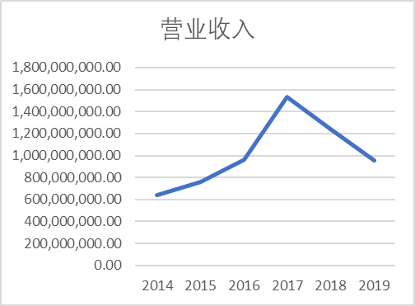  可以看到，被曝出财务造假的上市公司其营业数据都呈极速变化的趋势，审计人员应该充分给予关注，同时在了解被审计单位的状况时，应充分了解与其有一定资金往来，业务往来的公司，它们是否有一定的关联关系，其是否都为同一个人在实际控制中。  预付设备采购款，后通过供应商流向实控人账户。通过核查实控人资金流水，看是否与供应商存在资金往来可以发现，但是实际控制人的流水一般很难获取，这也给了企业高管财务造假的可乘之机。
审计报告及审计意见披露 | 2015-2018年的审计报告出具的意见均为标准无保留意见
关联的审计术语与审计方法 | 关联方交易 虚增收入

18：易见供应链管理股份有限公司财务造假
案例数据编号 | 1201
案例行业类别 | 12租赁和商务服务业
案例发生时间 | 2015年
案例企业名称 | 易见供应链管理股份有限公司
案例企业经营范围 | 供应链管理，商品批发与零售，进出口业，社会经济咨询，软件和信息技术服务业。
企业单位案情描述 | 【企业背景】  易见供应链管理股份有限公司是云南省工业投资控股集团有限责任公司控股的上市公司,于1997年在上海证券交易所挂牌上市。公司主要业务为供应链管理、商业保理、数字科技服务:(一)供应链管理公司通过下属滇中供应链、贵州供应链、贵州易泓供应链、融链国际提供供应链管理服务。主要业务模式为基于区域及产业内具有较强支付能力及信用的核心企业,为其供应链上下游提供供应链管理及服务。(二)商业保理公司通过下属滇中保理和霍尔果斯保理提供商业保理服务。业务模式为提供应收账款融资、应收账款管理及金融信息咨询服务,收取保理利息和保理服务费。报告期内,公司收缩保理业务投放规模,逐步优化结构,控制风险。(三)数字科技服务公司数字科技板块以资源数字化、数字产业化、产业数字化为统领,推动新一代信息技术与重点产业融合创新发展,促进产业结构优化和传统产业转型,支持供应链产业链发展。公司利用区块链和人工智能等技术搭建资产数字化基础设施与管理平台,促进云南高原特色产业的数字化转型。  【案情背景】  曾拥有“区块链第一股”美誉的易见股份在2022年4月20日公告收到中国证监会《行政处罚及市场禁入事先告知书》，公司涉嫌的违法事实为：2015年至2020年定期报告存在虚假记载和重大遗漏；未按期披露2020年年报。  【案情分析】  一、易见股份 2015 年至 2020 年定期报告存在虚假记载和重大遗漏  （一）易见股份 2015 年度至 2018 年度报告未如实披露实际控制人  （二）易见股份 2015 年至 2020 年年度报告存在虚假记载  1.易见股份虚增银行存款、应收票据  2015 年，易见股份通过伪造银行回单，虚构银行承兑汇票背书转让记录及开具 没 有 真 实 交 易 背 景 的 商 业 承 兑 汇 票 入 账 等 方 式 ， 虚 增 应 收 票 据2,979,150,000.00 元和银行存款 1,208,436,000.00 元。2017 年，易见股份采用与 2015 年相同的手法，虚构银行承兑汇票背书转让记录，虚增应收票据 706,920,000.00 元。上述行为导致易见股份披露的 2015 年和 2017 年年度报告存在虚假记载。  2.易见股份虚增收入及利润  2016 年度至 2020 年度，易见股份利用之前开展过真实业务的核心企业以及有点肥科技等 21 家公司，通过私刻其他企业的公章、虚构基础购销业务合同和单据，伪造代付款及保理业务合同等方式开展虚假供应链代付款业务、虚假商业保理业务和虚假供应链预付款业务，虚增收入和利润。此外，2015 年度至 2020 年度，易见股份为完成业绩承诺，大量开展无商业实质的供应链贸易业务，并通过体外个人账户向贸易对手方支付贸易差、服务费、贴现息等费用，扩大收入规模，粉饰经营业绩，虚增贸易收入和利润。  （1）易见股份虚构供应链代付款业务  易见股份以云南滇中供应链管理有限公司等为主体虚构代付款业务，虚构基础购销关系，伪造合同、核心企业付款指令、银行回单和商业承兑汇票等合同单据，虚构代付款业务，在 2016 年至 2018 年以代付款名义持续滚动将资金转出给九天集团，并虚增代付款业务服务费收入和利润。  经查，2016 年至 2019 年，易见股份虚假代付款业务累计代付资金  21,009,373,211.41 元，各年虚假代付款业务相关的服务费收入和利润（虚增服务费收入金额与影响利润总额金额一致）分别为475,428,999.81元、791,560,816.95元、606,029,348.11 元、8,622,570.70 元。  （2）易见股份开展虚假商业保理业务  易见股份通过下属子公司深圳滇中商业保理有限公司、霍尔果斯易见区块链商业保理有限公司、榕时代提供商业保理服务，以保理业务名义持续滚动将资金转出给九天集团，并虚增保理业务收入和利润。  经查，易见股份与云南奥斯迪实业有限公司等 51 家房地产行业公司、有点肥科技等 21 家公司的保理业务均为虚假业务。易见股份虚假保理业务的资金由九天集团统筹使用。易见股份虚构保理业务涉及的核心企业均未开展过保理相关的基础购销业务。  经统计，2016 年至 2020 年，易见股份虚假商业保理业务账面累计投放本金53,443,863,132.31 元，确认保理利息和服务费收入2,623,229,043.04 元，产生利润总额 2,623,229,043.04 元，截至 2020 年末账面应收保理款（本金）、应收利息（保理利息）、应收账款（服务费）共 8,817,871,542.90 元。  （3）易见股份虚构供应链预付款业务  2020 年，易见股份通过下属子公司滇中供应链、贵州供应链、贵州易泓供应链管理有限公司与有点肥科技等 21 家公司发生虚假供应链预付款业务。截至 2020 年末，虚假供应链预付款业务形成预付账款余额 4,271,549,342.36 元。  （4）易见股份开展无商业实质的供应链贸易业务  2015 年至 2020 年期间，易见股份以滇中供应链、贵州供应链为实施主体，先后建立多个贸易条线开展有色金属等大宗商品的供应链贸易业务，以销售总额确认收入，以采购总额结转生产成本，以销售收入与采购成本的差额确认利润。  经查，上述供应链贸易业务中的部分大宗有色金属条线业务无商业实质，九天集团还指使易见股份通过体外账户将购销业务产生的价差返还给交易对手方，并向对方支付业务相关的服务费、贴现息等，实质上虚增了易见股份的营业收入和营业利润。2015 年至 2020 年，易见股份通过虚假供应链贸易业务虚增收入金额分别为4,441,377,299.56 元 、 11,290,221,694.05 元 、 10,924,558,571.90 元 、9,391,212,785.44 元、9,774,075,527.29 元、5,924,347,186.48 元，虚增利润金额分别为 43,318,490.25 元、54,871,041.21 元、68,144,524.72 元、42,637,067.43元、27,305,079.06 元、25,351,098.89 元。  扣除虚增利润后，2018年至 2020 年三年连续亏损。
企业受罚或责任描述 | 对易见股份罚款合计一千零五十万元
关联审计机构名称 | 天圆全会计师事务所
审计机构案情描述 | 一、针对评估的重大错报风险采取的应对措施不到位  将易见股份收入高估风险识别为重大错报风险和特别风险，并设计了核实保理客户的基础业务背景是否真实等审计应对措施。但在审计过程中未保持必要的职业怀疑，未针对2018年公司有关保理客户提交的基础业务合同的异常情况和审计中获取的异常信息，采取进一步审计程序核实公司有关保理客户基础业务的真实性，未发现公司在保理业务管理和保理资金投放等方面存在的明显内部控制缺陷。  二、实质性程序不到位  （一）未发现公司关于资产支持专项计划的会计处理错报  未发现易见股份子公司深圳滇中商业保理有限公司（以下简称深圳滇中）认购及转让“长江易见-深圳保理1号资产支持专项计划”（以下简称ABS）份额的会计处理错报（导致相关资产、负债核算错误），未结合上述错报评估公司是否存在相关财务报告内部控制缺陷。  （二）未发现公司对应收保理款坏账准备的有关处理不符合金融工具会计准则  未发现公司对应收保理款坏账准备核算未执行《企业会计准则第22号——金融工具确认和计量（2017）》的相关规定，如未对应收保理款评估信用风险情况并划分不同风险阶段、未按“预期信用损失”方法测算预期信用损失等，未获取应收保理款坏账准备充分、适当的审计证据，对公司与部分保理客户签订展期协议并延长保理业务到期时间未保持必要的职业怀疑，未采取必要的审计程序。
审计受罚或责任描述 | 证监会对天圆全会计师事务所出具警示函
引发的审计实施思考 | 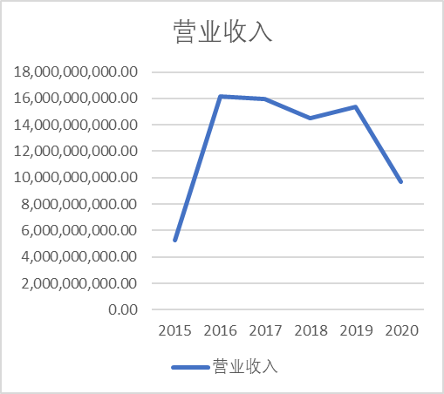  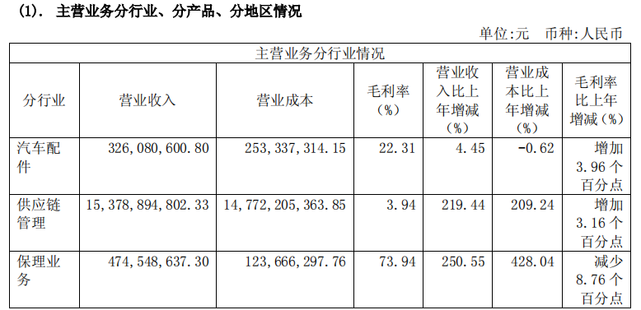  2016年年报数据  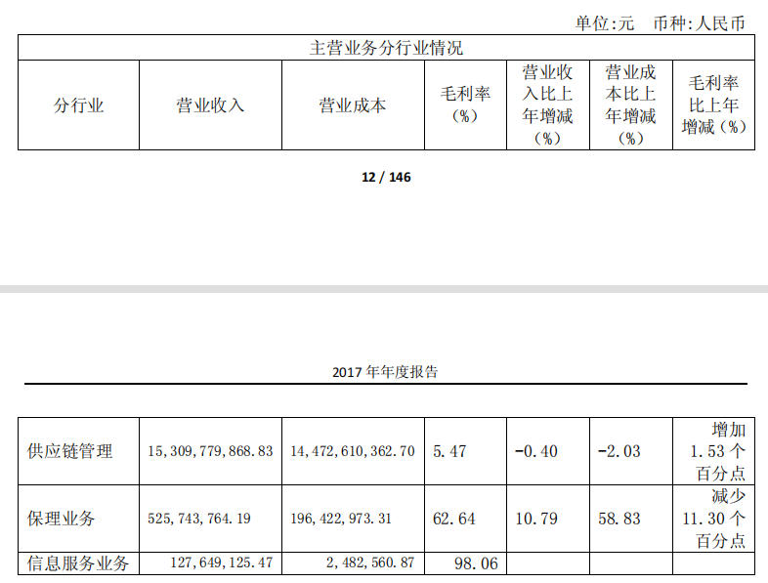  2017年年报数据  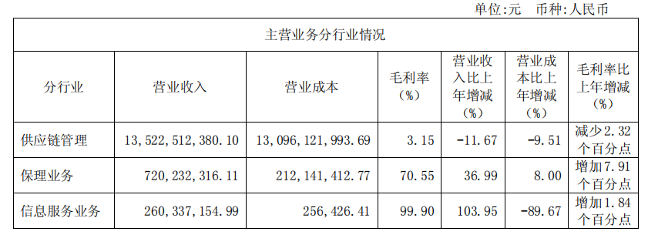  2018年年报数据  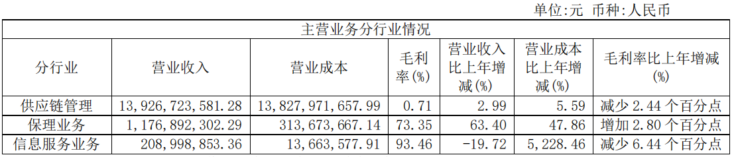  2019年年报数据  易见股份主营供应链管理、商业保理以及信息技术服务三大业务。  根据2019年上半年披露的财报数据显示,易见股份的供应链管理营收占比达到88.76%;商业保理业务营收占比9.91%;信息技术服务业务营收占比为1.3%。作为“绝对核心”业务的供应链管理的毛利率水平极低,其在2016年至2018年三年来毛利率依次为3.94%、5.47%和3.15%。商业保理业务的毛利率在这三年来的情况分别为73.94%、62.64%和70.55%。可以看出,尽管供应链管理业务是易见股份的营收支柱,但由于成本居高不下,反而毛利率水平极低。而相反的是,保理业务、信息服务业务的毛利率却表现奇高,易见股份的经营情况不佳。  审计人员并没有将易见股份收入高估风险识别为重大错报风险和特别风险。
审计报告及审计意见披露 | 2015-2019年审计报告均为标准无保留意见
关联的审计术语与审计方法 | 实质性程序

19：惠而浦（中国）股份有限公司财务造假
案例数据编号 | 0717
案例行业类别 | 07 制造业
案例发生时间 | 2015年
案例企业名称 | 惠而浦（中国）股份有限公司
案例企业经营范围 | 吸尘器、电熨斗、挂烫机、加湿器、除湿机、电扇、空调、热水器、新风系统、冷冻箱、冷藏箱、清洁机、干衣机、照明设备、灯具、抽油烟机、燃气灶、灶具、消毒柜、洗碗机、电蒸炉及厨房电器的生产、销售、服务和存储（除危险品）
企业单位案情描述 | 【企业背景】  惠而浦（中国）股份有限公司成立于2014年，总部位于安徽省合肥高新技术产业开发区。惠而浦（中国）旗下拥有惠而浦、帝度等品牌，致力于提供最好的洗衣和厨房解决方案，涵盖冰箱、洗衣机、洗碗机、干衣机以及厨房电器、生活电器等产品线，业务遍及全球80多个国家和地区。  【案情背景】  2018 年 5 月 3 日，惠而浦收到《中国证券监督管理委员会调查通知书》（皖证调查字 2018014 号）。因披露的 2015 年年度报告、2016 年年度报告涉嫌虚假记载，根据《中华人民共和国证券法》的有关规定，中国证券监督管理委员会决定对公司实施立案调查。  2020年7月31日，惠而浦收到中国证券监督管理委员会安徽监管局《行政处罚决定书》，涉及编制虚假的销售订单并确认收入以及提前确认未发货的订单收入，虚增 2016 年度营业收入和利润等事项受到行政处罚。  【案情分析】  惠而浦主要通过两种方式进行财务舞弊，一是直接捏造销售信息，增加虚假订单，二是违反相关规定提前确认部分订单的营业收入，但是实际上产品并未发出；在销售折扣方面，正常情况下，惠而浦在对买方的营销活动中会给予一定的销售折扣，这部分销售折扣会抵减一部分当年营业收入，但是惠而浦对于相当大金额的销售折扣既没有确认又没有事先预提，致使两年度的收入和利润虚高；在销售费用方面，通过淘宝电商平台进行营销应付的销售费用，惠而浦并没有选择及时确认，导致少记销售费用。  虚增利润；在收入跨期确认方面，惠而浦将部分 2015年度营业收入推迟至 2016 年度进行确认，并将部分不满足收入确认条件的收入于 2016 年度提前确认，以上行为导致少记 2015年度收入及利润，多记 2016年度收入及利润；在营业成本方面，公司 IT 发现系统故障而多记营业成本，财务部门依此调减相应成本，而后系统故障消失，原来多记营业成本的数据错误随之解决，但财务部门未将已调减的营业成本冲销，最终导致营业成本少记，利润虚增。
企业受罚或责任描述 | 根据证监会的《行政处罚决定书》:  一、对惠而浦给予警告，并处以 40 万元罚款；  二、对直接负责的主管人员金友华给予警告，并处以 20 万元罚款；  三、对其它责任人员江慧玲、George Wong、章荣中给予警告，并分别处以5 万元罚款；  四、对其它责任人员张智、黄秋宏给予警告，并分别处以 3 万元罚款。
关联审计机构名称 | 安永华明会计师事务所
审计机构案情描述 | 在2001年至2014年惠而浦的会计师事务所一直是华普天健，而到了2015年突然变更为安永华明会计师事务所，且安永华明在2015-2016年出具的内部控制报告也均为标准无保留意见，更换会计师事务所之后便发生了财务造假事件，这其中有没有一定的关联？而且在2015年5月11日至2017年8月31日，惠而浦受到过5次行政处罚。这么多的行政处罚难道企业的内部控制就一点问题都没有吗？我认为企业是一定存在内部控制的问题的，但是报告中却没有一定的披露。  惠而浦在导致出现会计差错的原因的第二点中表示，是因为部分员工存在违反会计政策及相关公司政策，导致公司存在产品尚未发货即确认销售收入。  因为部分员工存在违反会计政策及相关公司政策，导致公司存在产品尚未发货即确认销售收入，而公司的销售管理栏目中却明确要求，“以出库扫码确认销售”。出库和发货之间存在一定的差异，是否就是出现会计差错的原因之一。
审计受罚或责任描述 | 会计师事务所出具的报告应认定为不实的报告，相关责任人应受到一定的处罚，根据相关规定，会计师事务所违反执业准则以及诚实公允的原则，出具的具有虚假记载、误导性陈述或重大遗漏的审计业务报告，应认定为不实报告。
引发的审计实施思考 | 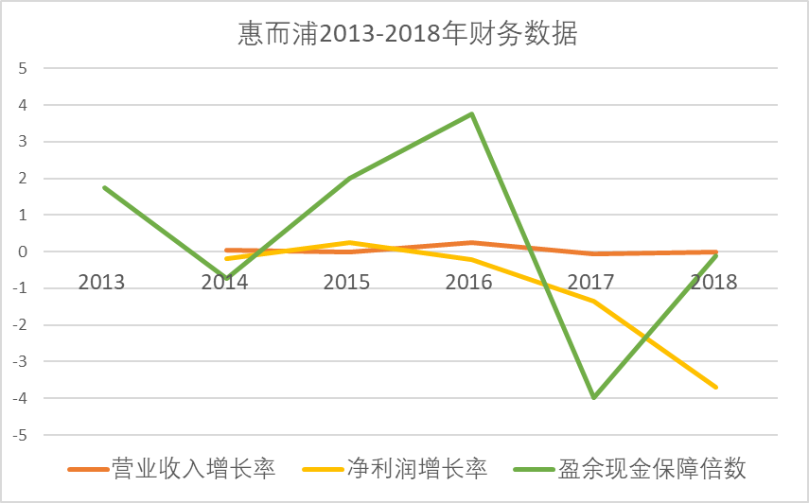  可以从上图的财务数据中看到，惠而浦近几年的利润呈负增长趋势，惠而浦并购合肥三洋时曾经承诺，5年内即2019年营业收入要突破到500亿元，10年内即2024年营业收入要突破到1000亿元。但是反观其实际营业收入水平及其对应的营业收入增长率，可以发现其目标承诺与现实情况差距悬殊。且其盈余现金保证倍数变动非常大，说明企业的净利润质量并不好，说明企业存在一定的财务数据造假的风险。而企业在2015至2017年受到过5次行政处罚。其发生重大错报的风险程度也应该提高，应谨慎审查企业财务数据的真实性。
引发的企业经营及内控思考 | 根据《关于对惠而浦（中国）股份有限公司采取出具警示函措施的决定》：惠而浦公司内部控制存在重大缺陷。经核查，惠而浦公司存在库存商品尚未发出即确认销售收入、部分销售折扣缺少内部审批、未及时就发生的销售折扣开具发票并予入账等问题，惠而浦相关年度内部控制自我评价报告也未指出上述内部控制缺陷。  说明企业在控制活动方面有不足之处，没有对销售环节进行相关的内部审批流程，或者有销售环节的内部控制制度但是并没有得到实施。  同时信息与沟通方面也同样存在问题，企业的销售管理栏目中却明确要求“以出库扫码确认销售”但是存在的问题是商品尚未发出就确认收入，而出库和发货不能相提并论，它们是销售流程的两个中间环节，企业以出库确认收入而发货环节是如何处理的却并没有标明，说明企业员工对销售管理的内部控制并不清楚或者并没有明确。  而且在2015年至2017年企业多次受到处罚，却并没有得到企业内部的监管部门的重视，进行一定的整改制度，而是屡次犯错，说明企业并不重视监管部门。
审计报告及审计意见披露 | 2015年，2016年均对惠而浦出具了标准无保留意见的审计报告
关联的审计术语与审计方法 | 虚增利润，无保留意见

20：神州长城股份有限公司财务造假
案例数据编号 | 0718
案例行业类别 | 07 制造业
案例发生时间 | 2017
案例企业名称 | 神州长城股份有限公司
案例企业经营范围 | 生产经营纺织工业品及所需要的原材料、辅料、机械设备、各种面料服装，并提供相关服务（不含现行许可证管理产品，有许可证按许可证执行）产品70%外销。
企业单位案情描述 | 【企业背景】  神州长城股份有限公司成立于1984年,是中国深交所主板上市公司,注册资本16.98亿人民币。公司主要在国内外从事工程投资、医疗投资业务。投资领域涵盖房屋建筑、道路桥梁、能源化工、健康医疗等,是国内领先的建筑工程领域投建一体化企业。具有大型工程PM、EPC、BT、BOT、PPP等领先的综合承包能力。  【案情背景】  2019年，神州长城股份有限公司披露了关于信息披露自查及整改措施的公告。经神州长城股份有限公司自查，发现公司在经营管理中存在对外提供财务资助、违规对控股子公司融资提供担保、利用应收账款保理业务虚增利润的情形。2017年度通过虚假应收账款保理业务，终止确认2.32亿元应收账款，达到少计提应收账款坏账准备的目的、虚增当期利润的目的，虚增利润金额约为3,573.76万元。  【案情分析】  2017 年 12 月 14 日，公司和深圳前海石泓商业保理有限公司签订了《无追索权国内保理业务合同》，约定公司2.32亿元的应收 账款折扣转让给石泓保理，折扣率为 86.76%，融资总额为2.013亿元。该业务并不是真实的保理业务。保理公司的资金实质大部分由公司提供，实 质亦未向业主方寄送债权转让通知书，业主方亦未将工程款付给石泓保理。2.013亿元的融资款是公司以自有资金2亿元和大股东个人资金130万元通过龙岩 市恒达工程有限公司和北京安鲁莱森建筑材料有限公司支付给石泓保理，石泓保理又转回给神州国际。公司财务人员在收到石泓保理款项时，终止确认2.32亿元的应收账款，达到少计提应收账款坏账准备的目的，虚增了公司当期的净利润，虚增金额约为3,573.76万元。
企业受罚或责任描述 | 公司被实施实行退市风险警示，并于2020 年 1 月 7 日退市。
关联审计机构名称 | 立信会计师事务所
审计机构案情描述 | （一）建造合同收入确认  公司收入主要来自于采用完工百分比法确认的建造合同。在建造合同的结果能够可靠估计时，于资产负债表日按完工百分比法确认合同收入和合同费用，完工进度根据实际发生的合同成本占合同预计总成本的比例确定。完工百分比法涉及管理层的重大判断和估计，包括对完成的进度、合同预计总成本、尚未完工成本、合同总收入和合同风险的估计。此外，由于情况的改变，合同总成本及合同总收入会较原有的估计发生变化(有时可能是重大的)，应于合同执行过程中持续评估和修订，因此我们将其认定为关键审计事项。  审计过程中，我们实施的审计程序主要包括：  1) 测试公司预计总收入与预计总成本编制及相关的关键内部控制；  2) 重新计算建造合同台账中的建造合同完工百分比，获取甲方确认的完工进度进行对比，以验证其准确性；  3) 选取建造合同样本，检查管理层预计总收入和预计总成本所依据的建造合同和成本预算资料，评价管理层所作估计是否合理、依据是否充分；  4) 选取样本对本年度发生的工程施工成本进行测试；  5) 选取建造合同样本，对工程形象进度进行现场查看。  （二）应收账款可收回性  2017年12月31日，神州长城合并报表中应收账款账面原值为 6,214,463,547.59元，坏账准备为619,974,282.34元，神州长城管理层在确定应收账款预计可收回金额时，需要识别已发生减值的项目和客观证据、评估预期未来可获取的现金流量并确定其现值，涉及管理层运用重大会计估计和判断，且影响金额较大，因此，应收账款的可回收性被视为关键审计事项。  我们针对应收账款的可回收性执行的审计程序主要包括：  1) 测试管理层对于应收账款日常管理及期末可回收性评估相关的内部控制；  2) 复核管理层对应收账款进行减值测试的相关考虑及客观证据，关注管理层是否充分识别已发生减值的项目；  3) 对于单独计提坏账准备的应收账款选取样本，复核管理层对预计未来可获得的现金流量做出估计的依据及合理性；  4) 对于管理层按照信用风险特征组合计提坏账准备的应收账款，评价管理层确定的坏账准备计提比例是否合理；  5) 实施函证程序，并将结果与管理层记录的金额进行了核对。  6）结合期后回款情况检查，评价管理层对坏账准备计提的合理性。
审计受罚或责任描述 | 2020年，深圳证监局关于对立信会计师事务所出具警示函措施  一、未针对识别的舞弊和特别风险执行充分适当的审计程序  未对审计发现的神州长城2017年12月处置长期挂账的应收账款、大额无商业实质的资金出借等存在舞弊风险的事项追加审计程序，以确定是否存在尚未识别的由于舞弊导致的重大错报风险；你们将货币资金等科目识别为特别风险，但设计的审计程序未涵盖大额资金履行的审议程序，审计程序不充分。  二、未针对保理业务执行充分适当的审计程序  未保持职业怀疑态度，未分析转让的2.32亿元应收账款的可回收性，未关注保理业务的商业合理性；未执行审计程序确认神州长城是否已就债权转移事项通知债务人。  三、未针对财务资助执行充分的审计程序  未设计并执行相关审计程序确认神州长城6.06亿元财务资助是否已经董事会和股东大会审议，以及相关信息的披露情况。
引发的审计实施思考 | 在2017年度就针对收入确认情况以及应收账款计提坏账部分做了充分的审计程序并将这两项确认为关键的审计事项，但仍无法查出其财务造假，会计师事务所对于企业的业绩并不敏感，在2015年神州长城就签署了业绩承诺的协议，协议中指出股份补偿方式，要求先以股份数补偿，且不足补偿数时需要从二级市场购进。这样一来对大股东的压力就更大，那么为了完成业绩承诺目标值发生财务舞弊的风险就更会大。作为审计人员应对这一点做出谨慎的判断，很多的财务舞弊都涉及到了因为业绩承诺而造假的情况，这在舞弊动因中是非常常见的。
引发的企业经营及内控思考 | 由神州长城上市以来持股比例排名前十的股东持股情况可知，神州长城前十大股东的持股比例逐年下降，且合计持股比例每年均低于第一大股东，这一方面说明第二至十大股东对神州长城未来发展普遍不看好，在神州长城上市后陆续减持公司股份；另一方面也表明第一大股东对公司有着绝对的控制权，第二至十大股东在公司事务决策上作用很小，控股股东的权利可能得不到有效制衡。  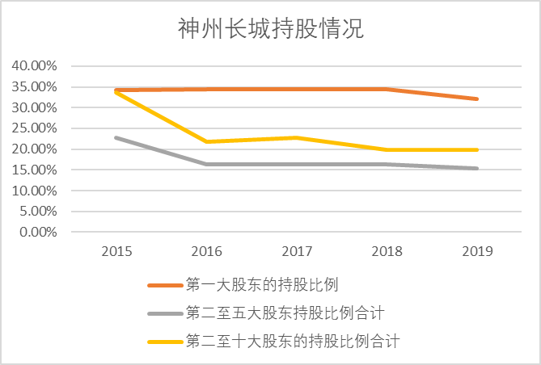  由下图神州长城经营情况可以知道，神州长城在2015-2017年间，营业收入一直呈现上升的趋势，净利润维持在一个相对稳定的状态，但是从2018年起，公司的营业收入及净利润陡降，营业收入由64.97亿元降至4.43亿元，净利润由3.84亿元降至-62.12亿元，企业由盈利转为巨额亏损。说明企业为了完成业绩承诺有存在虚构业务的风险。  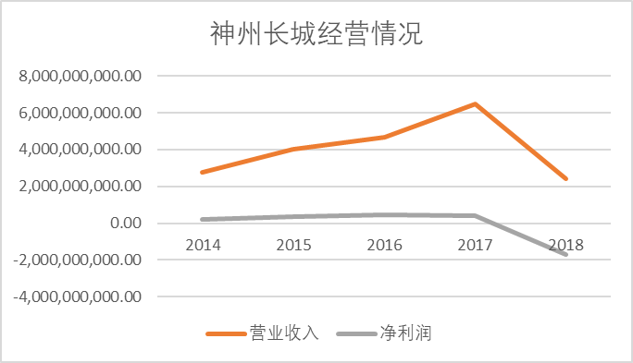  由神州长城按行业分布的营业收入可知，其核心行业工程总承包和装饰工程施工在营业收入中的占比从2018年起骤降，两大核心业务的收入骤减使得神州长城的营业收入严重下降。核心业务的收入下降说明企业的经营状况令人堪忧。  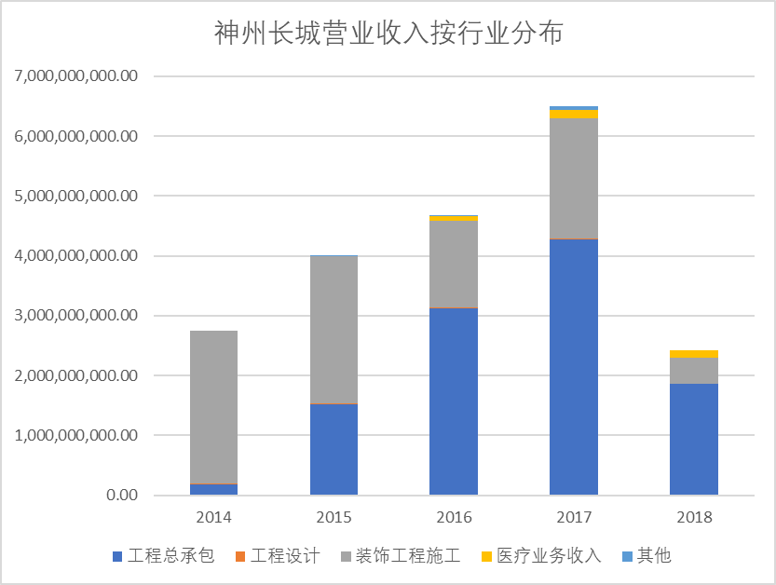
审计报告及审计意见披露 | 2017年出具的是标准无保留意见
关联的审计术语与审计方法 | 业绩承诺 虚增利润 函证
企业受罚或责任描述 | 对永城煤电控股集团有限公司给予警告，并处以300万元罚款；对强岱民给予警告，并处以55万元罚款；对任树明、孙广建、张志勇给予警告，并分别处以50万元罚款；对侯世宁给予警告，并处以15万元罚款；对成雪梅给予警告，并处以10万元罚款。
关联审计机构名称 | 希格玛会计师事务所（特殊普通合伙）
审计受罚或责任描述 | 审计受罚：对希格玛会计师事务所予以警告，自2021年1月1日起暂停其债务融资工具相关业务3个月，责令其针对本次事件中暴露出的问题进行全面深入的整改；暂停业务期间，希格玛会计所出具的合同签订日期、中标日期或文件落款日期在暂停业务期间的相关文件不得作为债务融资工具注册、发行和备案文件；对永煤控股2017年、2018年和2019年审计报告签字注册会计师赵琰、赵亮、杨培华、陈政、于浩予以警告，自2021年1月1日起认定债务融资工具市场不适当人选1年。  责任描述：希格玛会计所违规行为包括未对永煤控股财务报告附注中未披露“结算中心存款”的情况进行关注，也未执行进一步审计程序，在发询证函未收到回函的情况下实施替代程序所获取的审计证据不充分；未结合已了解的信息对永煤控股“结算中心存款”及“结算中心借款”等大额关联交易开展进一步审计工作；对永煤控股3.6亿元大额存单及相关股权被质押事项未进行关注并执行必要的审计程序；四是相关审计业务约定书签署及审计底稿归档不规范。
引发的审计实施思考 | 与第一个案例进行对比，虽然事务所均出具标准无保留意见，但是案例1的事务所发现了关键审计项，但对于这方面的查证方法不恰当，使得未能发现问题。但是案例2中的希格玛会计师事务所，在该公司发生财务造假861亿元，如此大额的造假却仍未能发现任何问题，对该事务所业务能力或者双方进行联合舞弊存疑。  通过上文中对该事务所的责任描述，可以看出该事务所并没能按照要求严格遵守审计程序。告诫审计人员，在进行审计时，一定要按照审计计划严格执行。在审计过程中，发现重大错报，或者控制测试不能被信任时，要及时调整审计计划，如加大实质性测试的检验等等。在一些无法实行的审计方法面前，要有替代审计程序，不能得过且过。  我认为，该公司少披露受限资金，误导投资者对于该公司的资金结构。当货币资金中存在大额受限资金时，公司实际使用的现金很少，资金需求可能由外部融资满足，从而产生存贷双高的情况。这种资金结构不利于企业的持续性发展。该公司正是为了规避这样的风险，虚报受限资金。此外，受限资金的主要来源是各种保证金存款。当受限资金过高时，证明该公司可能正在举债经营。此外，受限资金是银行开具承兑汇票或其他票据时所支付的保证金。因此，审计人员如果对受限资金存疑时，可以用函证法查证。
引发的企业经营及内控思考 | 基于舞弊三角理论MEC，该公司舞弊动机因为外部因素。永城煤电控股集团有限公司的前身是永夏矿区。在1998年，永煤像大多数国企一样开始建设矿井、投产，由于恰逢煤炭业周期低谷，当时的永煤成为河南省第二大亏损企业。但是在陈雪枫的带领下，2005年跃居省属工业企业利润第一，资产突破百亿元，年收入达200亿元。2011年受全球金融危机影响，开始亏损。  在这种大涨大跌形势下，该公司开始举债经营，且陈雪枫也因贪污被抓。虽然外部影响公司盈亏，但是高层的贪图反映了该公司的内部监督不到位。也因此看出公司的内部控制的重要性。除此之外，内部控制具有独立性，并且可以按照规范执行尤为重要。
审计报告及审计意见披露 | 希格玛会计师事务所审计了永城煤电控股集团有限公司财务报表，包括2017年12月31日的合并及母公司所有者权益变动表以及相关财务报表附注。  该事务所认为，后附的财务报表在所有重大方面按照企业会计准则的规定编制，公允反映了该公司2017年12月31日的合并及母公司财务状况以及2017年度的合并及母公司经营成果的现金流量。
关联的审计术语与审计方法 | 函证、受限货币资金  受限货币资金主要指的是保证金、不能随时用于支付的存款（如定期存款）、在法律上被质押或者以其他方式设置了担保权利的货币资金。受限资金的来源主要是各种保证金存款，在要求银行开具承兑汇票或其他票据时所支付的保证金。在票据到期之前还是存在于保证金账户，可以在银行你的保证金账户中查到，期末也要在报表中体现，但是使用受到限制（所以叫受限资金），在开具的票据到期后自动用该部分保证金支付对价。

21-30案例分析人：管嘉谊

21：沈机集团昆明机床股份有限公司
案例数据编号 | 0719
案例行业类别 | 07 制造业
案例发生时间 | 2015年
案例企业名称 | 沈机集团昆明机床股份有限公司
案例企业经营范围 | 开发、设计、生产和销售机床系列产品及配件，计算机信息产品、高效节能产品、光机电一体化产品，开发高新科技产品，进行自有技术转让、技术服务及技术咨询等业务、国内外大型机床搬迁、维修、再制造。卧式铣镗床和数控落地镗铣床这两个系列是其主打和核心产品。
企业单位案情描述 | 【企业背景】  沈机集团昆明机床股份有限公司曾是我国机床行业的龙头企业。其前身为1936年所筹建的中央机床厂，1993年10月昆明机床进行了改组，改组后昆明机床股份有限公司正式注册成立，12月在港交所上市，1994年1月，登陆上交所，成为我国国内装备制造业和云南省唯一一家同时在A股和H股上市的公司（600806.SH；00300.HK）。  【案情背景】  2017年4月25日，昆明机床披露了2016年年度报告，由于最近三年连续亏损，公司A股股票于年报披露日起被停牌。2017年5月23日，上海证券交易所对昆明机床实行暂停上市。2018年5月22日，上海证券交易所终止昆明机床的上市资格，由此，昆明机床成为2018年A股市场首批退市的企业之一。2018年5月30日昆明机床进入退市整理期交易，30个交易日后简称变为“退市昆机”，退市整理期满后公司股票于2018年7月13日被上海证券交易所予以摘牌，公司股票终止上市。昆明机床公司股票转入全国中小企业股份转让系统挂牌转让。2017年3月23日起，昆明机床在H股被停牌。2018年8月6日，昆明机床在联交所被停止股份买卖。2019年8月26日，昆明机床被取消香港上市资格。  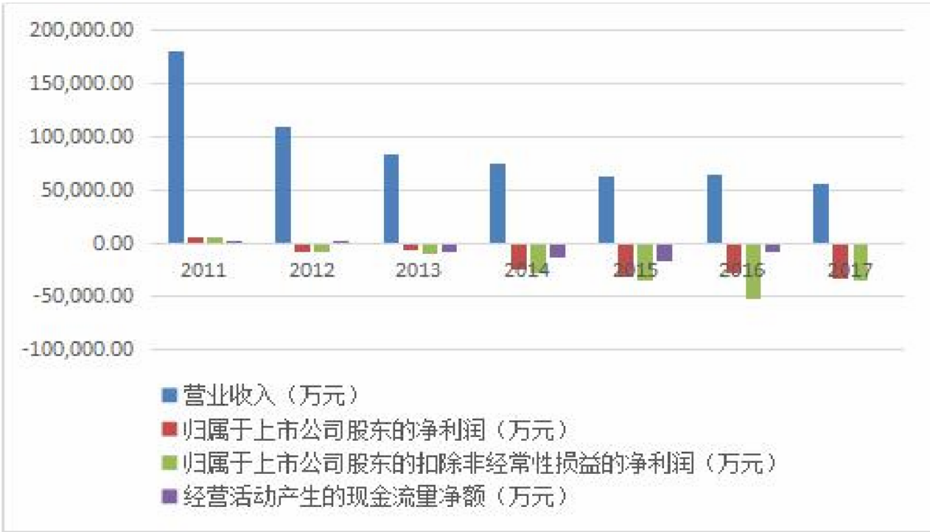  由上图可以看出昆明机床在2011-2017年期间经营状况就是处在不断下滑状态，基本没有盈利，2012年以后则一直是处在亏损状态。2017年年初则曝出了昆明机床存在财务舞弊情况，后经证监会查实昆明机床在2013-2015年期间连续三年财务舞弊。  【案情分析】  1.虚增收入  昆明机床利用多种手段虚增收入。首先，昆明机床在与客户签订合同后，在没有向客户发货前就提前确认收入，还将当期未实际履约的合同的收入跨期确认为当期收入。昆明机床在2013-2015年期间共跨期确认收入2.59亿元，共计222笔，2015年的跨期确认收入金额占其当年虚增收入金额比例高达 87.45%,为舞弊三年期间最高。其次，昆明机床还与客户串通，上演“淘宝式刷单”，但其做法是相当隐蔽，为了避免被审计机构发现它虚构各种单据，进行虚假交易，它设立账外库房用来存放那些并未实际发往客户的货物，后续将发出货物拆解，再从第三方将拆解后的货物零配件以虚假购回等手段来处理这些货物，购回的零配件重新组装后又能进行二次销售，而账面的应收账款则依旧不会被冲减，进而达到虚计收入的目的，且要求库房的出租人将发票开具成运输发票。昆明机床在2013-2015年期间总共虚计收入 2.22亿元，共计195笔，虚计收入金额逐年递减，2013年的虚计收入金额为舞弊三年期间最高。最后，昆明机床还通过单方面虚假提高合同价格的手段增加其当期收入，总共虚增了210万元收入。昆明机床在2013-2015年期间每年虚增收入金额都超过其当期对外披露营业收入金额的15%，虚增的收入对于昆明机床虚增利润起了一定的作用。  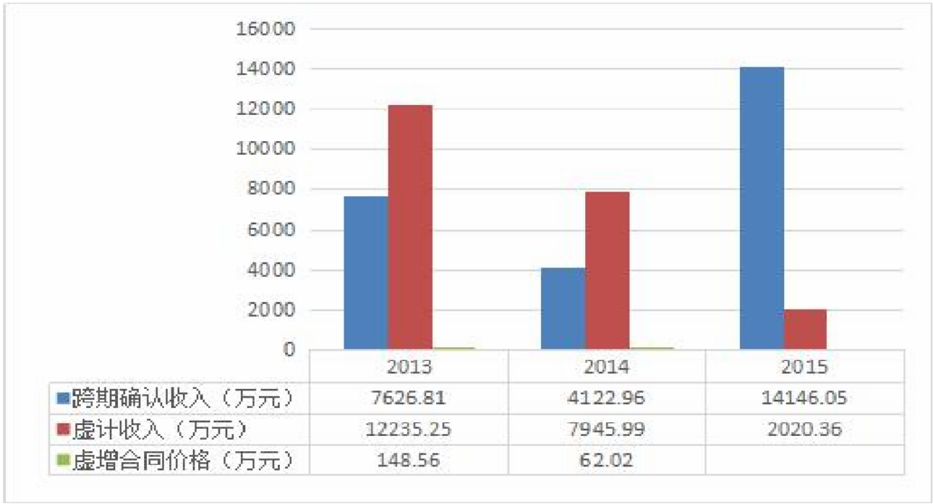  2.少计存货与多计成本  昆明机床在虚增收入同时，为了让收入与成本变化趋势趋于一致，不露出舞弊的痕迹，以设立账外库房、在账面记录上记录虚假的生产业务等手段，大量增加当期营业成本。并且为了提升资产的流动性，减少存货积压状况，昆明机床通过虚假销售让存货数量有所减少。  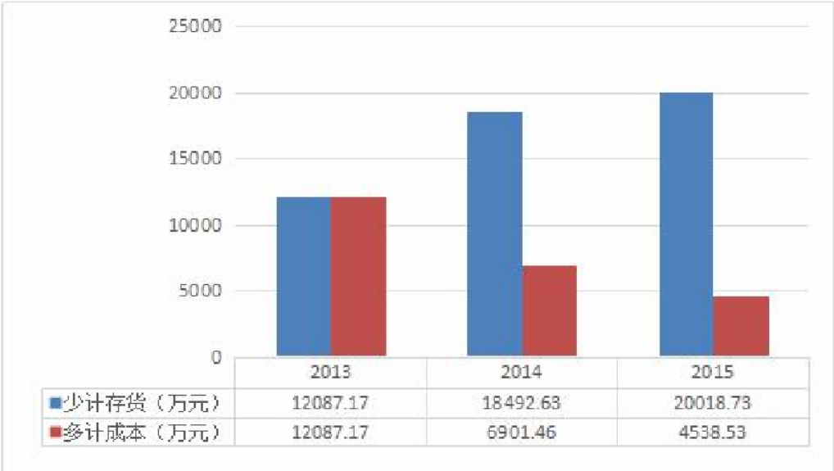  如图所示，昆明机床少计的存货金额远超成本造假金额，昆明机床在2013-2015年期间总共多计成本2.35亿元，每年多计的成本数额占当期对外披露的成本总额比例分别为15.06%、9.82%、6.88%，存货则总共少计5.06亿元，每年少计存货数量比例占当期对外披露的存货数量总额比例分别为14.42%、20.62%、21.89%，因此，昆明机床在这3年财报中的成本和存货金额与实际情况是严重不符合的。通过两种舞弊手段，会导致昆明机床的流动比率、存货周转率虚假提高，而毛利率的下降幅度也会虚假减小。  3.少计管理费用  昆明机床主要是通过少计提内退福利以及高管薪酬的手段来使得管理费用减少。  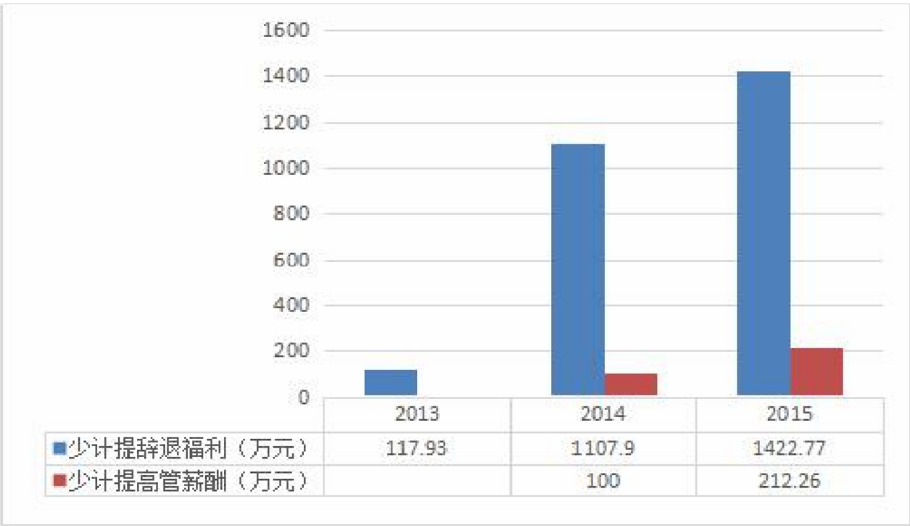  如图所示，少计提的管理费用数额是逐年上升，尤其在2014年有一个明显的提高，少计提的管理费用数额占当期对外披露的管理费用数额比例分别为 0.72%、6.52%、10.42%，比例也是逐年提高。在计提内退福利上，昆明机床在2013-2015年期间每年都少记录一定的内退人数，3年间共少计内退人数283人，少计管理费用0.26亿元。在计提高管薪酬上，昆明机床也是故技重施，将董事会通过的高管薪酬方案中的专项奖励以及基本工资不予全部计提，从而使得在2014-2015这2年中管理费用少了312万元。通过上述两种手段在3年时间中总共少计提管理费用0.29亿元，进而会使得每期利润有所虚增。  昆明机床通过上述财务舞弊手段在2013-2015年期间总共虚假增加了利润2.28亿元，其中2013年虚增的利润使得昆明机床从亏损变成盈利，其虚增的利润金额占其当期对外披露的利润总额的比例高达 706.21%，2014年和2015年的虚增利润则使得昆明机床减少了亏损额。
企业受罚或责任描述 | 一、对昆明机床责令改正，给予警告，并处以60万元罚款；  二、对王兴、常宝强、金晓峰给予警告，并分别处以30万元罚款；  三、对李红宁给予警告，并处以10万元罚款；  四、对张泽顺、张晓毅、朱祥、叶农、邵里给予警告，并分别处以7万元罚款；  五、对彭梁锋、罗涛、张涛、陈富生、唐春胜、樊宏、蔡哲民、周国兴给予警告，并分别处以5万元罚款；  六、对杨雄胜、刘岩、刘海洁、蒋晶瑛、刘强给予警告，并分别处以3万元罚款。  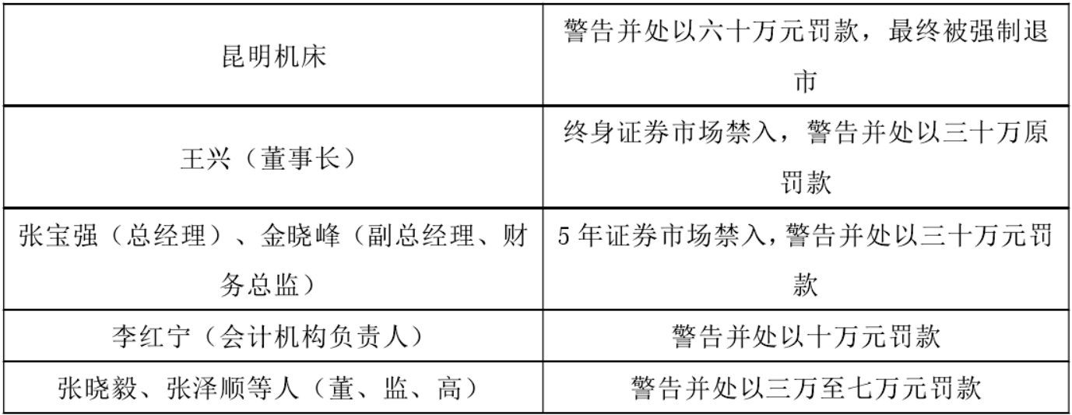
关联审计机构名称 | 毕马威华振会计师事务所，瑞华会计师事务所
审计机构案情描述 | 2013年至2014年，毕马威华振会计师事务所接受委托，对昆明机床的财务报表进行审计。2013年，昆明机床通过上述欺诈手段实现利润虚构70,179,444.39元，是当年公开披露利润的五倍多。经过前期差错事项更正后，昆明机床2013年度利润直接面临扭亏为盈的局面，明显超过了审计计划应制定的重要性水平，对其他报表项目有着巨大的影响。但是，毕马威却对昆明机床发表了标准的无保留意见审计报告。同样，2014年，昆明机床在2013年原财务舞弊的基础上，进一步开展了财务舞弊。基于2013年未更正的错报，昆明机床虚构收入、虚构经营成本和少计提存货，导致2013年未消除的错报进一步扩大。但毕马威还是肯定了其财务报告，并给出了标准的审计报告。  在2015年的业务中，昆明机床选择聘用瑞华会计师事务所。但瑞华会计师事务所未能发现被审计单位2013年至2014年存在的重大错报对本期财务报表审计产生的重大影响。同时未发现被审计单位2015年虚构销售收入、销售成本、少计存货等重大错报。最终，瑞华会计师事务所出具标准无保留意见审计报告。  综上所述，在昆明机床最严重的三年财务舞弊事件中，两家会计师事务所未能及时发现，未能按照审计准则的规定完成审计业务。
引发的审计实施思考 | 注册会计师应遵守职业道德规范、强化舞弊风险的识别与评估、严格执行审计程序（函证、监盘、分析性程序）、健全质量控制体系（明确领导责任、严格执行人力资源政策、指导、监控与检查业务执行情况、密切监控质量控制制度的有效性）。  政府应完善注册会计师行业的监管制度、加大对会计师事务所的惩罚力度。
引发的企业经营及内控思考 | 昆明机床舞弊行为的发生正是由于他们内部控制体系的不健全，给了公司管理层操作空间，推动了他们实施舞弊行为。  1.在内部环境上，昆明机床首先必须在内部机构方面根据市场变化、客户需求、公司未来发展需求等对公司组织架构适时进行调整，注意各个部门间的分工和相互制衡，以及在公司内部权力划分上要注意对总经理等高级管理人员权力的限制，权力过大会导致总经理等高级管理人员能一手遮天，掩盖财务舞弊行为。因为，此次昆明机床的舞弊行为的实施与总经理常宝强等拥有权力的高级管理人员的参与是分不开的。在治理结构方面，昆明机床要完善董事会、监事会的建设，增加中小股东对董事、监事的提名机会或者开展公开竞聘机制，加强对兼任管理层与治理层的人员的监督，要将管理层与治理层完全独立开来，增强董事会、监事会的独立性。还可在公司董事会以及董事会下属的专门委员会中适当增加独立董事人数，以及适当增加监事人数，而在选聘独立董事和监事时，不仅要注重专业能力，还要注重其道德品质，以往背景经历对其独立性影响大小，并且要建立起严格的独立董事和监事管理制度，尤其对其激励和惩罚管理上要越加严格，防止独立董事和监事“吃空饷”。昆明机床还要不断创新公司人力资源管理体制，尽可能地去留住人才，并吸引新人才，稳定公司人事状况。昆明机床还需要打造出优秀的公司文化，其中比较重要的就是要树立起诚实守信的经营理念，还要强化公司管理层在公司文化建设方面的领导责任，也鼓励员工积极参与公司文化建设，并且要将内部控制理念融入到公司文化中来，在员工中加强对公司文化的宣传，要着重宣传诚实守信的重要性，确保公司所有员工都能共同遵守。  2.在风险评估上，昆明机床管理层须从公司自身的风险偏好和风险承受度出发，设定科学合理的战略目标和业务层面目标，不太过激进。在设定目标后，昆明机床管理层在为实现目标过程中要做好相应的风险识别工作，多渠道收集信息，并结合财务报表分析法、流程图分析法、事件树分析法等方法。在对风险有所识别后，进而应通过定性结合定量的方法，对风险加以深度分析。在深度分析后，再结合成本与效益、风险特性等因素，采取风险规避、风险转移、风险降低、风险承受中的一种或者多种应对策略。通过做好风险评估控制活动每个环节的工作，才能让昆明机床管理层认清风险大小，制定出符合公司实际的策略，避免因风险评估不足，让公司发展失去平衡，最后产生巨大的舞弊压力。  3.在控制活动上，首先，昆明机床要对不相容职务严格加以分离控制，对各个部门的运作严密监控，确保各个部门内以及部门间既能有效沟通合作又能相互制约，而为了防止昆明机床此次多部门的串通行为，必要的话，还可设置专门的监督人员，主要监督与公司运营关系重大的不相容职务人员以及部门的工作，并鼓励各级员工积极进行举报，对举报的员工给予相应的奖励。其次，昆明机床要加强会计系统控制，须以聘任高素质且道德品质良好的财会人员为基础，再加以制定严格的财会工作制度，不断加强会计凭证、会计账簿、财务报告、会计复核等方面的控制。最后，对于授权审批控制、财产保护控制、预算控制等控制活动的其他方面，昆明机床也须不断完善相应的管理制度，并严格贯彻执行。对于控制活动中，如果发现违规行为，无论情节严重，昆明机床都须进行一定的惩罚，并及时纠正，这样才能让公司运营合法合规，且更有效率，让舞弊机会不再存在。  4.在信息与沟通上，第一，昆明机床要建立起规范的内部信息传递机制，明确内部信息传递过程中各个环节中相应人员的责任，违规必究，并不断完善公司信息系统，做好信息筛选和安全防护工作，确保信息的安全有效传递，防止信息被公司董事长以及其他高级管理人员非法操纵利用。第二，昆明机床要增强信息的集成性和共享性，通过电子邮件、专题报告、内部刊物等多种沟通方式，拓宽内部信息传递渠道，能让公司内部各级员工以及股东能及时有效地了解到公司的相关信息，还要加强内部各个机构间以及与外部债权人、客户等的沟通与交流，并且可设置特殊渠道来接收公司内外部的反馈和举报信息，减少信息不对称情况。这样能有利于增强公司信息透明度，减少公司信息被操纵的可能性，促进公司对外披露真实有效的信息。  5.在内部监督上，昆明机床最为重要的就是要不断强化监督人员的专业胜任能力和独立性，定期对监督人员进行培训和工作考核，防止其不作为，此次昆明机床的内部监督人员就存在不作为的情况，并且要制定出详细又严格的内部监督制度，让监督活动的开展有章可循，明确公司各监督主体的权责分配。其次，就应该完善公司内部控制缺陷认定标准，并据此积极开展内部监督工作。然后，如果在监督工作过程中确实发现内部控制缺陷，应及时做好记录和报告。最后，对于公司内部控制缺陷的整改工作，还要加强后续追踪，督促其及时整改，以达到内部监督双重有效的目标，让内部监督成为防范舞弊行为的重要力量。
审计报告及审计意见披露 | 2013-2014年，毕马威华振会计师事务所对其出具了标准无保留意见的审计报告；2015年瑞华会计师事务所对其出具标准无保留意见审计报告。
关联的审计术语与审计方法 | 舞弊，虚增收入，少计成本

22：宁夏中银绒业股份有限公司
案例数据编号 | 0720
案例行业类别 | 07 制造业
案例发生时间 | 2017年
案例企业名称 | 宁夏中银绒业股份有限公司
案例企业经营范围 | 主营羊绒、羊毛、亚麻及其混纺类纺织品的生产及销售；主要产品涵盖纱线、面料、成衣、服饰等针织及梭织产品，包括各类精纺、粗纺纺织品。
企业单位案情描述 | 【企业背景】  宁夏中银绒业股份有限公司于1998年9月15日在宁夏回族自治区工商行政管理局注册登记，原名宁夏圣雪绒股份有限公司，总部位于中国银川高新技术产业开发区。2007年通过重大资产重组在深交所挂牌交易，股票简称中银绒业，股票代码为000982。2019年，完成破产重整后成为以控制原绒供应、打造高端羊绒原料、纱线和面料品牌的轻资产运营公司。2020年公司在继续开展羊绒业务的同时，构建“羊绒业务+实业投资”双主营业务模式。截至2020年12月31日止，累计发行股本总数4，261，877，053股，注册资本为426，187.7053万元。  【案情背景】  近5年来，受全球经济的冲击，行业的需求开始呈现下降的趋势，经济下行压力增大，羊绒业内需不旺、出口不畅、成本上升、利润下降，公司产品的销售毛利率降低；加之公司前期固定资产投资较大、债务负担处于较高水平导致产品成本增加，流动资金持续紧张。为了减少上述问题带来的冲击，扩大销路，宁夏中银绒业股份有限公司采取了赊销手段，但由于收账政策落后、员工绩效考核机制不合理、应收账款环节未实施有效把控，导致该企业仍面临“销售难，收款更难”的困境。宁夏中银绒业股份有限公司2017 年度财务报表被审计机构立信会计师事务所审计并出具了信会师报字[2018]第ZB11075号保留意见审计报告。  【案情分析】  2013年9月11日，*ST中绒23亿的非公开发行股票项目通过发审会。同年，*ST中绒被认为虚增销售收入，财务报表整体失真，停牌自查。与此同时，宁夏证监局要求*ST中绒非公开发行股票的保荐机构、会计师和律师出具核查意见。9月27日，中国证监会发布中银绒业不存在关联交易、虚增收入、骗取出口退税等行为的相关公告，11月25日，证监会批准*ST中绒非公开发行股票的申请。2014年3月，*ST中绒完成非公开发行股票。2014年10月23日，中国证监会对*ST中绒立案调查。调查结果表明*ST中绒以假出口的欺诈方式骗取出口退税。  宁夏中银绒业股份有限公司自2015年-2017年起，由于赊销业务的明显加剧，该企业对应收账款的回款管理体系的建立不健全，导致应收账款与年俱增，同时占销售收入的比重不断扩张，自2015年至2017  年应收账款占销售收入比重分别为37.66%、39.35%及55.99%。  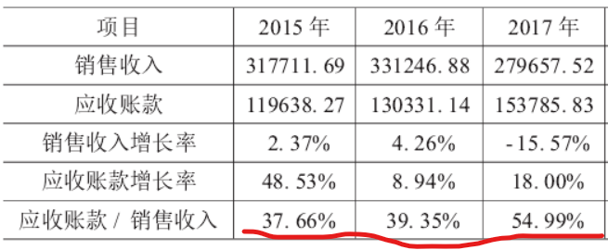  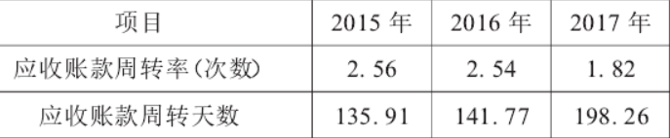  在2015年-2017年中，应收账款周转速度逐渐下降，严重影响到了企业资金的流动性。该现象的产生是由于企业应收账款的风险管理制度比较粗糙，匮乏健全的客户信用管理机制。  2017年4月29日，*ST中绒对前期会计差错进行更正，分别调减2012和2013年的营业收入和净利润：2012年，*ST中绒调减营业收入3.49亿元，净利润2.11亿元；2013年，*ST中绒调减营业收入4.03亿元，净利润2.39亿元。营业收入的调减比例为14%和13%，净利润调减比例达75%和85%。  2016年12月31日，*ST中绒披露《关于深交所公司部关注函〔2016〕第223号的回复公告》，公告显示马国生等人财务造假的事实，并于2017年4月29日发布重述公告。  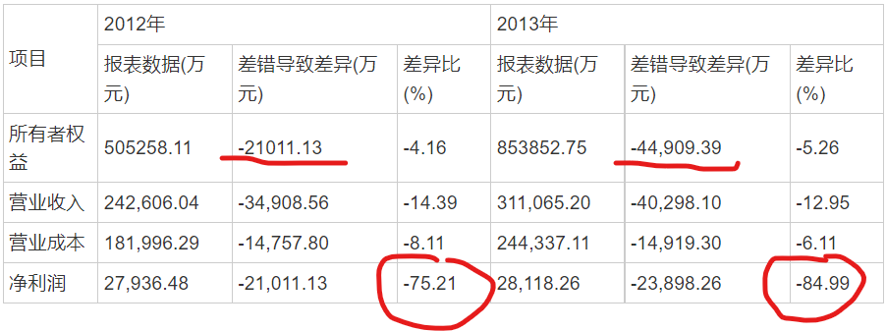  在报告中，重述调整后金额减少的资产类科目主要是存货。其中，2012年的存货调整额为-21011.13万元；2013年的存货调整额为-44909.39万元。
企业受罚或责任描述 | 一、对宁夏中银绒业股份有限公司予以公开谴责的处分；  二、对宁夏中银绒业股份有限公司实际控制人兼时任董事长、总经理马生国予以公开谴责处分；  三、对宁夏中银绒业股份有限公司董事马炜，董事兼财务总监卢婕，时任董事马生奎，时任董事、现任副总经理马峰，时任董事兼副总经理梁少林，时任独立董事陆绮、张小盟、崔健民，监事马生明，时任监事李光珺、杨灵彦，时任副总经理郑宁，董事兼董事会秘书、副总经理陈晓非予以公开谴责处分。
关联审计机构名称 | 立信会计师事务所
引发的审计实施思考 | 公司内审部门应充分发挥作用，加强内部审计和风险评估。*ST中绒未能根据羊绒市场变化及时识别内部控制的重大缺陷，当年的财务报告及内控报告也没有风险提示，风险评估功能未能有效运行，为财务重述的发生埋下了隐患。
财务重述原因分析 | 1.高管自利  2012年2月至2013年9月间，*ST中绒与东胜国际等11家公司签订虚假购销合同489份，涉及总金额约1.2亿美元，退税款约1.2亿元人民币，通过增加公司利润达到自利的目的。  2.行业特性及公司产业规模扩大致使资金缺口大  羊绒行业企业的生存和发展需要充足的资金支持库存储备。自2007年*ST中绒借壳上市以来，*ST中绒规模不断扩大，原材料储备和生产经营费用也相应增长，对营运资金的需求量也随之增加。与此同时，*ST中绒在建生态纺织园项目投资较大，以上均需要更多的营运资金的支持。  3.资金成本增加造成公司营运压力大  由于资金需求的增加和融资规模的扩大，财务费用持续增长。公司年报数据显示每年财务费用接近亿元，另外还有诸如保险费、抵押登记费等，导致公司整体成本上升。同时，流动资金借款占比较大，而羊绒行业企业生产线长，从原材料采购到客户回款周期长，公司贷款压力较大。  4.配合收购盛大股权  *ST中绒的控股股东中绒集团积极参与运作盛大游戏股权收购的重大事项，主导盛大游戏私有化完成。盛大游戏私有化共有9个持股平台，中绒集团实际控制其中4个平台，累计持有盛大游戏41.19%的股份，占盛大游戏总表决权的46.66%。作为子公司的*ST中绒更是在2014年通过非公开发行股票募集到资金总额约22.74亿元。中绒集团扩大规模、借壳盛大，仅靠自身积累无法解决庞大的资金需求，而在资本市场融资的前提是获得投资者的青睐，反映在财务报表中的企业状况是投资者的首要参考因素。由此可见，融资需求促使公司出具虚假财务报告，同时为财务重述埋下隐患。  5.公司的治理缺陷  根据中国证监会和证券法、公司法等法律法规的相关要求，中绒集团设有董事会、股东大会、监事会及管理层。其中，股东大会作为公司的最高权力机构，具有筹资、公司利润分配及经营方针的决策权。董事会对股东大会负责，依法行使相应的经营决策权；管理层主要负责执行董事会和股东大会的重大决议，主持生产经营管理工作；监事会对股东大会负责，全面监管公司的经营情况。但随着公司的发展，中绒集团董事会逐渐失去其独立性，决策过程流于形式，无法有效执行决策程序。公司营业收入连年下降，经营亏损进一步扩大，公司治理和内控方面存在重大缺陷，为财务重述的发生创造了条件。
引发的企业经营及内控思考 | 1.内部控制意识薄弱导致财务管理失效  内部控制意识淡薄导致企业管理制度及规则的失灵，进而导致财务管理的失效。内部控制作为规范企业整体生产经营流程的制度，只有当公司员工具有内控意识、共同实施才能保证内控制度的落实执行。*ST中绒董事长马胜国在公司拥有绝对的管理权，公司内部控制管理委员会形同虚设。由此，*ST中绒一直处于公司高层管理不力的内控状态，内控制度无法得到有效落实。在此影响下，公司管理层及基层员工也没有足够的内控意识，最终以财务舞弊掩盖问题，继而导致财务重述的发生。  2.监督机制缺失及内控制度未落实，导致财务舞弊  监事会是对公司经营活动进行检查和监督的常设机构。*ST中绒监事会在2012-2015年年报中未对公司内部控制问题提出质疑。针对*ST中绒虚构出口业务的问题，公司在2017年发布的财务重述报告进行了调整，由此可见，*ST中绒监事会未能履行应负的职责，公司内部控制不健全，内控人员无法及时处理问题，难以保证财务信息的真实、完整性。同时，从*ST中绒财务重述事件中可以看出，从虚拟采购到出口业务，*ST中绒通过公司多部门合作完成，整个舞弊过程中内部控制体系完全未发挥作用。  3.忽视风险评估导致风险应对失当  风险评估是公司内部组织安全体系的一部分，是内部控制的重要方面之一。风险评估的突出作用体现在将损失降低在可控范围内，具体而言是提前预测并量化经营过程中可能发生或已经发生的各种风险，从而降低损失。及时有效的风险评估对企业的健康发展有着至关重要的作用。由于2014年下半年至2015年上半年，羊绒市场价格大幅度下跌并延期影响致2016年度亏损；公司羊绒产业园基础设施于2015年建设完成，资产折旧成本较大，但由于资金不足、产能尚未形成造成亏损；公司工业园区建设占用资金，公司亏损导致资金流失，为维持正常生产经营，*ST中绒借入巨额有息负债产生巨额借款利息，进一步加剧了公司的亏损。  4. 忽视对应收账款的控制  企业需要根据客户的不同情况制定信用政策和信用级别，并严格控制信用审批制度，以减少应收账款的发生；其次企业对销售人员评价不能只以业绩为主，要调整考核层的管理目标，将业绩与应收账款回款挂钩；最后企业也需制定积极的催收手段，对于无法偿还的现象，采取法律手段。
审计报告及审计意见披露 | 1.在审计过程中发现合同签订审批的执行过程存在重大缺陷，未能根据《宁夏中银绒业股份有限公司内部控制制度》规定，对500万元以上的大额合同签订，未经过董事会授权审批，以及超出合同规定预付货款，造成期末大额预付款项挂账，可能导致财务报表存在重大错报。  2.在审计过程中发现中银绒业公司未有效执行客户的赊销政策，导致对部分客户的信用管理缺失，造成大额应收账款挂账，无法保证应收账款及时足额收回，以及对应收账款坏账准备估计充分。
关联的审计术语与审计方法 | 应收账款，虚构利润，舞弊，财务重述

23：斯太尔动力股份有限公司
案例数据编号 | 0721
案例行业类别 | 07 制造业
案例发生时间 | 2016年
案例企业名称 | 斯太尔动力股份有限公司
案例企业经营范围 | 生产和制造多缸和中轻型等全系列柴油发动机产品和新能源柴油机等产品，同时还经营汽车配件、自产电机产品以及相关配套机械设备和技术的进出口业务、股权投资、设计咨询等相关服务。
企业单位案情描述 | 【企业背景】  斯太尔动力股份有限公司原名为湖北博盈投资股份有限公司，注册资本为23，685.23万元，成立于1993年10月1日，于1997年6月在深圳证券交易所上市，股票代码000760。2013年年末，公司完成了非公开发行，成功收购了武汉梧桐硅谷天堂投资有限公司（已更名为“斯太尔动力(江苏)投资有限公司”），将奥地利斯太尔以及其在高端柴油发动机的研发制造领域深厚的技术沉淀及研发实力纳入上市公司体系，初步形成以动力系统提供为主的产业格局。2014年5月，公司在常州设立了全资子公司斯太尔动力（常州）发动机有限公司，开始着手推进柴油发动机国产化项目进程。  【案情背景】  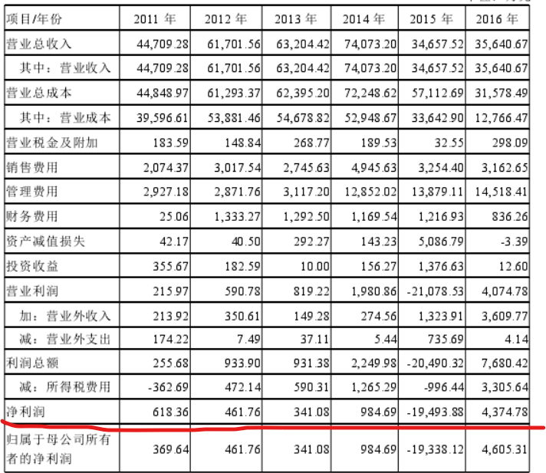  由上图可以得知在净利润方面，斯太尔公司2011至2013年净利润一直保持较低水平，连续三年的平均净利润仅为473.73万元；2014年初斯太尔公司完成对标的资产的收购业务，使得2014年和2016年的净利润实现了增长。  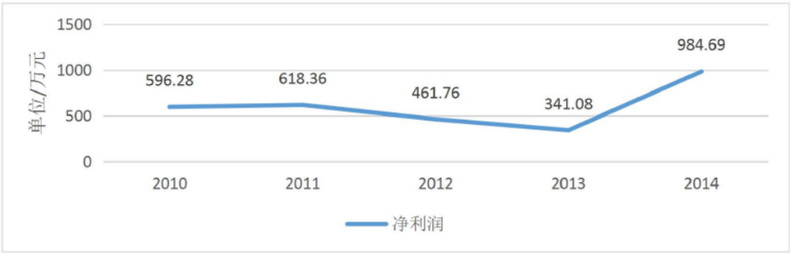  2011年至2013年斯太尔公司的净利润水平持续走低，2012年与2013 年其净利润率分别为0.75%、0.54%，达到企业近五年来历史低位，面临被退市的风险。早在2009年斯太尔公司就因连续两年亏损而被证监会给予退市风险警示，在2010年通过调整盈利模式使得净利润情况略微有所好转，暂时避免了退市的风险，但公司自身盈利不佳的状况仍未发生根本改变。面对2012年至2013年净利润再次低迷的困境，斯太尔公司希望通过并购吸收优质资产的方式寻求企业未来的出路。  2016年，斯太尔通过虚构技术许可业务，将其从江苏中关村科技产业园管理委员会预收的20，000万元政府奖励资金，包装成子公司斯太尔动力（江苏）投资有限公司与江苏中关村科技产业园控股集团有限公司的三款非道路柴油发动机技术许可收入，2016年财务报表虚增营业收入18，867.92万元，虚增利润总额18，847.72万元，虚增净利润14，135.79万元，并将亏损披露为盈利。中兴财光华对斯太尔2016年年度财务报表进行了审计，并出具了标准无保留意见的审计报告，签字注册会计师为杨海龙和王雅栋。但中兴财光华为斯太尔出具的2016年年度审计报告存在虚假记载。  【案情分析】  斯太尔2014-2016年年报财务数据存虚假记载。2014年年度报告虚增营业收入及利润：2015年4月30日，斯太尔公告《2014年年度报告》，对外披露2014年度营业收入74073.20万元，利润总额2249.98万元，净利润984.69万元。经查，斯太尔通过虚构技术许可业务，将武进国家高新技术产业开发区管理委员会拨付的1亿元用于斯太尔柴油发动机项目的专项扶持资金，以子公司斯太尔动力（江苏）投资有限公司EM11柴油发动机专有技术许可收入入账，并在扣除税金后确认为主营业务收入，据此虚增2014年度营业收入9，433.96万元，虚增利润总额9，433.96万元，虚增净利润7，075.47万元，并导致斯太尔在2014年年度报告中将亏损披露为盈利。2015年年度报告虚减营业外收入及利润：2016年3月18日，斯太尔公告《2015年年度报告》，对外披露2015年度营业收入34657.52万元，利润总额-20，490.32万元，净利润-19，493.88万元。经查，斯太尔通过变更政府奖励款受益人的方式，将武进高新区管委会应付常州斯太尔的8050万元政府奖励款实际支付给其他公司。斯太尔2015年报未披露上述事项，造成虚减2015年度营业外收入8050万元，虚减利润总额8050万元。2016年年度报告虚增营业收入及利润：2017年4月28日，斯太尔公告《2016年年度报告》，对外披露2016年度营业收入35640.67万元，利润总额7，680.42万元，净利润4374.78万元。经查，斯太尔通过虚构技术许可业务，将其从江苏中关村科技产业园管理委员会预收2亿元政府奖励资金，包装成子公司江苏斯太尔的三款非道路柴油发动机技术许可收入，虚增2016年度营业收入18867.92万元，扣除相关成本后虚增利润总额18847.72万元，虚增净利润14135.79万元，并导致斯太尔在2016年年度报告中将亏损披露为盈利。
企业受罚或责任描述 | 对斯太尔动力责令改正，给予警告并处以60万元罚款；对时任15名董事、监事、高级管理人员给予警告，并分别处以5万元、15万元、30万元罚款；对实际控制人唐某新、张某光、唐某川给予警告，并分别处以60万元罚款。
关联审计机构名称 | 中兴财光华会计师事务所
审计机构案情描述 | 中兴财光华在审计斯太尔2016年年度财务报表时未勤勉尽责：中兴财光华在审计斯太尔2016年年度财务报表时，江苏斯太尔被评估为错报风险高的重要组成部分，江苏斯太尔2016年度技术许可协议相关业务被评估为可能存在重大错报风险的领域。但是中兴财光华未按审计准则的规定执行审计程序，未能获取充分、适当的审计证据。  1.未按规定了解被审计单位及其环境  中兴财光华《B10了解被审计单位及其环境》计划执行以下程序：一是在《B10-1行业状况、法律环境与监管环境以及其他外部因素》了解对经营活动产生重大影响的法律法规及监管活动；二是在《B10-2被审计单位的性质部分》查阅公司章程；中兴财光华未充分了解《斯太尔动力股份有限公司章程》与财务报告相关的规定，也未充分了解《深圳证券交易所股票上市规则》的相关规定，未见考虑江苏斯太尔技术许可协议是否应按规定履行评估、审议、披露。中兴财光华亦未关注到斯太尔2016年12月21日《关于深圳证券交易所关注函回复的公告》显示，江苏斯太尔技术许可事宜达到股东大会审议标准；中兴财光华未充分了解斯太尔的监管环境、性质，不符合《中国注册会计师审计准则第1211号——通过了解被审计单位及其环境识别和评估重大错报风险》（财会〔2010〕21号）第十四条的规定。  2.未按规定保持职业怀疑并审慎评价已获取的审计证据  审计底稿显示，江苏斯太尔与苏控集团签订技术许可协议的日期为2016年12月6日，该协议经斯太尔股东大会审议的日期2017年1月16日。江苏斯太尔向苏控集团发出发动机样机的发货单日期为2016年12月14日，而苏控集团验收单的收货日期2016年12月12日。此外，负责生产发动机的斯太尔动力（常州）发动机有限公司向江苏斯太尔销售三台样机的预发货日期为2016年12月21日。中兴财光华在对前述技术许可事项执行审计程序时，未对技术许可协议的签订日期早于股东大会审议日期，收货日期早于发货日期等异常情形予以充分关注；中兴财光华未保持职业怀疑并审慎评价已获取的审计证据，不符合《中国注册会计师审计准则第1141号——财务报表审计中与舞弊相关的责任》（财会〔2010〕21号）第十三条、《中国注册会计师审计准则第1301号——审计证据》（财会〔2010〕21号）第十五条的规定。  3.函证和访谈获取的证据可靠性受到被审计单位的影响  2016年12月26日，中兴财光华审计人员赴苏控集团，对苏控集团唐某昊进行了访谈和当面函证，斯太尔时任财务总监姚某全程现场陪同。中兴财光华未保持职业怀疑并审慎评价姚某的行为对函证和访谈获取的审计证据效力的不利影响，未能就相关收入获取充分、适当的审计证据。该行为不符合《中国注册会计师审计准则第1101号——注册会计师的总体目标和审计工作的基本要求》（财会〔2010〕21号）第二十七条、《中国注册会计师审计准则第1141号——财务报表审计中与舞弊相关的责任》（财会〔2010〕21号）第十三条、《中国注册会计师审计准则第1301号——审计证据》（财会〔2010〕21号）第三条的规定。  4.未获取重大、非常规收入交易标的作价依据  中兴财光华在访谈苏控集团唐某昊时，了解到苏控集团对技术许可的交易标的进行了资产评估，但对方以涉及商业机密为由拒绝提供。在未获取相关评估报告的情况下，中兴财光华未考虑实施其他替代程序。经查，为前述交易进行资产评估的评估机构北京中尊华资产评估有限公司不具备证券期货业务资格，评估服务费23万元由斯太尔通过其时任财务总监姚某的银行账户支付。中兴财光华未保持职业怀疑应对重大错报风险，在形成审计意见时未获取充分、适当的审计证据，不符合《中国注册会计师审计准则第1141号——财务报表审计中与舞弊相关的责任》（财会〔2010〕21号）第十三条、《中国注册会计师审计准则第1211号——通过了解被审计单位及其环境识别和评估重大错报风险》（财会〔2010〕21号）第十四条、《中国注册会计师审计准则第1231号——针对评估的重大错报风险采取的应对措施》（财会〔2010〕21号）第六节、《中国注册会计师审计准则第1301号——审计证据》（财会〔2010〕21号）第十一条、第十二条的规定。
审计受罚或责任描述 | 一、对中兴财光华会计师事务所责令改正，没收业务收入180万元，并处以180万元罚款。  二、对杨海龙、王雅栋给予警告，并分别处以5万元罚款。
引发的审计实施思考 | 1.审计人员应严格执行相关的审计程序。  2.审计人员应充分了解被审计单位及其环境，获取斯太尔《公司章程》，了解《公司章程》相关财务报告规定以及《上市规则》的相关规定，并对该技术许可事项的审议、披露事项予以充分关注。  3.审计人员应充分关注相关审计证据的矛盾，并逐一排除审计疑虑。  4.审计人员应在审计过程中保持职业怀疑，并对访谈程序的有效性进行评价。
引发的企业经营及内控思考 | 中兴财光华对斯太尔2016年内部控制出具了无保留意见，但斯太尔的内控明显是存在问题的。企业不应该过分信赖CPA审计，应该自身加强内部审计；在*ST中绒的财务重述事件中不难发现，该公司的内控制度不完善导致管理层滥用职权，各部门未设立相互制约的分权机制。应该加强货币资金、财产物资的管理，加强成本控制、保证会计信息的真实完整；公司员工对内控的认识及态度也是内控能否有效执行的重要因素。在内控环境恶劣的情况下，内控的作用得不到有效发挥将直接导致风险评估等多个内控环节失效。
审计报告及审计意见披露 | 中兴财光华对斯太尔2016年年度财务报表进行了审计，并于2017年4月26日出具了标准无保留意见的审计报告。
关联的审计术语与审计方法 | 保持职业怀疑，函证，访谈

24：抚顺特殊钢股份有限公司
案例数据编号 | 0722
案例行业类别 | 07 制造业
案例发生时间 | 2016年
案例企业名称 | 抚顺特殊钢股份有限公司
案例企业经营范围 | 开发和生产特钢和合金材料。相关产品包括合金结构钢，工具和模具钢，不锈钢和高温合金。
企业单位案情描述 | 【企业背景】  抚顺特殊钢股份有限公司（简称“抚顺特钢”）位于辽宁省抚顺市，始建于1937年，2000年12月，股票在上海证券交易所上市，股票代码为抚钢(600399.SH)。此时抚钢公司的控股股东为东北特钢企业，辽宁省国资委作为实际控制人。2017年，在国家发改委，辽宁省委、省政府大力支持和推动下，东北特钢集团实施了混合所有制改革，宁波梅山保税港区锦程沙洲股权投资有限公司（实际控制人为沙钢集团董事局主席沈文荣先生）成为东北特钢集团的控股股东，并间接成为抚顺特钢的控股股东。  【案情背景】  抚钢公司利用了8年的时间策划实施了财务造假事件，表明在2010年至2017年的期间内财务数据是虚假伪造的。从证监会披露的报告看，在八年的造假期间里抚钢公司一共虚增了19.02亿元的利润，虚增的利润掩饰了抚钢公司六个年度的经营状态，直接将公司的亏损伪造成为盈利的虚假状态。中准会计师事务所接受抚顺特钢委托，为其2010年至2016年财务报告出具审计报告，并对各年审计报告均出具了无保留意见。2010年至2016年合同约定的审计收费分别为48万元、55万元、55万元、55万元、55万元、45万元、60万元。证监会表示其所出具的2010年至2016年审计报告均在虚假记载。  【案情分析】  抚顺特钢通过伪造、变造原始凭证及记账凭证等方式，在2010年至2016年年度报告存在虚增存货、虚减成本、虚增利润总额等信息披露违法行为。其中，2010年年度报告虚增存货71，002，264.30元，少结转主营业务成本71，002，264.30元，虚增利润总额71，002，264.30元，在2010年年度报告中将亏损披露为盈利；2011年年度报告虚增存货487，921，246.00元，少结转主营业务成本487，921，246.00元，虚增利润总额487，921，246.00元，在2011年年度报告中将亏损披露为盈利；2012年年度报告虚增存货559，851，922.00元，少结转主营业务成本559，851，922.00元，虚增利润总额559，851，922.00元，在2012年年度报告中将亏损披露为盈利；2013年年度报告虚增存货184，446，258.00元，少结转主营业务成本184，446，258.00元，虚增在建工程742，930，278.00元，虚增固定资产490，692，688.00元，虚增利润总额184，446，258.00元，2013年年度报告中将亏损披露为盈利；2014年度报告虚增存货185，060，636.00元，少结转主营业务成本185，060，636.00元，虚增在建工程395，617，495.99元，虚增固定资产折旧14，381，330.42元，虚增利润总额170，679，305.58元，在2014年年度报告中将亏损披露为盈利；2015年年度报告虚增存货163，090，290.00元，少结转主营业务成本163，090，290.00元，虚增固定资产350，896，595.99元，虚增固定资产折旧18，174，433.94元，虚增利润总额144，915，856.06元；2016年年度报告虚增存货186，675，886.00元，少结转主营业务成本186，675，886.00元，虚增固定资产折旧31，336，537.76元，虚增利润总额155，339，348.24元，在2016年年度报告中将亏损披露为盈利。  虚增当期存货数量：  2010年至2016年以及从2017年1月到9月，抚钢公司采取伪造原始凭证、篡改会计核算系统中相关财务数据的方式，虚增了当期库存中“返回钢”的数量和金额，提高了各年度期间报告披露的期末存货金额，该期间累计虚增存货19.89亿元。报表披露的存货金额为 1，828，594万元，而实际经过调整后的存货金额才1，629，662万元。  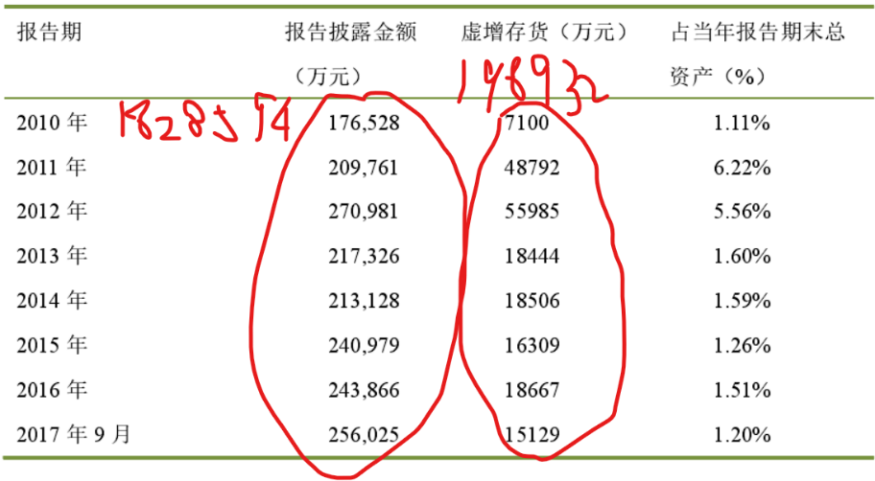  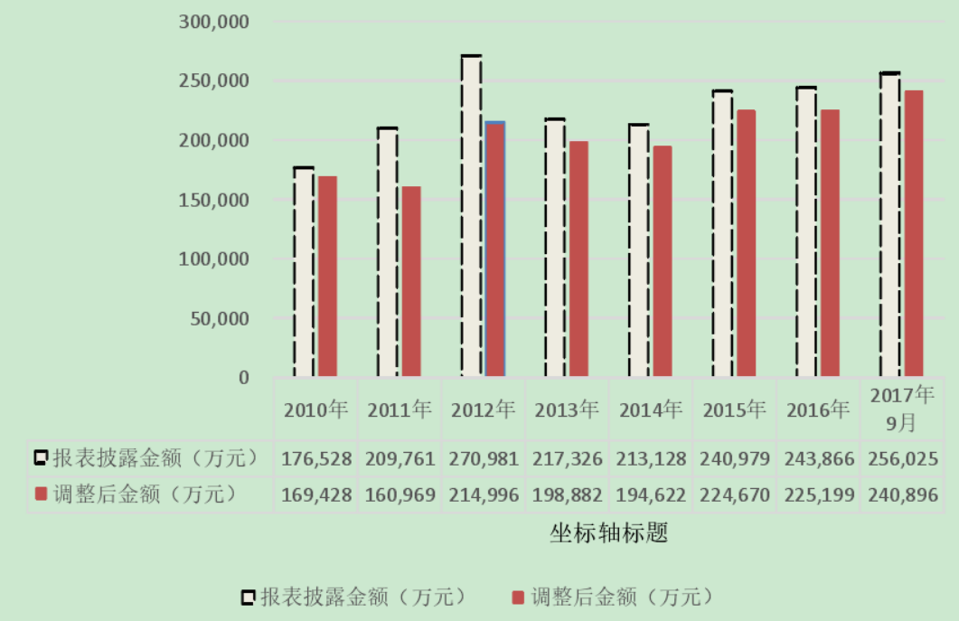  公司通过伪造和变造原始凭证以及相关单据的造价方式，在2011年和2012年的存货占当年报告期末总资产的6.22%和5.56%，高于5%的重要性水平，这不仅体现出公司内部监管的失责，也反映出公司财务记录的不规范。  虚假领用原材料：  2013年和2014年抚钢通过虚假领用原材料的造假手段，同时利用伪造、变造原始凭证等方式，将以前年度虚增的存货以领用的方式被转移进入在建工程的账户中，直接导致该年度期末在建工程的余额虚增了11.39亿元，其中2013年年报虚增7.43亿，2014年虚增3.96亿元。报表披露的在建工程金额为898，527万元，而经过调整后的实际金额为784，673万元。公司造假的方式是需要衔接的，需要通过不同会计科目进行掩饰，为了将虚增存货金额能够控制在一个可控的范围，公司就将部分存货转入了在建工程，所以对应的在建工程金额也是虚增的。  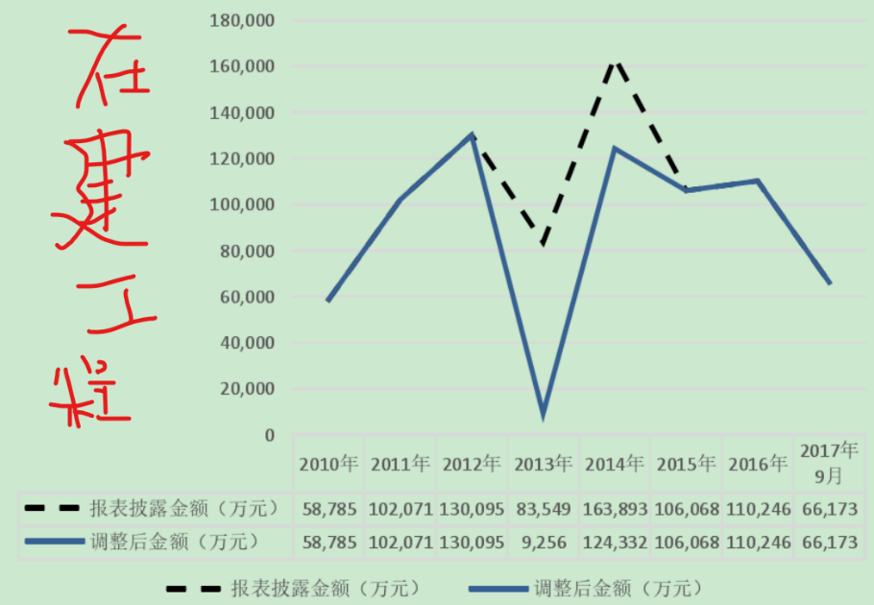  在建工程虚假转固：  2013年和2015年期间，抚钢通过在建工程转固的手段，同时利用伪造会计凭证及原始凭证等方式，将虚增的在建工程转移至固定资产科目。看似符合规范的经营事项，很明显导致了对应年度的固定资产余额虚增了8.42亿元，其中对应2013年和2015年分别虚增了4.91亿元和3.51亿元。报表披露的固定资产金额为1，886，539万元，而经过调整后的实际金额为1，802，381万元。虚增的11亿元在建工程，必然要在合理的时间转到固定资产，不然长期存在金额超大的在建工程的是不符合常理的，因此造假人员在2013年和2015年分别对在建工程转固定资产进行了处理。抚顺特钢财务造假的高发时间就是 2013年至2015年的时间段，主要方式是将一些虚增的造假数据作了一次集中的“清洗”处理。  虚增固定资产折旧数据：  2014年至2016年以及2017年1月至9月，报告期的固定资产通过计提折旧的方式自然地虚增，直接影响固定资产折旧的金额累计虚增了8739.47万元。抚钢公司在四年的期间用计提固定资产折旧的方式为造假事件的虚增金额作了一个简单清理，将前期虚增的存货通过转固、计提折旧等手段来消除固定资产的虚增痕迹，这样的一套简单的造假流程就将虚假数据做了看似合法的处理。  虚增利润总额：  2010年至2016年度以及2017年1月至9月，抚钢公司将部分原材料计入存货导致少记载主营业务成本金额，同时将虚增的存货以领用的方式转移到在建工程，再进行虚假的资本化处理转入固定资产，最后通过计提资产折旧的方式进行消除。采取这一系列的流转手段来进行财务造假，最终导致利润总额累计虚增了19.02亿元。报表披露的利润总额为62，199万元，而经过调整后的实际金额为-127，996万元。抚钢所采取的一系列造假方式的目的就是为了调节利润。上市公司从2010年就开始采取虚增存货的手段开始了虚增利润的历程，2010年至2014年公司通过虚构利润的方式避免了年报的亏损，将虚增的资产金额又在2014年至2016年通过转固和计提折旧的方式做了清理调整。  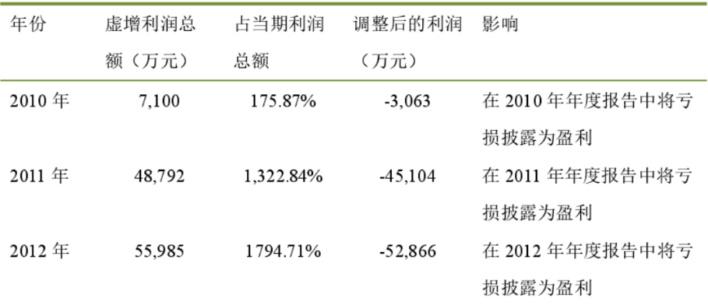  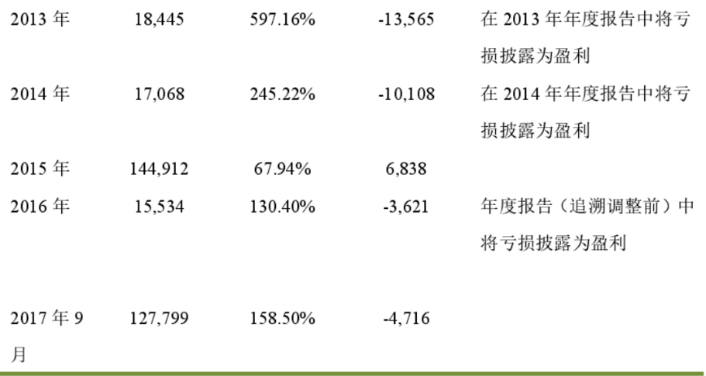
企业受罚或责任描述 | 抚钢公司财务造假案件中参与的时任董事长、总经理、财务总监等7人，他们了解真实情况并组织、计划财务造假行为，没有做到尽职尽责，并签署了涉及此案的定期报告，是信息披露违法的直接负责人员；38名高级董事和监事在任期内签署了与该案有关的定期报告，属于信息披露违规的其他直接责任人员，没有做到尽职调查要求履行确认和审查信函披露的职责。证监会对抚钢公司的45名管理者和公司整体罚金汇总计算为515万元。公司的造假活动持续了很长时间，涉及金额巨大，造成了严重的社会影响，损害了投资者利益。
关联审计机构名称 | 中准会计师事务所
审计机构案情描述 | 中准所关于抚顺特钢2010年至2016年年度报告的审计程序中，存货监盘程序执行不到位，未对期末存货予以充分关注，多项存货实质性程序工作底稿缺失。  1.审计准则规定设计和执行存货监盘程序，未对期末存货予以充分关注  中准所涉案审计工作底稿显示，其关于抚顺特钢2010年至2016年年度报告的审计程序中未充分、适当地设计和执行存货监盘程序，未根据抚顺特钢存货的特点、盘存制度和存货内部控制有效性设计和执行具体的存货监盘程序，且审计工作底稿中缺少按照审计准则规定设计和执行存货监盘程序的证据。同时，中准所关于涉案年度报告的审计程序存在其他问题，如其关于抚顺特钢2010年至2012年年度报告的审计工作底稿中缺少抽盘表、监盘小结等监盘结论性记录、盘点日前后存货收发及移动相关凭证的审计记录、对盘点日和资产负债表日之间的存货情况实施何种审计程序的记录等；其关于抚顺特钢2010年至2011年年度报告审计工作底稿中的存货监盘部分缺少“从存货盘点记录中选取项目追查至存货实物，以及从存货实物中选取项目追查至盘点记录”的证据；其关于抚顺特钢2013年至2014年年度报告的审计工作底稿存在存货抽盘表无相关人员签字、缺少监盘小结等监盘结论性记录等问题；其关于抚顺特钢2016年年度报告的审计工作底稿缺少实物监盘单位与账面数量单位转换过程的记录等。  2.存货实质性程序工作底稿缺失  中准所关于抚顺特钢2010年至2016年年度报告的审计工作底稿缺失多项存货实质性程序的记录，如缺少了解存货内容、性质、各存货项目的重要程度及存放场所的记录、仓库清单或存放地点清单方面的记录、对库龄较长的存货予以关注的记录、了解被审计单位存货盘存制度及盘点计划的记录等，且缺少对盘点计划进行复核和评价的审计证据。  3.所关于抚顺特钢2010年至2016年年度报告的审计程序中，分析程序及对原材料的审计程序执行不到位，在相关数据存在异常的情况下，未进行充分核查或者追加必要的审计程序  中准所关于抚顺特钢2010年至2016年年度报告审计工作中存在多处分析程序执行不到位的情况，如未分析产成品单位成本波动合理性及原因，无分析过程及确定的期望值即得出“单位成本的波动是合理的”的审计结论；《存货分析性复核》表中只列示有关基础数据，无分析过程及确定的合理范围即得出“未见异常”的审计结论，其中记录最近3年的存货周转天数波动较大，注册会计师审计师未予进一步分析说明；对生产成本发生额的分析仅列示了明细账月度发生额，未执行程序表所述“比较本年度各个月份的生产成本项目”等程序；未对从被审计单位取得的《成本计算单》等审计证据执行检查及重新计算等程序，而直接将其纳入审计工作底稿。同时，中准所关于涉案年度报告的审计程序还存在其他问题，如其关于抚顺特钢2011年、2013年、2014年、2015年年度报告审计工作中，在比较当年度及以前年度主要产品的单位产品成本后，未对大额差额作进一步了解；其关于抚顺特钢2015年年度报告的审计工作底稿主营业务月度毛利率分析表、主营业务月度毛利率分析表计算有误，主营业务成本较其他月份波动较大，未执行进一步审计程序；其关于抚顺特钢2016年年度报告的审计工作中，比较当年度及以前年度主要产品的单位产品成本后，注册会计师审计师未对大额差额进一步的了解，对于主营业务月度毛利率分析表中毛利率大幅上升的异常情形，未执行进一步的审计程序，且未按审计计划执行比较当年度与以前年度相同品种产品的主营业务成本和毛利率的审计程序，此外，毛利分析表存在3月和12月主营业务成本与上年同期相比波动较大的情况下，未执行进一步的审计程序，即得出“与上期相比，毛利率变动不大”的审计结论。  4.未保持职业谨慎，未对原材料大额结转、大额结存执行必要的审计程序  中准所关于抚顺特钢2010年至2016年年度报告审计工作底稿显示，抚顺特钢2010年至2016年存在个别原材料期末余额较大及频繁大额结转的情形，审计工作底稿中无相应分析或证据核实该事项的合理性，审计师未对上述情况予以关注，也未实施必要的审计程序。同时，中准所在将存货、营业成本识别为存在重大错报风险的情况下，使用被审计单位生成的信息时，在审计工作底稿中缺少验证产品成本计算过程内容，缺少对成本分配标准的合理性和一贯性进行记录或分析。  同时，中准所关于涉案年度报告的审计程序还存在其他问题，如其关于抚顺特钢2010年至2011年、2013年至2016年年度报告审计工作中，缺少对全部在产品及原材料的减值测试过程进行审计的工作底稿；其关于抚顺特钢2011年和2016年年度报告审计工作中，审计工作底稿中拟执行的审计程序未得到有效执行，如关于营业成本的审计程序“比较当年度及以前年度不同品种产品的主营业务成本和毛利率，并查明异常情况的原因；比较当年度与以前年度各月主营业务成本的波动趋势，并查明异常情况的原因”等；其关于抚顺特钢2015年和2016年年度报告审计工作中，审计工作底稿中关于了解被审计单位的目标、战略以及相关经营风险、了解被审计单位财务业绩的衡量和评价记录分析与结论不符，且个别内控审计底稿中访谈记录获得的信息与财务信息不符，后续实质性程序未对上述有矛盾的信息予以关注。  5.中准所关于抚顺特钢2013年至2015年年度报告的审计工作未保持职业谨慎，未按照审计准则规定对在建工程、固定资产执行必要的实质性程序  中准所关于抚顺特钢2013年至2015年年度报告审计工作中未保持职业谨慎，未按照审计准则规定对抚顺特钢在建工程增加、固定资产增加进行充分的核查，导致在在建工程、固定资产增加检查中审计抽样失效，审计工作底稿中获取的审计证据不充分。同时，其关于2013年至2014年年度报告审计工作中未对底稿中记录的预算与实际执行出现较大差异的工程项目合理性执行进一步审计程序；其关于抚顺特钢2014年年度报告审计工作中未按计划在在建工程和固定资产审计中执行核对发票等审计程序。
审计受罚或责任描述 | 一、对中准会计师事务所责令改正，没收其对抚顺特钢2010年至2016年年报审计业务收入363万元，并处以1，089万元罚款；  二、对臧德盛、董震给予警告，并分别处以7万元罚款。
引发的审计实施思考 | 审计人员要做到勤勉尽责，保持应有的职业谨慎态度，重视存货监盘程序、重视工作底稿、原材料、审计证据，执行必要的审计程序。审计机构作为独立的第三方，对上市公司的财务报告起着重要的审查监督作用。由于审计人员技能的专业性和身份的独立性，可以有效的审查出上市公司隐蔽的财务造假行为，所以要保证审计机构的存在价值就需要保证其执业的独立性，不受其他方利益的干扰。注册会计师在提供审计业务时，应当时刻谨记独立公正的原则，严格履行审计准则等职业规范。
引发的企业经营及内控思考 | 抚钢公司长达8年的财务造假案直到更换股东进行资产清查时才暴露出来。但是在整改期间，参与造假的人员并没有受到公司的警告和惩  处，因此证明抚钢造假事件是内部人员相互勾结策划的，代表着公司的内控制度并没有发挥出有效作用，同样也失去防范监督的作用。因此，应建立包括监事会、内部审计等多层次在内的内部控制体系，严格监督公司的经营活动，降低财务造假行为发生的概率。有效的内部控制体系建设包括事前防范、事中控制、事后监督，这是企业进行风险管控的首要保障，企业必须推进内部控制体系的建设，加强内部控制制度的有效发挥，切断财务造假发生的源头。其中监督是确保内部控制体系建立和执行有效性的关键，是对内部控制体系的运用结果进行审核的关键，对公司经营活动所产生的财务数据进行监督能及时有效的发现漏洞，及时进行更改和补充，最大程度的抑制造假的发生。
审计报告及审计意见披露 | 中准会计师事务所为抚顺特殊钢股份有限公司2010年至2016年财务报告出具审计报告，并对各年审计报告均出具了无保留意见。
关联的审计术语与审计方法 | 财务造假，独立性，虚增利润，存货监盘，库龄

25：银基烯碳新材料集团股份有限公司
案例数据编号 | 0723
案例行业类别 | 07 制造业
案例发生时间 | 2017年
案例企业名称 | 银基烯碳新材料集团股份有限公司
案例企业经营范围 | 石墨类产品、石墨烯及纳米碳、碳素类产品、耐火材料、活性碳类产品、烯碳新材料、稀土碳基复合材料、矿产品、金属和非金属材料销售（不含危险化学品），烯碳新材料技术开发和技术转让。
企业单位案情描述 | 【企业背景】  银基烯碳新材料集团股份有限公司成立于1989年12月，前身为沈阳物资开发股份有限公司，2014年公司正式更名为银基烯碳新材料集团股份有限公司。于1993年在深圳证券交易所上市，股票代码为000511，注册资金660万元，是东北地区在深交所第一家上市公司。2000年，公司战略转型房地产，成为东北当地最大的房地产开发商之一。2013年公司开始进军石墨烯暨先进碳产业，打造石墨烯产业化的枢纽型服务平台。2016年战略性进军新能源汽车行业，推动新能源汽车对传统燃油汽车的全面替代，布局新能源汽车全产业链的发展方针。  【案情背景】  银基烯碳因连续三个会计年度的净利润为负值被暂停上市后，又因2017年报被出具无法表示意见的审计报告，从而触发启动强制退市机制。此后进入退市整理期，退市整理期30个交易日届满的次一交易日，深圳证券交易所将对*ST烯碳股票予以摘牌。  【案情分析】  转型升级未见成效、业绩频频变脸：  新材料产业是我国“十三五”国家战略性新兴产业，但公司2014-2016年转型期间研发人员和研发投入均为零，各类营业收入占收入总额比重最大的依旧是传统的产品贸易和房地产销售。2017年公司首次进行研发投入但金额仅为95.39万元，占营业收入0.04%；研发人员为13人，仅占员工总数的7.26%，公司在技术研发和人才队伍建设方面的投入严重不足，导致相应的新材料产品无法落地，2017年当年公司新增锂电池包销售收入161.94万元，占营业收入比重仅为0.07%。2017年底公司约11.17亿元负债逾期，因诉讼、税收滞纳金等原因形成的预计负债约0.93亿元。因业务转型并未收到明显成效，公司只能依靠处置长期资产试图扭亏，在难以依赖新业务而传统业务形势也逐渐严峻得双重困境下，再加上巨额负债压力，其持续经营能力存在重大不确定性，公司处于退市边缘，因此具备了粉饰报表的动机。  以往年度遗留的问题事项持续存在：  2015年4月烯碳新材公司以资产包的方式将丽港稀土股权以及相关权利和义务转让与辽宁融川融资租赁股份有限公司，时任审计工作的北京中证天通会计师事务所在实施了必要的审计程序后认为未能获取充分、适当的审计证据，不能够确认该项股权转让的真实性，直到2018年4月中兴华事务所出具无法表示意见时，公司仍为丽港稀土股权的工商登记股东，中兴华事务所无法判断这一长期遗留事项对*ST烯碳财务报表可能产生的影响，一定程度上导致了注册会计师发表无法表示意见。  公司2017年度重要交易和大额应收款项存疑：  退市财务指标的多元化会引发上市公司更多的对于营业收入的操纵行为。中兴华在2017年度审计报告中表示，对于*ST烯碳子、孙公司12月新增大额贵金属销售收入、车位收入等，无法确认交易的真实性、款项的可收回性和收入的真实性。上述审计无法确认的营业收入金额在当年公司总营收中的占比高达23.99%，其对应利润直接影响公司的盈亏并决定公司是否会终止上市，大大增加了审计风险，使注册会计师可以合理出具无法表示意见。  违法事实：  1.烯碳新材子公司深圳银基烯碳能源科技有限公司2017年5月4日向烯碳新材关联方深圳市立基盛科技有限公司提供并支付了500万元资金，双方未签订相关借款协议，形成关联方对烯碳新材非经营性资金占用，截止2017年12月31日，该款项已经收回。烯碳新材未制定具体防范控股股东及关联方资金占用的管理制度，存在设计缺陷。上述情况违反了中国证券监督管理委员会《关于规范上市公司与关联方资金往来及上市公司对外担保若干问题的通知》中“上市公司不得有偿或无偿地拆借公司的资金给控股股东及其他关联方使用。”的规定。  2.烯碳新材2017年5月10日承诺对子公司宁波杭州湾新区炭基新材料有限公司逾期欠付香溢通联（上海）供应链有限公司货款77，208，994.25元承担连带偿还义务，该事项未按照烯碳新材《对外担保管理办法》履行相关的审批和披露事宜。  3.烯碳新材子公司江苏银基烯碳能源科技有限公司与北京时代天拓通讯技术有限公司2017年4月17日签订了《UPS设备采购合同》，拟向时代天拓采购一批设备，金额为270，833，333.00元，烯碳新材2017年10月30日追认关联交易公告显示：“深圳市立基盛科技有限公司于2017年01月18日变更法定代表人黄东坡，同时兼任执行董事，由于公司董事会换届原因，公司2017年7月17日下午召开的2016年度股东大会中审议通过聘任黄东坡为公司董事。因公司现任董事为时代天拓的控股股东的法定代表人，且时代天拓与江苏银基签署协议不足12个月，时代天拓为公司关联方。”。截止2017年12月31日，该笔关联交易已取消，并已收回预付的款项。由于深圳市立基盛科技有限公司为时代天拓的第一大股东，占比74.48%，而深圳市立基盛科技有限公司是烯碳新材时任董事及常务副总裁（2017年7月17日前仍担任该职务）张小猛哥哥张小雄控制的公司，为烯碳新材关联方，故江苏银基与时代天拓自2017年4月17日签订《UPS设备采购合同》之日起就应确认为关联交易，但是烯碳新材于2017年10月30日追认该笔关联交易时认为由于董事会换届原因导致关联交易产生，对关联关系及交易认定与实际情况不符。2017年4月15日、2017年4月22日，江苏银基与深圳华控赛格科技有限公司分别签订了《设备采购合同》、《代理采购协议书》，金额分别为380，000，000.00元、96，564，682.83元。烯碳新材2017年10月30日追认关联交易的公告显示：“由于公司董事会换届原因，公司2017年7月17日下午召开2016年度股东大会中审议通过聘任熊茂俊为公司董事长、黄东坡为公司董事，因公司现任董事长为华控赛格董事、公司现任董事为华控赛格法定代表人，且华控赛格与江苏银基签署协议不足十二个月，华控赛格为公司关联方。”与华控赛格的交易2017年4月15日发生，应于2017年7月17日烯碳新材决议变更法人和董事之日追认与华控赛格的关联交易。截止2017年12月31日，该笔关联交易已取消，并已收回预付的款项。由于深圳市立基盛科技有限公司持有华控赛格30%的股份，而深圳市立基盛科技有限公司是烯碳新材时任董事及执行副总裁（2017年7月17日前仍担任该职务）张小猛哥哥张小雄控制的公司，且张小雄在2017年6月25日之前在华控赛格担任董事、总经理职务，为烯碳新材关联方，故江苏银基与华控赛格自签订上述合同之日起就应该确认为关联交易，但是烯碳新材于2017年10月30日追认该笔关联交易时认为由于董事会换届原因导致关联交易产生，对关联关系及交易认定与实际情况不符。烯碳新材关联交易管理中对主动识别、及时获取及确认关联方信息的控制制度未得到有效执行，未及时履行相关的审批和披露事宜。
企业受罚或责任描述 | 一、对*ST烯碳责令改正，给予警告，并处以60万元的罚款；  二、对范志明给予警告，并处以30万元罚款；  三、对熊帅辉给予警告，并处以30万元罚款；  四、对王大明给予警告，并处以20万元罚款；  五、对刘俊逸、孙家庆、刘成文、张小猛分别给予警告，并处以5万元罚款；  六、对王利群、朱宝库、申屠宝卿、叶少琴、罗阳、尚朝伟、戴囡分别给予警告，并处以3万元罚款。
关联审计机构名称 | 中兴华会计师事务所
引发的审计实施思考 | 审计的基本职能就是经济监督，即监察和督促被审计单位的经济活动沿着正确轨道运行，促使被审计单位遵纪守法，保护资产安全，促进改善经营管理，提高经济效益。2016年度，银基烯碳公司改聘中兴华事务所作为年度审计机构，中兴华事务所在年度审计报告中指出公司存在涉嫌信息披露违法违规等问题，2017年度，中兴华事务所又以充分适当的审计证据向公司出具了无法表示意见的年度审计报告。作为审计机构的事务所能顶住巨大压力，在明知出具非标准意见的审计报告会导致公司被强制退市的前提下，仍坚持审计准则，坚守注册会计师的职业道德和操守，出色地完成审计工作，捍卫了资本市场秩序。  审计人员应该：  1.提高会计师事务所审计职责意识，维护资本市场健康发展  银基烯碳作为一个老牌问题公司，已经多次被证监会处理。但审计人员能从承接审计项目开始，便保持谨慎的职业怀疑态度，严格遵循审计准则，采取多种审计程序，指出公司存在的内控重大缺陷和财务报表的重大错报与虚假。  2.提升审计人员的执业能力，确立审计意见的权威性  审计人员能否敏锐察觉上市公司错报或舞弊，督促被审计单位对财务报表做出真实合理的披露，关键取决于注册会计师的专业胜任能力、职业道德素质和独立性程度。  3.提高审计服务水平，及时发现企业内控重大缺陷  审计人员需要运用多种审计程序，根据具体的实际情况及时调整审计范围，采用相应的方法。
引发的企业经营及内控思考 | 银基烯碳在五年里，除2013年瑞华会计师事务所出具了无保留意见的内部控制审计报告之外，其余4年，三家不同的会计师事务所均出具了否定意见内部控制审计报告。2014年披露的内控审计报告指出，公司在确认房地产收入时，未能按照公司确定的方法及时准确地确认收入和结转成本；但到2015年内部控制审计报告发现公司三项重大缺陷中有一项仍是未按确定的方法及时确认房地产收入与结转相应成本， 不难看出银基烯碳在2014年对内部控制的整改方案没有落实到位。2016年度，公司被发现在关联交易管理中对主动识别、获取及确认关联方信息的控制制度未得到有效执行；而到2017年度的内部控制审计报告中，又一次指出公司在有关借款协议中，形成了关联方对银基烯碳非经营性资金占用，公司在关联方交易管理中对主动识别、及时获取及确认关联方信息的控制制度还是未得到有效执行。可见，几年来对审计机构指出的问题只是敷衍了事，屡审屡犯，屡教不改，有解决措施并未落实。烯碳新材的内部控制存在缺陷与非标准审计意见明显正相关，且内部控制水平的高低对于审计师变更行为会产生显著影响，反映出公司存在监督层独立性受到威胁，重要决策审批流程不合规、信息披露控制几乎无效等问题。由于风险传导效应的存在，烯碳新材内部控制有效性越低，内控风险和财务风险就越大，审计成本相应增加，出于平衡风险和收益的考虑，注册会计师易倾向于出具非标准审计意见。
审计报告及审计意见披露 | 中兴华会计师事务所在对烯碳新材的2017年度审计报告出具了无法表示意见。其中陈述的形成无法表示意见的基础可分为四类：公司持续经营能力存在重大不确定性；公司内部控制存在重大缺陷；以往年度遗留事项仍未能得到解决；无法确认公司部分交易真实发生和部分应收款项的可收回性。
关联的审计术语与审计方法 | 退市，关联方交易

26：南京康尼机电股份有限公司（广东龙昕科技有限公司）
案例数据编号 | 0724
案例行业类别 | 07 制造业
案例发生时间 | 2017年
案例企业名称 | 南京康尼机电股份有限公司
案例企业经营范围 | 公司主营业务为轨道交通门系统和新能源汽车零部件的研发、制造、销售与技术服务。销售轨道交通车辆门系统及专用器材，软件产品及控制系统，轨道交通站台安全门及屏蔽门系统、轨道车辆内部装饰。
企业单位案情描述 | 【企业背景】  南京康尼机电股份有限公司是一家专注于机电核心技术研究和应用的创新型企业。公司成立于2000年10月，于2014年8月1日在上海证券交易所上市（股票代码603111）。公司具有年产40000套轨道交通车门系统、2000套站台安全门系统和400辆车城轨车辆内装部件的生产能力，拥有众多的CNC加工设备、焊接机器人、数控激光切割机、专用加工设备、油漆生产线、试验台架等各种先进生产设备。公司引入精益制造理念，通过准时化计划管理模式和连续作业方式，提高了生产效率和产品交付准时率。  【案情背景】  南京康尼机电股份有限公司所处行业属于基础设施建设领域，所处市场为投资驱动型，行业发展较为成熟，容易受到宏观经济波动及国家政策调控的影响，为增强抵御宏观经济波动的能力，康尼机电在2017年12月以发行股份与支付现金的方式共计34亿元的价格溢价逾3倍完成了对龙昕科技的并购，形成了“投资+消费”双主业的经营格局。康尼机电并购龙昕科技的初衷是其所处的消费电子制造领域属于消费驱动型市场，行业处于成长期，发展前景广阔，然而并购后仅半年的时间，龙昕科技董事长兼总经理廖良茂就因涉嫌利用职务便利以龙昕科技名义违规对外担保被立案调查，康尼机电于2018年6月23日发布了《关于龙昕科技董事长涉嫌违规担保等事项暨重大风险提示性公告》，截止到2018年12月31日，康尼机电已知龙昕科技原实际控制人廖良茂擅自以龙昕科技名义违规借款1.67亿元，以龙昕科技名义违规担保6.12亿元，以龙昕科技在厦门国际银行股份有限公司珠海拱北支行的3.045亿元定期存单为深圳市鑫联科贸易有限公司向厦门国际银行的3亿元授信贷款及资产管理计划提供质押担保。  【案情分析】  1.康尼机电合并报表多资产科目异常  康尼机电2017年多个资产科目增幅较大。其一是应收款项异常增长，增长率达到74.53%，余额达到约22.06亿元，其中应收账款占82.05%，而且坏账准备计提远低于同行业上市公司惯例，即1年以内、1～2年、2～3年、3年以上的实际坏账计提比例仅分别为1.70%、5.22%、20.60%、45.32%，远低于康尼机电同行业公司的3.33%、10.08%、26.00%、67.71%的平均水平。康尼机电年报中将应收款项异常变动归因于合并龙昕科技。其二是康尼机电资产与负债科目均联动异常增长。存货增长约2.78亿元、固定资产与在建工程增长约1.86亿元、其他非流动资产增长1.26亿元，三个科目累计增加约5.90亿元、增长率高达73.57%；同时应付款项的增长率也达到85.43%。康尼机电也把这些科目的异常变动归于龙昕科技。  2.龙昕科技业绩与资产联动增长  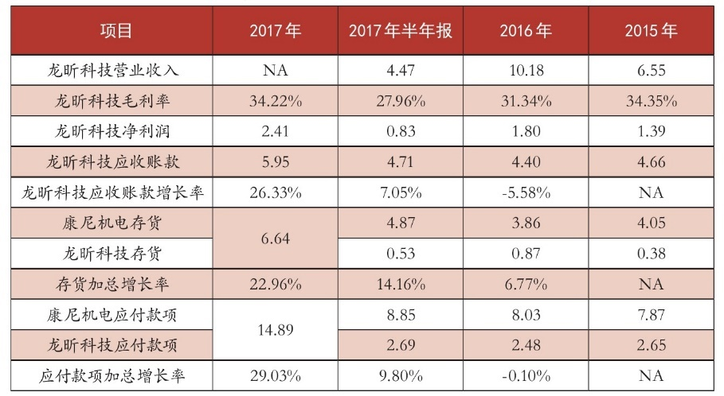  由上图可以看出龙昕科技2017年上半年营业收入、净利润尚不及2016年的一半；2017年下半年净利润约1.58亿元（2.41-0.83），远高于上半年，全年业绩刚好完成业绩承诺。虽然未获得龙昕科技2017年全年营业收入数据，但是可以推论，毛利率水平各期保持在30%左右的情况下，龙昕科技下半年应有远高于前期的营业收入增长率，才能够达成净利润的高增长。龙昕科技应收账款在2017年上半年增长率为7.05%，下半年相比上半年大幅提高到26.33%。所以，仅就2017年下半年而言，龙昕科技收入、净利润大幅增长的同时伴随着应收账款等资产科目的异常增长，从而在上半年业绩不理想的情况下，最终完成了2017年的业绩承诺目标。前者涉及虚增收入的典型舞弊手法；后者则构成较强的舞弊动机。  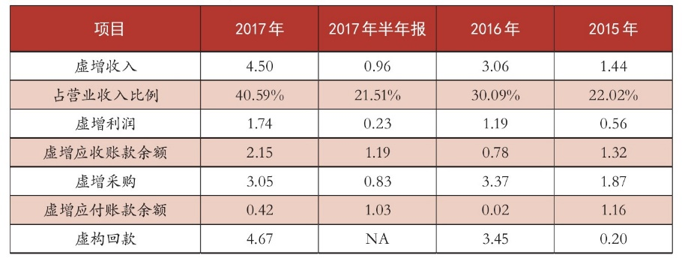  通过上图中处罚书中披露的龙昕科技财务舞弊虚增金额，可以发现2017年上半年虚增收入和利润分别约0.96亿元和0.23亿元，但到全年时虚增额骤增至约4.50亿元和1.74亿元；虚假新增的应收账款也是下半年高于上半年。同时，龙昕科技三年虚增采购约8.29亿元（并未都以应付账款的形式达成），虚增回款约8.32亿元；两者均是经由其董事长控制的东莞龙冠真空科技有限公司、东莞市德誉隆真空科技有限公司之手，构成了一部分资金流闭环。  3.龙昕科技业绩承诺精准达标  康尼机电并购龙昕科技时设置了近年来并购中常用的业绩承诺工具。龙昕科技2015年和2016年的净利润分别约为1.39亿元和1.80亿元，增长率达到29.58%，以接近30%的速度连续增长三年。至2017年年报时，龙昕科技实际净利润约为2.41亿元，业绩承诺完成率为101.42%，恰好精准达标。此后两年由于财务舞弊被揭露，均为亏损。根据处罚书披露，扣除虚增利润后，龙昕科技2015-2017年净利润仅约为0.84亿元、0.62亿元、0.68亿元，远不及并购时披露和承诺的净利润。  综上，2015年至2017年，龙昕科技存在虚增收入、利润等财务造假行为，导致康尼机电2017年披露的上述《重组报告书（草案）》《重组报告书》存在虚假记载。2015年至2017年，龙昕科技通过虚开增值税发票或未开票即确认收入的方式，通过客户欧朋达科技（深圳）有限公司、深圳市东方亮彩精密技术有限公司等11家公司，在正常业务基础上累计虚增收入90069.42万元（2015年至2017年6月累计虚增收入54674.53万元）。其中，2015年虚增收入14412.5万元，占龙昕科技总收入22.02%；2016年虚增收入30647.53万元，占龙昕科技总收入30.09%；2017年1-6月虚增收入9614.5万元，占龙昕科技总收入21.51%；2017年虚增收入45009.4万元，占龙昕科技总收入40.59%。龙昕科技虚增收入导致各期末形成大量虚假应收账款余额，2015年末虚假应收账款余额13176.95万元，2016年末虚假应收账款余额7820.1万元，2017年6月末虚假应收账款余额11921.49万元；2017年末虚假应收账款余额21492.14万元。龙昕科技虚增收入的回款主要由廖某茂控制的东莞龙冠真空科技有限公司、东莞市德誉隆真空科技有限公司以客户名义支付，其中，2015年回款2022.8万元，2016年回款34458.62万元，2017年回款46698.29万元。同时，龙昕科技按正常业务毛利率水平，虚假结转成本。其中，2015年虚增成本8843.59万元，2016年虚增成本18759.73万元，2017年1-6月虚增成本7298.96万元，2017年虚增成本27624.49万元。导致龙昕科技2015年虚增利润5568.91万元，2016年虚增利润11887.8万元，2017年1-6月虚增利润2315.54万元，2017年虚增利润17384.91万元。此外，为平衡结转的虚假成本，龙昕科技倒算出需采购的原材料数据，进行虚假采购，虚假采购的款项主要支付给龙冠真空、德誉隆。其中，2015年虚假采购金额18700.94万元，2016年虚假采购金额33700.15万元，2017年1-6月虚假采购金额8340.37万元，2017年虚假采购金额30498.45万元。龙昕科技虚假采购导致各期末形成大量虚假应付账款余额，2015年末虚假应付账款余额11577.81万元，2016年末虚假应付账款余额233.22万元，2017年6月末虚假应付账款余额10329.06万元，2017年末虚假应付账款余额4172.91万元。龙昕科技虚增收入和虚假采购中的相关单据，如销售合同、订单、发货单、对账单、入库单等均由龙昕科技财务部制作。相关单据需外部单位签字或盖章的，均由龙昕科技财务部人员模仿签字，或由龙昕科技财务部人员使用私刻的部分客户和供应商的公章、财务专用章等盖章。相关单据需龙昕科技内部部门配合签字的，部分由龙昕科技财务人员代签。
企业受罚或责任描述 | 一、对南京康尼机电股份有限公司责令改正、给予警告，并处以30万元罚款；  二、对陈颖奇、高文明给予警告，并分别处以5万元罚款。
关联审计机构名称 | 苏亚金诚会计师事务所
审计机构案情描述 | 会计师事务所、律师事务所、资产评估公司、独立的第三方财务顾问等都对龙昕科技进行了相关审计，均表示其未来发展前景良好，持续盈利能力较强，不存在产权纠纷或潜在纠纷，亦不存在质押、冻结等权利受到限制的情况。对于中国证券监督管理委员会向各审计评估机构提出的关于龙昕科技未来盈利能力、现有不合理的毛利水平、现有业绩的真实性等问题，各方看似都给出了满意的回答，实则回复都很牵强，并未很好地履行其作为第三方独立中介机构机构应有的责任。在并购交易完成日之前，龙昕科技就存在多笔违规借款及担保行为，其中以龙昕科技为担保人且承担连带责任的包括3400万元的担保承诺函，5065.67万元的民间借贷合同；以龙昕科技为借款人的借款合同两份。但这些借款、担保行为无论是在上市公司的重组交易报告书中还是在各中介机构对龙昕科技的审核意见书中均未提及。事后，各中介机构在回复上海证券交易所《关于对龙昕科技董事长涉嫌违规担保等事项的问询函》关于重组时在尽职调查中实施的程序、获取的证据及形成的结论时，均以调查手段受限和龙昕科技主要管理人廖良茂恶意隐瞒等官方说辞回答，并未提及其对龙昕科技相关财务人员、公章管理人员的访谈工作。龙昕科技以2000万债权与中国光大银行东莞分行进行的抵押登记已在国家企业信息公示系统中显示，但在上市公司披露的重组交易报告书及各中介机构对龙昕科技的审核意见书中也均未提及，充分证实了各中介机构在尽职调查中并未像其回复的上海证券交易所的问询函中提及的已经履行了勤勉尽责的义务。
引发的审计实施思考 | 审计人员应该考虑高商誉、高溢价并购带来的舞弊动机。并购中出现的高溢价、高商誉，往往需要两个方面的支撑，一是并购前的高增长和高业绩基础，二是并购后的高业绩承诺。可想而知，高溢价意味着被并购方股东能够实现高转让对价而获利，其自然期望在并购前能够有较好的业绩表现，为此可能实施粉饰或更严重的财务舞弊行为，这与公司IPO造假的动机类似。所以，若并购双方并未合谋，并购方需要谨慎核查被并购方的业绩真实性，才能避免出现并购失败、利益受损；若并购双方合谋，则投资者需要关注并购方是否也有通过高溢价并购操纵业绩的动机。
引发的企业经营及内控思考 | 康尼机电最终耗资34亿元并购净资产约为8.97亿元的龙昕科技，形成约22.71亿元的商誉，占其2017年总资产的31.08%。除了高业绩承诺之外，龙昕科技并购前的高成长性也是推高估值的主因，所以核查其业绩真实性至关重要。龙昕科技并购前也出现一些值得深究的问题，例如2015-2017年前五大客户带来超过70%的收入，仅东莞市润兴进出口有限公司三年间都在前五大客户之列，龙昕科技一股东持股该公司90%股份，涉嫌存在隐性关联方问题；龙昕科技曾于2014-2015年筹划IPO，但最后终止。实务中，隐性关联方的交易往往与财务舞弊相关。尽管监管问询已直指“要害”，但最终并购方、券商投行团队、注册会计师都表示经核查、函证、访谈等并未发现异常，未能有效识别龙昕科技董事长的合同诈骗行为和龙昕科技异常背后的舞弊行为。作为外部投资者，就更难判断龙昕科技异常财务指标是否指向舞弊，但至少可以对监管频繁问询及其问询内容有所警惕。“引爆”龙昕科技财务舞弊问题的是康尼机电公告龙昕科技董事长违规对外担保、质押，以及大额资金占用等行为。虽然康尼机电在发现这些问题后立刻采取了应对措施，但这些问题的出现说明康尼机电在并购后对其子公司的管控不严，对其内部控制的缺陷疏于了解。虽然康尼机电认为这些问题源自内部控制的固有局限，但交易所的纪律处分中提及康尼机电应对子公司采取有效手段进行管控。所以，针对新纳入合并主体的重要子公司，并购方和注册会计师应加强对子公司内部控制与权限的管控，特别关注子公司高管是否有隐藏的担保或股权质押等利用上市公司信用背书等行为。
引发的企业舞弊思考 | 龙昕科技不仅是为完成并购后业绩承诺进行舞弊，在并购前也通过舞弊虚增业绩，这与高业绩承诺一起推高了估值，形成高溢价、高商誉。此时高商誉、高业绩承诺、业绩承诺精准达标等并购过程特有的异常特征值得特别关注。外部投资者可以从被并购方并购前个别报表及并购后合并报表中寻找与龙昕科技相关的异常，如资产科目与收入联动异常、2017年上下半年业绩增长异常等。而上市公司本身在并购过程中也应加强对被并购方的业务核查，例如对其前五大客户的隐性关联关系进行核实等，以免遭遇并购失败。
审计报告及审计意见披露 | 康尼机电的审计师一直是苏亚金诚会计师事务所，之前一直为其出具无保留意见的审计报告，自2018年年报开始出具带强调事项段（为龙昕科技相关问题）的无保留意见审计报告。
关联的审计术语与审计方法 | 并购，财务舞弊，违规，高溢价、高商誉

27：富贵鸟股份有限公司
案例数据编号 | 0725
案例行业类别 | 07 制造业
案例发生时间 | 2016年
案例企业名称 | 富贵鸟股份有限公司
案例企业经营范围 | 生产皮鞋、皮带、皮包及其它皮制品；生产服装、服饰品、针纺制品；销售自产产品；鞋服技术研发。
企业单位案情描述 | 【企业背景】  富贵鸟公司是由林和平带领的林氏兄弟于1984年创建的，坐落于中国福建省石狮市，注册资本133727.30万人民币。在林氏兄弟的艰苦奋斗下，该公司从开始的生产工厂逐渐成长为鞋服行业领军的大型集团公司。富贵鸟公司在2012年进行股份改制变更为中港合资的股份有限公司，由林氏兄弟各持25%的股份，符合上市要求并于2013年12月20日在香港联合交易所上市，股票代码为01819.HK。富贵鸟公司曾荣获“中国真皮鞋王”、“中国驰名商标”等多项荣誉称号，公司的经营业务以男女皮鞋、男士服装皮具为主，并逐步形成“研发—设计—生产—销售”的一体化经营模式，拥有约20亿元的固定资产，到2011年“富贵鸟”品牌价值增长到90亿元，2012年“富贵鸟”成长为中国鞋业制造商的第三大品牌。然而，富贵鸟公司的债券违约是导致公司破产的根本原因，2019年8月26日富贵鸟公司发布公告称泉州市中级人民法院驳回公司整改方案，终止重组程序，并宣布破产。2019年10月9日，进行富贵鸟公司的应收预付类债权、长期股权投资等破产财产的第一次拍卖流拍。2019年10月28日，富贵鸟公司启动包括应收预付类债权，存货、长期股权投资、固定资产和商标专利等无形资产的破产财产的第三次破产拍卖。2019年11月21日，香港联交所宣布，富贵鸟上市地位取消。  【案情背景】  富贵鸟股份有限公司在2015年4月22日发行了规模为8亿元5年期固定利率债券——富贵鸟股份有限公司2014年公司债券(14富贵鸟)，债券的票面利率为6.30%，该债券属于公司信用债。债券募集说明书中显示，“14 富贵鸟”债券筹集的资金主要用于偿还银行贷款和改善发行人的融资状况。“14富贵鸟”有特殊条件，在债券发行后第三年末，投资者可以选择提高票息率或者将债券转售给发行人。债券发行方式分为线上和线下同时发行：其中线上发行2000万元，发行对象为在登记机构开立A股证券账户的社会公众投资者（法律、法规禁止购买者除外）；线下发行7.8亿元，发行对象为在登记机构开立A股证券账户的机构投资者（法律、法规禁止购买者除外）。此次发行的“14富贵鸟”为无抵押形式发行的债券，债券发行时企业和债券的信用级别较高，投资者有意愿投资该债券，富贵鸟公司希望使用融资资金偿还银行贷款并增加公司的流动性，加快公司的转型升级，进而提高投资的多元化。  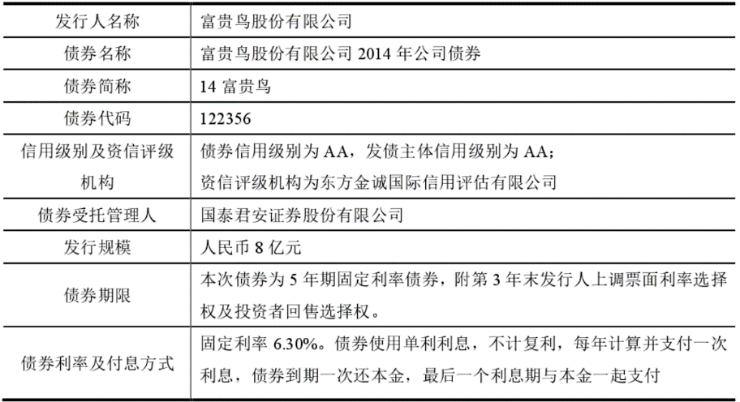  【案情分析】  债券违约事件发展历程  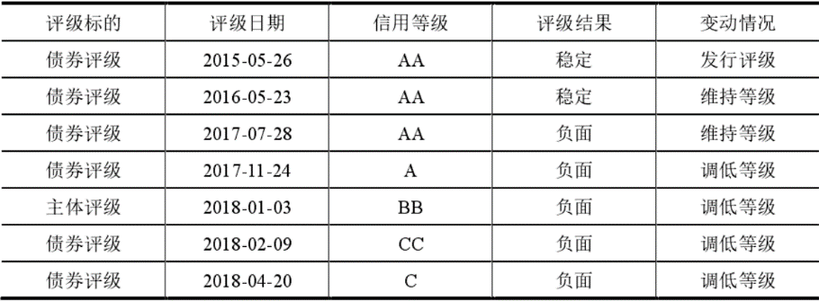  债券发行以后，由于鞋履行业没落，富贵鸟公司业绩开始出现亏损，其主要业务蒙受了损失。2016年9月，公司未向外界披露关联方担保事项，“14富贵鸟”中止交易，禁售一年半。但是，在财务信息大量掩盖的情况下，富贵鸟非公开发行并融资了13亿元人民币私募债券“16富贵鸟”以及融资了4亿元人民币超短期券“16富贵鸟 SCP001”。信用评级机构业在之后对富贵鸟公司重新进行了评估，之后债券信用等级不断下调。2016年9月1日，公司该年的新借款累积超过了上年末公司20%的净资产，并且上市公司没有及时披露2016年的中期财务报告，香港证券交易所给予富贵鸟公司暂停股票交易的处置；13天后，上海证券交易所由于相同的原因对“14 富贵鸟”债券进行暂停交易处置。11月21日，富贵鸟公司5位股东要求罢免公司的独立董事。富贵鸟公司负面信息接踵而至，主营收入继续大幅下滑，诉讼纠纷不断，富贵鸟公司已经初步显示出违约迹象。“14富贵鸟”作为无抵押债券，当出现违约风险时，投资者的权益容易受损。  富贵鸟违法事实：  1.富贵鸟公开发行公司债券募集说明书存在虚假记载和重大遗漏  2015年4月20日，富贵鸟签署并公告《富贵鸟股份有限公司公开发行2014年公司债券募集说明书》。随后富贵鸟面向公众投资者公开发行了人民币8亿元的公司债券，并于2015年6月2日在上海证券交易所上市交易，债券简称“14富贵鸟”，债券代码122356。经查，截至2014年12月31日，富贵鸟实际存在132,452.80万元对外担保，担保金额占富贵鸟最近一期（2013年度报告）经审计净资产的68.29%，相关担保均是以定期存款质押方式提供，相关定期存款在质押期间（含2014年12月31日）均处于冻结受限状态。《14募集说明书》第十节“其他重要事项”中“一、最近一期末对外担保情况”部分，披露“截至2014年12月31日，发行人不存在对外担保的情形”；第八节“财务会计信息”中的“六、管理层讨论与分析”在货币资金部分，对相关资产冻结受限情况未予披露。  2.富贵鸟公开发行公司债券定期报告存在虚假记载和重大遗漏  富贵鸟公开发行公司债券2015年年度报告存在虚假记载和重大遗漏：经查，截至2015年12月31日，富贵鸟实际存在177,800万元对外担保，担保金额占富贵鸟2014年度经审计净资产的81.07%，相关担保均是以定期存款质押方式提供，相关定期存款在质押期间（含2015年12月31日）均处于冻结受限状态。其中包括富贵鸟2015年度为控股股东及其关联方提供的28,000万元担保，担保金额占富贵鸟2014年度经审计净资产的12.77%。2016年3月31日，富贵鸟在上海证券交易所披露了《2014年富贵鸟股份有限公司公司债券2015年年度报告》，其中第四节“财务和资产情况”中的“五、对外担保情况”披露“截至本报告期末，本公司不存在对集团外的任何担保”，与截至2015年12月31日实际存在的177,800万元对外担保情况不符；第四节“财务和资产情况”中的“四、其他受限资产情况”披露受限制货币资金为3,691万元的应付票据抵押和62,960万元的外币掉期合约抵押，而未披露前述质押担保受限资产177,800万元。《2015年年报》第五节“公司业务和公司治理情况”中的“七、非经营性往来占款及资金池使用”披露“报告期内，本公司不存在资金拆借的情形，或者违规为控股股东、实际控制人及其关联方提供担保的情形”，与富贵鸟2015年度为控股股东及其关联方提供的28,000万元担保情况不符。  富贵鸟公开发行公司债券2016年半年度报告存在虚假记载和重大遗漏：经查，截至2016年6月30日，富贵鸟实际存在230,351.68万元对外担保，担保金额占富贵鸟2015年度经审计净资产的95.99%，相关担保均是以定期存款质押方式提供，相关定期存款在质押期间（含2016年6月30日）均处于冻结受限状态。其中包括2016年上半年富贵鸟为控股股东及其关联方提供的60,251.68万元担保，担保金额占富贵鸟2015年度经审计净资产的25.11%。2016年8月31日，富贵鸟在上海证券交易所披露了《富贵鸟股份有限公司2014年公司债券2016年半年度报告》，其中第五节“财产和资产情况”中的“四、对外担保情况”披露“截至本报告期末，本公司不存在对集团外的任何担保”，与截至2016年6月30日实际存在的230,351.68万元对外担保情况不符；第五节“财产和资产情况”中的“三、其他受限资产情况”披露受限货币资金为2,338万元应付票据和18,004.06万元外币掉期合约，未披露前述定期存单对外质押担保受限的资产230,351.68万元。《2016年半年报》未披露富贵鸟2016年上半年为控股股东及其关联方提供的60,251.68万元担保。  富贵鸟公开发行公司债券2016年年度报告存在重大遗漏：经查，截至2016年12月31日，富贵鸟实际存在174,000万元对外担保，担保金额占富贵鸟2015年度经审计期末净资产的72.51%，相关担保均是以定期存款质押方式提供，相关定期存款在质押期间（含2016年12月31日）均处于冻结受限状态。其中包括富贵鸟为控股股东提供的51,200万元担保。2017年5月31日和6月21日，富贵鸟先后在上海证券交易所披露了《2014年富贵鸟股份有限公司公司债券2016年年度报告》和《富贵鸟股份有限公司关于2014年公司债券2016年度报告更正的公告》。《2016年年报》第四节“财务和资产情况”中的“五、对外担保情况”未披露截至2016年12月31日仍然存续的174,000万元对外担保情况；第四节“财务和资产情况”中的“四、其他受限资产情况”未披露前述定期存单对外质押担保受限资产174,000万元。《2016年年报》未披露富贵鸟2016年为控股股东提供的51,200万元担保。富贵鸟2016年12月通过兴业信托、平安信托以认购信托产品的形式向石狮市诗娜鞋服贸易有限公司分别提供了1亿元和0.5亿元的借款，在认购信托产品时，通过信托合同以及填写认购追加申请书及认购要素表，富贵鸟指定并知悉了信托产品投向，其与石狮诗娜的相关借款构成资金拆借。但富贵鸟未在2016年年度报告中披露该资金拆借事项，未披露金额占富贵鸟2015年度经审计净资产的6.25%。  3.富贵鸟公开发行公司债券部分募集资金未按核准用途使用  根据《14募集说明书》及“14富贵鸟”发行公告，“14富贵鸟”债券募集资金用途为“拟用于偿还银行贷款和补充流动资金”。2015年4月30日，富贵鸟使用“14富贵鸟”公开发行债券募集资金174,268,709.52元购买短期银行理财产品，期限5至12天不等，相关资金使用与核准的“14富贵鸟”募集资金用途不符。  4.富贵鸟非公开发行公司债券信息披露存在虚假记载和重大遗漏  2016年8月8日，富贵鸟签署《富贵鸟股份有限公司2016年非公开发行公司债券（第一期）募集说明书》。2016年8月12日，富贵鸟面向合格投资者非公开发行了人民币13亿元的公司债券，并于2017年2月22日在深圳证券交易所上市交易，债券简称“16富贵01”，债券代码118797。经查，截至2016年8月8日，富贵鸟实际存在241,851.68万元对外担保，担保金额占2015年度经审计净资产的100.79%。其中，富贵鸟在2014年度为控股股东及其关联方提供了106,300万元担保，担保金额占富贵鸟2013年度经审计净资产的54.80%；在2015年度新增为控股股东及其关联方提供了28,000万元担保，担保金额占富贵鸟2014年度经审计净资产的12.77%。此外，截至2014年末和2015年末，富贵鸟因定期存款质押担保而冻结受限的货币资金分别为132,452.80万元和177,800万元，分别占富贵鸟2013年度、2014年度经审计净资产的68.29%和81.07%。《16募集说明书》第九节“其他重要事项”中的“二、或有事项”对外担保部分披露“截至本募集说明书签署日，发行人无对外担保”。第五节“发行人基本情况”中的“九、发行人合规性”中“（三）发行人资金占用情况”披露“最近两年及一期，发行人不存在其他为控股股东、实际控制人及其控制的其他企业提供担保的情况”。第六节“财务会计信息”中的“四、管理层讨论与分析”货币资金部分对相关资产冻结受限情况未予披露。第九节“其他重要事项”中的“一、资产抵押、质押、其他被限制处置事项”部分披露的2014年末和2015年末所有权受到限制的货币资金仅分别为3,280.60万元和66,651.14万元。  5.富贵鸟未按规定及时披露2017年度新增对外担保事项  经查，截至2017年3月31日，富贵鸟仍然存在247,070.32万元对外担保,较2016年12月31日富贵鸟对外提供担保余额194,000万元，增加了53,070.32万元，新增担保占富贵鸟2016年度期末净资产的20.60%,属于应当及时披露的重大事项。但截至调查日，富贵鸟未履行临时公告义务。
企业受罚或责任描述 | 对富贵鸟责令改正，给予警告，并处以60万元罚款。因富贵鸟擅自改变公开发行证券所募集资金用途的行为，富贵鸟已经改正，不再根据2005年《证券法》第一百九十四条第一款对其责令改正。对本案的责任人员另案处理。
引发的审计实施思考 | 随着越来越多的民营企业加入到债券融资的浪潮中，审计机构作为企业财务信息的评估者和审查者在日渐成熟的资本市场中扮演着举足轻重的作用。审计机构通过盘查发债主体的财务情况和经营状况，提供真实客观的审计报告，用来揭示债券发行人的真实财务状况，为投资者披露真实的信息，降低交易双方的信息不对称程度。因此，需要建立成熟完善的会计审计机制，提高各大会计师事务所的审计质量，还需要提高会计师等从业人员的专业水平和责任感。完善的审计程序机制要求审计机构严格把控审核信息质量，按标准对审计信息进行三级复审，并保证各级的独立性，避免漏检或低标准通过的问题存在。此外，提高信息披露的质量也是审计机构需要强化的，增加对发债主体全方位重大事件的披露，对大数据云平台做到充分利用。加强与各部门之间的沟通与合作，通过各机构各环节之间的制衡做到最大程度地公开信息，将债券发行人的真实信用级别及时在资本市场中进行披露。
引发的企业经营及内控思考 | 富贵鸟公司将大部分募集资金用于对外质押担保上，降低资金使用效率，无法实现企业资本的流动性，引发资金链断裂发生债券违约。引发这一系列结果的根源是公司大股东没有经过内部控制机构的审议，自行做出违约担保的举措，反映出该企业的内部控制非常薄弱，董事会和监事会被架空。有效的内部控制更有利于企业的持续经营，获得更多的利润。内部控制系统一旦崩溃，会严重影响企业的快速高效运作。加强企业内部控制首先要做有良好的内部控制环境，提高企业全体人员的内部控制意识，形成内控严格的公司氛围。完善经营管理结构，限制大股东的投机行为。其次，有必要明确民营公司各部门的职责，部门间加强沟通与合作，推动经营决策的顺利开展，并减少与关联方的交易频率。为了抵制和防范企业内部违规行为，监事会应充分发挥其监督职能，严格把控风险管理机制；独立董事也必须积极履行职责，保持独立性审议董事行为，维护公司健康稳定发展。公司各部门配合把控好债券发行后的事中监控，防控债券违约风险。
审计报告及审计意见披露 | 2016年毕马威会计事务所不能继续担任公司审计会计师，富贵鸟于次  年3月份才做出回复，同时更换了公司财务总监和境内外审计会计师。富贵鸟未能在2017年4月30日前披露“14富贵鸟”2016年年度报告，实际披露日期为2017年5月31日。富贵鸟未能在2017年8月31日前披露“14富贵鸟”2017年半年度报告，实际披露日期为2017年12月1日。
关联的审计术语与审计方法 | 破产，债券，虚假记载

28：湖南千山制药机械股份有限公司
案例数据编号 | 0726
案例行业类别 | 07 制造业
案例发生时间 | 2017年
案例企业名称 | 湖南千山制药机械股份有限公司
案例企业经营范围 | 制造、销售制药机械、食品饮料机械、包装机械及备品备件、包装材料；销售电器及法律法规和政策允许的金属材料；提供制药机械维修、技术咨询服务；自营和代理各类商品和技术的进出口，但国家限定公司经营或禁止进出口的商品和技术除外。
企业单位案情描述 | 【企业背景】  湖南千山制药机械股份有限公司位于长沙经济技术开发区，是一家国家级高新技术企业。2002年10月经湖南省工商局核准注册，2011年在深圳证券交易所上市，经过近十年的发展成为中国制药装备行业龙头企业。2014年12月，千山药机的技术中心被认定为国家企业技术中心，科研实力雄厚。公司申请专利1400多件，在全国同行业企业中位居前列。千山药机迄今为止承担的包括国家战略新兴产业项目和国家863计划在内的等部级以上的项目20余个，并被国家授权起草制定5项行业标准，且均已颁布实施。由此看来千山药机的过去无论是在转型升级、经营业绩、科研成果还是其他方面都很辉煌，但是作为A股医疗器械第一股和市值最高曾超过270亿元的创业板明星公司，却在2019年发现2015年至2016年均存在违规披露事项被证监会处罚，已经在2017年至2019年均被出具无法表示意见的审计报告，现已强制退市。  【案情背景】  2017年，原本发展前景一片向好的千山药机爆发了大规模债务危机，数额庞大的民间借贷、违规对外进行的担保等因素使得当年的年度报告没有办法在规定时间内进行公示，按照规定应当于指定日期前公布的2017年年度报告一直持续到2018年6月9日才正式向公众公布，在这份千山药机2017年的年度报告中公司聘请的外部审计机构针对其年报经审计后的情况出具了“无法表示意见”的审计报告。此后公司于2018年1月16日发布公告向公众表示中国证券监督管理委员会已经对公司下发了即刻开始针对公司涉嫌的违法行为展开立案查证的《调查通知书》。公司在此后的两年年报即2018及2019年年度报告中持续两年被聘请的外部审计机构依据当年年度报告经审计后的具体情况对年报出具了“无法表示意见”的审计报告。2019年5月10日深圳证券交易所正式发布相关公告表示千山药机将会于2019年5月13日被深圳证券交易所暂时停止上市，2019年11月29日，千山药机发布公告表示目前公司已经收到了中国证券监督管理委员会对公司涉嫌违法行为的立案查证结果以及对公司和相关当事人发布的处罚决定。根据上市公司股票终止上市的有关规定和深圳证券交易委员会的审核意见，千山药机的股票最终于2020年7月14日被深圳证券交易所决定终止上市。  【案情分析】  财务舞弊案件手段：  1.虚构客户销售回款  2015年和2016年，千山药机虚构了包括了康胜机械设备制造等公司在内的六家客户公司的销售回款。千山药机公司中的账务以及与该笔账目有关的记录中表示康胜机械设备制造公司等六家客户公司向千山药机持有的相关银行账户转进了销售回款，但是在对银行对账单后进行查证后发现所谓的大额回款并不存在能够与之对应的资金流水记录。  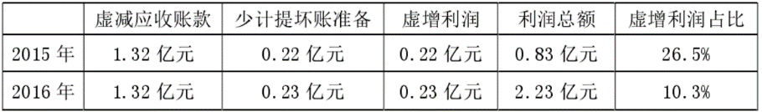  由上图可以看出千山药机2015年通过凭空捏造没有发生的销售回款的方式虚假减少了1.32亿元的应收账款，按照这一数额并依据公司在进行账目处理时使用的会计政策可以发现公司在对2015年以及2016年的坏账准备进行账目处理时分别少进行了0.22亿元、0.23亿元的计提，以此达到了两年间分别虚增利润0.22亿元、0.23亿元的目的。  2.违规减少应收账款  千山药机和民族证券双方于2013年11月28日订立了一份内容为千山药机应收账款受益权转让的合同，合同中约定了千山药机1.66亿元应收账款收益权的变动情况，合同的保理方在2015年11月末变更为太平洋证券的同时该公司和太平洋证券签订了新的转让合同，协议于2016年11月解除，但是根据证监会的有关调查表明千山药机并没有根据合同解除的情况对这一业务进行相关的会计处理，这就使得千山药机2016年通过应收账款虚减1.17亿元导致相关坏账准备虚减了1.17亿元的方式虚增了1.17亿元利润。  3.违规确认销售收入  千山药机在公司年度报告中表明，其在经营过程中与浏阳市华冠花炮集团有限公司分别在2014年以及2016年签订了有关烟花生产线的销售合约，销售数量分别为10条和25条，销售金额1.05亿元、2.63亿元。根据千山药机在2015年及2016年年度报告中披露的相关财务报告的记载表明于2015及2016年签订的生产线销售合约均按时完成了销售需进行的所有交付以及调试和安装工作，分别收到了销售回款0.79亿元、0.52亿元，确认销售收入0.9亿元以及2.24亿元，从而实现了利润虚增0.58亿元以及1.37亿元。  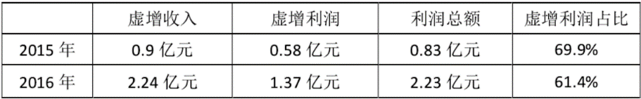  但是千山药机两年生产线的销售对象浏阳市华冠花炮集团直到证券监督管理委员会进行现场调查时都没有取得投入生产所需的生产许可证，也没有完成千山药机年度报告中说明的所谓生产线已经交给购买公司且已安装结束并开始生产相关产品，浏阳市华冠花炮集团在2014年到2016年的三年时间中也并未对千山药机持有的相关账户转进任何用于生产线购买的资金。因此，千山药机在2015年和2016年分别确认不符合准则及账目处理要求的销售收入使得千山药机分别于 2015年虚增0.9亿元收入致使2015年利润虚增0.58亿元，2016年虚增收入2.24亿元，导致利润虚增1.37亿元。  4.虚增在建工程  根据千山药机的相关记录，其子公司湖南千山于2016年8月与长沙春花签订了总金额1.8亿元的有关病症管理平台的工程合同，根据千山药机在2016年年报披露的相关财务报告的记载表明该公司2016年代替湖南千山支付了0.92亿元的项目工程款交予春花建筑。但经证监会调查，这笔所谓的交予长沙春花建筑的1.8亿元工程款实际是由2016年千山药机实际支付给陈某华账户0.28亿元，新中制药的0.58亿元以及华冠花炮及广东南国的银行承兑汇0.33亿元，共计虚增在建工程0.92亿元。  5.未披露关联方非经营性资金占用  千山药机董事长兼总经理刘祥华以及刘祥华的同胞兄弟刘华山为满足个人私欲而占用公司资金中饱私囊的方式主要有：将属于公司的资金直接转移到两人能够控制的账户当中以及直接转移以公司名义进行融资得到的资金。在2017年当年千山药机转到刘祥华兄弟二人掌控账户及两兄弟通过其掌控账户转给千山药机的资金数额分别是19.4亿元以及8.02亿元，直至2017年底时刘祥华以及其同胞弟弟刘华山违背法律法规的规定占据了公司共10.12亿元的资金。  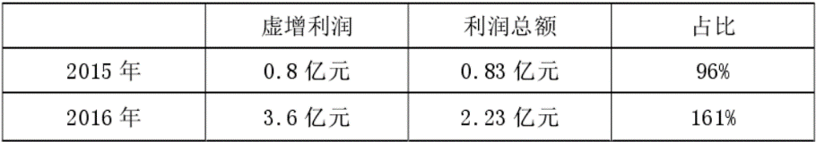  由上图可得知千山药机2015年、2016年使用各种手段总共虚增的利润分别占比当年年度报告列示的利润总额的96%和161%。2017年没有按照监管机构要求按时按规进行披露的关联方非经营性资金占用达到10.1亿元。
企业受罚或责任描述 | 一、对湖南千山制药机械股份有限公司责令改正，给予警告，并处以60万元的罚款；  二、对刘祥华、刘华山给予警告，并分别处以30万元的罚款；  三、对周大连给予警告，并处以15万元的罚款；  四、对姜纯给予警告，并处以10万元的罚款；  五、对钟波、刘燕、邓铁山、王国华、郑国胜、彭勋德、黄盛秋给予警告，并分别处以4万元的罚款；  六、对付慧龙、金杰给予警告，并分别处以3万元的罚款。  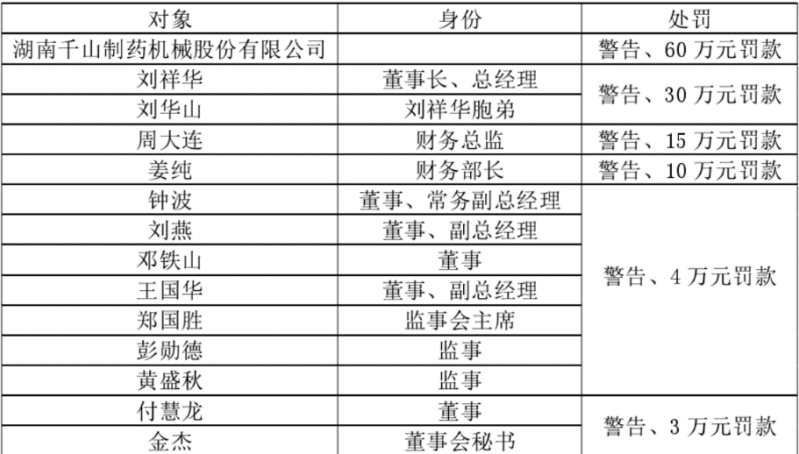
关联审计机构名称 | 瑞华会计师事务所
审计机构案情描述 | 1.瑞华所2015年、2016年审计报告存在虚假记载：瑞华所为千山药机2015年、2016年年度报告提供审计服务，对前述年度报告均出具了标准无保留意见审计报告。经查明，前述审计报告存在虚假记载。  2.瑞华所在对千山药机2015年度、2016年度财务报表审计过程中未勤勉尽责，审计程序存在缺陷：未对获取证据真实性进行有效识别；样本选取不恰当，审计程序不充分；未对银行大额存单持续关注，审计程序不充分适当；应收票据、函证应收账款、营业收入审计程序存在缺陷。
审计受罚或责任描述 | 一、没收瑞华会计师事务所业务收入140万元，并处以280万元的罚款；  二、对程红彬、刘兴武、刘杰给予警告，并分别处以5万元的罚款。
引发的审计实施思考 | 1.提高审计人员的风险识别能力：从千山药机的关联方交易舞弊的分析来看，上市公司在进行关联方交易舞弊时会刻意隐瞒与其他公司的关系。因此，审计关联方交易舞弊的困难在于识别被审计单位所隐瞒的关联方。第一，检查企业的主要投资者、关键管理人员以及与其存在密切关系的家庭成员与其他企业的联系；第二，重点关注其主要客户和供应商，并对他们进行尽职调查；第三，对于年报中披露的客户和供应商也应重点关注，特别对于某些特别重要的客户和供应商，注册会计师应当到其所在地进行调查以确定其交易是否符合要求。其次，千山药机的舞弊动机一是由于退市危机，需要大量的关联方资金来粉饰财务报表，二是目前市场互联网的快速发展，企业想升级换代，所以也需要大量的资金划转。以上两个原因，在审计人员在识别重大风险时，是重要关注的对象，不能仅仅依照普通的审计流程审计，应客观的选择适应本企业的审计程序，降低审计风险。  2.对关联方交易虚增收入进行有效识别：上市公司舞弊的方法有很多，利用非公开的关联方交易和公开的关联方交易，关联方交易复杂且隐蔽，很多公司会明目张胆的利用此项交易虚增收入，转移亏损，这就需要注册会计师能够从鱼龙混杂的交易中识别舞弊的交易。对于关联销售业务的审计对策，注册会计师在审计关联销售业务时应保持审慎的态度。审计关联销售业务时，应当保持专业怀疑态度，准确核实被审计单位的交易是否真实合理。需要审计人员集中精力检查发票是否合规合理；同时检查其交易价格是否合理。检查是否按时收到关联方出售商品的货款，关联方销售额和应收账款是否也显着增加，多数货物是否赊销出去的，以发现其是否存在利用关联方交易操纵利润的情况。
引发的企业经营及内控思考 | 公司的内部控制可能仅仅是一个形式，公司在正常运行中并没有执行内部控制的相关程序，这也使得公司舞弊起来更为便利。如果公司可以遵守内部控制的规章制度，那么会在一定程度上减少舞弊的发生。随着公司的发展壮大，公司会新设很多部门，如果内部控制建设没有跟上，舞弊人员可能会利用这个漏洞实施舞弊行为。所以公司的内部控制建设应随着企业的发展而不断完善，明确各岗位的职责并要保证企业的决策、执行和监督可以落实到每一具体环节。避免企业仅设置内部控制空壳，要让内部控制制度可以帮助企业进行正常经营。根据周大连、姜纯等当事人申辩可知：刘祥华、刘华山凌驾于公司内部控制之上，领导、决策和组织实施于山药机违规发生金额巨大的关联方资金占用。刘祥华作为公司时任董事长、总经理、实际控制人之一，不仅没有担负起应有的管理职责，而且放任刘华山超出职权范围直接参与公司的资金管理、划拨，凌驾公司内部控制之上，发生了金额巨大的关联方非经营性资金占用，对企业资金的流动有重大威胁。千山药机发生关联方交易舞弊的行为，刘祥华和刘华山应直接认定为必须主要承担主要责任。
审计报告及审计意见披露 | 瑞华事务所对千山制药2015、2016年出具了标准无保留意见审计报告。2017年4月18日，千山药机董事会聘请瑞华会计师事务所作为其2017年年度报告审计机构。12月21日，千山药机审计项目组进场开展现场审计工作。2018年1月4日，千山药机与瑞华会计师事务所签订2017年年度财务报表审计业务约定书。2018年4月19日，瑞华会计师事务所审计项目组负责人刘某和陈某与刘祥华、周大连、陈龙晖沟通了审计意见类型，明确表示基于千山药机年度报告编制的进度和公司相关情况，瑞华会计师事务所将出具“无法表示意见”的审计报告。
关联的审计术语与审计方法 | 关联方，舞弊，虚假收入

29：辅仁药业集团有限公司
案例数据编号 | 0727
案例行业类别 | 07 制造业
案例发生时间 | 2019
案例企业名称 | 辅仁药业集团有限公司
案例企业经营范围 | 抗生素、中成药、化学药、中药饮片、生物制品等，涵盖了生物、生化制药，中、西医制药等多种门类，公司以药业为主导产业，还涉及商务咨询、投资、酒业、仓储配送、计算机软件的开发与设计等多个领域。
企业单位案情描述 | 【企业背景】  辅仁药业集团制药股份有限公司成立于1993年，当时公司名称为上海民丰实业（集团）股份有限公司，1996年在上海证券交易所上市，股票代码为600781，股票简称上海民丰。2005 年，辅仁集团重组上海民丰，借壳上市成功。2019年7月26日，辅仁药业收到证监会《调查通知书》，因公司涉嫌违法违规，决定对公司立案调查。  【案情背景】  2019年7月16日，辅仁药业宣布将于7月22日发放现金股利6272 万元。但7月20日辅仁药业称公司因资金不足，无法发放原定于7月22日的现金股利分红。然而根据辅仁药业 2019年第一季报，截至  2019年3月末公司有货币资金18.16亿元，实现营业收入13.7亿元，净利润2.15亿元，以这样的经营状况发放6272万元的现金股利应该不成问题。2019年7月26日，辅仁药业因涉嫌违法违规被证监会立案调查，随后辅仁药业回复称：截至2019年7月19日，公司共有现金1.27亿元，其中受限资金1.23亿，未受限资金仅为378万元，资金情况显然与年报存在较大差异。瑞华会计师事务所连续八年对辅仁药业进行审计，理应对辅仁药业有充分的了解。根据证监会的调查取证，最终证实辅仁药业在2015-2018年间都存在财务舞弊问题。  【案情分析】  2015年，辅仁药业虚增货币资金6380万元，造成该年年度报告中存在重大遗漏，并且存在占用开药集团子公司的巨额资金的行为。2016 年辅仁药业虚增货币资金高达7200万元，同时辅仁药业并没有把开药集团向其提供的资金50370万元入账，进一步导致辅仁药业披露的重组报告中存在虚假记载。并且，在辅仁集团重组过程中对其在2015、2016年均占用开药集团子公司的巨额资金的情况没有向辅仁药业说明情况。2017年，辅仁药业虚增货币资金约4.6亿元，2018年，辅仁药业虚增货币约13.4亿元，同年辅仁药业为辅仁集团金额高达1.4 亿元的借款提供担保，但辅仁药业并未在该年的年报中披露这笔担保业务的相关情况。  货币资金虚假记载、重大遗漏：  虚假记载、重大遗漏是企业财务舞弊的最常见的手段之一。从2015年开始，在辅仁药业多次向辅仁集团、辅仁控股提供大量资金的情况下，辅仁药业不仅未将其入账，而且没有及时地披露辅仁控股、辅仁集团非经营性占用公司资金，从而导致了辅仁药业2015、2016年度财务报告中出现虚假记载、重大遗漏的违法违规现象。2015年，辅仁药业在调整前的货币资金为10315.74万元，调整后为3935.74万元，虚增额为6380，虚增占比额为15.17%；2016年货币资金调整签为 10512.37万元，调整后为3312.37万元，虚增额为7200万元，虚增占比额为16.63%；2017年调整前为128909.74万元，调整后为 82199.74万元，虚增额为46710万元，虚增占比额为10.02%；2018 年货币资金调整前为165636.49万元，调整后为31973.21万元，虚增额为133663.28万元，虚增占比额为24.45%。  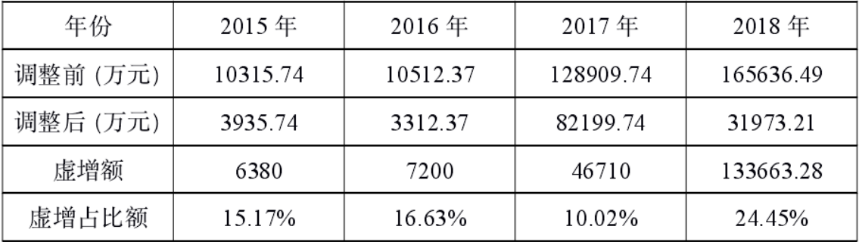  辅仁药业重大资产重组文件中存在虚假记载：  辅仁药业在2016年4月25日发布了《发行股份报告书》，并于4月  27日对外公开披露：购买开药集团全部股权，并且准备对14名交易方发行股票，可以明显看出此次重大资产重组属于借壳上市、关联交易的范畴。辅仁药业临时股东大会于2016年5月13日通过了《重组报告书》，2017年12月25日，中国证监会对辅仁药业出具了批复书，2017年12月26日，辅仁药业发布了修订过的《重组报告书》。从 2016 年开始，在辅仁药业发布的《重组报告书》中，辅仁药业都强烈否认存在其公司关联方资金占用的情况，理由是辅仁药业认为资金被占用这种情况并没出现在辅仁药业、控股股东、实际控制人之间，同样资金被占用的情况也没有在辅仁集团、开药集团、朱文臣或其他关联方身上发生。通过证监会调查可得，辅仁控股收到了开药集团为其提供的50380万元资金，辅仁集团收到了来自开药集团提供的 34960万元的资金，但是开药集团并没有把提供的这些资金入账，从而造成了报告中开药集团的货币资金与事实不符。此外，2015年虚增货币资金约4.13亿元，占开药集团年末净资产的12.95%，2016年虚增货币资金占开药集团年末净资产14.79%，约5.76亿元。这些被占用的资金绝大部分至今仍未归还，所以关于报告中所记载的“不存在资金被占用”的表述是子虚乌有的。  辅仁集团在重大资产重组中提供虚假信息：  辅仁集团是开药集团和辅仁药业共同的控股股东，辅仁集团为了达到医药产业的整体上市的目的，有计划地把开药集团注入到辅仁药业中。2016年，辅仁集团在《重组报告书》中保证其所公开的业务真实、准确、可靠，但是2015年、2016年辅仁集团连续两年均占用开药集团的巨额资金，并且在之后的重组过程中对辅仁药业隐瞒了该笔交易。  未及时披露关联担保：  辅仁药业于2018年为朱文臣、辅仁集团提供了担保业务，累计四笔担保业务金额高达1.41亿元，并且在2018年12月31日时仍有7200  万元未偿还。但是金额如此巨大的担保业务，辅仁药业在2018年的年度报告中却没有披露，进一步导致辅仁药业2018年年报存在重大遗漏。
企业受罚或责任描述 | 一、对辅仁药业定期报告存在虚假记载、重大遗漏，以及未及时披露关联方担保的行为，责令辅仁药业集团制药股份有限公司改正，给予警告，并处以60万元的罚款；对朱文臣给予警告，并处以90万元罚款，其中作为直接负责的主管人员罚款30万元，作为实际控制人指使从事信息披露违法罚款60万元；对朱成功、朱文亮、苏鸿声给予警告，并分别处以20万元罚款；对朱文玉给予警告，并处以15万元罚款；对张海杰、朱学究、赵文睿、安慧、耿新生、李雯给予警告，并分别处以10万元罚款；对李成、贠海给予警告，并分别处以5万元罚款；对张雁冰给予警告，并处以3万元罚款。  二、对辅仁药业报送和披露的重大资产重组文件中存在虚假记载的行为，责令辅仁药业集团制药股份有限公司改正，给予警告，并处以60万元的罚款；对朱文臣给予警告，并处以30万元罚款；对朱学究给予警告，并处以20万元罚款；对朱成功、朱文亮、苏鸿声给予警告，并分别处以15万元罚款；对朱文玉、赵文睿给予警告，并分别处以10万元罚款；对安慧、耿新生、李雯给予警告，并分别处以5万元罚款；对张雁冰、张海杰、李成、贠海给予警告，并分别处以3万元罚款。  三、对辅仁药业集团有限公司提供的信息存在虚假记载的行为，给予警告，并处以60万元的罚款；对朱文臣给予警告，并处以30万元罚款。  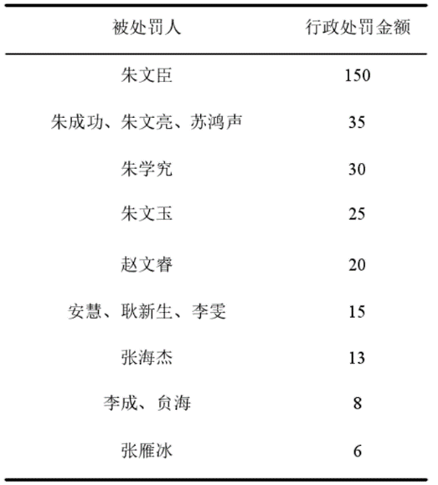
关联审计机构名称 | 瑞华会计师事务所
审计机构案情描述 | 1.未查明辅仁药业关联方交易的行为  根据《审计准则》，瑞华的审计人员应该严格审核辅仁药业所提供的的关联方信息的真实性和完整性。注册会计师在审计时应该对辅仁药业有可能存在的关联方进行筛查，确定是否存在关联方交易，从而避免造成审计失败。然而2015-2018年期间，在对辅仁药业年度财务报表进行审计时，瑞华会计师事务所及其注册会计师没有严格遵循审计准则的要求，对于辅仁药业没有披露的其与宋河酒业、辅仁集团等存在的关联方资金占用和资金往来的行为，瑞华未能识别出来，对辅仁药业关联方风险的审计程序实施不到位。另外，从相关企业的股权结构种可以看出朱文臣对辅仁集团、开药集团等都有直接或间接的控制，然而审计人员没有重点关注并识别出与辅仁药业有关的主体。  未重点关注关联方频繁资金往来的行为：2017年和2018年，存在关联方非经营性资金往来频繁及大量向控股股东拆入、拆出的行为。从2016年到2018年，辅仁药业现金流量表中的经营活动产生的现金净流入一直处于盈利状态，金额分别为5.98亿、5.31亿、10.32亿，因此在公司能承担起日常经营所需资金的状态下，2017和2018年如此大规模的关联方资金往来就非常可疑。  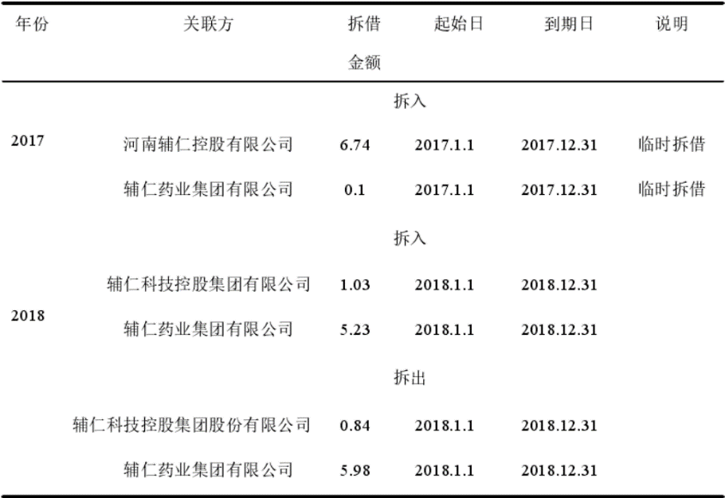  注册会计师对管理层了解不够：从相关企业的股权结构来看，辅仁集团在辅仁药业中的持股比例最大，达到45.03%，是辅仁药业的控股股东。朱文臣持有辅仁集团97.37%的股份，但他同时还是辅仁药业的实际控制人及董事长，持股事实能够客观地反映出朱文臣对关联公司的实际控制情况，以此为线索发现关联方交易，但是审计人员却没有发现有关问题。朱文臣不仅是辅仁药业的董事长还是总经理，并且通过董事会、监事会的人员组成可以看出朱文臣与其他高管人员存在千丝万缕的联系。管理层凌驾于相关内部控制之上。这种股权结构增加了关联方操纵资金、掏空上市公司的风险，但是注册会计师对公司的内部控制没有进行详细的了解，发表了不恰当的审计意见。  2.现辅仁药业对外违规担保的行为  在2018年1月11日，宋河实业委托郑州农业担保公司为其在郑州银行北环路支行的融资借款提供担保，并与郑州农业担保公司《（企业）违规担保合同》，约定朱文臣、辅仁集团、辅仁药业向郑州农业担保公司提供反担保。基于郑州农业担保公司的担保，郑州银行与宋河酒业签订了《流动资金借款合同》，合同金额3000万元，借款期限为2018年1月12日至2019年1月4日，以上款项金额为辅仁药业 2018年末净资产的0.56%。根据中国证监会的有关规定，辅仁药业应在相关年度报告中披露上述担保事项，但辅仁药业出于自己利益，没有经过公司内部决策程序，也没有在 2018 年的年报中进行披露，通过手段进行财务报表舞弊，违反了证监会的相关规定。  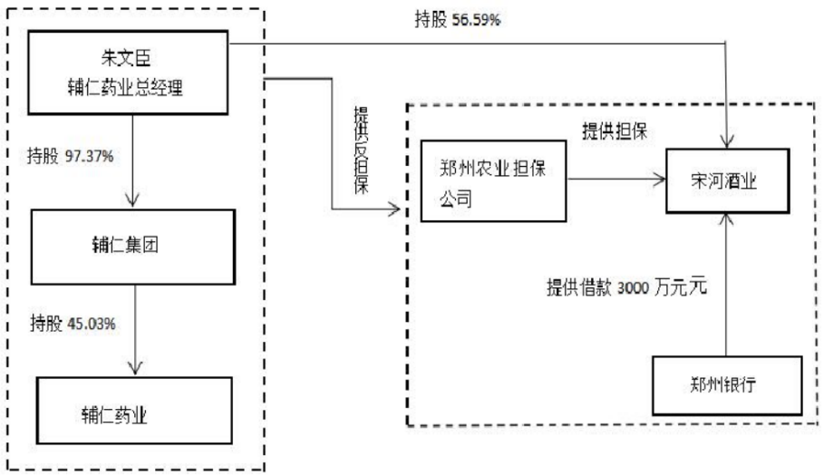  2018年上半年，辅仁药业为控股股东辅仁集团及其下属企业宋河酒业、宋河实业共提供四笔担保，担保金额共为1.4亿元，该金额在2017  年辅仁药业经审计净资产的3.04%，担保余额为6202万元，并全部逾期。该事项未经辅仁药业董事会、股东大会审议，公司没有按照规定对向控股股东及关联方提供担保的事项计提信用减值损失和预计负债，并且没有及时披露，造成有关年份的财务报告存在重大差错。2019  年5月14日才披露其中一笔为宋河实业提供的3000万元债务担保，直到8月31日的2019年半年报中披露了其余担保事项。  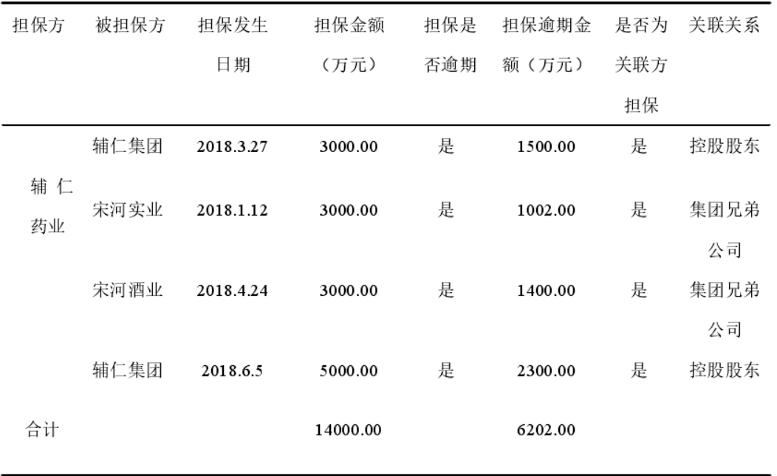  3.现企业非经营性资金占用，虚增资产的事实  辅仁药业在2015-2018年没有全面披露各个关联方非经营性资金占用的情况，没有客观、真实地反映公司经营状况，导致辅仁药业的货币资金虚增，改变了上市公司的资金结构，进而误导了会计信息使用者。同时也表明瑞华针对辅仁药业货币资金的分析程序有不足，未能严格遵循执业准则，对辅仁药业提供的内容未能保持足够的职业怀疑，最终没有达到预期的审计效果。  2015-2018年间辅仁药业非经营性资金占用的情况一直未被瑞华发现：2019年公司的半年报中显示其他应收款的期末余额为18.35亿元，较年初骤增10428.70%，货币资金较年初减少91.88%。控股股东或关联方利用借款形式形成的非经营性资金占用，在资产负债表中，通常使用其他应收款反映，因此二者金额剧烈变化的原因与关联方借款相关。上述事项构成关联方资金占用及违规担保，并且没有计提信  用减值损失和预计负债。  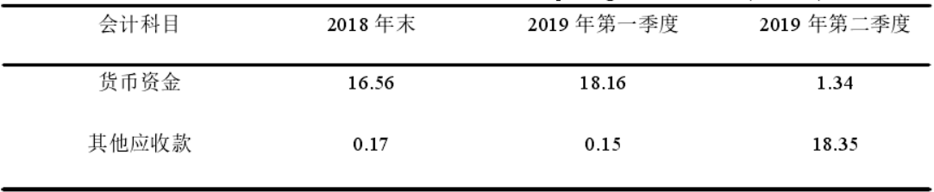  2015-2018年间辅仁药业虚增资产的情况一直未被瑞华发现：辅仁药业的控股股东辅仁集团前期经营困难，所持辅仁药业股权被轮候冻结，进而违规占用辅仁药业的资产。辅仁药业通过供应商和其他往来单位向控股股东及关联方提供资金，并且与辅仁药业子公司进行资金周转，曾向关联方提供借款，相关关联债权债务为临时借款，没有实际业务背景，构成非经营性资金占用。因此为了填补不翼而飞的关联方交易占用的款项，辅仁药业虚增货币资金的行为是必然的。  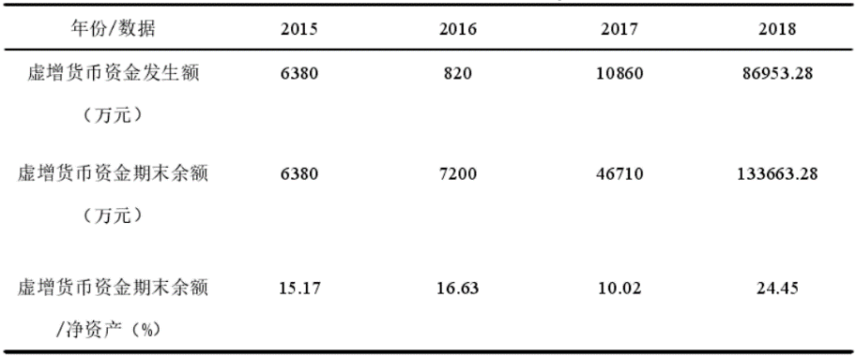  2015年，辅仁药业未披露辅仁集团、辅仁控股非经营性资金占用的发生额、期末余额6,380万元，导致辅仁药业2015年年度报告披露的货币资金期末余额10,315.74万元虚假，虚增货币资金6,380万元。2016  年，辅仁药业未披露非经营性资金占用的发生额820万元、期末余额 7,200万元，导致2016年年度报告存在重大遗漏。上述非经营性资金占用未入账，导致辅仁药业2016年年度报告披露的货币资金期末余额10,512.37万元虚假，虚增货币资金7,200万元。2017年，辅仁药业未披露非经营性资金占用的期初金额57,570万元、发生额10,860 万元、期末余额46,710万元，以及相关决策程序、占用原因等信息，导致2017年年度报告存在重大遗漏上述非经营性资金占用未入账，辅仁药业2017年年度报告披露的货币资金期末余额128,909.47元虚假，虚增货币资金46,710万元。2018年，发生额86,953.28万元、期末余额133,663.28万元，以及相关决策程序、占用原因等信息，导致  2018年年度报告存在重大遗漏上述非经营性资金占用未入账，导致辅仁药业2018年年度报告披露的货币资金期末余额165,636.49万元虚假，虚增货币资金133,663.28万元。
引发的审计实施思考 | 1.独立审计的原则。会计师事务所应该建立回避制度，对于购买了被审计单位股票或者与被审计单位管理层存在亲密关系的审计人员，不能参与此次审计活动。除了在制度上加以规范，还应该定期对审计人员进行思想道德教育。提高审计人员的道德水平，在审计过程中严格遵守职业道德，时刻保持审计独立性。被审计单位的审计工作可能存在较强的专业性，比如农产品的审计。此时审计人员不能完全信任企业提供的信息，应该按照审计程序对相关资料进行梳理，绝对不能与被审计单位的管理层存在利益关系，防止出现审计失败。  2.职业怀疑态度的原则。瑞华在审计辅仁药业的过程中，没有对辅仁药业一股独大的股权结构重点关注，也没有对频繁的关联方资金往来产生质疑，由此为审计失败埋下了伏笔。因此，在实施审计的过程中，应该保持职业怀疑态度，对异常情况保持警惕，及早发现问题。除了对被审计单位的情况持有谨慎态度，还应该综合考量被审计单位所处行业的整体发展状况，通过多种审计方法降低审计的不可预见性。  3.注册会计师的专业胜任能力。注册会计师从事审计工作的基础是自身在财务、审计及会计等方面的专业知识储备，因此提升注册会计师的专业知识水平至关重要。第一，定期进行专业知识的继续学习。在审计人员上任初期对其进行集中培训；随后要集中完成继续教育，不断更新知识储备，包括专业技能、案例分析及计算机技能的培训；培训完成后考核培训效果，采用结业考试的方式对参与培训的人员实施监督和指导。另外，学习审计行业相关的法律法规、了解财务舞弊手段，以便识别被审计单位财务造假的行为，从而有效避免审计失败的发生。第二，学习其他行业的知识。审计行业的特殊性使得审计人员会接触到不同行业，审计人员在进行审计工作之前，需要对被审计单位的整体情况进行了解，以便进行风险评估。如果对被审计单位所处的行业不熟悉，就会受制于被审计单位所提供的的资料，因此应该拓宽审计人员其他领域的知识层面。可以邀请不同行业的专家进行讲座，了解不同行业的特点，基于此设计合理的审计程序、调整审计方式。
引发的企业经营及内控思考 | 辅仁药业控股股东占用资金及向关联方提供担保事项与公司内部控制存在严重缺陷是分不开的。虽然公司已经制定了关于关联方资金往来管理的制度，并且里面明确规定严格限制大股东占用公司资金，但是从结果来看，这项制度并没有得到有效执行。可见，内部控制不是一纸空文，而是需要公司整体从上至下参与其中，共同实现内部控制的良好运行。首先，要提高全体工作人员对内部控制的重视程度。公司应严格控制公司对外借款审批程序，实时监控公司的资金流向，制定严谨合理的业务流程并加以监管，定期对借出款项进行评估，以防坏账烂账的发生。同时，对公司财务印章也要加强管控，对经办人员划分职责，每个人对自己的行为后果承担责任。其次，要加大内部控制的执行力度，确保公司相关制度得到落实。完善公司内部审计系统，对相关业务流程实施监管，监督内部控制体系的运行。  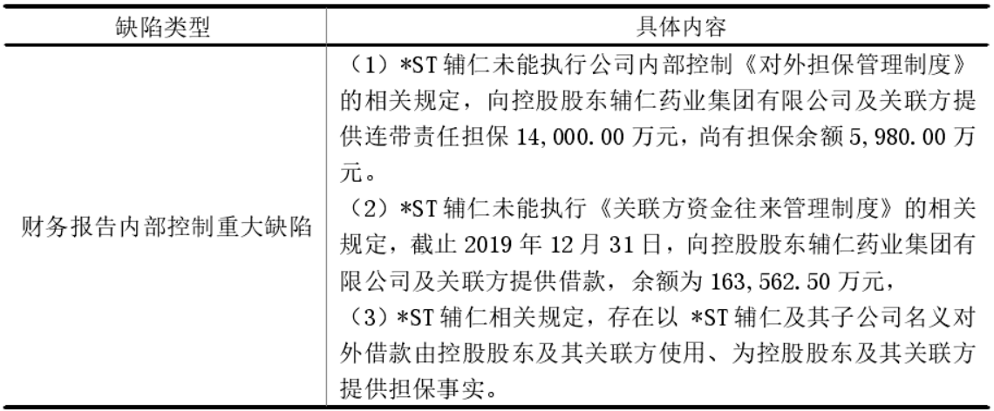
审计报告及审计意见披露 | 在提供审计服务的期间，瑞华会计师事务所自2013年至2018年均出具了标准无保留审计意见，直到2019年7月辅仁药业陷入危机，瑞华在2020年才对辅仁药业出具了无法表示意见的审计意见。显然，瑞华会计师事务所对辅仁药业财务报告出具无法表示意见的主要触发点是证监会的立案调查。
关联的审计术语与审计方法 | 虚假记载，重大遗漏，关联担保

30：长生生物科技股份有限公司
案例数据编号 | 0728
案例行业类别 | 07 制造业
案例发生时间 | 2017
案例企业名称 | 长生生物科技股份有限公司
案例企业经营范围 | 人用疫苗产品研发、生产和销售；生物科技项目的投资；生物技术相关项目的技术服务和研究开发；自营和代理各类商品和技术的进出口业务，但国家限定企业经营或禁止进出口的商品和技术除外。
企业单位案情描述 | 【企业背景】  长生生物科技有限责任公司原名是长生实业股份有限公司，1992年8月27日由长生所、高研所和长生所生物技术服务中心经销部（后更名为“长春生物高技术发展公司”）联合发起设立。2002年4月，长生实业更名为长春长生生物科技有限责任公司，此时高俊芳已出任公司董事长兼任总经理，后经历多次股权变更，高俊芳成为公司实际控制人及最大股东。2015年7月，长春长生借壳“黄海机械”顺利上市，上市公司证券名变更为“长生生物（002680，SZ）”。长生生物成立后，经过快速发展，拓展到人用疫苗产品研发、生产、销售于一体的医药上市公司，在疫苗行业长期保持着实力领先、竞争力强劲、影响力显著的优势地位。  【案情背景】  长生生物2016年营业收入、净利润分别为10.18亿元和4.29亿元，到2017年营业收入和净利润飞速增长至15.53亿元、5.68亿元。2017年11月，因长生生物的全资子公司长春长生生物科技有限公司生产的一批百白破疫苗效价指标不符合标准规定，食药监总局要求立即停止使用不合格产品。2018 年 7 月 15 日，国家药品监督管理局发布公告称：长生生物冻干人用狂犬病疫苗生产存在记录造假等严重违法行为。这一事件在全社会引起轩然大波，长生生物的市值开始严重下降，深圳证券交易所对其出具关注函，证监会对其进行信息违法披露立案调查。2018年7月26日长生生物公司股票变更为ST长生，2018年11月16日，深交所启动对*ST长生重大违法退市机制。2019年10月8日，深交所决定长生退终止上市。由于长生生物违法行为非常严重，造成了国家及社会极大的利益损失，深圳证券交易所决定强制其退市。2019年11月27日，长生生物正式退市。  【案情分析】  长生生物公司会计报告虚假陈述的具体表现：  1.虚假记载巨额销售费用  仅在2017年，长生生物虚假记载销售费用总额临近亿元，虚假记载人均销售费用高达2331.85万元。2015-2017年，长生生物销售费用占营业收入的比重逐年攀升，到2016年还出现了爆发式的增长，分别为1.41亿、2.31 亿和5.83亿，增幅达16.03%、64.20%和152.52%。此外，2015-2017年，长生生物营业收入为7.96 亿、10.18亿和15.53亿，增幅达27.77%、27.96%和52.6%。至2018年第一季度，这样的业绩仍在飙升。  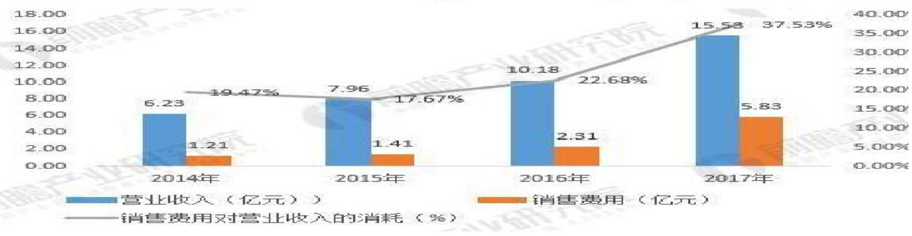  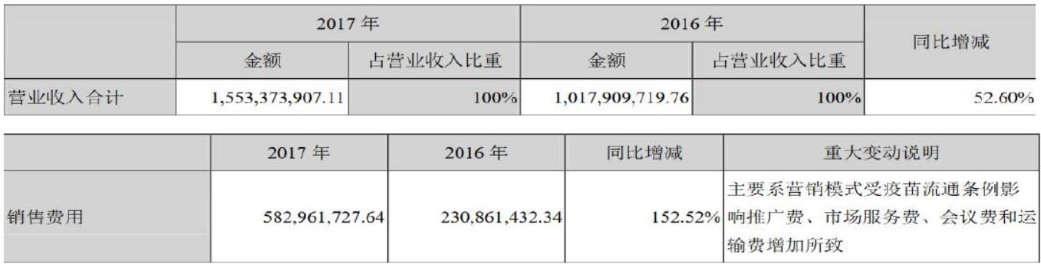  由上图可知2017年公司销售费用占收入37.53％，而该年销售费用增幅却远高于收入52.60％的增幅，也远高于同行公司平均水平。可以说，自上市以来，长生生物的销售费用始终是畸高的。然而，长生生物对锐增销售费用的解释却是“销售方式受疫苗流通条例影响所致”。显然，这样的回答难以解释高额的销售费用和剧烈的变化。实际上，这些现象的背后暗含了长生生物虚假记载销售费用用以掩饰回扣、贿赂等不合理花销，而这些不法行为才往往具有“数额巨大、变化明显”的特征。据第三方软件统计，自2002年以来，关于长生生物的贪污受贿案多达20例，占长生生物案由分布的最高比例。  2.虚假记载冻干人用狂犬病疫苗等产品的应收账款并计提大量坏账  2015年，长生生物科技股份有限公司实现借壳上市。2012-2015年上半年，长生生物营业收入为4.33亿、4.44亿、6.23亿和3.72亿。此外，以冻干人用狂犬疫苗为主要标的物的应收账款为4.47亿、4.44 亿、5.29亿和6.03亿，占营业收入103.36%、100%、84.89%和80.98%  。截止到2017年，账龄在三年及以上的应收账款仍不在少数，随之计提的坏账准备金额数量也非常巨大。然而，这其中大部分的应收账款额和坏账额为虚假记载数。  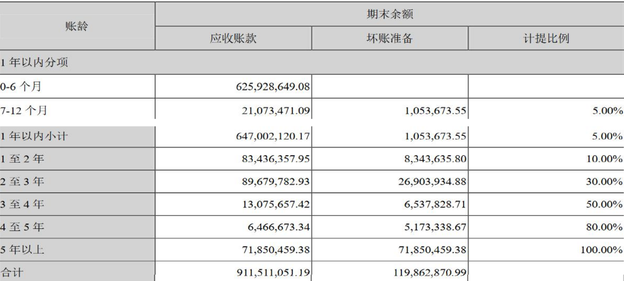  由上图可知长生生物应收账款项目4年区间，应收账款的数目是逐步上升并出现了两次较大的变化：其中，3-4年账龄和2-3年账龄的对比中增长幅度达到585.85%，而在1年以内小计和1-2年这两项目的对比中，增长幅度更是达到了675.44%。面对于如此反常的应收账款增长率，长生生物却解释为该变化由极速扩张的业务规模所致。以2017年为例，长生生物为了稳定业绩和保持利润，虚假记载巨额应收账款，由此造成的百万级的坏账显然也已经超过企业经营的正常水平。此外，5年以上应收账款及坏账准备的虚假记载情况更为严重。5年以上的应收账款高达7000多万且全部计提了坏账准备。究其背后的原因，需要提到长生生物的第二大客户及第二大应收账款单位——山东兆信。山东兆信为了配合长生生物借壳上市，曾与其签订阴阳合同。双方虽确实存在交易，但品种和价格皆未按协议履行，終因虚增款项无法收回而产生大量应收账款和坏账。  3.记载内部控制制度执行情况  2017年，长生生物称“自内控评价报告基准日至内控报告发出日未发生影响内控有效评价的因素”。此外，自我评价报告还获得了独立董事和独立财务顾问的认可。然而，2018年12月，证监会查明“长生生物自上市以来，在严重违反GMP的情况下，虚假记载年度报告和内部控制自我评价报告。董事和高级管理人也未尽勤勉职责”。具体而言，长生生物内控问题主要体现在三个方面：第一，管理层职能高度  重合致使内控环境恶化。最突出的表现为长生生物的法定代理人高俊芳，一人身兼董事长、董事、总经理、财务总监多职，而其家族成员也分别在长生生物任要职。这种权责不清的管理结构，无疑会导致内控环境恶化；第二，股权结构高度集中致使内控制度形同虚设。以 2018年第1季报表为例，前两大股东为同一行为人，持股比例合计高达36%。相比而言，长生生物其他股东却较为分散，排名三、四的虞臣潘和刘良文分别持股仅为8%左右。这样的股权结构，使既存的内部控制制度无法得到有效执行；第三，生产环节内控缺失。在生产环节内控严重缺失的前提下，长生生物为了使净利润高速增长以及维持流程表面上的合规有序，对供应部门进货单、质检部门报告单、销售部门调出单等生产记录进行造假。  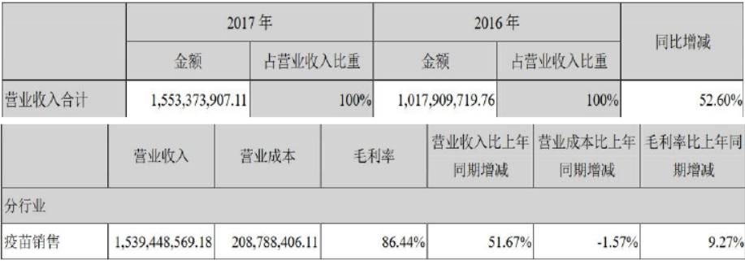  2017年，长生生物直接材料占主要比重的营业成本较上年降低1.57%。与此同时，长生生物的营业收入却较上年增长了52.6%。对此，长生生物解释为“该改变由技术改进造成”。然而，据公开披露，近年来，长生生物研发投入与同行相比严重不足。财务数据的对比更直观地说明了长生生物生产环节内控失效的问题。  4.对子公司的百白破联合疫苗事件进行误导性陈述  2017年3月，吉林药检所抽取了长生生物白百破联合疫苗进行检验，得出“该产品不符合规定”的结论。同年11月，长生生物回复“该批次疫苗效价指标不合格，可能影响免疫保护效果，但对人体安全没有影响”此外，该公司还声明“白百破联合疫苗占销售收入比重较小，该事件对公司经营无重大影响”。事实上，长生生物不合格的白百破疫苗不是“可能影响免疫保护效果”的问题，而是根本层次上的无效。由疫苗无效造成后期疾病预防的无效。截止2017年长生生物科技股份有限公司的年度报告中，仍将白百破联合疫苗作为其主要业务和产品进行宣传。属于一类疫苗的白百破联合疫苗，虽然相对二类疫苗来说，在长生生物科技有限公司所占销售比重较小，但以2017年疫苗销售情况来看，一类疫苗所占销售收入仍能达到1.2亿元。疫苗行业是一个非常敏感的行业，身处其中的长生生物应该清楚即使占销售收入比重相对较小的白百破联合疫苗产品，一旦出现信任危机，降低该疫苗销售量的同时也会大幅降低该公司其他疫苗的销售量，从而对失信的长生生物公司生产经营产生致命的影响。然而，作为涉事长生生物有限责任公司的母公司长生生物科技股份有限公司却有意避重就轻，淡化疫苗存在重大质量问题的事实，对子公司的白百破联合疫苗事件进行了误导性的陈述。  5.不及时披露被深交所调查等信息  长生生物科技股份有限公司 2017 年年报中销售大幅增长，研发支出异与同行等情况被深交所所注意，深交所就此要求长生生物对相关问题进行说明。然而长生生物未及时回复也未及时披露被有关部门调查等情况。2018年4月长生生物董事会才就闲置募集资金使用问题向深交所问询进行回复，但该回复仍未涉及销售费用及研发支出。对于引起深交所介入的原因和深交所的其他调查问询情况，长生生物在相关文件中也从未提及。2018年6月，长生生物才以“销售费用增加是公司大力拓展市场及增加销售投入所致”回复了销售大幅增长等问题。该回复还称 “对比华南生物研发投入5.52%，泰康生物10.27%，  智飞生物6.97%，长生生物的研发投入在2017年度处于7.87%的中间水平”。一方面，仅凭扩宽市场加强销售力度就使销售收入增长如此迅猛，这个解释非常牵强，难以说明销售大幅增长的合理性。另一方面，对比之下低于长生生物研发投入的华南生物主营业务并不是疫苗业务。智飞生物的疫苗收入也多来源于代理二类疫苗。可以说这两个企业研发投入虽低于长生生物，但这两个企业与以自主研发疫苗产业为主的长生生物是没有可比性的。2018年7月，遭到深交所公开谴责后，长生生物才对调查进行公告。  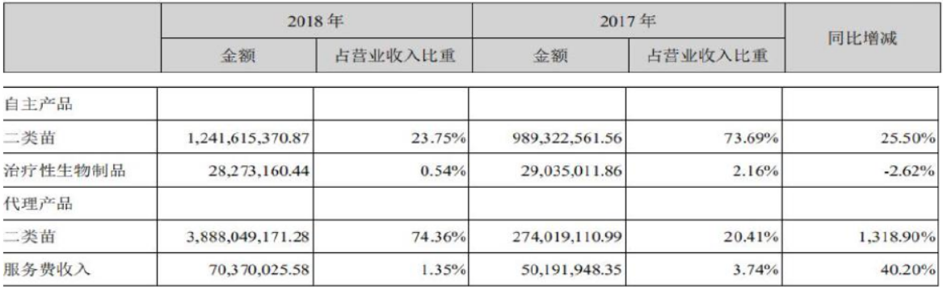
企业受罚或责任描述 | 一、对长生生物责令改正，给予警告，并处以60万元罚款；  二、对高俊芳、张晶、刘景晔、蒋强华给予警告，并分别处以30万元罚款；  三、对张友奎、赵春志、张洺豪给予警告，并分别处以20万元罚款；  四、对刘良文、王祥明、徐泓、沈义、马东光、鞠长军、万里明、王群、赵志伟、杨鸣雯给予警告，并分别处以5万元罚款。
关联审计机构名称 | 致同会计师事务所
审计机构案情描述 | 1.未严格执行对被审计单位的风险评估程序  第一，对企业性质、行业及所处环境的风险评估存在缺陷。医药行业与科技行业类似，目前已成为了高风险行业。其需求大量的研发资金亦使得该行业的淘汰率非常高。自2009年7月国家发改委下发重组国家免疫规划疫苗价格的通知以来，部分一类疫苗价格明显下降。以冻干甲型肝炎减毒活疫苗为例，其价格从36元降到19.5元，A+C群脑膜炎球菌多糖疫苗的价格也由原来的25元下调到10.5元。受国家免疫政策影响，疫苗行业收入锐减、产品利润严重缩水。另外，大多数企业尤其是民营疫苗企业创新力量薄弱，多以改进传统种类为主。而该品种的竞争往往非常激烈，生产三个以上品种的企业成本相对会更高。长生生物作为疫苗行业的主力军，其性质为国企转私企，它不但受到了政策的影响，而且日益加剧的成本压力也是风险评估时不得不考虑在内的因素。然而，致同会计师的注册会计师在对长生生物进行审计的时候却未能准确评估被审计单位性质、行业及所处环境的风险，以至于对后续审计程序的制定和执行上都产生了重大影响。第二，对内部控制的评估存在缺陷。长生生物内部控制存在的缺陷主要表现在一人担多职、股权过度集中等方面。虽然有独立董事和独立财务顾问参与其中，但在内控极其混乱的环境下，本应该起监督作用的部门和人员也成为了长生生物出现种种财务问题的帮凶。  2.未对推广服务费等销售费用的异常保持审慎原则  致同会计师事务所的注册会计师在对长生生物科技股份有限公司的推广服务费等销售费用进行审查时，虽然根据明细表核对了其数字和科目的正确性，也在审计过程中检查了与销售费用相关的诸如会务费凭证、住宿费凭证、飞机火车车票原件、运输发票等原始凭证，但未在实质性程序当中认真进行问询等审计程序用以确保记录交易的发生及准确性。同时，与长生生物销售费用相关的分析程序也存在一定的缺失。据公开资料显示，长生生物2016年销售费用为2.31亿元，销售收入为10.18亿元，销售费用占销售收入的22.7%；2017年，长生生物销售费用为5.83亿元，销售收入为15.53亿元，销售费用占收入的37.53%。两年间，长生生物销售费用增长比率达到 152.38%。对于长生生物销售费用的异常增长，注册会计师在审计过程中未给予其足够关注，也未能有效对其进行深入分析以确定是否需要追加进一步审计程序。  3.未严格执行冻干人用狂犬病疫苗应收账款的函证程序  致同会计师事务所曾对其审计过程进行说明：“基于实施的审计程序及获取的审计证据，我们认为长生生物收入是合理的，相关信息在财务报表附注中所做的披露是适当的”。然而，注册会计师虽执行了函证程序，却仍存在部分程序不严谨的情况：部分发函缺失，部分已发函证也未严格被注册会计师进行控制：比如说，在询问以冻干人用狂犬病疫苗为主要标的物的部分应收账款项目时，注册会计师存在未亲自寄发询证函的情况，这样的执行程序缺乏严谨。此外，其他应收款科目的审计程序也存在部分发函缺失的问题：长生生物15至17年其他应收款项分别为1351.12万元、248.26万元、7719.44万元，其为参股公司与上市公司拆借资金所致，而与此相关的函证数也相对不足。  4.未严格执行研发支出的控制测试程序  2017年，致同会计师事务所肯定了长生生物研发费用资本化条件并说明了关键的审计步骤。披露的关键步骤的虽无重大问题，但注册会计师实际测试过程却存在一定的缺陷。2015年-2017年，长生生物研发投入为1837.83万元，433.6万元，1221.33万元，资本化率为 0、50.7%、64.99%。此外，2015年-2017年，长生生物递延收益为 2187.55  万元、2401.93万元、6536.02万元，同比增长为9.8%、172.12％，对应当期损益为508.88万元、491.34万元、579.08万。递延收益和当期损益反映了不同时间段的政府补贴，在对比之中，递延收益的数值是压倒性的。再反观借壳上市后一年的长生生物在2016年研发投入锐增现象，不难得出，长生生物上市一年后将大额研发费用资本化存在以资本化研发费用抵减成本的意图，为的是解决政府拨款还未到账的燃眉之急。注册会计师虽将研发费用支出断定为关键审计事项，却在实际操作时并未严格执行2017年审计报告中提到的 “对研发支出资本化的复核和审批的有效性进行测试”的程序，从而未及时发现以上数额的端倪。  5.会计师事务所违规出具内部控制制度执行合规有效的鉴证报告  注册会计师对长生生物内部控制制度执行情况个别不严谨的判断，可能影响注册会计师进行重大错报的判断。但致同会计师事务所对内部控制处于混乱状态的长生生物出具内控制度执行合规有效的鉴证报告便意味着注册会计师对长生生物所实施的与内部控制有关的审计程序基本无效。2018年3月，致同会计师事务所提到“我们实施了包括了解、测试和评价与财务报表相关的内部控制设计合理性和执行的有效性，以及其他必要程序。我们相信我们的鉴证为发表意见提供了合理基础”以及“内部控制具有固有局限性，存在由于错误或舞弊而导致错报发生且未发现的可能”。致同与长生生物多年合作，即使审计过程中会内部控制固有的局限性会对审计执行造成影响，却也不应该成为多次为内部控制严重失效的长生生物出具无保留鉴证报告的理由。
审计受罚或责任描述 | 2018年10月证监会处罚书中提到“长生生物 2015年到2017年内部控制自我报告存在虚假记载”，“显然，审计长生生物的注册会计师没有很好履行自己的责任，尽管被审计单位从事行业涉及高新技术，但凭借财务报表中的种种漏洞和基本无效的内部控制，不应该连续几年发表无保留的审计意见”。
引发的审计实施思考 | 审计机构要注重培养注册会计师行业专长；健全会计师事务所质量控制体系；提高风险企业内部控制与治理结构的有效性；优化会计师事务所聘任机制。
引发的企业经营及内控思考 | 医药企业应加强监督管理，建立一个有效的内部监督机制，这样才能更有效地实施各种规定。医药企业应该赋予内部监督机制绝对的独立性，设立独立于财务部门的内部监督部门，保证企业内部控制的有效性运行，并按照相关规定及时向管理层报告内部控制监督工作情况，保证内部控制披露的信息真实、有效、完整，使内部控制运行有效。
审计报告及审计意见披露 | 致同与长生生物多年合作，多次为其出具了无保留意见的审计报告。2017年致同给出的审计意见是认为后附的财务报表在所有重大方面按照企业会计准则的规定编制，公允反映了长生生物2017年12月31日的合并及公司财务状况以及2017年度的合并及公司的经营成果和现金流量。
关联的审计术语与审计方法 | 退市，应收账款，风险评估，函证，谨慎性，阴阳合同

31-40案例分析人：李祎晨

31：江苏德威新材料股份有限公司财务造假
案例数据编号 | 0729
案例行业类别 | 07 制造业
案例发生时间 | 2018年
案例企业名称 | 江苏德威新材料股份有限公司
案例企业经营范围 | 聚氯乙烯塑胶材料、汽车家用特种改性塑料、绿色环保包装材料等。
企业单位案情描述 | 【企业背景】  江苏德威新材料股份有限公司前身系苏州德威实业有限公司，于 1995 年 12 月 18 日经苏州市太仓工商行政管理局批准设立。2001 年经江苏省人民政府以苏政复（2001）45 号《省政府关于同意苏州德威实业有限公司变更为江苏德威新材料股份有限公司的批复》批准，公司更名为江苏德威新材料股份有限公司。  【案情背景】  德威投资集团有限公司是德威新材控股股东，周建明为实际控制人。苏州菲尔普斯国际贸易有限公司人员和财务受德威投资及周建明控制，周建明自认菲尔普斯是其控制的资金平台。苏州乾威电气实业有限公司是德威投资控制的资金平台。苏州德超制冷配件有限公司、苏州伊泰诺科技服务有限公司为德威投资100%控股子公司。  【案情描述】  一、2018年年报、2019年年报和2020年半年报信息披露存在虚假记载  为掩盖关联方资金占用，德威新材在《2018年年度报告》虚增651,524,191.19元银行承兑汇票，占当期总资产的15.33%，未如实披露3.92亿银行存款受限情况，占当期总资产的9.22%。德威新材在《2019年年度报告》虚增1,103,940,148.67元商业承兑汇票，占当期总资产的33.10%。德威新材在《2020年半年度报告》虚增1,104,132,680.69元应收票据，占当期总资产的33.37%。  二、2018年年报、2019年年报和2020年半年报存在重大遗漏  （一）关联采购事项信息披露存在重大遗漏  2018年，德威新材与供应商菲尔普斯的关联交易金额为238,340,499.94元，该交易金额占当期经审计净资产165,261.49万元的14.42%。  德威新材在《2018年年度报告》中未披露该事项，相关报告存在重大遗漏。  （二）关联方资金占用事项信息披露存在重大遗漏  2018年12月31日，关联方菲尔普斯资金占用余额为7.95亿元。2019年12月31日，关联方菲尔普斯资金占用余额为9.69亿元。截至2020年7月8日（调查日），关联方菲尔普斯资金占用余额为9.78亿元。  德威新材应当在相关定期报告中披露该关联方资金占用情况。德威新材在《2018年年度报告》《2019年年度报告》《2020年半年度报告》中未披露该事项，相关报告存在重大遗漏。  （三）为关联方提供担保事项信息披露存在重大遗漏  2017年11月至12月，德威新材向南京银行为关联人苏州乾威、德威投资、德超制冷、伊泰诺合计2.83亿元的贷款提供担保，占2017年经审计的归属于上市公司股东的净资产的16.22%。2018年末、2019年末上述对外担保的余额均为2.83亿元，占当年净资产的比例分别为17.12%、27.30%。2020年12月29日，德威新材首次披露相关担保事项。  德威新材应当在相关定期报告中披露为关联方提供担保情况。德威新材在《2018年年度报告》《2019年年度报告》《2020年半年度报告》中未披露该事项，相关报告存在重大遗漏。  （四）重大诉讼事项信息披露存在重大遗漏  2019年11月21日，由德威新材担保的相关债权被南京银行转让给上海睿银盛嘉资产管理有限公司。随后，再次被转让给苏州资产管理有限公司（以下简称苏州资管）。2020年2月4日，苏州资管就上述债权提起诉讼，涉案本金31,003.98万元。2020年3月6日，经法院调解，相关当事人和解结案，德威新材需承担连带清偿责任。调解确定的担保责任金额为34,331.74万元，占德威新材2019年末经审计净资产的33.11%。  2020年9月，江苏太仓农村商业银行股份有限公司沙溪支行（以下简称太仓农商行）对由德威新材提供担保的相关债权提起诉讼，涉案本金6,177.68万元，占2019年末经审计净资产的5.96%。  2020年10月9日，法院受理德威新材与自然人龚某的诉讼纠纷，传票时间为2020年11月2日，涉案本金为1,250万元。  2020年12月29日，德威新材首次披露苏州资管诉讼事项；2021年4月23日，德威新材首次披露太仓农商行、龚某诉讼事项。  德威新材应在《2020年半年度报告》中披露该诉讼事项。德威新材在《2020年半年度报告》中未披露该事项，相关报告存在重大遗漏。
企业受罚或责任描述 | 对江苏德威新材料股份有限公司责令改正，给予警告，并处以200万元罚款；对周建明给予警告，并处以450万元罚款，其中对作为直接负责的主管人员处以150万罚款，对作为实际控制人处以300万罚款；对陆仁芳给予警告，并处以30万元罚款。
关联审计机构名称 | 立信会计师事务所
审计机构案情描述 | 2018年审计报告中，对和时利新材经营业务商誉的减值情况、收入确定和应收账款的可收回性列为关键审计事项。  2019年审计报告中，对应收账款减值准备的确定和和时利新材经营业务商誉的减值情况，这两点列为关键审计事项。  2020年审计报告中， 由于无法就逾期应收票据及相关坏账准备、部分预付账款、对外担保及相关预计负债、中国证监会立案调查事项以及持续经营等获取充分、适当的审计证据，发表无法表示意见。
引发的审计实施思考 | 证监会表示从2018年该公司就已经虚增收入，因此我查找了2018-2020年的审计报告，均由立信会计师事务所发表。针对同一家公司，发表无保留意见时，该公司已经虚增收入，进行了财务造假，为什么事务所仍连续两年出示无保留意见？  我先从有问题的审计报告下手进行分析，2020年的无法表示意见原因：德威新材管理层未提供逾期应收票据商业理由的合理解释和支持性证据，也未提供催款计划和计提预期信用损失的依据。因此，无法就上述应收票据的商业实质及预期信用损失的合理性获取充分、适当的审计证据，无法确定是否有必要对财务报表相关金额及披露作出调整。预付账款也存在同样的问题。  其次，关于对外担保相关事项，德威新材对外担保审批和公章使用相关的内部控制存在重大缺陷，无法确认德威新材管理层提供的对外担保清单的完整性。因此，无法就相关预计负债的完整性获取充分、适当的审计证据，无法确定是否有必要对财务报表相关金额及披露作出调整。由此，可以发现该公司主要存疑点在于应收票据和预付账款这类资产。因此，可以怀疑和关联方共同舞弊造假，制造空白合同，以及一笔资金反复流转等等。针对联合舞弊，审计人员可以通过合同上进行交易的物资进行查证。函证到仓储人员，仓库中是否有合同上写出的数量和价值。除此之外，还可以盘点该公司仓库。  针对这一现象，逆推2018年度审计报告和2019审计报告。这两年，审计师将应收票据和预付账款认定为关键审计事项，也给出了合理的审计应对策略。即便这样，发现了重大风险点，却仍没能即使找出证据，这给审计人员留下了很多思考的空间。此外，在证监会的披露中，也证实了与关联方进行联合舞弊。面对这种情况，审计人员如何将双方包装完好的财务数据进行抽丝剥茧进行审查，增加了审计难度。我认为，这种关于关联方交易的情形，舞弊肯定不只有一次。因此查看双方的交易记录，并且审查与该交易记录有关的各种凭证、票据等等。查看双方银行流水，是否资金频繁进出等等。此外，与基层员工进行访谈，可能也会从他们不经意透露的话语中，找到线索。最后，对于关联方的审查，应收票据是否属实，可以对关联方公司进行函证。
引发的企业经营及内控思考 | 陆仁芳在2012年4月至2020年1月期间任德威新材财务总监，知悉德威新材通过菲尔普斯转出资金，具体下达在不同账户之间转账的指令，对相关问题票据未有异议，签字确认《2018年年度报告》，其违法行为在《证券法》施行前已终了，适用2005年《证券法》。根据《上市公司信息披露管理办法》第五十八条第一款、2005年《证券法》第六十八条第三款等规定，对德威新材《2018年年度报告》存在的虚假记载、重大遗漏行为，陆仁芳是信息披露违法违规直接负责的主管人员。  通过证监会对财务总监的行政处罚，暴露出该公司的内部控制不合格。通过对于该公司的架构进行调查，发现该公司设有内审部门，并且内审部门并不是由总经理直接管理。是由董事会分支的专门委员会进行监管。由此，可以证明内审部门对于财务总监而言是具有独立性的。但内审部门却没有尽到职责，没有查出公司内部的财务虚假信息。也可以对公司高层联合舞弊产生合理怀疑。这告诫我们，作为内审人员要有职业道德，作为监管部门，不能睁一只眼闭一只眼。其次，内审部门要发挥其作用，不能使部门形同虚设。  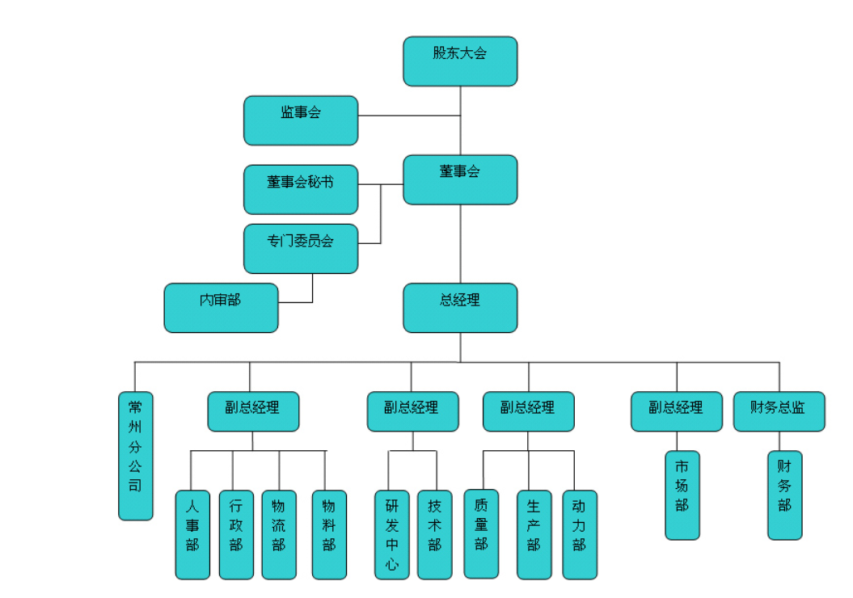
审计报告及审计意见披露 | 2018年和2019年均发表了无保留意见，但在2020年发表无法表示意见。
关联的审计术语与审计方法 | 内部审计、函证、无保留意见、无法表示意见、虚增收入

32：永城煤电控股集团有限公司财务造假
案例数据编号 | 0730
案例行业类别 | 07 制造业
案例发生时间 | 2017年
案例企业名称 | 永城煤电控股集团有限公司
案例企业经营范围 | 机械设备制造、销售等
企业单位案情描述 | 【企业背景】  永城煤电控股集团有限公司成立于2007年06月28日，注册地位于永城市光明路中段，法定代表人为孙广建。永城煤电控股集团有限公司对外投资79家公司，具有6处分支机构。  【案情描述】  一、虚假披露货币资金  2018年1月至2020年10月期间，永煤控股累计发行银行间债务融资工具21期，非公开发行公司债3期。在相关债务融资工具和私募债募集说明书、定期报告等文件中，永煤控股将应收河南能化的往来款作为货币资金列报，导致其合并报表层面虚增货币资金，其中，2017年至2020年9月30日财务报表分别虚增112.74亿元、235.64亿元、241.07亿元、271.74亿元，分别占其当期披露货币资金总额的54.03%、62.56%、57.28%、57.86%，分别占其当期披露资产总额的7.94%、14.52%、14.68%、15.74%。  永煤控股私募债募集说明书及相关定期报告中关于货币资金的内容存在虚假记载的行为。永煤控股21期债务融资工具相关注册申请文件和募集说明书及相关定期报告中关于货币资金的内容存在虚假记载的行为。  二、其他信息披露违规行为  （一）部分债务融资工具募集说明书中关于受限货币资金的陈述存在虚假记载  永煤控股在2018年1月至2020年6月发行的债务融资工具募集说明书中，将承兑汇票保证金、信用保证金等受限货币资金纳入受限资产披露范围,但披露的受限资金金额与实际不符。具体如下：  2018年1月至3月，永煤控股以2017年9月30日财务数据为基准，累计发行3期债务融资工具，相应募集说明书中披露受限货币资金金额为10.68亿元。经查，永煤控股2017年9月30日受限货币资金实际为17.32亿元，少披露的金额占当期披露货币资金的2.84%、占其当期披露资产总额的0.44%。  2020年6月至10月，永煤控股分别以2020年3月31日、2020年6月30日财务数据为基准，累计发行6期债务融资工具，相应募集说明书中披露受限货币资金金额为3.60亿元。经查，2020年3月31日、6月30日，永煤控股受限货币资金实际分别为102.18亿元、147.22亿元，少披露的金额占当期披露货币资金的比例分别为20.28%、28.74%，占其当期披露资产总额的比例分别为5.73%、8.26%。  （二）未按规定披露股权质押事项，导致债务融资工具募集说明书存在重大遗漏  2017年9月，永煤控股为获取30亿元贷款，将所持永煤集团股份有限公司93,516万股股权质押给交银国际信托有限公司。相应股权按上一年度期末净资产折算的价值约为50亿元，占其上一年度披露总资产的3.61%。企业应当披露受限资产情况，包括近一期的资产抵押、质押、留置和其他限制用途安排，以及其他具有可对抗第三人的优先偿付负债的情况。经查，永煤控股未在21期债务融资工具募集说明书中披露前述股权质押事项。
企业受罚或责任描述 | 对永城煤电控股集团有限公司给予警告，并处以300万元罚款；对强岱民给予警告，并处以55万元罚款；对任树明、孙广建、张志勇给予警告，并分别处以50万元罚款；对侯世宁给予警告，并处以15万元罚款；对成雪梅给予警告，并处以10万元罚款。
关联审计机构名称 | 希格玛会计师事务所（特殊普通合伙）
审计受罚或责任描述 | 审计受罚：对希格玛会计师事务所予以警告，自2021年1月1日起暂停其债务融资工具相关业务3个月，责令其针对本次事件中暴露出的问题进行全面深入的整改；暂停业务期间，希格玛会计所出具的合同签订日期、中标日期或文件落款日期在暂停业务期间的相关文件不得作为债务融资工具注册、发行和备案文件；对永煤控股2017年、2018年和2019年审计报告签字注册会计师赵琰、赵亮、杨培华、陈政、于浩予以警告，自2021年1月1日起认定债务融资工具市场不适当人选1年。  责任描述：希格玛会计所违规行为包括未对永煤控股财务报告附注中未披露“结算中心存款”的情况进行关注，也未执行进一步审计程序，在发询证函未收到回函的情况下实施替代程序所获取的审计证据不充分；未结合已了解的信息对永煤控股“结算中心存款”及“结算中心借款”等大额关联交易开展进一步审计工作；对永煤控股3.6亿元大额存单及相关股权被质押事项未进行关注并执行必要的审计程序；四是相关审计业务约定书签署及审计底稿归档不规范。
引发的审计实施思考 | 与第一个案例进行对比，虽然事务所均出具标准无保留意见，但是案例1的事务所发现了关键审计项，但对于这方面的查证方法不恰当，使得未能发现问题。但是案例2中的希格玛会计师事务所，在该公司发生财务造假861亿元，如此大额的造假却仍未能发现任何问题，对该事务所业务能力或者双方进行联合舞弊存疑。  通过上文中对该事务所的责任描述，可以看出该事务所并没能按照要求严格遵守审计程序。告诫审计人员，在进行审计时，一定要按照审计计划严格执行。在审计过程中，发现重大错报，或者控制测试不能被信任时，要及时调整审计计划，如加大实质性测试的检验等等。在一些无法实行的审计方法面前，要有替代审计程序，不能得过且过。  我认为，该公司少披露受限资金，误导投资者对于该公司的资金结构。当货币资金中存在大额受限资金时，公司实际使用的现金很少，资金需求可能由外部融资满足，从而产生存贷双高的情况。这种资金结构不利于企业的持续性发展。该公司正是为了规避这样的风险，虚报受限资金。此外，受限资金的主要来源是各种保证金存款。当受限资金过高时，证明该公司可能正在举债经营。此外，受限资金是银行开具承兑汇票或其他票据时所支付的保证金。因此，审计人员如果对受限资金存疑时，可以用函证法查证。
引发的企业经营及内控思考 | 基于舞弊三角理论MEC，该公司舞弊动机因为外部因素。永城煤电控股集团有限公司的前身是永夏矿区。在1998年，永煤像大多数国企一样开始建设矿井、投产，由于恰逢煤炭业周期低谷，当时的永煤成为河南省第二大亏损企业。但是在陈雪枫的带领下，2005年跃居省属工业企业利润第一，资产突破百亿元，年收入达200亿元。2011年受全球金融危机影响，开始亏损。  在这种大涨大跌形势下，该公司开始举债经营，且陈雪枫也因贪污被抓。虽然外部影响公司盈亏，但是高层的贪图反映了该公司的内部监督不到位。也因此看出公司的内部控制的重要性。除此之外，内部控制具有独立性，并且可以按照规范执行尤为重要。
审计报告及审计意见披露 | 希格玛会计师事务所审计了永城煤电控股集团有限公司财务报表，包括2017年12月31日的合并及母公司所有者权益变动表以及相关财务报表附注。  该事务所认为，后附的财务报表在所有重大方面按照企业会计准则的规定编制，公允反映了该公司2017年12月31日的合并及母公司财务状况以及2017年度的合并及母公司经营成果的现金流量。
关联的审计术语与审计方法 | 函证、受限货币资金  受限货币资金主要指的是保证金、不能随时用于支付的存款（如定期存款）、在法律上被质押或者以其他方式设置了担保权利的货币资金。受限资金的来源主要是各种保证金存款，在要求银行开具承兑汇票或其他票据时所支付的保证金。在票据到期之前还是存在于保证金账户，可以在银行你的保证金账户中查到，期末也要在报表中体现，但是使用受到限制（所以叫受限资金），在开具的票据到期后自动用该部分保证金支付对价。

33：安徽德豪润达电气股份有限公司案例
案例数据编号 | 0731
案例行业类别 | 07 制造业
案例发生时间 | 2018年
案例企业名称 | 安徽德豪润达电气股份有限公司
案例企业经营范围 | 开发、生产家用电器、电机、电子、轻工产品、电动器具、自动按摩设备、健身器械、烤炉、厨房用具、发光二极管、发射接收管、数码管、半导体LED照明、半导体LED装饰灯、太阳能LED照明、LED显示屏系列、现代办公用品、通讯设备及其零配件（不含移动通信设备及需主管部门审批方可生产的设备）；开发、生产上述产品相关的控制器及软件,设计制造与上述产品相关的模具；上述产品技术咨询服务；销售本公司生产的产品并进行售后服务；LED芯片的进出口贸易。
企业单位案情描述 | 【企业背景】  安徽德豪润达电气股份有限公司（原名广东德豪润达电气股份有限公司，2018年9月23日更名）成立于1996年5月，2004年6月在深交所上市，股票代码002005。德豪旗下拥有两家上市公司（德豪润达ETi，雷士国际NVC），三十余家全资及控股企业，并在珠海、蚌埠、芜湖、扬州、中山、大连六大城市部署建成有现代化产业基地。芜湖德豪投资有限公司为第一大股东，持股16.02%。  【案情描述】  一、2018年年报审计项目  （一）开发支出审计程序执行不到位  未对开发支出相关控制进行充分了解分析，未对费用分配归集、研发费用资本化执行充分的审计程序，未对是否具备足够的技术与财务资源以完成无形资产开发等内容进行充分分析，未见结合审计执行的重要性水平判断该事项对审计意见的影响等。  （二）无形资产审计程序执行不到位  无形资产审计中，黄志伟、张海兵利用了管理层的专家工作，但未对无形资产后期产生经济效益情况进行充分分析，未对评估相关假设、评估方法恰当性及贬值率等重要参数进行充分复核分析，未见结合审计执行的重要性水平判断该事项对审计意见的影响等。  （三）在建工程审计程序执行不到位  在建工程审计中，未对在建工程项目未来经济利益情况进行充分分析等，未见对餐饮中心、实验楼、土石方工程及超过一年未转固等在建工程减值迹象判断相关资料等。  此外，2018年年报审计中，黄志伟、张海兵出具了保留意见的审计报告，但底稿未见对上述事项广泛性进行充分分析。  二、会计差错更正专项审核项目  在会计差错专项审核中，未见对两次评估中相关假设、芯片生产相关技术的重要评估参数进行充分对比和分析复核，未见处置方案是否合理等相关分析资料,未见对评估所依据资料对以前年度减值影响进行分析，未对会计差错更正对2018年年报审计意见的影响进行充分分析等。
关联审计机构名称 | 立信会计师事务所（特殊普通合伙）
审计机构案情描述 | 立信会计师事务所审计了广东德豪润达电气股份有限公司财务报表，包括 2018 年 12 月 31 日的合并及母公司资产负债表，2018 年度的合并及母公司利润表、合并及母公司现金流量表、合并及母公司股东权益变动表以及相关财务报表附注。该事务所认为，除“形成保留意见的基础”部分所述事项可能产生的影响外，后附的财务报表在所有重大方面按照企业会计准则的规定编制，公允反映了德豪润达公司 2018 年 12 月 31 日的合并及母公司财务状况以及 2018 年度的合并及母公司经营成果和现金流量。  形成保留意见的原因：  一、未决诉讼事项  美国某公司起诉德豪润达公司侵占商业秘密一案，该事务所未能对该未决诉讼事项应计提预计负债的最佳估计数获取充分、适当的审计证据，也无法实施替代审计程序获取充分、适当的审计证据。因此，无法确定是否对该未决诉讼事项及所涉及的财务报表项目做出调整，也无法确定应调整的金额。  二、涉及政府补助的应收款项的坏账准备计提  截至 2018 年 12 月 31 日，德豪润达公司应收蚌埠高新技术产业开发区财政局政府补助款人民币10,000 万元。德豪润达公司按照账龄分析法计提坏账准备人民币 500 万元。在审计过程中，就上述其他应收款，向蚌埠高新技术产业开发区财政局实施函证程序但未取得回函，无法对上述其他应收款的可回收性实施其他替代审计程序，也无法就其坏账准备的计提金额获取充分、适当的审计证据，因此，无法确定是否对其他应收款的坏账准备做出调整，也无法确定应调整的金额。  三、LED 芯片业务相关固定资产减值准备计提  截至 2018 年 12 月 31 日，德豪润达公司 LED 芯片业务相关固定资产原值 445,169.00 万元，累计折旧余额 121,813.31 万元，减值准备余额 9,841.91 万元，减值准备余额占固定资产原值金额的比例为2.21%。德豪润达公司管理层聘请专业评估机构对 LED 芯片业务相关的无形资产-专有技术、不能正常使用的固定资产进行了评估，并依据评估情况计提了相应的减值准备。德豪润达公司 LED 芯片业务 2018年下半年毛利率为负数，产能利用率下降，上述情况表明 LED 芯片业务相关的固定资产的经济绩效已经低于或者将低于预期，出现了减值迹象。德豪润达公司管理层认为相关设备仍在正常使用，保养情况良好，产能利用率下降主要是受到公司市场开拓能力不足及行业竞争激烈等影响，公司 LED 芯片的市场占有率不及预期，固定成本较高，造成毛利率为负数，管理层认为该情形为暂时性的。预计 LED 芯片业务相关的固定资产可收回金额将大于账面价值。由于未能对 LED芯片业务相关固定资产减值准备计提金额的充分性获取充分、适当的审计证据，也无法实施其他替代审计程序获取充分、适当的审计证据。相应地，无法确定是否应对相关的固定资产减值准备做出调整，也无法确定应调整的金额。
审计受罚或责任描述 | 采取监管谈话的监督管理措施，于2020年11月9日携带有效身份证件接受监管谈话。
引发的审计实施思考 | 这个案例不同于前几个案例，前面的案例不仅是企业出现财务舞弊，事务所也有相应的责任。但这个案例，证监会认为事务所没能尽到义务，明显的错报未能公允的反应在审计报告中。因此，针对这个案例，我有一个小疑问：如果处罚的是注册会计师，那么他们出具的审计报告是否还有可信度？换言之，保留意见的审计报告对安徽德豪润达电气股份有限公司是否有影响？  抛开审计报告是否具有可信度，研究其出具的保留意见。上文中提到，实施询证函，却未能收到回函。我认为针对这一现象，可以采取其他替代审计程序，如发邮件、打电话，如果这项错报十分重大，可以派审计人员访问该公司，亲自去询问等等。但是不能因为没有取得回函，也没有其他替代审计程序而匆忙下定义。由此可见，这两位注册会计师并没有按照注册会计师职业要求严格规范自己，没有保持职业谨慎性。  其实，审计人员在审计时，经常会遇到被审计单位不配合的情况。面对这一情况，审计人员可以迂回取证。虽然从书本中学到的审计程序都是一成不变的，如控制测试、细节性测试、实质性程序等等。但是在实际工作中，还应当发散思维，充分利用周围可以利用的实物，以及逻辑推理进行审计判断。  注册会计师聘请外部专家进行无形资产的的审计，但是证监会认为无形资产审计程序执行不到位。这告知审计人员，虽然聘请专家协助工作，但是在专家出具完属于他们领域的意见后，并不代表该项审计工作的结束。审计人员要根据专家出具的意见，再结合审计共同判断是否不存在重大错报。  最后，该事务所未结合审计执行的重要性水平判断该事项对审计意见的影响等。我认为，事务所应当对注册会计师的专业水平有要求。审计工作的展开基于重要性和重要性水平。如果审计师都没有确定重要性和重要性水平，后续审计重点的判断我认为有失公允，容易造成误受风险。
引发的企业经营及内控思考 | 从立信会计师事务所的审计报告中，发现企业在进行固定资产减值准备时与审计人员认定的结果不同。该公司管理层认为相关设备仍在正常使用，保养情况良好。这一现象告诫我们，应当在公司设置内审部门，且内审部门要保持独立性，不能直接归某个部门或者某个高层管理。这样才能相对保证企业的内部控制，减少上述问题的发生。
审计报告及审计意见披露 | 出具保留意见
关联的审计术语与审计方法 | 替代审计程序、函证、专家协助

34：山东胜通集团股份有限公司案例
案例数据编号 | 0302
案例行业类别 | 03 建筑类
案例发生时间 | 2013年
案例企业名称 | 山东胜通集团股份有限公司
案例企业经营范围 | 钢帘线、金属加工机械制品、玻璃钢制品、电器设备、金刚石及硬质合金复合片的加工、销售；资质许可的建筑工程及市政工程施工，装饰装修；采油注剂、层状结晶二硅酸钠、钻井注剂的生产、销售；进出口业务。
企业单位案情描述 | 【企业背景】  山东胜通集团股份有限公司成立于1997年04月14日，注册地位于东营市垦利县胜坨镇，法定代表人为王秀生。  是中国企业500强、大公国际权威评级双A级信用企业、国家级重点高新技术企业、国家级守合同重信用企业。胜通集团在发展中创新，在创新中跨越，以崭新的产业发展模式，创造企业新辉煌。  2016年8月，山东胜通集团在"2016中国企业500强"中排名第371位。  【案情描述】  一、胜通集团在交易所市场发行债券和在银行间债券市场发行债务融资工具情况以及信息披露情况  （一）交易所市场  胜通集团在交易所市场发行了面向合格投资者公开发行的公司债券和非公开发行的公司债券。  2016年5月至2017年8月，胜通集团在深圳证券交易所发行了“16胜通01”“16胜通03”和“17胜通01”共3期小公募债。上述小公募债的募集说明书披露了胜通集团2013年度、2014年度、2015年度、2016年度的财务数据。在上述小公募债存续期内，胜通集团披露了《2016年年度报告》和《2017年年度报告》。  2017年10月至2018年3月，胜通集团在上海证券交易所发行了“17鲁胜01”“18鲁胜01”和“18鲁胜02”共3期私募债。上述私募债的募集说明书披露了胜通集团2015年度和2016年度的财务数据。在上述私募债存续期内，胜通集团披露了《2017年年度报告》。  （二）银行间债券市场  胜通集团在银行间债券市场公开发行（包括中期票据和短期融资券）和定向发行（包括定向债务融资工具）债务融资工具。  2014年10月至2017年11月，胜通集团在银行间债券市场公开发行了“14胜通MTN001”“15胜通MTN001”“16胜通MTN001”“17胜通MTN001”“17胜通MTN002”“16胜通CP001”和“17胜通CP001”债务融资工具。上述公开发行的债务融资工具的募集说明书披露了胜通集团2013年度、2014年度、2015年度和2016年度的财务数据。在上述公开发行的债务融资工具存续期内，胜通集团披露了《2013年年度报告》《2014年年度报告》《2015年年度报告》《2016年年度报告》和《2017年年度报告》。  2016年12月，胜通集团在银行间债券市场定向发行了“16胜通PPN001”债务融资工具。在该定向发行的债务融资工具的存续期内，胜通集团披露了《2015年年度报告》。  “16胜通01”“16胜通03”“17胜通01”“17鲁胜01”“18鲁胜01”“18鲁胜02”的募集说明书中载明，公司全体董事、监事、高级管理人员承诺募集说明书不存在虚假记载、误导性陈述或者重大遗漏，并对其真实性、准确性和完整性承担相应的法律责任，并附有签字页。“14胜通MTN001”“15胜通MTN001”“16胜通MTN001”“17胜通MTN001”“17胜通MTN002”“16胜通CP001”“17胜通CP001”的募集说明书中载明：“……本公司企业负责人和主管会计工作的负责人、会计机构负责人保证本募集说明书所述财务信息真实、准确、完整、及时。”在《2013年年度报告》《2014年年度报告》《2015年年度报告》《2016年年度报告》和《2017年年度报告》所附的财务报表上，有王秀生、董本杰和李国茂分别作为法定代表人、主管会计工作的公司负责人和会计机构负责人的签字或人名章。  二、胜通集团财务造假，导致上述信息披露文件存在虚假记载  （一）通过制作虚假财务账套等方式虚增收入和利润  因融资需要，2013年至2017年，在胜通集团时任董事长、法定代表人及实际控制人王秀生决策并组织下，胜通集团以胜通钢帘线、山东胜通化工有限公司和山东胜通光学材料科技有限公司等三家子公司为造假实体，通过复制真实账套后增加虚假记账凭证生成虚假账套及虚构购销业务等方式实施财务造假，胜通集团将虚假账套数据提供给审计机构。  1. 虚增主营业务收入情况。2013年度至2017年度，胜通集团通过上述三家子公司虚增主营业务收入金额共计615.40亿元，各年度分别为86.53亿元、98.87亿元、142.53亿元、141.84亿元、145.62亿元，占当年对外披露营业收入的比例分别为59.44%、67.30%、71.41%、70.20%、68.50%。  2. 虚增利润情况。2013年度至2017年度，由虚增主营业务收入扣除虚增主营业务成本、税金及附加，胜通集团虚增利润总额共计113.00亿元，各年度分别为16.54亿元、20.24亿元、20.67亿元、23.06亿元、32.49亿元，占当年对外披露利润总额的比例分别为121.61%、138.39%、142.23%、117.64%、164.24%。  （二）通过直接修改2016年度、2017年度经审计后的合并会计报表的方式虚增利润  胜通集团在审计机构中天运会计师事务所（特殊普通合伙）出具2016年度、2017年度的审计报告后，直接修改经审计后的胜通集团合并会计报表，在修改后的财务报表上加盖虚假的中天运印章后将报表对外披露。通过该方式，胜通集团2016年度虚减营业成本4.41亿元，导致虚增利润总额4.41亿元；2017年度虚减销售费用2.30亿元，虚增财务费用0.60亿元，共计虚减费用总额1.70亿元，导致虚增利润总额1.70亿元。  通过上述两种方式，胜通集团2013年度至2017年度累计虚增主营业务收入615.40亿元，累计虚增利润总额119.11亿元；扣除虚增利润后，胜通集团各年利润状况为亏损。各年度虚增主营业务收入金额为86.53亿元、98.87亿元、142.53亿元、141.84亿元、145.62亿元，占当期对外披露收入的比例为59.44%、67.30%、71.41%、70.20%、68.50%；各年度虚增利润总额为16.54亿元、20.24亿元、20.67亿元、27.47亿元、34.19亿元，占当期对外披露利润的比例为121.61%、138.39%、142.23%、140.14%、172.83%。上述行为导致胜通集团案涉募集说明书和案涉年度报告存在虚假记载。
企业受罚或责任描述 | 对山东胜通集团股份有限公司给予警告，并处以60万元罚款；对王秀生给予警告，并处以90万元罚款，其中作为直接负责的主管人员处以30万元罚款，作为实际控制人处以60万元罚款；对王忠民和董本杰给予警告，并分别处以20万元罚款；对李国茂和刘安林给予警告，并分别处以10万元罚款。
关联审计机构名称 | 中天运会计师事务所（特殊普通合伙）
审计机构案情描述 | 一、中天运出具的胜通集团2013年至2017年年度审计报告存在虚假记载  2013年度至2017年度，胜通集团以山东胜通钢帘线有限公司、山东胜通化工有限公司、山东胜通光学材料科技有限公司，三家子公司为造假实体，通过复制真实账套后增加虚假记账凭证生成虚假账套、虚构购销业务等方式实施财务造假，虚增主营业务收入金额共计615.40亿元；由虚增主营业务收入扣除虚增主营业务成本、税金及附加，胜通集团虚增利润总额为113.00亿元。胜通集团将虚假账套数据提供给审计机构。  此外，胜通集团在审计机构中天运出具2016年度、2017年度的审计报告后，直接修改经审计后的胜通集团合并会计报表，在修改后的财务报表上加盖虚假的中天运印章后将报表对外披露。通过该方式，胜通集团2016年度虚增利润总额4.41亿元，2017年度虚增利润总额1.70亿元。  通过上述方式，胜通集团2013年度至2017年度累计虚增主营业务收入615.40亿元，累计虚增利润总额119.11亿元。扣除虚增利润后，胜通集团各年利润状况为亏损。上述行为导致胜通集团案涉年度报告存在虚假记载。  中天运作为胜通集团2013年度至2017年度财务报表的审计机构，均出具了标准无保留意见的审计报告，每年收费115万元，合计收费575万元，签字注册会计师为杨锡刚、张友富。  二、中天运在对胜通集团2013年至2017年年度财务报表审计时未勤勉尽责  （一）识别、评估重大错报风险因素方面存在缺陷  1. 胜通化工为胜通集团重要组成部分，中天运未按照审计程序实地察看被审计单位主要生产经营场所，未发现胜通化工实际已处于停产状态。  胜通化工构成胜通集团合并报表重要组成部分。在2013年度至2017年度审计期间，中天运未执行“实地察看被审计单位主要生产经营场所”的审计程序，未能发现胜通化工处于停产状态，进而未发现胜通化工虚构销售和采购的事实。  2. 未对前五大供应商集中且同时为客户的异常情况保持职业怀疑并有效实施进一步审计程序  胜通钢帘线2013年度至2017年度前五大供应商集中且与胜通化工前五大供应商存在重合，均有东营市汇通国际贸易有限公司、上海翌丰商贸有限公司、青岛邦瑞奇商贸有限公司。并且供应商中汇通贸易、上海翌丰在2015年度至2017年度同时为胜通钢帘线的客户且发生额较大，三个年度以汇通贸易为客户共发生主营业务收入20.46亿元、以上海翌丰为客户共发生主营业务收入21.96亿元。  依据上述三家公司与胜通钢帘线、胜通化工的业务往来规模，审计过程中中天运应当获取上述三家公司的工商信息却未获取，并将有关函证交由被审计对象发送，其实施的审计程序不足以对三家公司与胜通集团之间的交易不存在重大错报风险予以合理保证。  作为胜通集团的全资子公司，汇通贸易、上海翌丰、青岛邦瑞奇均存在工商异常情况。汇通贸易的法定代表人为胜通钢帘线会计人员胡某泉，青岛邦瑞奇法定代表人在2018年4月以前为胜通光科总经理周某阳，上海翌丰法定代表人为胜通集团办公室主任王某芝。鉴于胡某泉是胜通钢帘线的会计人员，项目组在审计时与胡某泉接触较多且相互认识，中天运应当对汇通贸易的法定代表人为胡某泉的事项保持职业怀疑并实施进一步审计程序。综上，中天运未对汇通贸易等三家公司存在重大错报风险保持职业怀疑，并有效实施进一步审计程序，未能发现汇通贸易为胜通集团子公司以及胜通集团利用上述三家公司虚构销售和采购的事实。  （二）内部控制审计程序存在缺陷  中天运对胜通集团2013年度至2017年度审计时，只在胜通集团层面进行控制测试，没有在胜通集团各子公司实施控制测试，未在了解被审计单位及其环境、内部控制审计程序中获取胜通钢帘线、胜通光科的ERP系统数据，没有对ERP系统实施内部控制审计程序，未获取充分适当的审计证据。  胜通钢帘线、胜通光科的ERP系统数据均可反映两家公司的实际业务情况。通过获取胜通钢帘线、胜通光科的ERP系统数据，可以发现胜通钢帘线、胜通光科存在虚假采购、销售的事实。  中天运审计过程中未了解与财务报告相关的信息系统（包括相关业务流程），未进行重大业务内部控制测试，在控制测试环节的结论为“控制有效，可适当简化实质性测试”，选择了对控制有效性的高度信赖，该评价没有充分、适当的审计证据支持。  （三）实质性审计程序存在缺陷  1. 应收账款审计程序存在缺陷  中天运在对胜通钢帘线、胜通化工、胜通光科应收账款进行审计时，对销售客户期末应收账款余额进行了函证。中天运在2013至2017年度应收账款函证程序的设计和实施中存在以下缺陷：  第一、函证设计存在缺陷。仅函证当期余额，未按照计划实施的审计程序选择主要客户函证当期销售额。  第二、未对函证实施过程保持控制。审计底稿中寄发的应收账款询证函均交由胜通集团的工作人员代为发出，审计人员除在填写现场函证工作记录中向企业获取个别被询证单位地址外，在其他审计过程中都没有取得被函证单位的地址，没有形成过函证地址或核对函证地址的审计底稿，没有填写过发函快递单。审计人员将询证函交给下属子公司的会计人员后至函证发出整个过程，都没有参与和监督胜通集团人员发函的过程，也没有向被函证单位以电话或其他形式问询或催收过函证（胜通集团后安排将虚假回函给中天运）。审计底稿中涉及的现场函证均不属实。中天运将应收账款函证交由胜通集团代为发出的行为，导致其未能发现应收账款期末余额与客户账面余额不符的异常情况，进而未能发现胜通集团利用下属三家子公司虚构销售的事实。  第三、未对取得的回函进行评价，无法保证回函的可靠性。审计底稿中部分回函由胜通集团人员提供，部分回函附有邮寄至中天运的快递单，但由于审计人员未直接发出函证，无法保证回函来源于被询证者或经其授权，同时未关注到询证函回函客户印章存在明显异常。  中天运在应收账款实质性程序中，未对函证保持控制，未对回函异常情况保持职业怀疑，实施函证程序的结果无法对应收账款和营业收入提供可靠的审计证据。  2. 营业收入实质性程序未保持职业怀疑  （1）未对纳税申报资料异常情况保持职业怀疑  中天运取得的2013年度至2015年度胜通钢帘线的增值税纳税申报表、所得税纳税申报表为胜通集团伪造的纳税申报表。  2013年度，中天运取得的胜通钢帘线相关增值税纳税申报表中存在以下异常：第一、会计师取得2013年2月、4月、6月、9月的增值税纳税申报表的税务机关接收日期分别为2013年3月17日、2013年5月12日、2013年7月14日、2013年10月13日，上述日期皆为周日，2013年11月的增值税纳税申报表接收日期为2013年12月14日，该日期为周六；第二、相关纳税申报表的接收人员签字、接收日期、税务机关的盖章都未在指定位置。针对胜通钢帘线2013年度的所得税审计中，未见中天运取得税务部门出具的汇算清缴报告或者税务代理机构出具的纳税鉴证报告。并且中天运取得的年度所得税纳税申报表存在以下异常：第一、企业所得税年度纳税申报表（A类）相关金额只有审核数没有申报数，相关签名盖章部分没有“主管税务机关受理专用章”、“受理人”、“受理日期”相关栏目；第二、企业所得税申报表中无主管税务机关接收的相关填写内容，税务机关却有盖章。  2014年度，中天运取得相关增值税纳税申报表中存在以下异常：第一、增值税纳税申报表的主管税务机关接收人、接收日期均未签字或者签章；第二、胜通钢帘线提供的2014年6-12月的增值税纳税申报表的接收机关的印章与之前的印章有明显的区别，未见会计师就该变化对企业进行询问。针对胜通钢帘线2014年度的所得税审计中，未见中天运取得税务部门出具的汇算清缴报告或者税务代理机构出具的纳税鉴证报告。并且中天运取得的年度所得税纳税申报表存在以下异常：第一、企业所得税年度纳税申报表（A类）相关金额只有审核数没有申报数，相关签名盖章部分没有“主管税务机关受理专用章”“受理人”“受理日期”相关栏目；第二、企业所得税申报表中无主管税务机关接收的相关栏目，却有税务机关盖章签字。  2015年开始企业采用网上申报，但是中天运取得胜通钢帘线相关增值税纳税申报表中存在“档次”一列的行宽被人为压缩的情况，另外在网上申报的情况下，未见会计师将企业提供的资料与企业报税系统数据进行比对的审计过程。在网上申报的情况下，中天运取得胜通钢帘线、胜通化工2015年度所得税纳税申报表，未见会计师将企业提供的资料与企业报税系统数据进行比对的审计过程，未见会计师取得企业的纳税申报鉴证报告。  中天运在获取相关资料时未能保持应有的职业怀疑，未能发现企业向其提供的纳税申报表存在异常情况。  （2）未获取产能资料并执行产能分析程序  中天运在2013年度至2017年度审计过程中均未获取胜通钢帘线及胜通光科的产能相关资料，也未对产能利用率与产成品入库当期增加进行分析，导致未能发现两家公司产能利用率大幅超过其实际最大产能的异常情况。未保持应有的职业怀疑。  （3）未对合同异常情况保持职业怀疑  胜通化工账套中客户名称、胜通化工2014年度和2015年度主营业务收入实质性测试审计底稿中山东赛托生物科技股份有限公司（以下简称赛托生物）合同中印章均为“菏泽塞托生物科技有限公司”，经查系“塞”字存在错误，名称应为“菏泽赛托生物科技有限公司”。  2010年1月19日至2014年10月16日，赛托生物曾用名为“菏泽赛托生物科技有限公司”，后更名为“山东赛托生物科技股份有限公司”，推定公司印章同步进行更换。审计底稿中客户印章存在明显异常。在审计过程中未能发现上述异常，未保持应有的职业怀疑。  （4）未对发票异常情况保持职业怀疑  胜通钢帘线2013年度审计工作底稿中，中天运抽取了胜通钢帘线对好友轮胎有限公司开具的增值税专用发票共计19张，合计金额为16,581万元，远大于2013年度胜通钢帘线对好友轮胎有限公司的真实销售收入632.85万元，且存在将销售发票的收票人地址“河南省焦作市”写成“河北省焦作市”的情况。经核实，上述发票及对应业务皆为虚构。在审计过程中对凭证附件的检查流于形式，未关注相关销售发票中的异常情况并保持职业怀疑。  （5）未对上市公司客户、可比公司的公开资料进行查询并未对异常情况保持职业怀疑  三角轮胎股份有限公司为胜通钢帘线2012年至2015年前五大客户，其公开披露的2013年度、2014年度向胜通钢帘线采购数据与胜通钢帘线提供的对三角轮胎股份有限公司销售收入存在巨大差异。同时中天运未对钢帘线销售均价远超过同行业排名第一的江苏兴达钢帘线股份有限公司的异常保持职业怀疑，未能实施进一步的审计程序。  3. 应付账款审计程序存在缺陷  中天运在对胜通钢帘线应付账款进行审计时，对供应商期末应付账款余额进行的函证程序存在以下缺陷：第一、未对函证实施过程保持控制，将供应商汇通贸易、上海翌丰、青岛邦瑞奇、山东圣丰物资有限公司、潍坊特钢集团有限公司询证函交由胜通集团的工作人员发出，具体过程与应收账款询证函代为发出情况一致（胜通集团后安排将虚假回函给中天运）。第二、未对取得的回函进行评价，无法保证回函的可靠性。审计底稿中部分回函由胜通集团人员提供，部分回函附有邮寄至中天运的快递单，但由于审计人员未直接发出函证，无法保证回函来源于被询证者或经其授权。中天运将应付账款函证交由胜通集团代为发出的行为，导致其未能发现应付账款期末余额与供应商账面余额不符的异常情况,进而未能发现胜通集团利用胜通钢帘线、胜通化工虚构采购的事实。
审计受罚或责任描述 | 对中天运会计师事务所（特殊普通合伙）责令改正，没收业务收入575万元，并处以1,150万元罚款；对杨锡刚、张友富给予警告，并分别处以10万元罚款。
引发的审计实施思考 | 一、通过复制真实账套后增加虚假记账凭证生成虚假账套、虚构购销业务等方式实施财务造假，虚增主营业务收入  这个造假手段让我想起了瑞幸咖啡利用跳单进行造假。虚增记账凭证，再利用假的记账凭证生成虚假账套，可以说该公司的财务数据毫无真实性可言，更不用说审计的五性原则：真实性、完整性、合法性、及时性和合理性。针对这种造假手段，需要审计人员保持职业谨慎性。不能仅仅是通过看账，完成审计工作。需要通过记账凭证，核查记录上的交易是否真实。如果是虚假账套，交易双方可能有串联舞弊的风险，出现空白合同。因此，审计人员可以检查双方是否有交易合同中出现的货物，进行实地盘查。  这种现象表明，上层授权员工进行财务造假。因此，该公司的控制测试信任度是低的。因此，审计人员应当及时更改审计计划，增加实质性测试和细节性测试。  二、中天运未按照审计程序实地察看被审计单位主要生产经营场所，未发现胜通化工实际已处于停产状态。  我认为这种错误不是一个成熟的审计人员会犯的。无论是在理论学习中，还是实践中，都不能不去现场考察就出具审计报告。这种做法不仅仅是对自己的不负责，也是对被审计单位的不负责。除此之外，这种做法也有失审计人员的职业要求。因此，这种错误的发生很难不怀疑是合谋舞弊。  上文中提高，该事务所因为没去现场而导致没发现虚构销售和采购的事实。如果因为特殊原因，如疫情等，实在是不能去现场，可以实行替代审计程序。如采购的审计，可以通过老师上课讲的三单+两票进行顺查和逆差。查订购单、采购单以及入库单。如果该公司造假一条龙，均有不真实的三单，但对于两票：发票和支票是无法造假的。发票的真实性可以通过税务局进行查证。因此，很多替代程序都可以弥补未到现场审计的工作欠缺。  三、未获取供应商的工商信息将有关函证交由被审计对象发送  进行销售时，审计人员可以通过上游、下游进行审计查证。供应商是否真实存在可以如实反映其交易的真实情况。缺少工商信息，审计人员无法得知交易对方是否真实存在。这也是为什么该公司虚构账套而未被发现的原因之一。  四、将有关函证交由被审计对象发送  审计人员发询证函的目的是为求得业务发生或者应收账款等是否真实。因此，函证的发送和收回应当只经手审计人员。如果被审计人员接触过函证，则会有篡改函证的风险，其真实性便不再可靠。
引发的企业经营及内控思考 | 一、通过复制真实账套后增加虚假记账凭证生成虚假账套、虚构购销业务等方式实施财务造假，虚增主营业务收入；直接修改经审计后的胜通集团合并会计报表，在修改后的财务报表上加盖虚假的中天运印章后将报表对外披露  这种现象的发生，应该是上层授权员工进行的。因此，该公司是否具备内部控制制度，又是否合理执行。如果本着企业持续经营的理念，应当遵纪守法。公司高层人员看重的不仅仅是能力，人品也很重要。这也告诉企业具有独立性质的内审部门尤为重要。
审计报告及审计意见披露 | 标准无保留意见
关联的审计术语与审计方法 | 标准无保留意见、虚增收入、实质性程序、函证、细节测试、控制测试

35：宜华生活科技股份有限公司案例
案例数据编号 | 0732
案例行业类别 | 07 制造业
案例发生时间 | 2016年
案例企业名称 | 宜华生活科技股份有限公司
案例企业经营范围 | 从事本企业生产所需自用原木的收购及生产、经营不涉及国家进出口配额及许可证管理的装饰木制品及木构件等木材深加工产品；软体家具、一体化橱柜衣柜、智能家具及家具用品的研发和经营；家纺产品、工艺美术品、建材用品、家电电器的销售；装饰材料新产品、木材新工艺的研发和应用；高新技术产品的研发；生活空间的研究和设计；货物进出口、技术进出口；仓储服务；家私信息咨询服务；投资兴办实业。
企业单位案情描述 | 【企业背景】  宜华生活科技股份有限公司成立于2001年05月31日，注册地位于广东省汕头市澄海区莲下镇槐东工业区，法定代表人为杜旭成。宜华生活科技股份有限公司对外投资37家公司，具有5处分支机构。  【案情描述】  一、2016年至2019年定期报告存在虚假记载  （一）2016年至2019年年度报告虚增营业收入及利润  宜华生活通过虚构境内销售业务、高报出口货物销售额等方式虚增营业收入，2016年、2017年、2018年、2019年年度报告分别虚增营业收入2,298,105,723.47元、2,140,289,921.25元、2,012,100,540.10元和641,036,634.73元，分别占当期披露营业收入的40.32%、26.68%、27.18%和12.22%。按照境内销售实际虚增利润以及按照外销平均毛利率估算境外销售虚增利润，2016年、2017年、2018年、2019年宜华生活分别虚增利润773,082,765.38元、868,741,686.49元、906,332,396.58元和230,590,983.74元，分别占当期披露利润总额（按绝对值计算）的88.24%、98.67%、192.78%和99.37%。  （二）2016年至2018年年度报告以及2019年半年度报告虚增货币资金  宜华生活通过财务不记账、虚假记账、伪造银行单据等方式虚增货币资金。在剔除未达账项因素后，公司2016年年度报告披露2016年12月31日的货币资金余额为3,552,073,045.82元，经查实虚增银行账户资金2,439,835,376.26元，虚增的金额分别占公司披露货币资金总额的68.69%、净资产的32.95%和总资产的15.27%；公司2017年年度报告披露2017年12月31日的货币资金余额为4,229,034,586.32元，经查实虚增银行账户资金1,598,098,123.26元，虚增的金额分别占公司披露货币资金总额的37.79%、净资产的20.04%和总资产的9.57%；公司2018年年度报告披露2018年12月31日的货币资金余额为3,388,644,465.57元，经查实虚增银行账户资金2,606,776,694.49元，虚增的金额分别占公司披露货币资金总额的76.93%、净资产的31.17%和总资产的14.60%；公司2019年半年度报告披露2019年6月30日的货币资金余额为2,767,419,442.80元，经查实虚增银行账户资金2,014,638,295.61元，虚增的金额分别占公司披露货币资金总额的72.80%、净资产的23.84%和总资产的11.68%。  二、2016年至2019年年度报告存在重大遗漏  经查，汕头市宏辉木制品有限公司、汕头市亮光建材贸易有限公司由宜华生活的控股股东宜华集团实际控制。上述公司是宜华生活的关联法人，其与宜华生活之间的资金往来属于关联交易。  2016年1月1日至2019年12月31日，在未经上市公司决策的情况下，宜华集团总裁刘绍香直接指挥相关人员，通过宜华生活名下共6家银行的10个账户向汕头宏辉和汕头亮光名下共2家银行的3个账户进行资金划转，总共划转资金15,710,968,918.60元，回流资金16,420,811,763.60元。其中，2016年宜华生活与汕头宏辉累计资金往来9,139,940,000元，占公司2016年经审计净资产的123.21%；2017年宜华生活与汕头宏辉累计资金往来11,639,760,000元，占公司2017年经审计净资产的145.93%；2018年宜华生活与汕头宏辉累计资金往来8,787,585,125元，占公司2018年经审计净资产的105.07%；2018年宜华生活与汕头亮光累计资金往来206,410,000元，占公司2018年经审计净资产的2.47%；2019年宜华生活与汕头宏辉累计资金往来1,695,285,557.2元，占公司2019年经审计净资产的21.8%；2019年宜华生活与汕头亮光累计资金往来662,820,000元，占公司2019年经审计净资产的8.52%。
企业受罚或责任描述 | 对宜华生活科技股份有限公司责令改正，给予警告，并处以600万元的罚款；  对刘绍喜给予警告，并处以930万元的罚款，其中作为直接负责的主管人员罚款30万元，作为实际控制人罚款900万元；  对刘壮超给予警告，并处以450万元的罚款；  对万顺武给予警告，并处以300万元的罚款；  对周天谋、刘伟宏给予警告，并分别处以250万元的罚款；  对刘绍香、王维咏、黄国安给予警告，并分别处以150万元的罚款；  对胡伟滨、陈义文给予警告，并分别处以100万元的罚款；  对刘文忠、王克、刘国武、孙德林、陈楚然、王四中、黄泽群给予警告，并分别处以60万元的罚款；  对邱富建给予警告，并处以20万元的罚款；  对谢春松给予警告，并处以15万元的罚款。
关联审计机构名称 | 广东正中珠江会计师事务所（特殊普通合伙）
审计机构案情描述 | 广东正中珠江会计师事务所认为，宜华生活财务报表在所有重大方面按照企业会计准则的规定编制，公允反映了宜华生活2016年12月31日的财务状况以及2016年度的经营成果和现金流量。
引发的审计实施思考 | 一、虚增收入  从证监会的公告中，可以看出该公司的财务造假占比高达40.32%，这意味着将近一半的收入均是虚假的。利润虚高达88.24%。这种大额造假，审计人员应当可以查出端倪。  首先，在进行收入的底稿撰写时，抽取凭证进行抽调。需要将记账凭证、合同以及出库单据，这三种同时进行查证。其中一个有疑问，都能证明该笔交易存疑。但是面临这么多虚假业务，即便抽调份额占很小，抽取到的虚假交易也会很多。但是审计人员竟忽略这些风险。证明审计人员没有职业谨慎性和合理怀疑性。  二、虚增货币资金  审计人员可以通过发函证的方法进行查证。对于虚假的银行单据，也可以通过给银行法询证函求证。这些风险点都是可以通过审计程序进行规避。
引发的企业经营及内控思考 | 关联方交易的造假可以看出该公司高层内部联合舞弊，这种做法需要外部审计的借入才能规避。此外，高层造假使得企业的内部控制形同虚设。如何处理内审部门和高层之间的关系，以及内审部门究竟归属于谁管理，内审部门又将如何在公司内部保持独立性，这一系列的问题不仅仅是该公司需要反思、思考，所有设有内审部门的企业都应该思考，将内审部门的作用发挥到极致，利于企业持续性发展。
审计报告及审计意见披露 | 标准无保留意见
关联的审计术语与审计方法 | 虚增收入、虚增利润、标准无保留意见关联交易

36：华晨汽车集团控股有限公司案例
案例数据编号 | 0733
案例行业类别 | 07 制造业
案例发生时间 | 2017年
案例企业名称 | 华晨汽车集团控股有限公司
案例企业经营范围 | 国有资产经营，受托资产经营管理，开发、设计各类汽车、发动机及零部件并提供技术咨询，制造、改装、销售各种轿车、发动机及零部件（含进口件）、汽车回收拆解，并提供技术咨询、售后服务，自营和代理设备、货物及技术进出口，与汽车、发动机及零部件制造设备、房地产开发、新能源开发相关的技术咨询、技术服务，资本运作、内控管理咨询服务，代理加工服务业务，租赁服务，开发与上述经营有关的其他经营活动。
企业单位案情描述 | 【企业背景】  华晨汽车集团控股有限公司成立于2002年09月16日，注册地位于沈阳市大东区东望街39号，法定代表人为沈铁冬。  【案情描述】  一、华晨集团披露的2017年、2018年年度报告存在虚假记载  2016年开始，华晨集团自主品牌汽车的业绩和利润下滑严重，2017年开始出现亏损。为了完成业绩考核，华晨集团通过转让晨宝（辽宁）汽车制造有限公司、绵阳华瑞汽车有限公司股权方式来完成2017年、2018年度业绩指标。  2017年12月华晨集团与沈阳华益新汽车销售有限公司签订《股权转让合同》，将其持有的子公司晨宝（辽宁）51%股权转让给华益新，转让价格为1,925,470,000元。合同约定，华益新应于合同生效后180日内向华晨集团支付全部股权转让价款。2017年12月31日，华晨集团确认投资收益802,512,779.47元。  2018年6月，华晨集团与华益新签订《股权转让合同》，向华益新转让晨宝（辽宁）剩余49%股权，转让价格为1,849,960,000元。合同约定，华益新应于合同生效后180日内向华晨集团支付全部股权转让价款。2018年6月30日，华晨集团确认投资收益771,040,317.53元。  2018年12月，华晨集团与晨宝（辽宁）签订《股权转让合同》，将其持有的子公司绵阳华瑞100%股权转让给晨宝（辽宁），转让价格为1,949,441,791.19元。合同约定，晨宝（辽宁）应于合同生效后180日内向华晨集团支付全部股权转让价款。2018年12月31日，华晨集团确认投资收益1,885,081,638.66元。  经查，截至华晨集团各确认投资收益日，上述股权转让合同项下的交易均未完成：被转让的股权的所有权上的风险和报酬并未实质转移，且华晨集团未取得股权转让价款。故上述股权转让收益均不能确认。  上述行为导致华晨集团2017年年度报告、2018年年度报告披露的合并利润表中投资收益、利润总额、净利润、归属于母公司所有者的净利润虚假，2017年虚增归属于母公司所有者的净利润802,512,779.47元，2018年虚增归属于母公司所有者的净利润1,790,896,728.58元。在对上述事项进行调整后，致使合并利润表中归属于母公司所有者的净利润由正转负，其中2017年度为-382,109,155.98元，2018年度为-1,333,083,661.63元。  二、华晨集团以虚假申报文件骗取公开发行公司债券核准  华晨集团将包含虚假记载的2017年度、2018年度财务报告在内的公开发行公司债券申报材料向证监会申请面向合格投资者公开发行公司债券。申报稿中的《公开发行2019年公司债券募集说明书》显示，华晨集团“最近三个会计年度实现的年均可分配利润为3.96亿元”。2019年8月8日，华晨集团收到证监会下发的公司债券公开发行行政许可批复。2019年9月和2020年1月，华晨集团公告了《公开发行2019年公司债券募集说明书》，公开发行公司债券（19华集01、20华集01），发行规模分别为10亿元、7亿元。如对前述虚假记载的数据进行调整，则华晨集团发行前三年平均可分配利润为负数。  三、华晨集团非公开发行公司债券披露的文件虚假记载  2018年10月9日，上海证券交易所（以下简称上交所）同意华晨集团在未来12个月内向合格投资者非公开发行不超过50亿元的公司债券。华晨集团于2019年1月17日、3月8日、4月15日和5月29日分别向合格投资者披露了相应的债券募集说明书，其中所含2017年、2018年财务数据虚假记载。华晨集团最终成功发行19华晨02、19华晨04、19华晨05、19华晨06私募债，总计金额50亿元。  2020年2月18日，上交所同意华晨集团在未来12个月内向合格投资者非公开发行不超过50亿元的公司债券。2020年2月25日，华晨集团向合格投资者披露了债券募集说明书，其中所含2017年、2018年财务数据虚假记载。华晨集团最终成功发行20华晨01私募债14亿元。  四、华晨集团银行间债券市场信息披露违法  2018年至2019年，华晨集团在中国银行间市场交易商协会注册并向银行间市场合格机构投资者公开发行6期超短期融资券：“18华晨SCP001”“18华晨SCP002”“18华晨SCP003”“18华晨SCP004”“19华晨SCP001”“19华晨SCP002”，共募集金额65亿元。经查，发行和存续期华晨集团披露的2017年及2018年财务报告存在虚假记载。  五、华晨集团未按规定及时披露相关信息  （一）未及时披露公司债券信用评级发生变化  1. 大公国际资信评估有限公司于2020年9月28日、10月20日、10月28日、11月17日，将华晨集团主体信用等级及包括17华汽01等4项债券信用等级分别下调为AA、A+、BB、CCC，华晨集团均未按规定及时予以披露。  2. 东方金诚国际信用评估有限公司于2020年9月28日、10月15日、10月22日、11月5日将华晨集团主体信用等级及包括18华汽债03等9项债券信用等级分别下调为AA+、AA-、BBB、CCC，华晨集团均未按规定及时予以披露。  （二）未及时披露公司发生未能清偿到期债务的情况  自2020年3月7日至2020年10月25日，华晨集团共发生未能清偿到期债务本金及利息50余笔，金额共计66.01亿元。华晨集团均未按规定及时予以披露。  （三）未及时披露涉及公司的重大诉讼、仲裁  截至2020年10月，华晨集团共发生重大诉讼、仲裁事项17件，标的金额共计48.88亿元。华晨集团均未按规定及时予以披露。  （四）未按规定披露可能影响发行人偿债能力或者债券价格的相关事项  1. 因补充流动资金需要，从2018年起，华晨集团陆续向部分辽宁省属企业申请借款。截至2019年12月末，欠辽宁交通投资有限责任公司18亿元，借款到期日2020年8月26日；欠辽宁水资源管理集团1亿元，借款到期日2020年8月26日。  2020年3月至2020年8月期间，华晨集团在存在30多笔贷款、融资租赁和银行承兑汇票逾期未付的情况下，以减资抵欠款、转让华晨中国汽车控股有限公司（以下简称华晨中国）6亿股股权及支付货币资金等方式提前偿还了上述两家省属企业欠款本金19亿元和相应利息，剩余款项用于支付到期债券本息。  2. 2020年9月30日，华晨集团与其子公司辽宁鑫瑞汽车产业发展有限公司（以下简称辽宁鑫瑞）签署股份转让协议，向辽宁鑫瑞转让其持有的华晨中国1,535,074,988股（占华晨中国股份的30.43%）股权。相关股权过户手续于10月14日办理完成。2020年11月5日，辽宁鑫瑞与吉林省信托有限责任公司（以下简称吉林信托）签订《信托贷款合同》和《质押合同》，约定吉林信托设立单一资金信托计划向辽宁鑫瑞提供信托贷款55亿元（期限60个月，年利率3.2%），辽宁鑫瑞以其持有的30.43%华晨中国股权提供质押担保。在法院裁定华晨集团破产重整后，辽宁鑫瑞解除与吉林信托签署的《信托贷款合同》和《质押合同》。2020年12月29日，华晨集团公告终止办理股权质押情况。  3. 2020年6月3日，华晨集团与全资子公司辽宁华晟汽车零部件有限公司（以下简称辽宁华晟）签署股份无偿划转协议，将其持有的申华控股11.68%股票无偿划转给辽宁华晟。2020年6月12日，相关股权转让变更办理过户登记。
企业受罚或责任描述 | 对华晨汽车集团控股有限公司处以非法所募资金金额百分之三的罚款，即处以5,100万元罚款；  对祁玉民处以30万元罚款；  对叶正华、刘鹏程分别处以20万元罚款；  对刘同富、邢如飞分别处以15万元罚款；  对池冶处以10万元罚款；  对杨波、东风、刘学敏、高新刚分别处以5万元罚款。  对华晨汽车集团控股有限公司责令改正，给予警告，并处以200万元的罚款；  对阎秉哲给予警告，并处以20万元罚款。  综合上述违法事实，合计对华晨集团处以5360万元罚款；对祁玉民处以60万元罚款；对阎秉哲处以20万元罚款；对叶正华、刘鹏程分别处以40万元罚款；对刘同富、邢如飞分别处以30万元罚款；对池冶处以20万元罚款；对杨波、东风、刘学敏分别处以10万元罚款；对高新刚处以8万元罚款。
关联审计机构名称 | 亚太（集团）会计师事务所（特殊普通合伙）
审计机构案情描述 | 亚太（集团）会计师事务所（特殊普通合伙）审计了华晨汽车集团控股有限公司财务报表，包括2017年12月31日的合并及母公司资产负债表，2017年度的合并及母公司利润表、合并及母公司现金流量表、合并及母公司所有者权益变动表以及相关财务报表附注。  该事务所认为，后附的财务报表在所有重大方面按照企业会计准则的规定编制，公允反映了华晨集团2017年12月31日的合并及母公司财务状况以及2017年度的合并及母公司经营成果和现金流量。
引发的审计实施思考 | 一、华晨集团通过转让晨宝（辽宁）汽车制造有限公司、绵阳华瑞汽车有限公司股权方式来完成2017年、2018年度业绩指标  这种两家公司串通一气，进行联合舞弊，需要仔细检查与之相关的原始凭证、记账凭证、合同等等，合同上注明的金额，是否在规定时期内入账，可以通过查银行流水进行检验。
引发的企业经营及内控思考 | 已经分析到第六个审计案例了，上述案例中关于企业财务造假都是高层授权，或者直接由高层进行联合舞弊。由此可以上市公司中内部控制的重要性。此外，我认为企业在招聘员工时，或者聘请高层来管理经营时，不能仅仅看重一个人的才华，他的品行是否端正也很重要。分析到这里，想起上课讲解的巴黎银行舞弊案例。明明可以持续发展的，却因为利益，使得银行早早破产。因此，企业不仅仅需要内审部门进行监督，还需要职责分离，职位之间互相制约，使得企业内部舞弊变得困难。
审计报告及审计意见披露 | 标准无保留意见
关联的审计术语与审计方法 | 虚增利润、标准无保留意见

37：林州重机案例
案例数据编号 | 0734
案例行业类别 | 07 制造业
案例发生时间 | 2017年
案例企业名称 | 林州重机
案例企业经营范围 | 煤矿机械、防爆电器、机器人产品制造、销售、维修及租赁服务；机械零件、部（组）件的加工、装配、销售；机电产品及技术的开发、应用及销售；锂电池生产、销售及售后服务：煤炭销售；软件开发及服务；经营本企业自产产品及相关技术的进出口业务，但国家限制或禁止进出口的商品及技术除外。
企业单位案情描述 | 【企业背景】  林州重机集团股份有限公司成立于2002年05月08日，注册地位于河南省林州市产业集聚区凤宝大道与陵阳大道交叉口，法定代表人为郭现生。林州重机集团股份有限公司对外投资16家公司，具有1处分支机构。  【案情背景】  2017年2月10日，林州重机和兰州中煤支护装备有限公司签订一项工业产品采购合同，合同约定2017年8月31日由兰州中煤向兰州重机提供锂电池系列装备，合同总价款为3.9亿元。2017年2月，林州重机分两笔支付给兰州中煤1亿元、0.95亿元，记入对兰州中煤的预付账款。  直至2017年年底，兰州中煤仍未发货，于是林州重机将预付给兰州中煤的1.95亿元转为对子公司林州朗坤科技有限公司的其他应收款，朗坤科技确认对林州重机的其他应付款，并将其他应付款1.95亿元转入在建工程科目。同时，朗坤科技将其对林州重机的其他应付款利息进行资本化，即根据林州重机向兰州中煤支付预付账款起以年利率7.03%计算的利息，共计1192万元，计入在建工程，同时货记对林州重机的其他应付款；林州重机将此笔资本化利息借记对朗坤科技的其他应收款，同时抵减财务费用并确认应交增值税销项税。  林州重机在2017年合并资产负债表中对明坤科技确以的共计2.07亿元在建工程讲行了合并披露，导致虚增在建工程2.07亿元，虚减预付账款1,95亿元；在编制合并利润表时，林州重机未对子公司予以资本化的其他应付款利息与母公司抵减的财务费用合并抵消。  2019年，林州重机受到证监会点名后自查发现，子公司所坤科技将1.95亿元其他应付款转入在建工程时，并没有收到兰州中煤提供的设备实物，也没有相关物流单据与发票，并且直到2019年1月才收到兰州中煤的1.95亿元退款。然而兴华所在对林州重机2017年的审计报告上出具了标准无保留的审计意见。因此，林州重机将预付给兰州中煤的1.95亿元设备款计入在建工程，并计算借款费用资本化金额，导致處减财务费用1124万元，导致虚增利润总额1124万元，占当期披露合并利润总额的比例为48.72%，己经构成财务舞弊行为，兴华所审计失败。
企业受罚或责任描述 | 对林州重机集团股份有限公司给予警告，并处以30万元罚款；  对郭现生、郭钏、曹庆平给予警告，并分别处以10万元罚款。
关联审计机构名称 | 北京兴华会计师事务所（特殊普通合伙）
审计机构案情描述 | 一、兴华所出具的审计报告存在虚假记载  兴华所审计的林州重机2017年年度报告存在虚假记载。林州重机2017年合并资产负债表虚增在建工程2.07亿元，虚减预付账款1.95亿，合并利润表虚减财务费用11,244,131.28元。  兴华所对林州重机2017年财务报表出具了标准无保留意见审计报告，签字注册会计师为肖丽娟、李杰。审计收费为118万元。  二、兴华所在审计林州重机2017年财务报表时未勤勉尽责  兴华所在对林州重机全资子公司林州朗坤科技有限公司在建工程1.95亿元及对应的资本化利息11,918,779.16元进行审计时，仅获取了未附任何附件的记账凭证，未关注到1.95亿元在建工程尚未取得发票的事实；对在建工程相关设备的监盘程序执行不到位，设备盘点清单上没有盘点人与审计人员的签字及盘点日期；未关注到朗坤科技在建工程中计提的资本化利息与母公司抵减的财务费用（母公司同时确认应交增值税销项税）未合并抵销。
审计受罚或责任描述 | 对北京兴华会计师事务所（特殊普通合伙）责令改正，没收业务收入118万元，并处以236万元罚款；  对肖丽娟、李杰给予警告，并分别处以5万元罚款。
引发的审计实施思考 | 兴华所审计程序执行不到位，未获取充分适当的审计证据，未准确识别出关键审计事项。兴华所在朗坤科技在建工程1.95亿元及资本化利息1192万元进行审计时，仅获取了未附任何附件的记账凭证，未关注到1.95亿元在建工程尚未取得设备实物，也未取得发票或者物流单据的事实。此外，对于应当除了结账和更改错误的记账凭证不需要附附件，其余的记账凭证都应当附附件。由此也可以看出，兴华所并未认真进行抽凭，没有具有职业谨慎性。  对在建工程相关设备的监盘程序执行不到位，设备盘点清单上没有盘点人与审计人员的签字及盘点日期。未关注到朗坤科技在建工程中计提的资本化利息与母公司递减的财务费用未合并抵消。不具备职业敏感性。  兴华所内部管理不当。注册会计师肖丽娟与李杰在2017年审计报告中签字是因前任签字会计师叶某签字满5年，兴华所安排注册会计师轮换，但两人作为签字会计师本应按照审计准则的要求推进相关工作开展，应对该审计业务的总体质量负责，对出具的审计报告负责，但二人实际上并未深入参与到项目中，没有到现场指导与监督审计助理的工作，在复核时也仅是复核部分会计科目的电子底稿，在这种情况下仍签署审计报告，即为未勒勉尽责。  审计执业环境存在缺陷。林州重机上市以来，兴华所一直提供审计服务。2017-2019年度，林州重机支付给兴华所的审计费用分別为110万元、200万元、300万元，而兴华所2018年34所上市公司审计客户的平均费用为91万。兴华所由于和林州重机长期保持合作关系，并且收取显著高于兴华所平均收费标准的审计费用，容易对林州重机产生依赖，过子信赖对其提供的数据，兴华所是否能继续承接业务受制于上市公司而非市计质量，其独立性得不到保证。
引发的企业经营及内控思考 | 一、企业舞弊原因分析  基于MOC理论分析。  1、动机。  首先该公司综合毛利率下滑，盈利能力的收缩给管理层带来巨大压力。其次，林州重机效益不佳。如果仍然继续亏损，将面临退市风险。  2、机会  公司业务扩张，组织结构趋于复杂。林州重机原属于煤机装备制造业，业务单一。借助煤机行业的发展机遇，通过外延并购、与科研院所共同研究开发等途径，不断加快布局，扩展出铸造生铁业务、商业保险业务等，原煤机业务在2017年仅占49.11%，伴随着业务的不断扩展，组织结构也趋于复杂，为公司编制虚假报告提供了机会。  除此之外，在股权方面过于集中，内控要素存在缺陷。2017年，公司前三大股东构成一致行动人，总结持股39.92%，而第四大股东仅仅持股1.34%，股权集中于实际控制人，并且缺乏补偿性控制。2017年林州重机的舞弊行为说明其在内部控制方面存在重大缺陷。然而林州重机当年的内控报告中认为公司不存在重大缺陷。说明管理层和治理层对制度运行及控制监督不充分，也有包庇舞弊的嫌疑。在2019年，林州重机受到证监会点名后发布的内部控制报告中追溯调整了2018年财务报表，调减在建工程1.76亿元，调整了其他相应科目，并承认了公司在财务报表相关内部控制存在重大缺陷，进一步说明了公司内部控制形同虚设。  3、借口  林州重机曾出现多次信息披露违规的情况。早在2014年9月，河南证监局就因公司信息披露、内控多环节诸多问题出示过警示函；2013年年报中未将公司实际控制人之子郭浩和林州重机房地产开发有限公司于2013年11月注册成立的林州重机商砼有限公司作为关联方子以披露。2011年-2013年，公司与部分关联方存在大量资金往来，却未在各年半年报、年报中进行披露。2012年、2013年，公司个别原材料退货事项未按退货进行会计处理，而是确认了其他业务收入，收入确认不准确。  管理层未能及时纠正发现的值得关注的内部控制缺陷。会计核算和关联方交易管理中存在的问题并非短时间内形成的，有的甚至横路几个会计期间，但是管理层并未积极地进行处理纠正，直到被证监会发问询西后才进行处理。  二、被审计单位应当规范公司治理，完善独立董事监督机制和信息披露机制，完善内部控制，杜绝管理层凌驾于内部控制之上。管理层应树立诚信意识，通过正常经营公司提升业绩，而不应该投机取巧，甚至编制财务报表欺骗广大投资者。
审计报告及审计意见披露 | 标准无保留意见
关联的审计术语与审计方法 | 内部控制、内部审计、虚增收入、虚减利润、监盘

38：江苏澄星磷化工股份有限公司案例
案例数据编号 | 0735
案例行业类别 | 07 制造业
案例发生时间 | 2011年
案例企业名称 | 江苏澄星磷化工股份有限公司
案例企业经营范围 | 化工原料及化工产品制造、销售，本企业自产的化工原料及化工产品出口，电子产品制造、销售，金属材料、建筑材料、农副产品销售，技术咨询服务。食品添加剂的生产；危险化学品的生产、批发（按许可证所列范围经营）。
企业单位案情描述 | 【企业背景】  江苏澄星磷化工股份有限公司成立于1994年06月28日，注册地位于江苏省江阴市梅园大街618号，法定代表人为江永康。  【案情描述】  一、未按规定披露与控股股东及其关联方的非经营性资金往来  2011年至2014年，澄星股份控股股东江阴澄星实业集团有限公司及其关联方通过银行划款或银行票据方式占用澄星股份及其控股子公司资金，通过银行划款方式向澄星股份及其控股子公司提供财务资助。具体情况如下：  （一）2011年度。本年度，关联方资金占用89,800万元，当年归还66,500.69万元，截至2011年12月31日关联方资金占用余额23,299.31万元。关联方提供财务资助4,200万元，当年全部归还。  1. 关联方资金占用情况。2011年1月19日，澄星集团及其关联方以银行票据方式占用澄星股份及其控股子公司资金10,000万元，上述资金分别于1月21日归还5,000万元，1月27日归还2,000万元，2月24日归还2,000万元，2月25日归还1,000万元；3月14日，以票据方式占用8,800万元，上述资金分别于当日归还3,500万元，3月15日归还1,000万元，3月24日归还4,300万元；3月23日，以票据方式占用20,000万元，上述资金分别于3月24日归还700万元，7月11日归还10,000万元，8月11日归还9,300万元；7月6日，以票据方式占用11,000万元，上述资金分别于8月11日归还700万元，12月21日归还2,000.69万元，12月28日归还8,299.31万元；9月14日，澄星集团及其关联方以银行划款方式占用澄星股份及其控股子公司20,000万元，上述资金分别于12月28日归还16,700.69万元，2016年4月21日归还3,299.31万元，该笔资金形成2011年底期末资金占用余额3,299.31万元；10月28日，以票据方式占用20,000万元，上述资金分别于2012年4月23日归还17,000万元，2012年6月20日归还3,000万元，该笔资金形成2011年底期末资金占用余额20,000万元。  2. 关联方提供财务资助具体情况。2011年1月5日，关联方提供财务资助3,000万元，上述资金于1月6日归还；2月25日、28日，关联方分别提供财务资助200万元、1,000万元，上述资金于3月14日归还。  （二）2012年度。年初关联方资金占用余额23,299.31万元，本年累计发生关联方资金占用186,700万元，当年归还186,700万元，截至2012年12月31日关联方资金占用余额23,299.31万元。关联方提供财务资助10,000万元，当年全部归还。  1. 关联方资金占用具体情况。2012年1月4日，以票据方式占用20,000万元，上述资金分别于8月2日归还10,000万元，8月29日归还10,000万元；1月19日，以银行划款方式占用17,000万元，上述资金分别于2月22日归还2,000万元，3月16日归还15,000万元；1月30日，以票据方式占用8,500万元，上述资金分别于6月20日归还4,000万元，8月15日归还4,500万元；1月31日，以票据方式占用10,000万元，上述资金于9月3日归还；2月7日，以票据方式占用4,200万元，上述资金于8月21日归还；3月14日，以票据方式占用15,000万元，上述资金于9月12日归还；3月15日，以票据方式占用15,000万元，上述资金分别于9月19日归还5,000万元，10月19日归还10,000万元；4月23日，以票据方式占用10,000万元，上述资金于11月12日归还；4月19日，以票据方式占用17,000万元，上述资金于11月14日归还；4月24日，以票据方式占用20,000万元，上述资金于11月26日归还；5月14日，以票据方式占用13,000万元，上述资金于11月28日归还；6月18日，以票据方式占用17,000万元，上述资金于12月25日归还；9月7日，以票据方式占用20,000万元，上述资金于2013年5月22日归还，该笔资金形成2012年底期末资金占用余额20,000万元。  2.关联方提供财务资助具体情况。2012年6月20日，关联方提供财务资助10,000万元，上述资金于6月26日归还。  （三）2013年度。年初关联方资金占用余额23,299.31万元，本年累计发生资金占用47,000万元，本年归还资金67,000万元，截至2013年12月31日资金占用余额3,299.31万元；关联方提供财务资助57,000万元，当年全部归还。  1. 关联方资金占用具体情况。2013年1月8日，以银行划款方式占用20,000万元，上述资金于4月18日归还；4月9日，以银行划款方式占用20,000万元，上述资金分别于6月19日归还5,000万元，6月24日归还15,000万元；10月18日，以银行划款方式占用3,000万元，上述资金于10月22日归还；10月21日，以银行划款方式占用4,000万元，上述资金于10月22日归还。  2. 关联方提供财务资助具体情况。2013年9月12日，关联方提供财务资助14,000万元，上述资金于9月13日归还；9月16日，关联方提供财务资助6,000万元，上述资金于9月18日归还；9月25日，关联方提供财务资助19,000万元，上述资金于9月27日归还；10月8日，关联方提供财务资助3,000万元，上述资金于10月11日归还；10月9日，关联方提供财务资助7,000万元，上述资金于10月11日归还；10月24日，关联方提供财务资助8,000万元，上述资金于10月25日归还。  （四）2014年度。年初关联方资金占用余额3,299.31万元，本年累计发生资金占用35,000万元，当年归还35,000万元，截至2014年12月31日资金占用余额3,299.31万元。关联方资金占用具体情况为：2014年3月26日，以银行划款方式占用16,000万元，上述资金分别于4月8日归还8,000万元，4月16日归还8,000万元；9月11日，以银行划款方式占用19,000万元，上述资金分别于9月15日归还4,000万元，9月18日归还5,000万元，9月22日归还5,000万元，9月23日归还5,000万元。  二、澄星股份2011年、2012年年度报告存在虚假记载  （一）澄星股份2011年末应收票据虚增9,780万元，应付票据虚减20,000万元，其他应收款虚减29,780万元。  1. 票据背书延迟入账导致2011年末应付票据虚减20,000万元，其他应收款虚减20,000万元。2011年10月28日，澄星股份向其控股子公司江苏兴霞物流配送有限公司开具4张5,000万元银行承兑汇票，金额合计20,000万元，到期日为2012年4月28日。兴霞物流、澄星股份子公司云南宣威磷电有限责任公司记账凭证显示，上述承兑汇票于2012年4月底前由兴霞物流依次背书给宣威磷电、云南东平磷业有限公司。上述承兑汇票实际于2011年10月28日开出当日即由兴霞物流背书至澄星集团子公司江苏澄星磷化工集团进出口有限公司，再由该子公司背书至澄星集团。因2011年10月28日兴霞物流将上述承兑汇票背书至澄星进出口时未据实进行账务处理，导致澄星股份2011年末应付票据虚减20,000万元，其他应收款虚减20,000万元。  2. 不真实票据交易导致2011年末应收票据虚增9,780万元，其他应收款虚减9,780万元。宣威磷电、兴霞物流记账凭证显示，宣威磷电于2011年12月收到东平磷业合计9,780万元的银行承兑汇票，并于2012年1月、2月将上述承兑汇票背书给兴霞物流。兴霞物流收到后于2012年2月背书给东平磷业。宣威磷电于2011年12月实际并未收到东平磷业上述9,780万元银行承兑汇票，其后依次背书至兴霞物流、东平磷业的票据交易亦不真实。上述不真实票据交易导致澄星股份2011年末应收票据虚增9,780万元，其他应收款虚减9,780万元。  （二）2012年末应收票据虚增9,513.80万元，应付票据虚减20,000万元，其他应收款虚减20,000万元，预付账款虚减9,513.80万元。  1. 票据背书延迟入账导致2012年末应付票据虚减20,000万元，其他应收款虚减20,000万元。2012年9月7日，澄星股份向兴霞物流开具20张1,000万元银行承兑汇票，金额合计20,000万元，到期日为2013年3月7日。澄星股份、兴霞物流、宣威磷电记账凭证显示，兴霞物流于2012年9月收到上述银行承兑汇票后，于2013年3月依次背书至宣威磷电、东平磷业。上述银行承兑汇票实际于2012年9月由兴霞物流依次背书至澄星集团子公司江阴市澄星物资公司（以下简称澄星物资）、东平磷业股东江阴市日用化工厂（以下简称日用化工）。2012年9月7日，日用化工在恒丰银行无锡分行进行贴现（贴现款按照澄星集团及其关联方的安排进行使用）。因2012年9月，兴霞物流将上述承兑汇票背书至澄星物资时未据实账务处理，导致澄星股份2012年末应付票据虚减20,000万元，其他应收款虚减20,000万元。  2. 不真实票据交易导致2012年末应收票据虚增9,513.80万元，预付账款虚减9,513.80万元。为核减对东平磷业长期挂账的9,800余万元预付款，澄星股份将136张银行承兑汇票复印件入账，贷记东平磷业预付账款9,513.80万元，上述会计处理后澄星股份对东平磷业应付账款借方余额为353.52万元。上述银行承兑汇票实际由澄星集团子公司汉邦（江阴）石化有限公司使用，并非归东平磷业所有并由东平磷业背书至澄星股份，澄星股份未取得过上述银行承兑汇票原件。上述会计处理导致2012年末应收票据虚增9,513.80万元，预付账款虚减9,513.80万元。
企业受罚或责任描述 | 对澄星股份责令改正，给予警告，并处以60万元罚款。  对李兴、周忠明给予警告，并分别处以30万元罚款。  对傅本度给予警告，并处以20万元罚款。  对夏正华给予警告，并处以10万元罚款。  对华平给予警告，并处以8万元罚款。  对李岐霞、钱文贤、赵俊丰、卢青、沈晓军、马丽英给予警告，并分别处以5万元罚款。  对陆宏伟、钱钧、王国尧、沈国泉、王荣朝、刘伟东、江新华、江国林、黄晓鸣给予警告，并分别处以3万元罚款。
引发的审计实施思考 | 不真实票据交易导致2011年末应收票据虚增，其他应收款虚减万元：在销售与收款循环中，审计人员可以财务一票四单进行查证。  关于银行承兑汇票的审查，可以采取函证方法，或者直接到该企业的开户银行进行询问。
引发的企业经营及内控思考 | 被审计单位应当规范公司治理，完善独立董事监督机制和信息披露机制，完善内部控制，杜绝管理层凌驾于内部控制之上。管理层应树立诚信意识，通过正常经营公司提升业绩，而不应该投机取巧，甚至编制财务报表欺骗广大投资者。
关联的审计术语与审计方法 | 关联方交易

39：湖北华嵘控股股份有限公司案例
案例数据编号 | 0736
案例行业类别 | 07 制造业
案例发生时间 | 2012年
案例企业名称 | 湖北华嵘控股股份有限公司
案例企业经营范围 | 企业投资开发。
企业单位案情描述 | 【企业背景】  湖北华嵘控股股份有限公司成立于1997年11月20日，注册地位于武汉市东湖新技术开发区关山大道355号光谷新世界中心A座2909室，法定代表人为周梁辉。  曾用名：湖北仰帆控股股份有限公司、武汉国药科技股份有限公司、武汉春天生物工程股份有限公司。  【案情描述】  一、2012年年度报告虚假记载营业收入  2010年、2011年，*ST国药连续两年亏损，公司股票交易被证券交易所实行退市风险警示。为避免退市，满足维持上市地位所需的营业收入等财务条件，*ST国药准备采取措施增加公司营业收入。  *ST国药控股股东武汉新一代科技有限公司的母公司仰帆公司系上海市城镇工业合作联社成员单位。2012年3、4月份，*ST国药董事滕祖昌、朱忠良与联社主任丁某某联系，请丁某某帮*ST国药增加营业收入。丁某某安排联社下属公司上海公合实业有限公司（以下简称公合实业）帮助*ST国药开展钢材贸易以增加营业收入。  2012年5月，*ST国药设立子公司上海鄂欣实业有限公司具体开展钢材贸易业务。鄂欣实业相关业务主要由龚晓超、周伟兴、黄丽华、陈杰、林征南负责执行，公合实业相关业务主要由龚某（公合实业总经理）和一名副总经理负责执行。*ST国药的黄丽华与公合实业的龚某系夫妻，根据《上市公司信息披露管理办法》（证监会令第40号）第七十一条的规定，公合实业为*ST国药关联法人。  2012年9月至2013年10月，鄂欣实业与公合实业或公合实业安排的第三方公司发生20笔钢材销售业务，累计确认收入144,201,093.66元。经查，鄂欣实业参与的钢材贸易，没有真实的货物和货物流；签订的钢材购销合同所附的提货单，未标示提货所必须的钢材编号，无法提货；钢材购销合同列示的存放钢材的部分第三方仓库表示未存放过相关钢材。据此，鄂欣实业发生的上述钢材销售业务不应当确认收入。  *ST国药2012年年度报告披露的49,188,991.55元营业收入中，有41,151,951.13元为鄂欣实业不应当确认的4笔钢材销售确认收入，该年度报告披露的营业收入数据存在虚假。  2013年2月3日，*ST国药董事会审议并通过《2012年度报告全文及摘要》，全部7名董事龚晓超、钱汉新、滕祖昌、朱忠良、黎地、华伟、徐军均投赞成票，其中钱汉新、滕祖昌分别书面委托朱忠良、龚晓超代投赞成票。*ST国药监事会审议并通过《公司2012年度报告全文及摘要》，全部3名监事彭惠珍、范震东、闻彩兵均投赞成票，其中范震东书面委托闻彩兵代投赞成票。当日，*ST国药董事和高级管理人员签署《武汉国药科技股份有限公司董事及高级管理人员关于公司2012年年度报告的确认意见》，确认“保证公司2012年年度报告所披露的信息真实、准确、完整，不存在任何虚假记载、误导性陈述或者重大遗漏”。该文件由7名董事和高级管理人员黄丽华（主管会计工作负责人）共同签名确认，其中董事钱汉新、滕祖昌二人的确认意见分别由朱忠良、龚晓超代为签署。  2013年2月5日，*ST国药披露《武汉国药科技股份有限公司2012年年度报告》，该年度报告“重要提示”部分内容称：“公司董事会、监事会及董事、监事、高级管理人员保证年度报告内容的真实、准确、完整，不存在虚假记载、误导性陈述或重大遗漏，并承担个别和连带的法律责任”，“公司负责人龚晓超、主管会计工作负责人黄丽华及会计机构负责人（会计主管人员）林征南声明：保证年度报告中财务报告的真实、准确、完整”。  二、2013年年度报告虚假记载营业收入  *ST国药2013年年度报告披露的111,418,059.50元营业收入中，有16笔共计103,049,142.53元为鄂欣实业不应当确认的钢材销售收入。该年度报告披露的营业收入数据存在虚假。  2014年3月19日，*ST国药董事会审议并通过《2013年度报告全文及摘要》，全部7名董事周伟兴、钱汉新、滕祖昌、朱忠良、黎地、华伟、徐军均投赞成票，其中华伟书面委托徐军代投赞成票。*ST国药监事会审议并通过《公司2013年度报告全文及摘要》，全部3名董事彭惠珍、范震东、刘丽萍均投赞成票。当日，*ST国药董事和高级管理人员签署《武汉国药科技股份有限公司董事及高级管理人员关于公司2013年年度报告的确认意见》，确认“保证公司2013年年度报告所披露的信息真实、准确、完整，不存在任何虚假记载、误导性陈述或者重大遗漏”。该文件由全部7名董事和高级管理人员江波（总经理）、黄丽华（财务总监）、张斌（常务副总经理）、闻彩兵（董事会秘书）共同签名确认，其中华伟的确认意见由徐军代为签署。  2014年3月21日，*ST国药披露《武汉国药科技股份有限公司2013年年度报告》，该年度报告“重要提示”部分内容称：“公司董事会、监事会及董事、监事、高级管理人员保证年度报告内容的真实、准确、完整，不存在虚假记载、误导性陈述或重大遗漏，并承担个别和连带的法律责任”，“公司负责人周伟兴、主管会计工作负责人黄丽华及会计机构负责人（会计主管人员）林征南声明：保证年度报告中财务报告的真实、准确、完整”。
企业受罚或责任描述 | 责令*ST国药改正违法行为，给予警告，并处以60万元罚款；  对钱汉新、滕祖昌、龚晓超、周伟兴、黄丽华给予警告，并分别处以30万元罚款；  对朱忠良、黎地、华伟、徐军、彭惠珍、范震东、刘丽萍、江波、张斌、闻彩兵、陈杰、林征南给予警告，并分别处以10万元罚款。
引发的审计实施思考 | 从案情描述中，基于MOC理论中的动机，可以分析出舞弊原因。该公司面临退市危险，因此为避免退市，高层选择财务报表造假的手段，粉饰报表。  在销售与收款循环中，审计人员可以财务一票四单进行查证。
引发的企业经营及内控思考 | 华伟的确认意见由徐军代为签署。从流+规分析。审核流程不严格，规范上不严谨。并没有因为代签而审批不通过。其次，如果真的无法本人进行签署，是否需要原因说明，或者可以表示自己同意该文件所示内容，请XX代为签字的说明。
关联的审计术语与审计方法 | 虚增收入

40：金亚科技股份有限公司案例
案例数据编号 | 0737
案例行业类别 | 07 制造业
案例发生时间 | 2014年
案例企业名称 | 金亚科技股份有限公司
案例企业经营范围 | 数字化用户信息网络终端产品、卫星直播系统综合解码器、电子产品、通信设备（不含无线电发射设备）的设计开发、生产、销售和服务；网络技术的开发和服务；实业投资（不得从事非法集资、吸收公众资金等金融活动）；货物进出口，技术进出口。
企业单位案情描述 | 【企业背景】  金亚科技股份有限公司成立于1999年11月18日，注册地位于成都金牛高科技产业园信息园西路81号16层1-2号，法定代表人为熊建新。  金亚科技股份有限公司对外投资12家公司，具有2处分支机构。  【案情描述】  一、金亚科技2014年伪造财务数据情况  金亚科技2013年大幅亏损，为了扭转公司的亏损，时任董事长周旭辉在2014年年初定下了公司当年利润为3,000万元左右的目标。每个季末，金亚科技时任财务负责人（2014年6月20日之前是张法德，之后是丁勇和）会将真实利润数据和按照年初确定的年度利润目标分解的季度利润数据报告给周旭辉，最后由周旭辉来确定当季度对外披露的利润数据。  在周旭辉确认季度利润数据以后，张法德、丁勇和于每个季度末将季度利润数据告诉金亚科技财务部工作人员，要求他们按照这个数据来作账，虚增收入、成本，配套地虚增存货、往来款和银行存款，并将这些数据分解到月，相应地记入每个月的账中。参与伪造财务数据的人员包括周旭辉、张法德、丁勇和、李国路、刘红、张晓庆、舒稚寒、曾兵。  金亚科技的会计核算设置了006和003两个账套。003账套核算的数据用于内部管理，以真实发生的业务为依据进行记账。006账套核算的数据用于对外披露，伪造的财务数据都记录于006账套。  2015年4月1日，金亚科技依据006账套核算的数据对外披露了《金亚科技股份有限公司2014年年度报告》。  二、2014年年度报告虚增利润总额80,495,532.40元  金亚科技通过虚构客户、伪造合同、伪造银行单据、伪造材料产品收发记录、隐瞒费用支出等方式虚增利润。经核实，金亚科技2014年年度报告合并财务报表共计虚增营业收入73,635,141.10元，虚增营业成本19,253,313.84元，少计销售费用3,685,014元，少计管理费用1,320,835.10元，少计财务费用7,952,968.46元，少计营业外收入19,050.00元，少计营业外支出13,173,937.58元，虚增利润总额80,495,532.40元，占当期披露的利润总额的比例为335.14%，上述会计处理使金亚科技2014年年度报告利润总额由亏损变为盈利。  三、2014年年度报告虚增银行存款217,911,835.55元  2014年末，金亚科技中国工商银行成都高新西部园区支行账户银行日记账余额为219,301,259.06元，实际银行账户余额为1,389,423.51元，该账户虚增银行存款217,911,835.55元，占当期披露的资产总额的比例为16.46%。  四、2014年年度报告虚列预付工程款3.1亿元  2014年，金亚科技的子公司成都金亚智能技术有限公司建设项目，由四川宏山建设工程有限公司施工，建设面积385,133平方米，每平方米造价约2,000元，按40%的预付比例估算需要预付工程款3.1亿元。为此金亚科技制作了假的建设工程合同，填制了虚假银行付款单据3.1亿元，减少银行存款3.1亿元，同时增加3.1亿元预付工程款。  五、2014年年度报告签署情况  2015年4月1日，金亚科技董事会审议通过了2014年年度报告，签字董事为周旭辉、罗进、王海龙、何苗、陈宏、陈维亮、周良超。同日，金亚科技监事会审议通过了2014年年度报告，签字监事为张世杰、刘志宏。4月3日在《金亚科技股份有限公司监事会关于2014年年度报告书面审核意见》上签字监事为张世杰、刘志宏。同日在《金亚科技股份有限公司董事、高级管理人员关于2014年年度报告的书面确认意见》签字董事为周旭辉、罗进、王海龙、何苗、陈宏、陈维亮、周良超，签字高级管理人员为罗进、王海龙、何苗、丁勇和。财务报表签字人员为法定代表人周旭辉、主管会计工作负责人丁勇和、会计机构负责人李国路。  曾兴勇为金亚科技监事，参加并主持召开了审议金亚科技2014年年度财务报告的监事会，因个人原因未签字即离会，后同意补签，但未补签。
企业受罚或责任描述 | 对金亚科技给予警告，并处以60万元的罚款；  对周旭辉给予警告，并处以90万元的罚款，其中作为直接负责的主管人员罚款30万元，作为实际控制人罚款60万元；  对张法德、丁勇和给予警告，并分别处以30万元的罚款；  对罗进、何苗、李国路给予警告，并分别处以25万元的罚款；  对刘红、曾兵给予警告，并分别处以20万元的罚款；  对王海龙、陈维亮、陈宏、张晓庆给予警告，并分别处以15万元的罚款；  对曾兴勇、张世杰、刘志宏、舒稚寒给予警告，并分别处以10万元的罚款。
关联审计机构名称 | 立信会计师事务所（特殊普通合伙）
审计机构案情描述 | 一、金亚科技2014年度财务报表错报情况  经核查，金亚科技披露的2014年合并财务报表虚增银行存款217,911,835.55元，虚增营业收入73,635,141.10元，虚增营业成本19,253,313.84元，虚增预付工程款3.1亿元。  二、立信所在对金亚科技2014年度财务报表审计时，未勤勉尽责，出具了存在虚假记载的审计报告  （一）立信所未按要求执行货币资金的函证程序  2015年1月20日，审计人员在对金亚科技基本账户（440************0086）开户行（工商银行成都高新西部园区支行）函证时，未对询证函保持控制，未对询证函是否加盖银行公章事项给予充分关注。上述行为导致立信所未能发现银行回函系金亚科技伪造，金亚科技虚增银行存款217,911,835.55元的事实。  （二）销售与收款循环函证程序不当，未关注重大合同的异常情况  1. 应收账款函证程序不当  立信所未对存在不确定性的发函地址实施进一步审计程序，导致未能发现错误及不存在的发函地址，且审计工作底稿未记录发函和回函过程，现有证据无法证实其对函证保持控制；同时立信所未关注回函中的异常情况，未正确填写被询证者地址。  2. 对重大合同的异常情况，未保持合理的职业怀疑  立信所对金亚科技2014年前20大客户及金额较大合同进行查验，并在审计工作底稿中予以记录。经调查，其中7份合同存在异常情况，存在未签字盖章、两份合同编号相同等异常情况。审计人员未保持职业怀疑，未充分关注重大合同中的异常情况，未实施进一步审计程序。上述行为违反了《中国注册会计师审计准则第1141号——财务报表审计中与舞弊相关的责任》第十三条、第十四条的规定。  （三）采购与付款函证程序不当  审计工作底稿中“发函清单”显示共发出28份函证，其中13份（占函证的46.43%）存在发函地址与发票地址不一致等异常情况，立信所未关注上述异常情况。审计工作底稿未记录收发函物流信息，也未记录应付款的函证结论。  （四）3.1亿元预付工程款的审计程序不当  金亚科技与四川宏山建设工程有限公司（以下简称四川宏山）签订的《建设工程施工合同》，主合同部分双方均未盖章签字，立信所取得的3.1亿元预付工程款的银行对账单系金亚科技伪造并提供。在合同涉及金额较大，且合同形式存在不完备的情况下，立信所未特别关注，未保持合理的职业怀疑，未考虑到因管理层舞弊可能导致的重大错报风险。上述行为违反了《中国注册会计师审计准则第1141号——财务报表审计中与舞弊相关的责任》第十三条的规定。  （五）立信所出具标准无保留意见的审计报告  2015年4月1日，立信所对金亚科技2014年财务报表出具了“信会师报字〔2015〕第310295号”标准无保留意见的审计报告。立信所对金亚科技2014年度财务报表审计收费为90万元，签字注册会计师是邹军梅和程进。
审计受罚或责任描述 | 没收立信所业务收入90万元，并处以270万元的罚款；对邹军梅、程进给予警告，并分别处以10万元的罚款。
引发的审计实施思考 | 通过虚构客户、伪造合同、伪造银行单据、伪造材料产品收发记录、隐瞒费用支出等方式虚增利润。这方面，审计人员可以通过函证方式进行查询。在填写函证时，需要被审计单位提供客户信息。审计人员通过企查查或者天眼查等等，查询该客户是否真实存在。如果没有查到任何有关该企业的工商信息，则可以判定为虚构客户进行的交易。由此可以证明被审计单位疑点重重，还会存在更多虚假信息。需要增加实质性程序。
引发的企业经营及内控思考 | 内部审计主要是为了监督企业的程序制定是否合理，内部是否存在重大风险等。包括财务但不限于财务工作的审批。  该公司财务在做账时，不是通过原始凭证填制记账凭证。而是董事长周旭辉确认季度利润数据以后，张法德、丁勇和于每个季度末将季度利润数据告诉金亚科技财务部工作人员，要求他们按照这个数据来作账，虚增收入、成本，配套地虚增存货、往来款和银行存款，并将这些数据分解到月，相应地记入每个月的账中。  董事长的做法无疑是触犯法律的，但是财务人员竟然不作为，默认董事长的做法。这违背了职业道德。在我看来，如果一个企业的领导想通过弄虚作假实行盈利的假象，该企业有无内部审计部门都没有太大差别。内审部门究竟是属于该公司的分支，如果领导都没能做好表率作用，内审部门也只会为了保护饭碗，选择睁一只眼闭一只眼。因此，想要进入这一行的员工，首先应当摆正自己的态度，时刻谨记自己的职责以及职业道德规范。
审计报告及审计意见披露 | 标准无保留意见
关联的审计术语与审计方法 | 虚增存货、往来款和银行存款、利润、收入、成本

41-50案例分析人：李雨岚

41：尔康制药财务造假案例
案例数据编号 | 0738
案例行业类别 | 07制造业
案例发生时间 | 2018年
案例企业名称 | 湖南尔康制药股份有限公司
案例企业经营范围 | 医药制造业
企业单位案情描述 | 【企业背景】  尔康制药(湖南尔康制药有限公司)于2003年10月成立，是国内品种最全、规模最大的专业药用辅料生产企业之一，主要从事医药产品的研发、生产和销售，有”药铺行业的沃尔玛”之名。公司创立以来保持高速发展，在2008年实现高额营收，由此成为行业内规模最大的企业，2011年9月27日在深交所挂牌、成为药辅行业第一家上市公司。上市后公司成功募集到大量资金，并相继投入到药辅材料和抗生素原料药扩产等项目建设。根据公司公布的财报显示，公司上市后2014-2016年净利润分别为2。88亿元、6。05亿元、10。26亿元，三个年)利润一直保持高速增长，股价也一路飙升，一度成为众多投资者的首选投资目标。  【案情背景】  2017年的5月，著名上市公司研究机构”市值风云”对尔康制药财务问题提出质疑，由此揭开了尔康制药财务造假问题探究的序幕。在提出质疑后公司股价一路跌至停牌并开始自查，之后深交所发出关注函，要求公司对提出的质疑进行解释，证监会随后向公司发出《调查通知书》，派出核查小组进行核查，公司于I月22日发布了自查报告。自查报告中对之前提出的质疑和各种负面报道做出了回应。  尔康制药在报告中表示，2016年虚报利润总计231亿元，其中包括尔康制药子公司虚增主营业务收入约2。29亿元，及公司在北美地区的代理商SYN公司产生销售退回，未能及时进行会计处理，导致虚增主营业务收入0。26亿元。而在2018年4月，尔康制药接受证监会调查的报告最终表示，公司2015年和2016年分别虚增营业收入1805。88万元、2。55亿元。证监会证实了公司的造假行为并处以60万的罚款、警告以及负责人处罚，值得关注的是公司2015年和2016年财务报表，是经过会计师事务所审计的，并且出具了无保留审计意见报告。  【案情描述】  公司因为舞弊事件受到了证监会的处罚，与舞弊弊事件有关的相关责任人也不能幸免。根据据中国证监会湖南监管局2018年6月14日下发的《行政处罚决定书》，证监会对财务舞弊违法行为直接负责的主管人员，作为尔康制药董事长和法定代表人的帅放文以及公司负责人刘爱军总经理；其他直接责任人，尔康制药的财务总监、财务部经理、副总经理在财务报告上签字的董事以及监事做出了处罚，处罚如下。  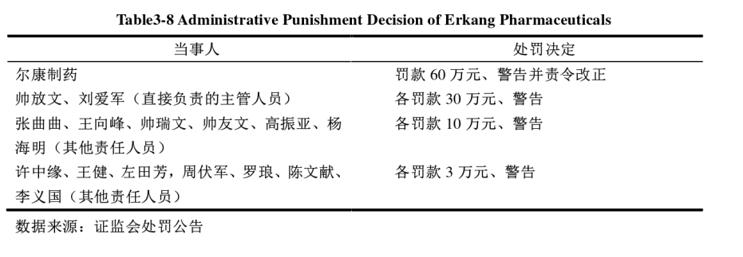  并对相关负责的财务报告审计机构签字会计师通报批评和处分，将该所记入上市公司诚信档案，并向社会公开。
关联审计机构名称 | 天健会计师事务所
引发的企业经营及内控思考 | 【湖南尔康财务造假分析】  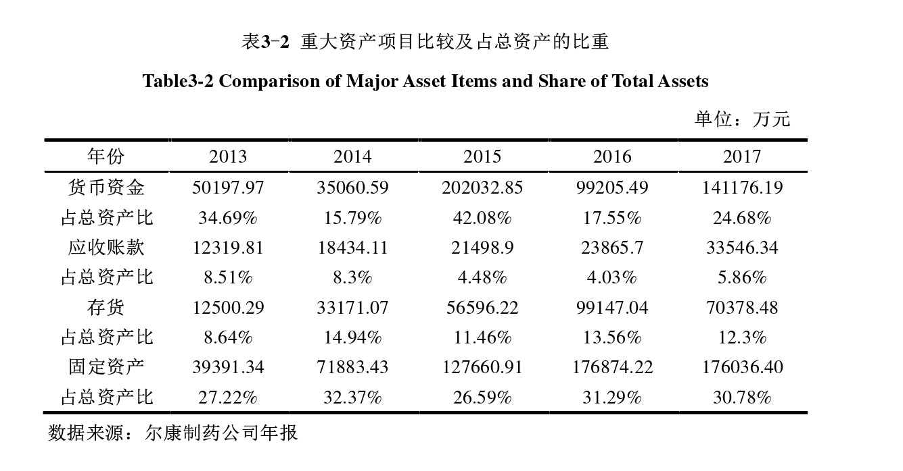  从表3-2中可以看出，2013-2017年间尔康制药的货币资金总体呈现上升趋势，但是浮动上升，说明企业规模在不断扩大，暗示收入的增加，而2016年货币资金的减小被解释为投入到固定资产中去了。应收账款虽然是每年有所上涨，但上涨趋势并不明显，同比增长比例却在不断减小，占总资产的比例也有下降趋势，这与不断增加的营业收入趋势并不吻合。存货和固定资产的增长较迅速，尤其是2015年，较2014年同期增长幅度大，且2016年存货和固定资产的增长幅度大于总资产的增长幅度。固定资产占总资产的比重比其他项目大。  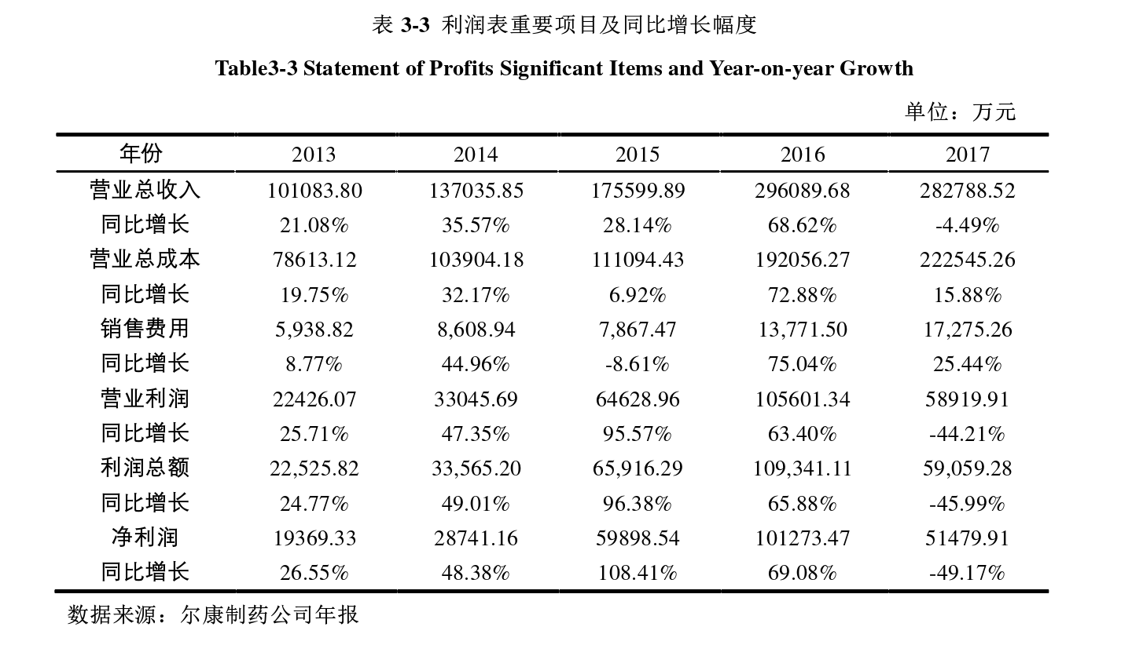  通过表3-3可以看出，营业总收入基本呈现逐年上升的趋势，2017年减少是因为财务舞弊时间的曝光，2016年营业收入上升幅度很大,较2015年上升超过50%。伴随着公司产品的畅销，收入的不断增加，2015年营业成本中的销售费用却出现了下降的趋势，虽然下降程度并不明显，但在经济业务不断发展，收入和成本都不断增加的时刻，值得引起注意。因为收入增加，尔康制药2013-2016年的营业利润、利润总额、净利润都呈现出了上升的趋势。  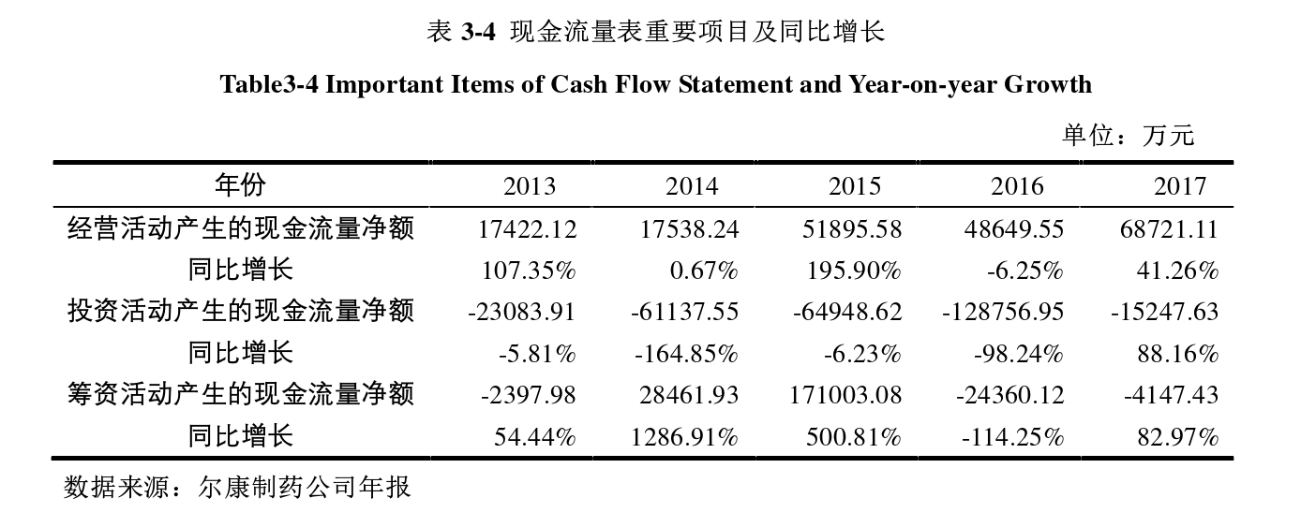  根据表3-4中现金流量表的数据可知，相较于2014年，经营活动的现金流量净额2015年的增长幅度较大，是上一年的195。9%，而2016年经营活动的净现金流却出现的下降的趋势，这一趋势与其余年份的上升趋势形成了鲜明对比。此外，2016年营业收入较2015年同比增长68%，净利润也增加了30。5%，但经营活动产生的现金流量净额却是下降的趋势。结合表3-2可知，相较于2016年营业收入的明显增长，应收账款的增加幅度也不大。在这样的对比下，企业的经营活动现金流和收入有虚假的可能。  【公司组织结构问题】  尔康制药的实际控制人帅放文除了担任董事长一职外，还担任同时兼任上市公司审计委员会委员、提名委员会委员和薪酬与考核委员会委员。从此可以看出，帅放文在担任董事长的同时还涉及了与其职责不相容的监督机构。尔康制药集中的股权结构和职权重叠的组织结构增加了舞弊发生的概率。  【内控落实问题】  尔康制药的内部控制制度未严格执行，且制度方面也存在有待完善的地方。首先，尔康制药在监事会成员的聘用上，并未注重成员的专业能力。其次，会计信息系统使用上并不完善，导致未确认销售退回的发生。最后，审计部门的监督也并未严格有效的执行，导致海外项目出现虚构收入的现象。所以，要完善内部控制落地闭环，使其制度与执行形成闭环，即发布制度、培训贯彻制度、制度执行的反馈机制以及制度的维护优化机制。  【监事会制度问题】  该公司监视会成员属于兼职监事实务，且并不具有监视应具有的专业素质，对公司的财务情况的分析可能不全面，这在一定程度上弱化了对公司的监督作用。  【独立董事制度问题】  尔康制药中独立董事多以通讯方式参加董事会，而获得信息的渠道也只有通过董事和管理层。这种模式下，独立董事获得真实可靠的信息的可能非常小，解决的办法就是对独立董事拓宽获得信息的渠道并使之常规化，独立董事获得信息的多样化有助于其判断信息的真实性。  【分析结论】  1、上市公司要完善和落实内部控制  内部控制是公司内部治理的一道防线，随着我国关于内部控制的规章政策的完善，公司的管理者内部控制的意识也在逐步提升。内部控制质量较高时，有利于公司工作的开展，如内控制度比较完善的公司，对管理者的监督和激励会更加有效。上市公司首先需要完善内部控制制度，制定针对公司的专业化的内部控制；其次需要建立一个有规划的内部控制闭环，避免碎片式的内部控制管理，将内部控制落实到实处，实现内部控制从控制症状向控制根本的过渡。  2、审计机构要强化自身能力  许多审计机构事后因为未审计出上市公司财务舞弊而遭到警示和处罚的原因是其审计时未勤勉尽责，即未发现上市公司的违规违法情况。因此，首先，审计机构在承接要注意量力而行，対自身机构的人力及能力都要有合理的评估，要避免为了增长业务收入而盲目的承接不能保证业务质量的项目。其次，审计机构要严格把控业务人员的聘用，参与人员是否符合条件、是否具有深厚的理论基础、是否有丰富的实务经验都标准。
引发的审计实施思考 | 财务舞弊行为的危害很大，该公司舞弊后果严重，运营下降，股价下跌，并且在一定程度上不仅使中小投资者的权益受到了损害，也危害了资本市场的平稳运行。对于财务舞弊的防范需要公司、投资者、审计机构和监管机构的多方配合，依据财务舞弊动因的分析，总结和切断财务舞弊发生的路径不断地完善防范策略。通过对尔康制药财务舞弊的动因分析，得出了个从公司内部治理到外部监督，从事前防范到事后处罚的舞弊治理体系。
关联的审计术语与审计方法 | 财务造假 虚增收入 内控分析

42：康美药业财务造假
案例数据编号 | 0739
案例行业类别 | 07制造业
案例发生时间 | 2020年
案例企业名称 | 康美药业股份有限公司
案例企业经营范围 | 电机、屏蔽电泵、局部扇风机制造与维修；电机、防爆电气技术开发、技术服务；股权投资；自营进出口业务。
企业单位案情描述 | 【企业背景】康美药业股份有限公司(简称”康美药业”)为药品生产及经营企业，成立于1997年，位于广东省普宁市，主营业务包含中药饮片、中药材、化学原料药及制剂的生产研发以及药品、医疗器械营销。2001年，康美药业A股股票在上海证券交易所挂牌上市，证券代码为600518。  【案情背景】2018年10月，康美药业遭到了媒体质疑，被指存在财务舞弊行为。12月，发布公告称，其收到了证监会的《调查通知书》。2019年4月30日，年报发布后随及发布近300亿的”会计差错”试图粉饰财务舞弊行为，并称2018年之前其营业收入、营业成本、费用及款项收付方面存在账实不符的情况，且2017年曾虚增货币资金300多亿，引发了市场关注。5月17日，证监会发布调查进展，表明康美药业披露的2016-2018年财务报告存在重大虚假信息，康美药业则在5月20日停牌一天，随后变为”ST康美”。8月16日，证监会查证其2016-2018年间，康美药业涉嫌通过仿造、变造增值税发票等方式虚增营业收入，通过伪造、变造大额定期存单等方式虚增存款，且未在相关年度报告中披露控股股东及关联方非经营性占用资金情况。其审计机构正中珠江会计师事务所对其2016、2017年度的财务报表都出具了不恰当的审计意见，存在严重的审计质量问题。2020年5月，证监会对康美药业进行了处罚。  【案情描述】证监会依法对康美药业违法违规案作出行政处罚及市场禁入决定，决定对康美药业责令改正，给予警告，并处以60万元罚款，对21名责任人员处以90万元至10万元不等罚款，对6名主要责任人采取10年至终身证券市场禁入措施。同时，证监会已将康美药业及相关人员涉嫌犯罪行为移送司法机关。并对广东正中珠江会计师事务所(特殊普通合伙)责令改正，没收业务收入1，425万元，并处以4，275万元罚款；对杨文蔚、张静璃、苏创升（相关审计人员）给予警告，并分别处以10万元罚款；对刘清（相关审计人员）给予警告，并处以3万元罚款。
关联审计机构名称 | 广东正中珠江会计师事务所
引发的企业经营及内控思考 | 造假迹象：  1。存贷双高  一般来说企业银行贷款高，会有财务压力，不会有许多可用的银行存款，而存贷双高是指企业银行存款和银行贷款金额都高。康美药业2016-2018年年报显示每年货币资金账面余额分别为273亿、342亿和399亿元，增长率分别达到了72%，25%和16%，而企业的有息负债却  高达347亿元，不符合公司的常规经营逻辑。2017年度利息支出8亿元，占净利润的30%，2018年度利息支出为12。18亿元，占净利润的31%。根据数据，可以看到康美药业持续几年存在存贷双高的现象，并且发生了高额利息支出，令人怀疑。  2。经营现金流不足  下表可以看出，康美药业2015-2017年的公司净利润逐年递增，而经营现金流量净额却相对较低，远远低于公司的净利润。一般来说，经营现金流量净额与净利润应当是正比关系的，且其比值一般大于1。虽然整个中药行业的经营现金流量普遍偏低，但康美药业在整个行业中来看水平也过低，与其行业领先地位不符，说明企业可能存在大量未收回的应收账款，且企业所记录的经营业务产生的营业收入与营业成本的真实性也令人怀疑。  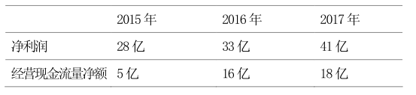  3。大股东股权质押比例过高  公司股东将持有的公司股票抵押给金融机构以获得资金，当大股东质押股份的比例过高时，风险较大。康美实业作为康美药业的最大股东，接触质押后的累计质押股数量占持股比例仍高达91。91%，表明大股东对公司的经营状况存在一定的质疑，需引起投资者的注意。  4。毛利率高  康美药业的毛利率一直维持在相当高的水平，高于同行业水平。例如，在未调整的2018年半年报中显示上半年企业实现营业收入48.03亿元，毛利率高达26%，虽然在中药行业毛利率偏高，但其毛利率连续几年超越了24%，远超同行的毛利率水平，存在虚高的可能。  造假手段：  1。利用关联方交易  康美药业存在金额巨大的关联方交易，但其并未全面披露关联方交易的具体情况。2018年，存在高达88.79亿元且未计提坏账准备的其他应收账款，其中有56。2亿元来自关联方普宁康都，32。50亿元来自对关联方普宁康淳，占公司期末应收款项的6%。该资金被用来买入自股票，涉嫌操作股票，损害了利益相关者的合法权益。而康美药业财务报表中没有反映2018年之前的关联方交易且没有披露该资金的流向，也没有计提坏账准备。康美药业的货币资金被大股东占用，实际上身资金不足，不得不大量举债，这才造成”高存高贷”现象。  2。虚增货币资金  事实上康美药业货币资金不足，并通过各种方式虚增货币资金，2016年、2017年分别虚增69。48亿、88。98亿元。康美药业通过伪造合同、发货单、银行流水、伪造假的银行回单等各种业务和财务凭据来虚增货币资金，”消失的300亿”显然来自于虚增的银行存款项目。除此之外，为了达到平衡，试图将虚增的货币资金转到存货等科目中，通过改变存货计价方式，实现少计存货的目的，同时，还通过多记现金收入，少记现金支出，延迟相关资产确认等方式虚增货币资金。  3。虚增收入  企业借助伪造现金凭证，导致合并现金流量表多计103亿，同时虚增营业收入88。98亿元和营业成本76。62亿元，而公司却仅仅归因于记账差错，2017年调减88。98亿元的营业收入，占当年营业收入总额的近51%，调减税后利润19。51亿元，占当年净利润的近91%，调整后2017年营业收入为157。79亿元，净利润为21。5亿元，存货为342。1亿元，营业成本为135。42亿元。可以看出他的收入与成本比例异常，康美药业将虚增的收入转入应收账款，最后再转入其他应收款，期末各账户金额波动打。企业还通过伪造业务凭证，将以后入账的收入提前入账，将已经发生的费用延后入账，进行利润及收入造假。
引发的审计实施思考 | 1、加大处罚力度，以降低公司造假的发生。2019年8月16日，证监会公布了关于康美药业的调查结果。2016—2018年三年时间，康美药业货币资金虚增887亿元。证监会对康美药业公司及相关责任人出具的《行政处罚决定书》显示：对公司及相关责任人处以警告处分及10—90万元不等的经济罚款。相较于康美药业巨额的舞弊金额，这种力度的处罚显得微不足道，低廉的舞弊成本势必会助长企业的财务舞弊。因此，推进相关法律法规建设、加大处罚力度、情节严重者追究刑事责任应成为遏制财务舞弊的基本手段。2020年3月1日起正式实施的新证券法，对于上市公司信息披露的违法行为，从原来最高可处以六十万元罚款，提高至一千万元；对于发行人的控股股东、实际控制人组织、指使从事虚假陈述行为或者隐瞒相关事项导致虚假陈述的，最高可处以一千万元罚款等。相关法律法规的实施，对遏制财务造假行为可以起到不容忽视的作用。  2、高度关注被审单位的关联方甚至长期合作的审计公司，保持其独立性。2019年4月，康美药业因其高达299亿元的货币资金一夜之间蒸发被公众质疑，负责其审计业务的正中珠江会计师事务所难辞其咎。然而，康美药业2018年度股东大会依然通过了续聘正中珠江会计师事务所的决议。上市公司与会计师事务所保持如此紧密的合作关系本身就令人存疑。而2018年度，康美药业更是支付给正中珠江高达500万元的财报审计费用、140万元的内控审计费用。会计师事务所的审计独立性如何保证、财务报表数据的真实性如何服众都是需要深思的问题。所以，定期更换会计师事务所或应成为硬性规定写入相关法律程序，以充分保障会计师事务所的审计独立性。
关联的审计术语与审计方法 | 关联方交易 虚增收入 虚增货币资金

43：四环生物”大股东”案例
案例数据编号 | 0740
案例行业类别 | 07制造业
案例发生时间 | 2020年
案例企业名称 | 江苏四环生物股份有限公司
案例企业经营范围 | 大容量注射剂等药品的制造；医药信息咨询；技术转让服务；医药中间体制造；纤维产品的生产销售；电子产品的销售；产业投资；本企业自产产品及技术的出口业务和相关材料的进口业务；园林绿化工程。
企业单位案情描述 | 【企业背景】四环生物于1992年成立时的原名起江歌山实业股份有限公司，后在2001年才更名为江苏四环生物股份有限公司。其于1993年4月26日通过向社会公众公开发行4000万A股成功在深交所上市，成为了江苏省第二家上市公司，其目前的主营业务包括药品的研发、生产和销售。四环生物是以化纤纺织作为主营业务起家，随后向毛纺织领域扩展，再转战生物医药行业，后来相维涉足了房地产、农林茵木等行业。  【案情背景】  在资本市场，四环生物的股权结构颇受关注，原因在于根据其发布的年度报告显示企业的股权极为分散，在2014-2018年间，对于实际控制人这一信息的披露一直为否认，但事实证明其进行了虚假披露、四环生物在(2019年收到了证监会的立案调查，于2020年5月18日被处罚。实际控制人陆克平于2014年起开始操纵账户买入股票，在第二天就已经持有四环生物总股本5%的股票数量。在接下来的四年时间里，陆克平通过控制的13个证券账户、2个权益工具持有四环生物股权。陆克平以及与其构成一致行动人的赵红、华樱、促利锋、何斌四人共计拥有19个账户，合计持股数量于2016年6月20日占四环生物总股本的30%，截至2018年4月日，陆克平以及一致行动人共同持有39。42%的股权，拥有对公司的实际控制权，而在财务报告中并未对实际控制人和一致行动人的情况进行披露，这为大股东掏空公司创造了条件。中审众环会计师事务所关于对公司2018年审计报告出具带强调事项段无保留意见的专项说明。  【案情描述】  四环生物2015年-2017年间收到了深交所5份关注函、2份询问函，引起了证监会的关注，与2019年1月7日被证监会立案调查。2019年9月23日，四环生物收到了《行政处罚及市场禁入告知书》，因为虚假披露信息隐性被责令改正，给子警告并处以60万元的罚款，实际控制人陆克平和其一致行动人赵红等人因为未履行报告、公告义务，并在限制交易期限内持续买卖四环生物股票获利受到了证监会的处罚，因违法行为持续时间长，手段特别恶劣，涉案数额特别巨大，实际控人陆克平被采取终身市场禁入措施。四环生物自被大股东掏空资产后，投资行为损失严重，深陷债务危机，多项诉讼事务缠身。证监会于2020年5月18日针对四环生物和陆克平等13位涉案人员下发了中国证监会行政处罚决定书。
引发的企业经营及内控思考 | 一、通过财务报告对公司的怀疑：  1。公司的营业收入和净利润呈现相反的变动趋势。  如下图所示，四环生物2018年年报显示，公司营业收入分别为呈持续上升趋势、但归属于母公司股东的扣非净利润却持续下滑，这种迹象说明公司面临持续经营能力不足的困境。  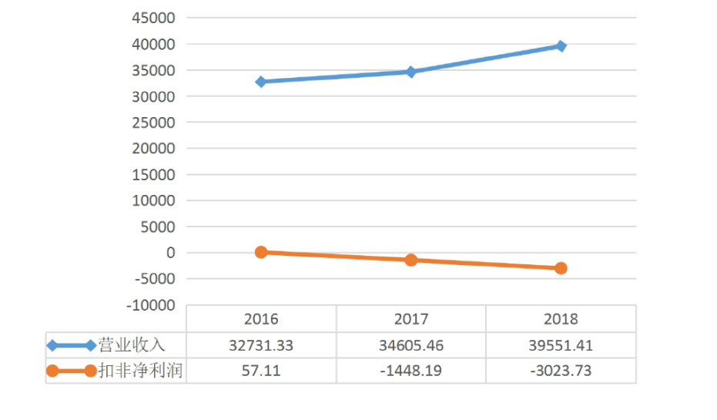  - 大额的销售费用  如下图所示，近三年，四环生物营业收入及销售费用的增长率均为正值，其中营业收入同比增长分别为37。62%、5。73%、14。2%，但销售费用的增长率远远大于营业收入的增长率，分别为88。61%、59。30%、30。77%。2018年的广告宣传推广费高达138亿元，增长幅度达到68。82%。营业收入和销售费用的增长幅度不匹配不禁让人怀疑其中的隐藏问题，广告宣传推广费用大额增加，远高于行业的平均水平，这就需要四环生物对公司的销售费用重点关注。  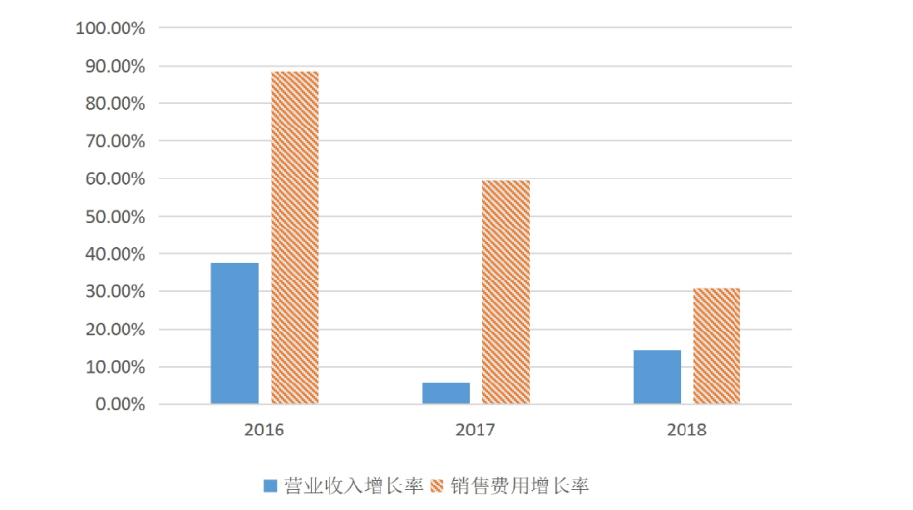  - 其他应付款数据的真实性  四环生物2018年年报中的”合并财务报表项目注释”之”其他应付款”部分显示，公司”账龄超过1年的重要其他应付款”为6038万元，其中5900万元为公司暂未向关联方广西阳光林业支付的货款，而在年报中，并未对”关联方应收应付款项”进行披露，公司对广西阳林业的其他应付款期末余额为零。其他应付款数额记录不一致暴露了公司内  部财务管理混乱的状况，大大增加了财务风险，不利于其后续的稳定持续性经营。  二、变更聘请会计师事务所  在被证监立案调查不久后，四环生物便决定更换会计师事务所。四环生物自从成立后，其倾向于与审计机构建立长期的合作关系，在十五年的经营活动中，更换会计师事务所的事项仅发生一次，在此次变更中也扮演着被动角色。公司突然变更会计师事务所的行为的时间点惹人怀疑，变更理由也不足以让人信服。这不禁让人联想到此次临时变更与证监会的调查存在某种关联，而立信也极有可能与违规信息披露存在关联关系。由此可见，立信与四环生物极有可能存在不为人知的勾当，在进行审计工作中没有保持应有的独立性，其出具的审计报告的真实性进而也无法得到保证。  - 内部控制问题：  1、主要股东及股权结构  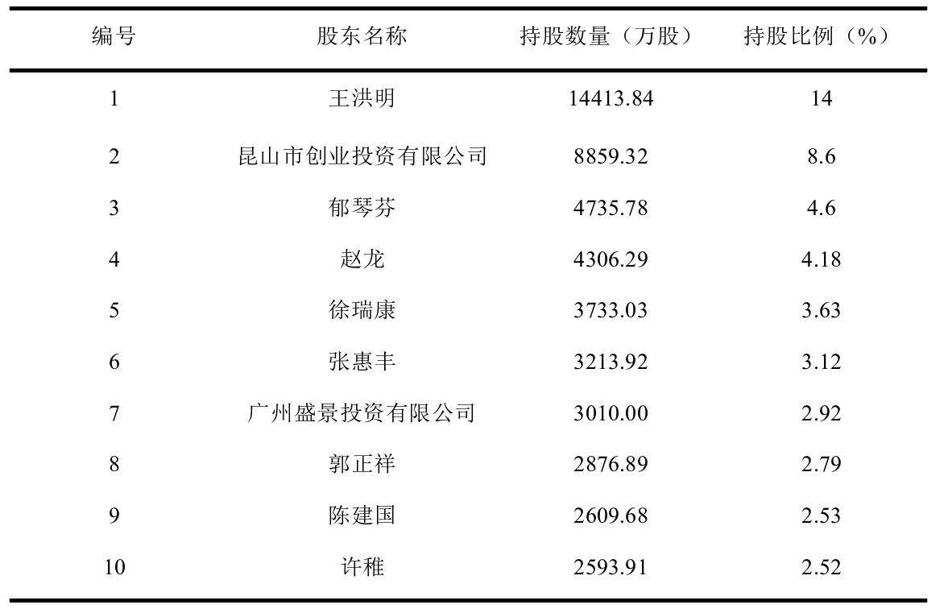  截至2018年6月末，四环生物的前十大股东中有7人都与实际控制人陆克平存在着密切关系。第二大股东的昆山创投拥有8。6%的股权，前十大股东中的其余股东的股权均不超过3%，远远低于陆克平所控制的34。58%的股权。  - 治理结构  跟据四环生物公司2018年的财务报告披露，公司设立了股东大会、董事会、监事会，董事会建立了提名委员会、薪酬与考核委员会、战略委员会、审计委风会四个专业委员会，有效的行使了权利并履行了相关义务。但事实上公司未按规披露实际人，营造了股权分散的现象，实际却是由陆克平所控制的成员构成了一股独大的股权结构，由此可见董事会、监事会等机构的执行、监督、审核职能并没有完全发挥。
引发的审计实施思考 | 虽然鉴证会对公司披露的主要问题为大股东非法买卖交易和交易导致掏空公司的问题，但同样也表明了该公司的内控管理有着一定的问题。同时审计公司开具了无保留意见，通过财务报告和该公司的内部控制可以看出还是存在一定问题和疑问的，查阅资料得知，审计人员在审计期间首先与四环生物领导层进行了充分的沟通，审计人员总体了解了该公司的财务状况及内控情况，在对内部控制有效性进行测试的基础之上进行了风险判断。随后成立审计小组，分析了该公司以往年度财报中存在的问题，修正了重大风险点。据此在审计过程中对收入、成本真实性、存货资本真实性、存货减值准备计提以及关联方交易等项目通过函证、检查、实地盘点项目、询问等方式，进行了进一步实质性程序获取了充分的审计证据。结果讨论分析得出初步审计结论后，进一步与四环生物高层进行了有效沟通，提出了相应整改意见。最终出具带有强调事项的无保留审计意见。中审在了解四环生物公司及其经营环境的过程中，运用传统风险评估程序识别审计风险，总体评价四环生物审计风险较低。但事实证明其风险评估程序并不充分，缺乏对同行业、相关法律、政策等外部信息的了解，对公司实际控制人及其子公司经营情况也未做深入调查。在审计过程中我们可以合理运用大数据技术、爬虫技术等高科技的方法辅助审计，以达到最高的审计效率和得到最优的审计结果。
关联的审计术语与审计方法 | 一致行动人 无保留意见 辅助审计 公司组织结构  一致行动人：指投资者通过协议、其他安排，与其他投资者共同扩大其所能够支配的一个上市公司股份表决权数量的行为或者事实的人。狭义上是指在上市公司收购过程中，联合起来收购一个目标公司股份并就收购事项达成协议的两个或两个以上的人，也就是联合收购人；广义上不仅包括联合收购人，还包括在证券交易和股东投票权行使过程中采取共同行动的人。

44：九州生物无法表示意见案例
案例数据编号 | 0741
案例行业类别 | 07制造业
案例发生时间 | 2020年
案例企业名称 | 山东龙力生物科技股份有限公司
案例企业经营范围 | 食品等的生产与销售；饲料、饲料添加剂的生产与销售；木质素的生产与销售；消毒剂的生产与销售；粮食、玉米芯的收购加工销售；预包装食品批发兼零售；货物及技术进出口业务；生物技术、新材料技术、质检技术、节能技术、农业技术的开发、转让、咨询、服务。
企业单位案情描述 | 【企业背景】  2001年6月，山东龙力生物科技有限公司成立于山东省禹城城市高新技术开发区，由程少博担任其法人代表。2011年7月28日，龙力生物在深圳中小企业板上市，并更名为山东龙利生物科技股份有限公司。龙力生物是一家生物综合利用企业，采用现代生物工程技术，以玉米芯、玉米为原料生产淀粉及其副产品淀粉糖、功能糖等产品。同时，还通过回收玉米芯废渣进行再生产，如第二代燃料乙醇和木质素及其它高分子材料产品新能源产品。从2015年以来，龙力生物主营项目盈利水平较低，毛利率一直低迷。因此公司在2016年欲精准转型，来掩盖原传统业绩颓势、通过实施”大健康+互联网”的双主业的发展模式，分散原来主业的经营风险，实现企业的价值增值。  【案情背景】  2017年，立信会计师事务所所对龙力生物的财务报告给出了无保留的审计意见。2017年，龙力生物解聘了立信会计师事务所，又请亚太会计师事务所为其出具审计报告，随后2018年，亚太所对龙力生物的财务报告出具了无法表示的审计意见。2019年5月10日，深圳证券交易所发布公告《关于山东龙力生物科技股份有人限公司股票暂停上市的公告》中，说明了龙力生物在2017年和2018年连续两个会计年度的财务报告被出具了无法表示意见，且经审计的期末净资产为负值。根据深证证券交易所《股票上市规则》的规定以及上市委员会的审核意见，决定自2019年5月15日起，龙力生物股票暂停上市。  【案情描述】  证监会对该公司的处罚决定说明：  - 龙力生物2015年年度、2016年半年度、2016年年度报告中财务报表里银行存款项目存在虚假记载。  - 龙力生物在2015年年度、2016年半年度、2016年年度、2017年半年度报告中财务报表相关会计科目中披露的对外借款存在虚假记载。  - 2016年至2018年，龙力生物未按照规定履行218，600万元担保的临时信息披露义务，部分担保事项也未按照规定在2015年年度、2016年半年度、2016年年度、2017年半年度、2017年年度、2018年半年度、2018年年度报告中予以披露。  - 自2017年12月起，龙力生物涉及大量诉讼、仲裁案件，公司未按照规定及时履行临时信息披露义务，未及时披露重大诉讼、仲裁。  - 擅自改变首次公开发行股票所募集资金的用途，2015年年度、2016年半年度及2017年半年度《募集资金使用与存放情况专项报告》披露的募集资金专户余额存在虚假记载。  证监会对龙力生物，责令改正，给予警告并处以60万元罚款；对程少博给予警告，并处以90万元罚款，其中作为直接负责的主管人员罚款30万元，作为实际控制人罚款60万元；依据2005年《证券法》第一百九十四条的规定，对程少博给予警告，并处以60万元罚款，其中作为直接负责的主管人员罚款20万元，作为实际控制人罚款40万元。对程少博合计罚款150万元。
无法表示意见出具的原因 | 2017年亚太：  - 因龙力生物公司未能提供完整的财务资料，导致我们无法实施有效的审计程序获取充分、适当的审计证据，以确认此次自查调整的准确性和完整性。  - 内控失效：亚太发现多项内部控制失效，对财务报表的影响重大而且具有广泛性，并且亚太执行的审计程序以抽样为基础，在内部控制失效的情况下，通过执行抽样审计程序无法获取充分、适当的审计证据对财务报表发表审计意见提供基础。  - 审计范围受到限制  ①在审计中，无法实施满意的审计程序，获取充分适当的审计证据，以识别龙力生物公司的全部关联方，无法合理保证龙力生物公司关联方和关联方交易、关联方资金往来的相关信息得到恰当的记录和充分的披露，及这些交易、资金往来可能对龙力生物公司的财务报告产生重大影响。  ②公司部分资产如固定资产、在建工程、存货、其他应收款等，未能提供完整的财务资料，且无法实施必要的替代审计程序，对上述资产的真实性、准确性认定无法获取充分、适当的审计证据。  ③公司长短期借款、应付票据等负债类科目，无法实施满意的审计程序，获取充分适当的审计证据，认定龙力生物公司负债的完整性，无法合理保证龙力生物公司所有负债的相关信息得到恰当的记录和充分的披露。  - 持续经营存在重大不确定性  公司面临较多诉讼及担保事项；公司主要银行账户被冻结、存在大量逾期未偿还债务，可供经营活动支出的货币资金短缺，且很可能无法在正常的经营过程中变现资产、清偿债务，财务状况持续恶化；经自查调整后导致本期巨额亏损。基于以上情况，龙力生物公司持续经营能力存在重大不确定性。截至审计报告日，龙力生物公司尚未能就与改善持续经营能力相关的未来应对计划提供充分、适当的证据。因此，无法判断龙力生物公司运用持续经营假设编制2017年度财务报表是否适当。  5、中国证监会立案调查事项  因公司涉嫌存在信息披露违法违规行为，中国证监会决定对公司立案调查，由于该立案尚未有最终结论，我们无法判断立案调查结果对公司2017年财务报表整体的影响程度。
引发的企业内部控制的思考 | （1）组织结构不合理  龙力生物的大股东持股人为程少博和高新技术创业投资有限公司，其他股东持股比例远低于这两者。程少博不仅是公司的董事长，还是公司经理人。这种两个职位同一个人承担，委托人和代理人由同一人扮演的现象使公司权力向着单一方向发展，同时也不能受到制衡。  （2）依赖个人主观判断  程少博作为龙力生物公司的实际控制人，代表着绝对的权利，公司的其他管理人也会产生”跟风”“站队”，从而使一些好的意见不被采纳。龙力生物公司出现问题的原因之一还在于大股东程少博质押了99。99%的股权用于个人投资，用于实现自己收益的最大化。而大股东高新投和董事孔令军等人利用信息来减持股份，这都直接损害了中小股东的权益。  （3）财务人员素质有待提高  龙力生物在对公司的相关资料进行审查、核对、盘点后，让公司陷入危机的直接原因是对负债总额调增33。99亿元、而公司财务管理者要对公司未来进行准确计量、报告企业财务数据负直接责任。此外，财务管理者面对拒大亏损，即对未分配利润减少的29。74亿元毫亳无察觉，这些都说明了财务职能的不足。  （4）内部牵引机制无效  2017年龙力生物临时变更审计机构为亚太事务所，但之前的5年审计均由立信接手，突然的变更加上巨额的变更审计费，让人怀疑龙力生物是为了掩饰不好的经营业绩。此外，独董出席会议现场的次数少之又少，甚至出现了委托出席现象。在提出重大事项上，内部独董也未提出相关异议。  - 内部监督  龙力生物的审计委员会和审计部门在日常活动中并未发现以上缺陷，也并未及时向上级汇报，说明该公司内部监督有问题。
引发的审计实施思考 | 对于内部控制有问题的公司，应加大对责任主体的分析，防止一股独大或者股东不具备独立性的存在，导致公司股东抱团化。同时，发生上述问题应更加关注公司内部控制，是否建立监督体系，如发生问题为什么没有及时发现。
关联的审计术语与审计方法 | 无法表示意见 内部控制 一股独大

45：龙昕科技并购造假案例
案例数据编号 | 0742
案例行业类别 | 07制造业
案例发生时间 | 2020年
案例企业名称 | 广东龙昕科技有限公司
案例企业经营范围 | 研发、设计、生产、销售：塑胶制品、五金制品、手机配件、电脑配件、汽车零配件、精密模具；货物及技术进出口。
企业单位案情描述 | 【企业背景】  龙昕科技于2010年12月15日在东莞成立。公司初始注册名称为东莞市龙昕实业投资有限公司，后先后更名为东莞市龙昕五金制品有限公司、东莞市龙昕塑胶五金制品有限公司，2015年10月22日更名为广东龙昕科技有限公司。主要业务范围有研发、设计、生产、销售：塑胶制品、五金制品、手机配件、电脑配件、汽车零配件、精密模具；货物及技术进出口。  【案情背景】  龙昕科技于2014年9月开始筹划IPO，2015年底终止，2016年7月开始与康尼机电接触，2017年3月，康尼机电决定以34亿元的交易价格收购龙昕科技100%股权，该交易占康尼机电2016年合并报表净资产50%以上且超过5，000万元，构成重大资产重组。2017年9月15日，各方签订对赌协议，原龙昕科技股东承诺：按标的资产2017年、2018年、2019年合并扣非净利润前后孰低原则，承诺三年净利润分别不低于23，800万元、30，800万元和38，766万元。龙昕科技2017年度、2018年度和2019年度净利润分别为24，138。70万元、-109，288.56万元和-13，914.72万元，较三年承诺业绩少192，430.58万元，各业绩补偿承诺方需按补偿协议向康尼机电补偿。经调查，龙昕科技涉及重大合同欺诈。事已至此，各参与方形成多输局面，龙昕科技被康尼机电以4亿元卖掉。  【案情描述】  江苏证监局于2018年7月23日责令康尼机电整改，证监会于8月22日对其立案调查。2020年5月12日，康尼机电收到证监会处罚事先告知书，2021年7月28日收到处罚决定书，指出：龙昕科技在重组过程中虚增收入、虚增利润，对应存在虚假应收账款、回款、结转成本、采购，因此对龙昕科技罚款60万元、董事长廖良茂罚款30万元且10年市场禁入、财务负责人罚款20万元且5年市场禁入；因未能采取有效手段核查这一大额跨行业并购的数据真实性、合理性（未认定参与造假），康尼机电被罚款30万元、正副董事长罚款5万元。2021年9月17日，上海证券交易所也以并购前跨行业并购决策不够勤勉尽职、并购后全资子公司管控不力等理由，对康尼机电直接参与重组推进及决策相关责任人进行了通报批评。这一财务舞弊事件还升级为刑事案件：2018年8月27日，公安部门就廖良茂涉嫌合同诈骗罪立案侦查，2020年11月12日，南京中院刑事判决廖良茂犯合同诈骗罪，判处无期徒刑、剥夺政治权利终身、没收个人全部财产、将约19亿元的犯罪所得归还康尼机电。康尼机电的审计师一直是苏亚金诚会计师事务所，自2018年年报开始出具带强调事项段（为龙昕科技相关问题）的无保留意见审计报告。
引发的企业经营及内控思考 | 【造假动机】  龙昕科技有一大群个人股东，原实控人廖良茂通过不断稀释股份引入私募机构，声势越来越大。截止2017年半年度，廖良茂的股份仅有22.11%，而各方机构的持股已超50%。  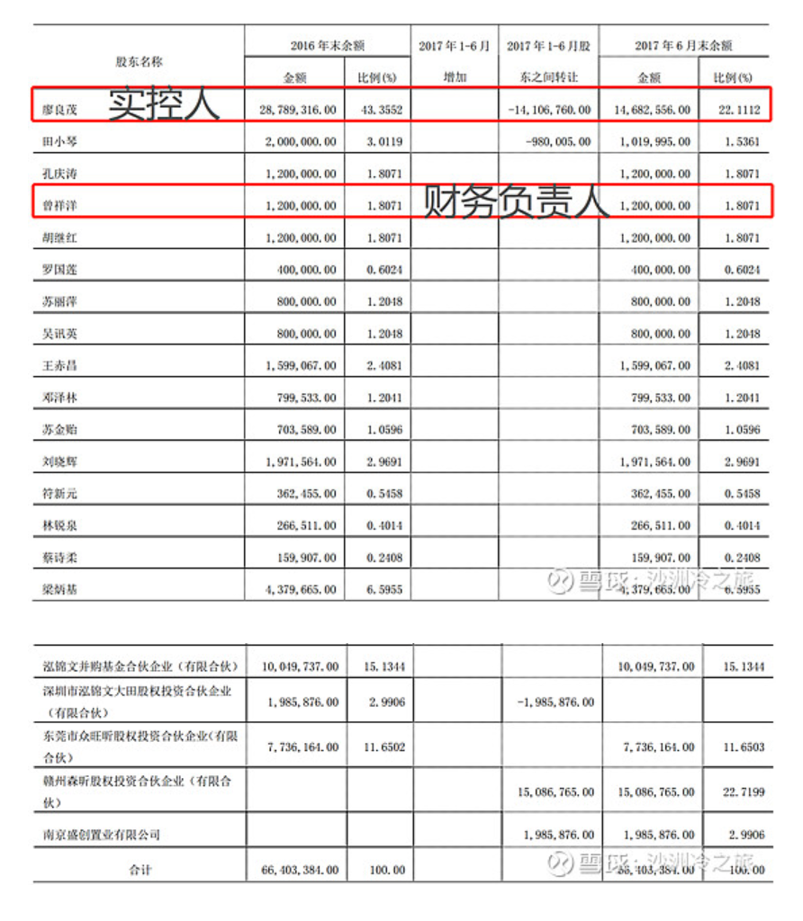  一个普通的制造业企业，通过改名不断往脸上贴金，通过不断画大饼吸引投资者，并在各方变现的压力下，做出了造假行为。而龙昕科技一众股东面对增长要求如此高的对赌协议，居然还有勇气签署！  康尼机电给龙昕科技投资方的对价相当大方，收购价34亿元以2016年净利润测算，PE倍数接近19倍。  【造假手段】  - 资金闭环  龙昕科技虚增收入和利润，主要通过虚开增值税发票或未开票即确认收入方式进行，同时通过关联公司虚假采购进而按正常毛利率结转成本。龙昕科技三年来虚增收入和虚假采购累计额均在8亿元以上，采购款以客户名义支付（公告陈述）  以龙昕科技近年的营业收入估算，实施虚假采购的两家关联供应商，至少在供应商TOP5之列，理应加大核查。但现实是，这两家供应商（龙冠真空、德誉隆）仅作为龙昕科技的关联方进行了披露，金额也离奇得不足以让人生疑。  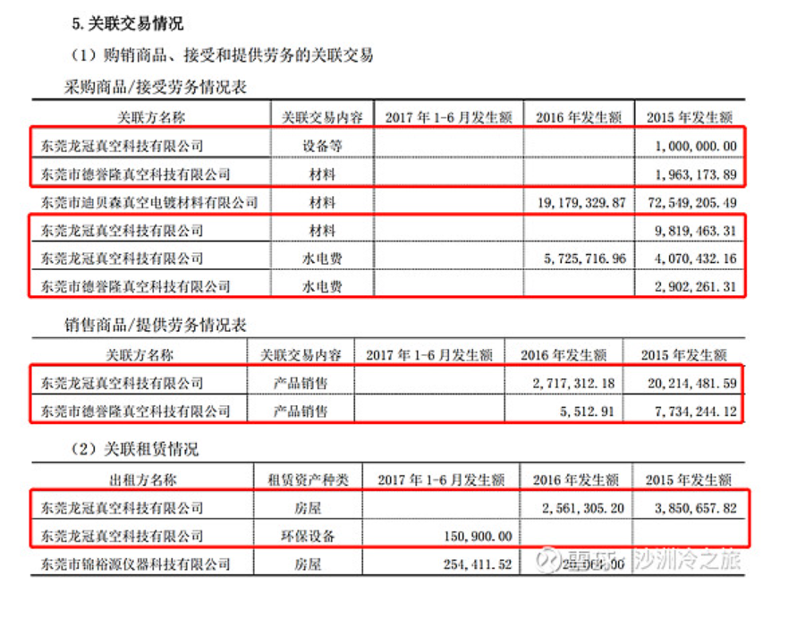  2、业务闭环  假业务要伪装成真业务，各项单据以及票据要齐全完整，龙昕科技伪造了大量单据（公告陈述）。  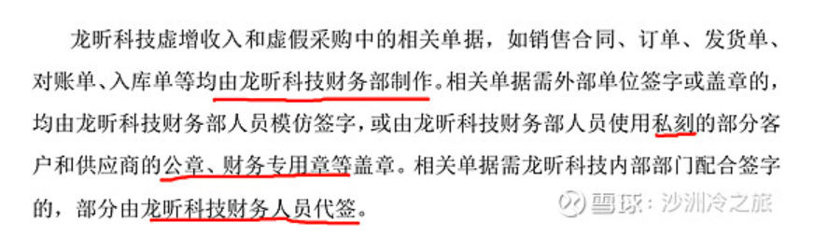  公开资料显示，主管会计机构负责人曾祥祥是龙昕科技显名股东，截止2017年6月，持股比例1.8071%，以34亿收购价计算，身价6，144万元。虽说财务负责人有造假动机，但财务部门其他人呢？  如果在监督环节，各部门和相关审计人员对TOP5的客户和供应商调查程序再严格一点，也许就能找到问题。  3、税收闭环  2015年-2017年，龙昕科技通过虚开增值税发票或未开票即确认收入方式虚增收入，同时，预计在年底也大量通过暂估方式取得材料并结转成本（确认收入产生销项税，暂估材料无法产生进项税，从而导致应交增值税大量产生）。有现金流量表税费支付数据为证。  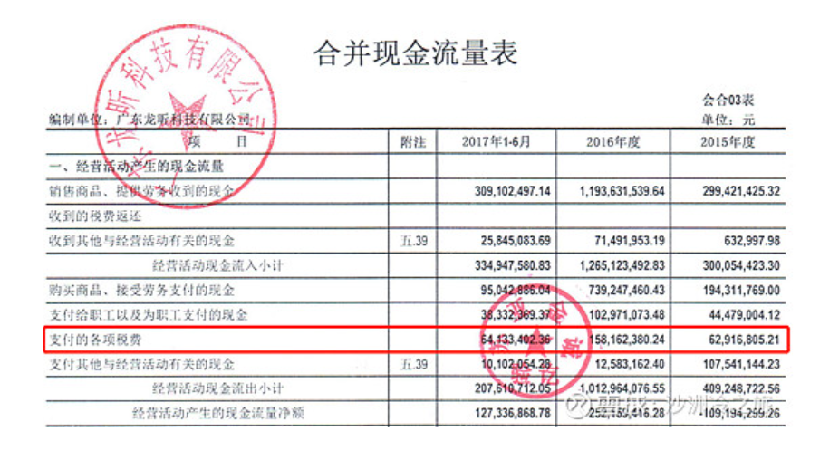  结合2015至2017年6月的营业收入状况，在业务正常经营、毛利率30%左右的情况下，龙昕科技税负率高出其他高毛利率企业几倍。  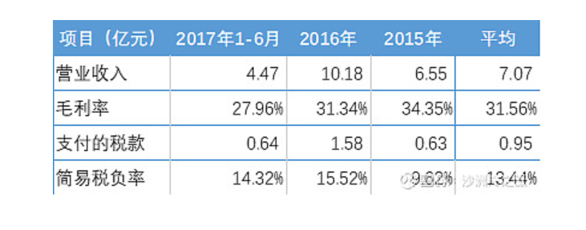  年底（或6月份）突击搞业绩，值得怀疑，然而包括增值税在内的各项异常并没有引起各方重视。  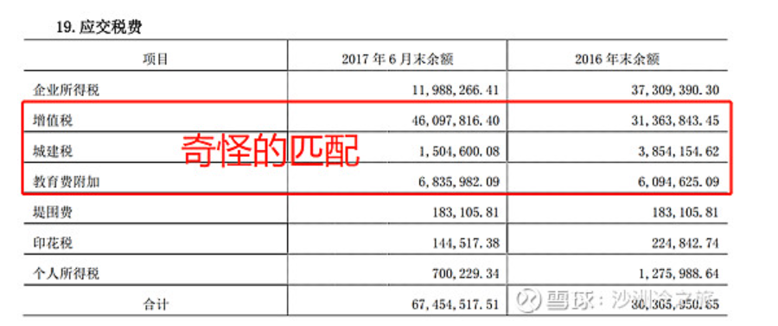  4、定期存单与短期借款  企业的定期存单，按规定只能用来给企业做质押贷款，很多企业喜欢一边存单质押一边贷款，企业有套利收入（存单利率>贷款利率），银行有业绩（有更多资金杠杆去做高利率贷款）。但如今银行同质化竞争严重，能拉来大额存款且银行自身不承担坏账风险操作也并不罕见。这个漏洞被廖良茂好好利用了一把，将资金间接转移到了体外并不断创造虚增业绩。  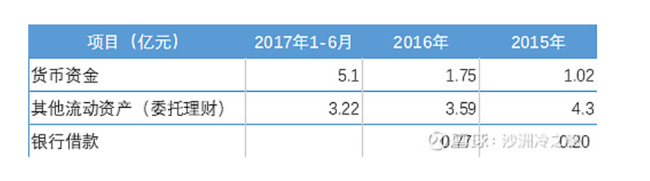  数据上看，公司的资金循环如此优秀。即使没有造假，龙昕科技好好经营也是没问题的，根本没有被并购的需要。
引发的审计实施思考 | 从该案例我们可以看出，龙昕科技为实现并购对自己的财务报表进行造假，粉饰财务报表，虚拟业务，欺骗股东等行为。苏亚金城会计师事务所的审计程序好像都到位了，该函证的也函证了，在存单质押和体外贷款的事情却还是没有察觉，大量的关联交易也没有审出来是为什么，在面对这种情况，审计人员应加大审计范围，对关联方进行一定的了解，在有一定的并购压力的同时，并购前后又出现”三高”的情况，应加大重视。
关联的审计术语与审计方法 | 虚假业务 并购舞弊 造假动机  “三高”是企业出现形成”高估值、高商誉、高业绩承诺”的特点。

46：雅百特审计失败案
案例数据编号 | 1101
案例行业类别 | 11互联网与IT类
案例发生时间 | 2017年
案例企业名称 | 江苏雅百特科技股份有限公司
案例企业经营范围 | 金属屋面、墙面围护系统新材料的设计、研发；软件开发；光伏分布式电站系统的安装调试；建筑工程设计、咨询；金属板及配套材料、五金产品（除电动三轮车）、光伏分布式电站系统组件的批发
企业单位案情描述 | 【企业背景】  江苏雅百特科技股份有限公司(现更名为山东雅博科技股份有限公司，本文简称雅百特)是一家成立于2009年4月的综合型系统集成供应商，其主营业务是为铁路车站、机场、会场等大型建筑提供设计制作安装一体化服务。  【案情背景】  雅百特在2014年一亿元净收益的背景下承诺出未来三年分别为2.5、3.61、4.76亿的净收益，但事实表明并没有达到所做出的承诺。曾经做出的重科研的承诺也仅有三千多万的投入，仅仅占到营业收入的百分之三，并且通过此类方式进行的舞弊难以察觉，在拥有着巨额的国际交易量的前提下更是如此。巴基斯坦的地铁工程只用了不足半年的时间就完成了3250美元巨大的工程量，如此的神速使得同行认为不可思议。所以便有公司派员工到巴基斯坦的首都进行暗中的调查，然后发现端倪并举报了雅百特造假。在相关部门调查以后，发现雅百特公司在2015年到2016年的9月份利用伪造海外的工程项目与过你额外贸易等方式，共计伪造了盈业收入5.8亿原之多，虚增利润近2.6亿原，2015年伪造利润占当期的利润总额月为73%，2016年虚构的利润占当期的利润总额有约11%之多。  2015年，众华所以47万元承接了雅百特该年度的审计业务，同时以19万元提供了相关盈利预测服务与内控审计服务，整体审计收费金额高达66万元，出具了标准无保留意见。  【案情描述】  证监会对雅百特的处罚如下：  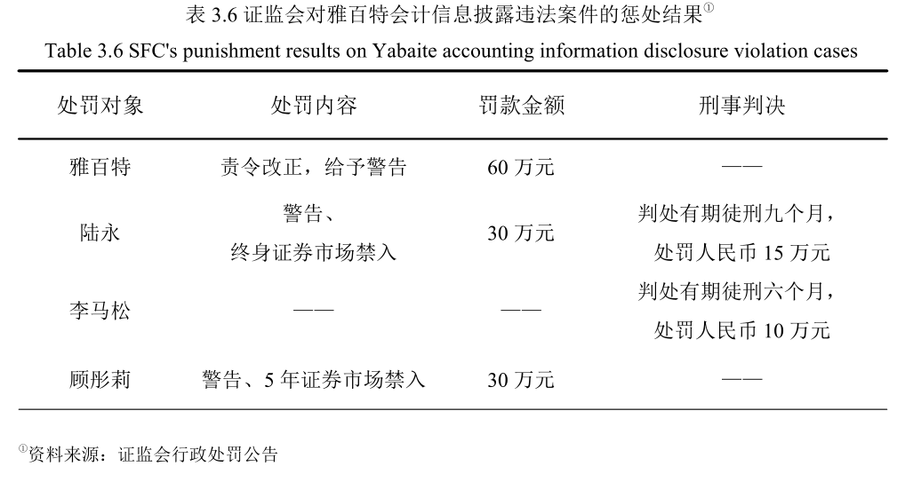  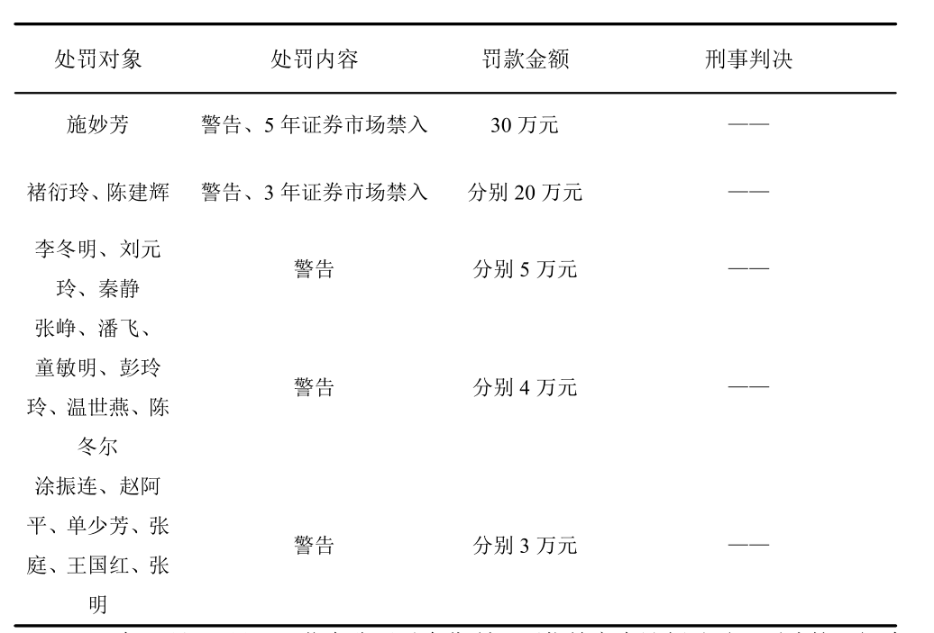  并且对众华会计师事务所的处罚如下：  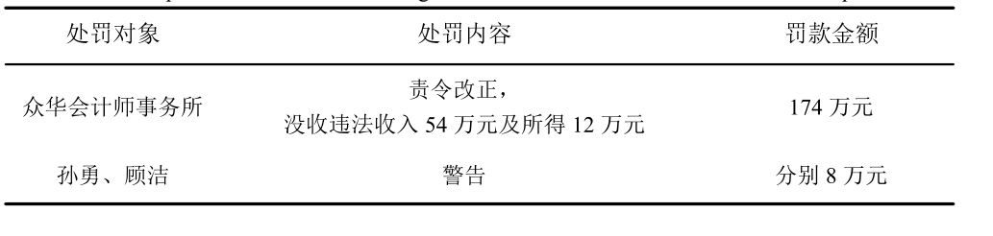
关联审计机构名称 | 众华会计师事务所
引发的企业经营及内控思考 | 【造假手段】  1.虚构海外工程  2014年12月，雅百特公司对外宣布与巴基斯坦首都工程公司签署了《木尔坦地铁公交工程建设施工合同》，该合约的数额高达3，250万美元。合同标的是13个公交车车站的金属屋尔坦发展署承担该项目，并将13个地铁巴土站建设项目分包给首都工程公司。首都工程公司又将接收到的项目发包给了山东的雅百特公司。但是实质上只有中铁一局参与了该项目的建设，而所谓的山东雅百特并没有承包该项目。雅百特公司所谓的首都工程公司不是巴基斯坦的注册公司，相关人员也没有按照雅百特的地址找到该公司。  2.虚构国内建材贸易出口  2015年雅百特虚构国内建材贸易出口的主要手段为：一方面以安美国际伪造虚假的建筑材料出口合同作为材料，将报关出口至安哥拉的货物运送至香港；另一方面又利用控制的关联公司，将该货物以进口的名义运回中国。通过上述手段，雅百特虚增的营业收入高达1，852.94万元，由此虚增的营业利润高达1，402.93万元，占当期利润总额4.41%。  3.利用关联企业中转过账，调节利润  雅百特利用关联方的关系，签订无真实需求的购销合同、伪造出入库凭证，通过部分销售客户银行账户并向其支付一定资金通道道费的方式，伪造”真实”的资金流，虚构国内建材材贸易。在2015年用伪造建材交易的手段伪造收26，147.24万元，并对应的伪造利润6，855.89万元，达到当期财务报表利润总额的21.57%。截止2016年9月，雅百特公司以伪造国内建材交易的手段伪造收入10，130.24万元。财务报表中相应的虚构利润2433.77万元，占利润总额的19.74%。  【内部控制】  雅百特公司股权结构紧凑，前五大股东控股超过75%。而以陆永为主要控股人及法定代表人的拉萨瑞鸿投资企业更是占有45%的股权，加上陆永妻女直接或间接控股股权，雅百特变为了陆永一家的”一言堂”，虽然雅百特公司内部治理结构相对成熟，组织和员工设定符合法律要求，但陆永同时担任总经理及董事长职位，涉及权限较大，拥有绝对话语权，导致内部审计流于形式，不能实现对内部控制有效监督。
引发的审计实施思考 | 1、审计人员应保持应有的职业审慎  通过资料的查找发现，这个案例中审计人员为保持应有的职业审慎，雅百特为典型的”一股独大”的状况，并没有引起审计人员的关注，也没有进一步的审计程序。在公司出现众多问题时，依旧出具了无保留地审计意见。并且在回函异常方面，也没有给予高度重视，缺乏职业怀疑。  2、审计人员应具有审计独立性  在审计过程中，审计人员缺乏独立性，在雅百特审计失败案例中，很明显为了维护与雅百特方面的长期的雇佣关系，注册会计师故意减少审计程序、无视重大错报风险。  3、重视项目立项、加强风险管理  一个项目是否符合相关法规是公司参与海外项目的重要依据。由于大多数公司参加国外项目缺少经验，而对于雅百特这种材料建筑类企业来说，国外项目和每个国家的基础建设需求有关。所以企业在启动一个项目时需要详细了解国内及合作国家有关法律条例。另外，企业应确保国外项目的启动具有一定程度的可执行性，避免随意性。在项目开始启动前，公司要善于采用专业人员的意见以及建议。作为内部审计人员，则需要从专业领域对项目资金来源、资金链条的持久性、管理控制程序的有效性等方面展开详细的研究，减少风险。
关联的审计术语与审计方法 | 内部控制 虚拟业务 审计独立性 ”一股独大”

47：皖江物流财务舞弊案
案例数据编号 | 1102
案例行业类别 | 11互联网与IT类
案例发生时间 | 2014年
案例企业名称 | 武汉国药（集团）股份有限公司
案例企业经营范围 | 中成药、新药、中药材的技术开发和技术服务；对工业、农业、商业、旅游、房地产、证券、银行、保险行业的投资；企业管理咨询、策划；房屋租赁。
企业单位案情描述 | 【企业背景】  *ST国药(600421，2014年更名为仰帆)的前身系武汉春天生物工程股份有限公司，2004年上市，2006年公司更名为武汉国药科技股份有限公司(以下简称*ST国药或公司)。*ST国药是以制药和保健品生产为主业的国家级重点高新技术企业，在行业和地区内具有较高品牌声誉。*ST国药在上海证券交易所上市后，业绩下降明显，先是在2010年成为ST股票，随后在2012年成为*ST。公司最初是以医药研发和药店连锁为主要经营范围，但随着一系列的资本操作，到2012年医药产品销售仅占总销售的16%彻底退出主营业务。  【案情背景】  *ST国药在2012年、2013年利用未披露的关联方构造虚假交易，增加营业收入，以达成维维持上市地位的财务指标。立信所及其签字注册会计师在对*ST国药的审计过中未勤勉尽责，出具了存在虚假记载的审计报告。2018年12月，双方均受到中国证券监督管理委员会的处罚，*ST国药一案成为关联方交易审计失败的典型案例。  【案情分析】  2010至2011年间，*ST国药一直处于亏损状态，其在股票交易所面临的退市风险是相当高的。此种情况下，企业为了能够满足上市所需的各项财务指标，对退市风险进行全面防控，*ST国药想到了利用财务造假来满足维持上市所需要的指标。*ST国药借助于子公司的设立，通过钢材贸易虚构的方式，进而实现了自身营业收入的剧增，然而现实情况是，鄂欣实业的钢材发货和销售都是虚构出来的，物流信息都属于编造而来，同时也并不存在以待销售的钢材产品。  海市城镇工业合作联社的成员之一是仰帆公司，而仰帆公司的一个子公司又是*ST国药的控股股东，滕祖昌与朱忠良两人作为*ST国药集团里的董事成员在2010上半年与联社主动取得联系，丁主任担任两家公司的纽带，两位股东请求丁主任协助操作虚增利润，之后丁主任答应帮助+ST国药进行操作虚假交易以提升*ST国药的营业收入，避免退市，具体借助了联社的下属单位，也就是上海公合实业，进行钢材交易。  鄂欣实业是*ST国药设立进行钢材交易子公司，公合实业的总经理龚某与*ST国药的财务负责人黄丽华为夫妻关系，而按照上市公司相关的信息披露管理方法，公合实业属于*ST国药的关联法人。  2012-2013年，鄂欣实业与公合实业以及其指定的另外一方公司进行钢材销售累积达20笔，收入累积超1.4亿。然而之后调查发现，鄂欣实业参与其中的钢材贸易的货物流通是虚拟的，实际并不存在，对于仓库的钢材欣实业的钢材发货和销售都是不真实的，甚至作为有国药公开的2012年度的年报存在虚假数据，2012年营元，其中不应当被列入统计范畴的有四笔钢材销售总额超过4000万元，占比83.6%；*ST国药公开的2013年度的年报存在虚假数据，2013年营业收入累积将近1.1亿元，其中不应当列入统计范畴的有16笔刚才销售总额超过1亿元，占比92.49%。
审计受罚或责任描述 | 2018年12月，证监会对ST国药虚假记载营业收入及未按法律规定披露关联方关系、关联方交易等问题予以行政处罚。*ST国药在2012和2013连续两年的年度报告中对营业收入进行的虚假记载行为，违反了《证券法》的规定。2018年12月证监会对其进行警告，并对该公司进行顶格罚款，处罚金额为60万元。对*ST国药负有保证责任的相关人员和涉嫌违法信息披露的相关人员，对其处罚如下：  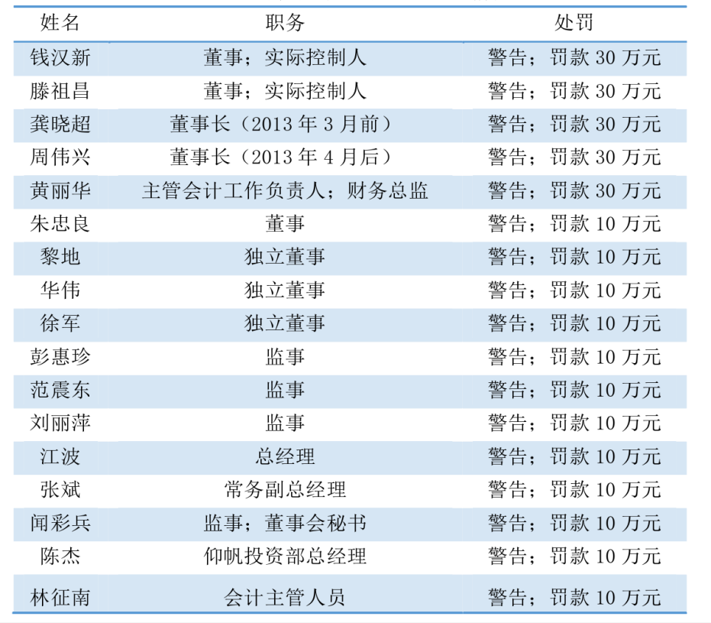  对*ST国药的年报审计，审计机构立信所在连续两年的审计过程中，关联方审计等程序明显缺失，没有做到勤勉尽责，出具了含有虚假内容的审计报告，签字注册会计师周铮文、陶奇负有直接负责，立信所和签字注册会计师均受到证监会处罚。  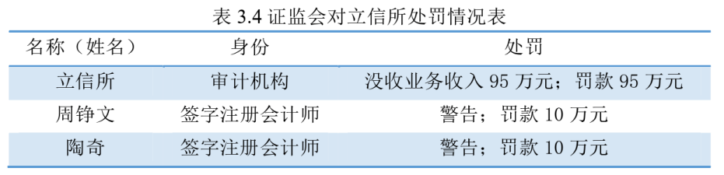
引发的企业经营及内控思考 | 【压力】  2010至2011年间，*ST国药一直处于亏损状态，其在股票交易所面临的退市风险是相当高的。此种情况下，企业为了能够满足上市所需的各项财务指标，对退市风险进行全面防控，*ST国药想到了利用财务造假来满足维持上市所需要的指标。  【机会】  （1）股权集中且制衡度低  *ST国药上市后控股股东为新一代，实际控制人为自然人徐进。2009年4月，公司发布重大资产重组公告和实际控制人拟变更的提示性公告，上海仰帆企业发展有限公司入主*ST国药。公开资料显示，上海仰帆企业发展有限公司是一家专业从事房地产开发经营的公司。2012年*ST国药实际控制人滕国祥、钱汉新通过武汉新一代科技有限公司持有上市公司16.59%的股份，2013年的持股比例为17.50%，没有其他法人或者自然人持股比例超过10%，股权集中度较高。同时，第二到第十名股东合计持股比例也仅为12.01%，难以与实际控制人滕国祥、钱汉新抗衡，*ST国药的股权制衡度较低。*ST国药具有高股权集中度、低股权制衡度的特征，实控人牢牢掌握着控制权。  （2）董事会人员结构不合理  2012年*ST国药董事会成员共7人，实际控制人滕国祥、钱汉新分别担任董事；董事长龚晓超同时在上海熊猫线缆股份有限公司担任董事，熊猫线缆为论实际控制法人仰帆投资的子公司；董事朱忠良同时担任仰帆投资常务副总经理职务。独立董事有三人，分别是徐军、黎地、华伟。除3位独立董事外，其余4人均在实际控制法人仰帆投资或其下属公司担任高管职务，关系十分密切，可合理推测实际控制人对董事会拥有控制地位。  （3）监事缺乏独立性  *ST国药监事会共有三名成员：监事会主席彭惠珍同时在仰帆投资任职财务总监，监事范震东同时是熊猫线缆的总经理，职工监事是公司前任董秘。监事会的三名成员与*ST国药实控人有着直接利益关系，严重缺乏独立性。  （4）内部控制形同虚设  事实上，2012年公司在职员工总数为73人，其中母公司在职员工仅有7人，按照内部审计和其他内部控制部门一般在母公司设立的情况下，7名工作人员显然分身乏术。从公司在职员工构成类别上看，仅包含销售人员22人，技术人员25人，财务人员10人，行政人员16人，员工构成并未体现内部审计人员，内部审计亦形同虚设。  【借口】  （1）舞弊存在合理化借口  据管理层的声明来看，公司放弃了医药零售业务，在实际控制人的支持下，逐步涉入钢材贸易。钢材贸易与母公司前期经营业务毫无关联，同时与实际控制人的经营业务也相去甚远。在公司连续亏损濒临退市的前提下，能够精准的依靠钢材贸易短时间内取得如此高额的营业收入，这其中的关联方交易舞弊风险不可谓不大。公司对待钢材业务的态度应当引起审计师的关注，谨慎识别其中可能存在的舞弊风险。  （2）有违法披露被调查或处罚的前科  *ST国药在上市之后，多次受到监管部门的调查或者处罚。2007年因存在大股东占用资金、违规担保等行为被证监会调查。2013年证监会对*ST国药2005、2006年报中将山西云中制制药纳入国药科技年度报告中，并在年度报告的关键数据中虚列资产、利润违法事项作出处罚。公司及前高管频繁遭到调查和处罚，可见有违法的基因。同时前任会计师事务所更换频繁，并且在前期的年报审计中也对*ST国药出具了非标准的审计报告。在这种环境下，立信所更应该审慎发表审计意见。
引发的审计实施思考 | 一是从被审计单位自身经营状况、内部治理环境以及舞弊动机出发，能使注册会计师在关联方交易审计过程中更有针对性且更有效果。  二是在对关联方交易的审计中，风险导向审计能更有效地发现财务舞弊。
关联的审计术语与审计方法 | 内部控制 关联方 舞弊三角理论

48：天丰节能造假案
案例数据编号 | 0743
案例行业类别 | 07制造业
案例发生时间 | 2013年
案例企业名称 | 河南天丰节能板材科技股份有限公司
案例企业经营范围 | 房屋建筑和市政基础设施项目工程总承包一般项目：新材料技术研发；新型建筑材料制造；轻质建筑材料制造；金属结构制造；建筑装饰、水暖管道零件及其他建筑用金属制品制造；轻质建筑材料销售；建筑装饰材料销售；金属结构销售；保温材料销售；金属材料销售；新型金属功能材料销售；专用化学产品销售；化工产品销售。
企业单位案情描述 | 【企业背景】  2007年，河南天丰节能板材科技股份有限公司(以下简称天丰节能)在河南省新乡市高新技术产业开发区注册成立，注册资金8660万，是一家以生产销售新型节能板材为主的企业，公司主要经营范围包括节能板材的研发、生产、销售、进出口以及给同行业公司提供研发技术指导。天丰节能的控股母公司河南天丰投资发展有限公司(简称天丰投资，现名河南天丰绿色装配集团有限公司)规模庞大，拥有多个业务板块，主要业务板块包括钢结构生产、钢结构节能建筑开发、钢铁贸易、节能板材、冷弯机械等。  【案情背景】  天丰节能是一家快速成长的新型绿色板材生产企业，从2009年开始，已经连续多次被新乡市政府列为重点预备上市的主力军。天丰节能的保荐人光大证券两次辅导天丰节能上市第一次是在2010年推送创业板，但碍于当时创业板严格的行业限制条件，只得无功而返返，2013年，光大证券再次带领”做好了充分准备”的天丰节能冲击中小板，但由于天丰节能为未遵循资本市场公开透明原则，在其报请材料和企业自查报告中均存在虚假记载，未能如实的反应公司的组织架构体系和财务业绩，于2013年5月6日被证监会立案调查。  【案情分析】  证监会对天丰节能处罚如下：  一、对天丰节能给予警告，并处以60万元罚款；  二、对李续禄、孙玉玲给予警告，并分别处以30万元罚款；  三、对王文立给予警告，并处以10万元罚款；  四、对张爱军、刘存芳、王敏康、贺颖奇、张武、李公杰、郭新胜、张明、谢晓飞、袁伟、杨俊杰、张辉、杨建峰、李公壮、赵鹏给予警告，并分别处以5万元罚款。  经过调查，证监会认为利安达及其注册会计师在审计天丰节能IPO时没有做到尽职尽责，恪守职业规范，利安达会计师事务所2013年2月17日出具的审计报告和2013年3月28日出具的自查报告均存在不实记载。利安达会计师事务所在天丰节能IPO审计中存在重大过失，违反了《证券法》第二十条第二款第一百七十三条的规定，构成《证券法》第二百二十三条所述情形。对利安达的上述违法行为，依据《证券法》第二百二十三条的规定，证监会决定：一、对利安达没收业务收入60万元，并处以120万元罚款；二、对黄程、温京辉给予警告，并分别处以10万元罚款。三、对汪国海给予警警告，并处以8万元罚款。
关联审计机构名称 | 利安达会计师事务所
引发的企业经营及内控思考 | 【压力】  根据天丰节能2010年到2012年的经营业绩来看，其财务数据如果不经过粉饰也可以满足IPO申请要求，为什么还要通过财务舞弊的手段来申请上市呢？据了解，从过去的申请IPO成功的企业来看，它们不仅仅是满足IPO基本的指标，而且经营业绩都很漂亮。所以，想成功的话，业绩是第一考核指标。正是这样的ＩＰＯ审核指导理念，天丰节能才采取这种冒险的行为，以求上市。  【机会】  存在以下两个机会的：一是在过去的数年中，像天丰节能这样对财务报表进行粉饰，申请上市的公司并不少见，并且各中介机构对此类工作形成了行业的潜规则，加之被发现的并不多。二是中国证监会也只是对这些拟上市的公司的财务数据进行抽查，如果天丰节能的IPO未被抽中，那么极大可能不会东窗事发。  【借口】  监督管理部门曾经屡次强调要严格检查各申请IPO的公司的财务数据和信息披露的状况，但是天丰节能仍抱有侥幸心理，觉得不会被检查，可以蒙混过关。当被检查出问题的时候，其董事长李续禄通知检查小组取消申请。他认为自己单方面取消，证监会就不会继续查下去。这说明其法律意识淡薄，不懂上市的有关程序和法律，并试图推卸责任。  【舞弊手段】  1、虚增销售收入  天丰节能2010到2012年销售收入分别约为1.1亿元、2.08亿元、2.71亿元。据证监会调查和披露，公司通过虚增客户、虚构与公司客户销售业务和虚构自然人客户的销售业务等手段虚增收入，2010年到2012年分别虚增1130万元，3664万元，4462万元。这些虚增的收入分别占申报收入的10.22％，17.54％，16.43％。具体内容如下：（1）虚增公司的客户。天丰节能将与其没有往来的公司虚构成自己的客户。编造的客户高达74家，共虚增了收入5823万元。（2）虚构与公司法人客户的销售业务。天丰节能与以下公司，签订虚假合同，以增加销售收入。这些公司包括广东恒耀工程有限公司等14家公司共虚增了1879万元，河南汇能建筑装饰工程有限公司等7家公司共虚增了836万元，湖北天福建筑安装工程有限公司等2家公司共虚增232万元。（3）虚构与自然人客户的销售业务。天丰节能与李彦斌等6人合谋，共虚增收入484万元。  2、虚增利润  天丰节能利用虚增利润的手段申报IPO，2010到2012年虚增利润分别是4088464.2元，14044687.34元，16257072.78元，分别占当年利润总额的14.11%，23.46%，22.94%。  3、虚列付款  天丰节能通过应付账款、其他应付款等科目进行造假。公司伙同供应商虚构合同，制造付款凭证，共虚列付款达29441438.62元。这些供应商包括新乡市天发节能建材有限公司、开封市升龙化工物资贸易有限公司等13家，这些供应商与天丰节能公司长期进行合作，来往关系密切。  4、虚增固定资产  天丰节能与台湾后东机械公司等存在采购交易，通过这些交易虚构固定资产和在建工程科目的金额，2010年至2011年公司累计虚增固定资产10316140.12元和在建工程10316140.12元，占2011年末公司资  产总额的3.08%。同样的，2010年至2012年累计虚增27923990.26元，占公司2012年末资产总额的5.83%。另外，公司向国家开发银行河南省分行贷款，并将其应该费用化的贷款利息支出资本化，以虚增固  定资产2111111.15元，其中2011年721019.18元，2012年1390091.97元。  5、隐瞒关联方交易  2010年至2012年，天丰节能利用了隐瞒关联方交易的手段进行造假，手段有以下三种方式：(1)关联方之间进行大额资金的拆借，未计入财务账。天丰节能与其兄弟公司存在大额资金拆借，而这些不在公司的  财务账簿中记录，三年合计544211105.30元。(2)将实质上的关联方交易改变成非关联方交易。公司采取先与无关联的第三方签署商品交易合同，然后这些第三方公司再与天丰节能的关联企业如天丰建设等签署交易合同，以此三年规避关联方交易金额29777598.92元。(3)将关联方交易所产生的资金，直接篡改为非关联方交易的资金。通过这种手段三年篡改的金额高3622411.02元，其中2011年为747953。25元，2012年为2874457.77元。  6、伪造银行对账单  天丰节能公司采用伪造银行对账单的这种十分胆大和拙劣的手段进行造假。根据企业银行存款日记显示，公司在建设银行新乡牧野支行尾号为3102账户2011年12月31日的账面余额为30380019.96元，但是银行的对账单却显示银行存款的余额是380019.96元。为了把上述的差异不被发现，其伪造了建行尾号为3102账户的对账单。除了伪造对账单外，还伪造新乡市区农村信用社6012账户等银行账户的全套对账。
引发的审计实施思考 | - 对销售收入和利润的虚增进行重点审计  注册会计师在对IPO公司进行审计的过程中，多复核程序，对每年的收入进行对比，对波动比较大的年份，进一步分析其波动的原因；分析收入的增长与公司经营业绩的增加是否相对应，对销售价格、货款的结算手段进行合理分析；在对销售合同的审查中，应特别关注是否符合销售收入的确认条件，必要时应该对怀疑事项记载于应收账款的函证中，通过此方式向对方进行确认。利润的虚增，除了是由于销售收入的虚增外，还可能由于少计了费用。对一些费用的原始凭证的真实性  和是否推迟确认费用进行重点审计，还可以把企业的利润率和同行业进行对比，看是否出现过高或是过低的现象。  2、对付款的真实性进行重点审计  在审计的过程中，应该深入的了解分析企业的经营管理情况与竞争的优劣势，这样能够帮助注册会计师对于付款的真实性进行确认。注册会计师可以结合企业的现金流量表一起进行综合的分析。另外，注册  会计师在以后的审计工作中还要多关注其他应收、应付款等项目，对于这些科目都要重点进行函证，以确定其真实性。  3、关注溢列固定资产与费用递延的合理性  首先，检查固定资产和在建工程的真实性，实地观察固定资产是否存在或有关长期挂账的在建工程是否达到了使用状态。对于达到预定可使用状态的在建工程是否已全部转入固定资产，转为固定资产后是否依照公司的会计政策提取了折旧。其次，对于支出来讲，确定其属于资本性支出还是收益性支出。索取借款合同，了解资金的用途和来源，验证借款费用的处理是否合规。最后，关注公司采用的折旧方法是否得当，是否改变了折旧的方法。如果改变了折旧方法，是否在财务报告中进行了披露。  4、认真寻找关联方及其交易  注册会计师在审计之前，要对企业的子公司、兄弟公司和经营范围等都要有充分的了解。在审计的过程中，重点关注和关联方的交易，看这些交易是否构成关联方交易，公司是否隐瞒了关联方交易，从而识破公司的财务舞弊行为。  5、对银行对账单的真实性进行重点审计  银行存款对于任何一个公司来说都是非常重要的，应该对银行存款的真实性进行重点的审计。注册会计师在审计的过程中，不能忽视银行存款对账单，应该保持职业的谨慎性，关注这些在外部取得的凭证的真伪进行辨别，必要时可以对其真实性进行函证。
关联的审计术语或审计方法 | IPO审计 舞弊三角理论  IPO：首次公开募股（InitialPublicOffering）是指一家企业第一次将它的股份向公众出售。通常，上市公司的股份是根据相应证监会出具的招股书或登记声明中约定的条款通过经纪商或做市商进行销售。一般来说，一旦首次公开上市完成后，这家公司就可以申请到证券交易所或报价系统挂牌交易。有限责任公司在申请IPO之前，应先变更为股份有限公司。

49：欣泰电气IPO造假案
案例数据编号 | 0744
案例行业类别 | 07制造业
案例发生时间 | 2016年
案例企业名称 | 丹东欣泰电气股份有限公司
案例企业经营范围 | 制造、加工、销售：电抗器，电力电容器及成套装置，组合式变电站，干式变压器，油浸式变压器，特种变压器，高低压电器，整流设备，高低压配电柜，消弧线圈，电气部件，硅钢片，电磁线，矿用电器产品，变压器配件，变压器附件；电器设备安装；经营货物及技术进出口；自有房屋租赁；道路普通货物运输。
企业单位案情描述 | 【企业背景】  丹东欣泰电气股份有限公司(简称”欣泰电气”)，1999年3月23日成立，注册地为辽宁省丹东市，注册资本7000万元，注册号码2106000402171，住所是丹东市振安区东平大街159号，公司法定代表人孙文东。欣泰电气是辽宁省的高新技术企业、国家火炬计划重点高新技术企业，是中国电器工业协会变压器分会理事单位，生产节能型输变电设备以及无功补偿装置等等电网性能优化设备，该公司在新型磁控并联电抗器等动态无功补偿装置领域具有较强的技术领先优势。  【案情背景】  欣泰电气的上市经历有一些曲折，2009年9月欣泰电气首次向中国证监会提交IPO申报材料。欣泰电气上市路径是先将母公司辽宁欣泰的经营资产整合进子公司欣泰电气，以子公司欣泰电气的名义上市。欣泰电气在收购母公司辽宁欣泰66KV及以上油浸式变压器业务后，由于业务盈利能力不理想，所以欣泰电气公司的收入和利润都出现了大幅下降，而母公司辽宁欣泰的经营也出现了亏损。因此中国证监会发审委认为，欣泰电气的持续盈利能力严重不足，于2011年3月否决了欣泰电气第一次上市申请。  虽然欣泰电气首次IPO没有成功，但是公司并没有停止推进上市的各项工作。2011年6月，欣泰电气将保荐机构由华泰证券变为兴业证券股份有限公司(简称”兴业证券”)，再次申请IPO，并于2011年11月向中国证监会再度递交首次公开发行股票在创业板上市申请，2012年7月3日中国证监会发审委审核通过其在创业板的审核，2014年1月3日向欣泰电气下达核准发行批复。欣泰电气于2014年1月27日在创业板上市，成为国内电气机械和器材制造业行业的上市公司，此次共向社会公众公开发行人民币普通股1，577.86万股，每股发行价格16.31元，欣泰电气共募集资金2.57亿元。  【案情分析】  欣泰电气终于成功上市了，但是存在着许多质疑。一是上市过程中，欣泰电气原第二大股东王世忱于2008年从辽宁欣泰处以2元/股的价格购得欣泰电气1500万股，2011年9月将持股中的1053222万股转予他人，王世忱，却在欣泰电气IPO之际将手中大部分股权转卖，该交易的真正动机让人费解。二是外界对欣泰电气的盈利能力提升的质疑。然而这种质疑声音并没有阻止欣泰电气成功上市。但是上市以后监管层持续关注该公司。2015年5月，根据证监机构监管的要求，辽宁省证监局对辖区内的上市公司开展了现场的检查。在这一过程中，辽宁省证监局发现欣泰电气可能存在财务造假行为。比较欣泰电气2013-2014年的主要财务数据能发现，欣泰电气公司的应收账款等项目存在异常情况：2014年末应收款项比2013年末增加1.9亿元，增长188.5%；2014年末资产总额比2013年末增加2.92亿元，增长138.9%；应收账款占资产总额的比重达到38.8%。2013年、2014年间欣泰电气公司的营业收入保持在4亿多元，但是一上市，公司的利润总额却出现了大幅下滑，销售净利润从2013年13.3%下降到2014年10.5%。
关联审计机构名称 | 北京兴华会计师事务所
审计受罚或责任描述 | 欣泰电气财务造假被揭露后，欣泰电气公司及相关责任人受到了中国证监会的处罚。根据处罚决定书及禁入决定书，从2016年9月6日起欣泰电气公司的股票暂停上市；欣泰电气及公司实际控制人温德乙的违法行为分别构成证券法第189条所述欺诈发行和第193条所述虚假披露行为。中国证监会对欣泰电气作出了责令公司改正、警告以及832万元罚款的处罚。证监会还对欣泰电气的董事长及实际控制人温德乙给予警告，并处罚款892万元。证监会对欣泰电气的总会计师刘明胜给予警告，并处罚款60万元。另外公司其他部分董事、监事及高级管理人员也被给予警告，共计罚款123万元。证监会对欣泰电气董事长温德乙、欣泰电气总会计师刘明胜实施终身证券市场禁入措施。  北京兴华会计师事务是欣泰电气创业板上市财务报表及2013年、2014年财务报表的审计机构，中国证监会认定该事务所对欣泰电气IPO财务报表审计的期间以及在上市后2013-2014年财务报表审计的期间没有恪尽职守，出具了存在虚假记载的审计报告。在中国证监会(2016)92号行政处罚决定书中，中国证监会依据《证券法》第二百二十三条的规定，责令该事处所改正违法行为、没收违法所得32244万元，并处罚款967.32万元。对相关人杨轶辉、王全洲、王权生给予警告、10万元罚款，分别采取5年、3年证券市场禁入措施。
引发的企业经营及内控思考 | 【造假手段】  1、虚列资产  2011年12月至2013年6月，欣泰电气大肆虚构往来款项，虚列资产，虚增利润。其中：截至2011年底，欣泰电气虚减应收账款共10，16万元，少计提坏账准备万元；截至2012年底，欣泰电气共虚减了应收账款12，062万元，虚减了其他应收款3，384万元，通过应收账款和其他应收款虚减直接影响坏账少计提726万元；2013年6月末，欣泰电气公司共虚减了应收账款达15，840万元，共虚减其他应收款5，324万元，因此实现少计提坏账准备共计313万元；同时还虚增了应付账款共计2，421万元，虚减了预付账款共计500万元，虚增了货币资金多达21，232万元。由此可见，欣泰电气虚列资产，其中主要是虚构应收账款回款。  2、虚增经营性现金流量  欣泰电气采取虚假实现应收账款收回、坏账准备少提等方式将经营性现金流量指标水平加以改善，不过，这离上市的要求还有比较大的差距。为了能使该指标满足发行上市的相关要求，欣泰电气还使用了一些其它方式，其中之一就是将应付账款、预付账款的借方红字进行冲销。通过对中国证监会提供的调查资料进行分析，欣泰电气在上市前的2011年-2013年三个年度的相关会计资料，存在大量的应付账款和预付账款的借方发生额是红字的业务。欣泰电气出现了65笔红字，用于冲销应付账款这一科目，涉及的金额达18，722万元。在2012年，欣泰电气出现了63笔红字，用于冲销应付账款这一科目，涉及金额达21。265万元；在2013年1-6月间，欣泰电气出现了177笔红字，用于冲销应付账款这一科目，涉及金额达20，800万元，还有11笔红字，用于冲销预付账款科额达3，760万元。通过红字冲销的操作，欣泰电气2011年共虚增经营活动产生的现金流净额10，156万元；2012年虚增经营活动产生的现金流净额5，290万元；2013年上半动产生的现金流净额8，638万元。  3、虚减成本  为实现上市目标，欣泰电气对财务报表的利润指标也进行了粉饰。除了采取上述虚减应收账款、少提坏账准备的方式实现公司利润虚增外，欣泰电气还采用了少记材料成本的方式来虚增利润，向投资者展现出企业盈利能力稳中有升的良好态势。欣泰电气作为电气生产企业，原材料占生产成本比例在百分九十以上，因此原材料价格波动是造成主营业务成本波动的主要原因。欣泰电气主要原材料有硅钢片、钢材和铜材等，通过对招股说明书中原材料采购数据进行比较了解到，欣泰电气的原材料采购，其中硅钢片的采购量最大，采购金额也最大，可以说，硅钢片价格如果变动，将直接影响欣泰电气公司原材料的采购总成本。从下表可见，欣泰电气在2010年间，共采购硅钢片6，310吨，当年的平均采购单价为14，905.8元吨，计算得出硅钢片采购的总金额共计9，405.56万元，相当于当年原材料采购总成本的33.21%。通过对中国联合钢铁网上相关数据进行查阅，在2010年，市场上硅钢片采购的最低价是17000元/吨，最高的采购价则超过21，000元/吨，年平均价是19000元/吨，特别是在2010年的前6个月，硅钢片的市场价格均是在19，000元/吨以上的区间。通过对相关数据进行对比，我们发现欣泰电气对外公布的硅钢片采购单价大大低于行业价格，涉嫌虚增利润。  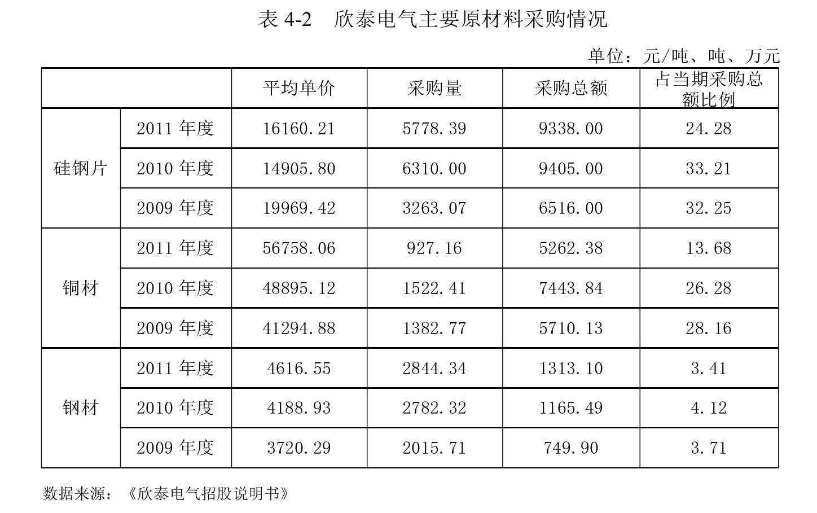  4、隐瞒重大事项  欣泰电气通过虚假财务数据成功地登陆创业板，但是财务造假的行为没有停止，2013年度和2014年度的对外外公布的年报中均存在虚构财务数据的行为，在2014年的年报中还出现隐瞒重大事项的情况。欣泰电气实际控制人温德乙，从欣泰电气借款，却是以员工名义进行的，相关款项供其个人使用，这种形为大股东占用上市公司资金的行为，也没有对外披露。通过调查了解，温德乙在2014年12月末时，共占用了欣泰电气公司共计6.388万元，但是在欣泰电气对外公布的《2014年年度报告》中，没有发现有该关联交易事项的披露，存在重大的遗漏  情况。大股东或实际控制人占用上市公司资金的行为，也是监管机构历来不允许的，有损公司和投资者利益。  5、高层合谋策划造假  欣泰电气在申请上市前，对财务报表进行了模拟编制，但在这一过程中发现，企业的应收款项在期末的余额较大、企业经营性现金流量为负数，而这两个指标体现了公司的盈利能力，但是这两个主要指标便达不到公开发行上市的要求。要保障欣泰电气能通过IPO的审核环节，时任欣泰电气的总会计师刘明胜，提出采取财务造假手段粉饰相关数据建议，得到了时任公司董事长的赞同，最终并实施。在公司董事长与总会计师的合谋、策划，欣泰电气进行了”自上而下”的财务造假，对2011年、2012年等会计报表的经营性现金流量与应收款项的期末余额进行了调整，通过调整，欣泰电气的财务数据达到了上市审核要求，公司实现IPO上市。这一案例造假的主体是公司的股东与高级管理者，他们位高权重，方便调用公司各类资源与力量，有计划有组织，实施的造假行为也易于逃过监管部门的审查。
引发的审计实施思考 | 经过查阅资料发现，IPO财务造假的违规成本较低，这促使公司为了上市而造假的事情屡禁不止的发生，其次要求公司建立有效的公司治理结构和内部控制体系，将经营权、管理权、监督权三权分立，其次确保内部控制的实施，使公司自身的”防火墙”发挥作用。加大对相关会计师事务所等中介机构的惩处追究，防止审计人员等相关外部人员与内部人员关联，参与造假。除此之外，加强相关从业人员的诚信和职业道德素养，审计人员加重对相关知识的学习，在立项前，保证有能力胜任此份工作。
关联的审计术语或审计方法 | IPO审计 虚构应收账款回款 少提坏账准备

50：舜天船舶关联方造假案例
案例数据编号 | 0745
案例行业类别 | 07制造业
案例发生时间 | 2016年
案例企业名称 | 江苏舜天船舶有限公司
案例企业经营范围 | 船舶和海洋工程修造
企业单位案情描述 | 【企业背景】  舜天船舶有限公司成立于2007年，2011年在深圳证券交易所上市，其主营业务为支线船舶出口，产品全部外销至欧洲、美洲、非洲、东南亚等地，是江苏省最大的国有造船企业。但是，由于严重资不抵债，舜天船舶已于2016年申请破产重组，并已更名为江苏国信股份有限公司，也是中国首个破产的上市船企。  舜天船舶的关联方明德重工公司位于江苏省南通市，成立于2004年，其主营业务为船舶和海洋工程修造。公司曾获得2010年度南通工业经济规模50强、工业规模攀升先进企业两项荣誉，是一家颇具实力的民营企业。  【案情背景】  舜天船舶公司与明德重工公司在2013年1月至2014年8月期间存在关联方关系。在此期间，舜天船舶的董事长王军民通过第三人徐某间接持有明德重工30%的股份，井派徐某等两人入驻明德重工董事会，实际控制明德重工运作、人事任免和财务管理。2013年年初，由于受到金融危机的影响，大宗商品走势下滑，航运市场萧条，需求减少，行业内竞争激烈。敏锐的金融机构第一时间减少了对造船行业的支持，明德重工大量的资金需求难以被满足，于是明德重工积极向舜天船舶寻求合作。与此同时，舜天船舶也希望能通过与明德重工的合作来扩大生产，提升竞争力，于是二者达成合作意识共同造船。在合作过程中，舜天船舶公司利用自己的国企优势向银行贷款，给明德重工提供资金支持，由明德重工建造船舶之后，舜天船舶对外出售并向明德重工收取一定的资金占用费。2013年，舜天船舶与明德重工签订的合同金额占据舜天船舶购买船舶总金额的90%，并且在明德重工后期经营不善，业绩下滑，负债累累并一再违约延期交货的情况下，舜天船舶仍与其签订购买合同并向其提供贷款。最终，明德重工因为资金链断裂宣告破产，而舜天船舶因与其签订的大量订单无法按时交货，不得不就与明德重工之间的债权纠纷申请诉讼。雪上加霜的是，2014年天健会计师事务所对舜天船舶公司的年报出具了”无法表示意见”  的审计意见，同年，舜天船舶公司被处以”ST”处罚。2016年，证监会发出针对江苏舜天船舶股份有限公司的《中国证监会行政处罚决定书》，确定了舜天船舶公司的舞弊事实，披露了其违规的相关业务和违规数额。  【案情分析】  舜天船舶公司财务舞弊的迹象识别：  1、财务指标存在异常  （1）净利润存在异常  舜天船舶公司于2011年实现上市，上市前后，公司的净利润”大变脸”。2008年至2010年，净利润分别为28937。98万元、21534。94万元、22090万元。但是，如下表所示，在2011年上市之后，舜天船舶在获得大量政府补助的情况下净利润额却急转直下，再未达到之前的水平，2014年和2015年更是出现巨额亏损，面临退市危机。直至2016年企业进行了破产重组，放弃原本的主营业业务，拓展金融和能源业务才转亏为盈。持续下降的净利润不但让公司面临退市压力，管理者的收益因与业绩挂钩也受到影响。因此，舜天船舶公司的业绩”变脸”不但使公司存在舞弊嫌疑，也使其存在舞弊动机。  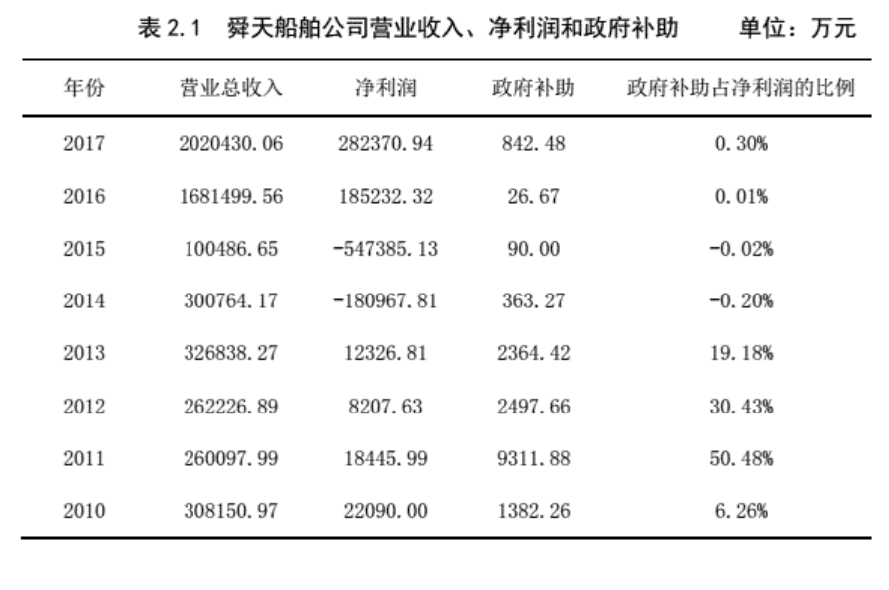  (2)现金流量存在异常  在阅读财务报表的过程中，比净利润额更值得我们关注的是企业的经营活动现金流量。因为企业可以通过很多手段，例如不恰当的计提资产减值损失和坏账准备等，来调整企业的净利润，但是很难对企业的经营活动产生的现金流量进行调整。企业经营活动产生的现金流量是指企业销售商品、提供劳务产生的现金流收入减去企业购买原材料，支付各种生产成本，期间费用以及税费所支出的现金流。在企业的往来账项变动不大的前提下，企业经营活动现金流量约等于企业的净利润加上固定资产折旧额和固定资产摊销额，即经营活动产生的现金流量数额应大于净利润数额，我们可以利用这一特点来对上市公司的财务状况进行分析。如下表所示，自2011年至2014年期间，舜天船舶公司在净利润持续为正的情况下经营活动产生的现金流量却持续为负。与此同时，应付账款无较大变动，应收账款的数值有一定变动，针对这一现象，舜天船舶公司给出的解释是，随着公司整体实力的增强，公司对资信情况较好的顾客放开了信用政策，因此导致了应收账款的增多，但是如下表所示，应收账款的变动值并不能让经营活动产生的现金流量”转负为正”。因此，舜天船舶公司存在财务舞弊的可能。  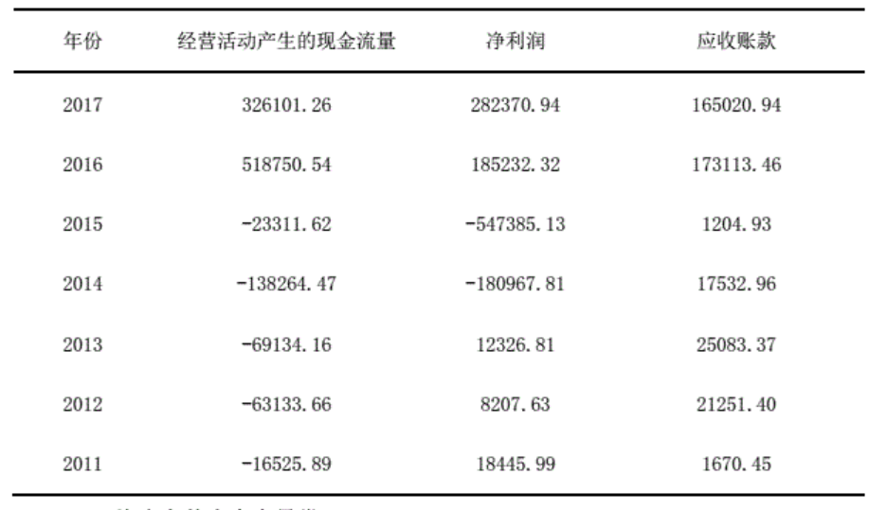  （3）资产负债率存在异常  如下图所示，舜天船舶公司自2011年上市以来资产负债率一路飙升，在2014年达到了97.72%，更是在2015年达到了268.0%，出现了非常严重的资不抵债的情况。过度的采用杠杆经营会给公司的偿债能力和流动资金带来很大的圧力，公司很可能因为资金链的断裂导致破产，因此该异常现象应引起投资者的高度警惕。  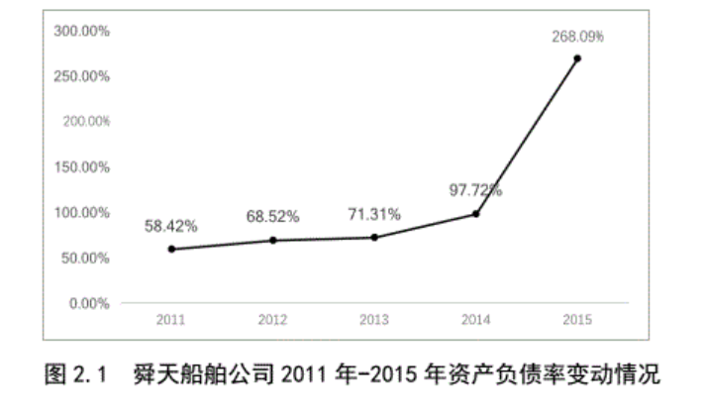  2、内部控制制度不完善  舜天船舶公司在2014年的年度报告中声称：”公司已经建立了系统化的内部控制制度和体系，但是在执行过程中发现存在财务报告和非财务报告内部控制重大缺陷。”财务报告的内部控制重大缺陷可以从我们所发现的财务数据异常中窥探一二，非财务报告内部控制重大缺陷则是指舜天船舶公司在2013年7月至2014年1月期间，以职员张立新为名义上的出借人共借出资金2.35亿元，超过公司2012年净资产的10%。且截至还款期，以上借款均未归还，给公司造成巨大的损失。由此可见，舜天船舶公司的内部控制制度存在很大漏洞。  舞弊手段：  （1）利用关联购销舞弊  舜天船舶为了收回其向明德重工提供资金支持产生的利息，进行了大量的关联购销交易。主要有两种方式：一是舜天船舶公司外购原材料未经任何加工程序就提价卖给明德重工；二是从明德重工的关联方综信钢贸购买原材料后转卖给明德重工，或从明德重工购买原材料后转卖给综信钢贸。通过这些手段，舜天船舶在2013年共调增收入58023.8万元，调增成本47110.91万元，虚增利润10913.17万元；2014年1月至8月期间，舜天船舶共调增收入50929.08万元，调增成本45651.85万元，虚增利润5277.23万元。  (2)由明德重工分摊其财务费用  舜天船舶回收利息的另一种方式是通过由明德重工来负担其财务费用的方式来虚增利润。为了达到这一目的，舜天船舶主要采用了三种方式，第一，舜天船舶向明德重工开具国内信用证并由明德重工贴现返还的方式来由明德重工承担舜天船舶的融资费用；第二，由明德重工代舜天船舶支付借款利息来调减财务费用；第三，明德重工李舜天船舶贴现票据从而调减财务费用。通过这些舞弊手段，舜天船舶2013年共虚增利润1912.89万元，2014年1月到8月共虚增利润5031.48万元。  (3)在采购船舶时以扣减成本的方式回收利息  舜天船舶公司的产品成本计算方法是用合同上的销售金额扣减设备折旧费、各项手续费等等日常经营活动中产生的成本以及”消化的利息”。”消化的利息”是指舜天船舶为明德重工提供资金支持所产生的应收利息，舜天船舶用这种方式收回其为明德重工提供资金支持所产生的费用。因此舜天船舶公司的财务报表中披露的”主营业务成本”是偏低的，进而导致利润的虚增。通过这一手段，舜天船舶公司2013年虚增利润494.15万元，2014年虚增利润1565.82万元。  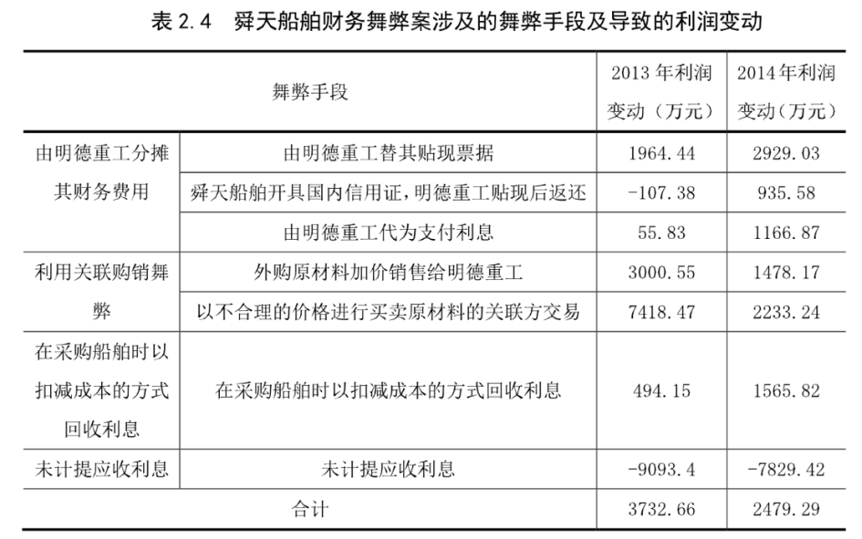
审计受罚或责任描述 | 江苏舜天船舶股份有限公司(简称舜天船舶)与南通明德重工有限公司(简称明德重工)在2013年及2014年8月存在关联关系期间，舜天船舶向明德重工采购船舶，购船成本分别占舜天船舶当年营业成本的7.08%、17.62%，舜天船舶未按规定及时披露该关联交易。同时期，舜天船舶向明德重工提供借款，但未计提应收利息，而是通过其他方式回收利息，导致2013年和2014年年度报告中存在虚增收入、虚增成本、虚增财务费用、虚增利润的情形。舜天船舶的上述行为违反了《证券法》第63条和第66条规定，依据《证券法》第193条、第233条和《证券市场禁入规定》(证监会令第33号)第3条第(1)项、第5条，我会决定责令舜天船舶改正，给予警告，并处以60万元罚款；对直接负责的主管人员王军民、曹春华给予警告，分别处以30万元罚款，并分别采取终身、5年证券市场禁入措施；对10名其他责任人员给予警告，并分别处以3万元到20万元不等的罚款。
引发的审计实施思考 | 基于这个案例，分析出防范上市公司舞弊行为的建议：首先，通过制定合理的发展战略，控制成本增长，运用金融工具防范外汇风险和合理使用资金等方式来缓解公司的压力；其次，通过完善内部控制制度，优化股权结构，丰富监事会成员构成，发挥政府出资人的监管作用等方法，减少公司得以实行财务舞弊的机会；最后，要加强员工的道德建设和风险意识并要求管理层有更强的专业业能力，良好的公司氛围可以减少舞弊的借口。上市公司财务信息的真实性和完整性是资本市场能够健康发展的前提和保证，因此上市公司应该主动参与到市场监管中来，运用一切可行的方法来防范财务舞弊行为的发生。
关联的审计术语或审计方法 | 无法表示意见 关联方 上市公司舞弊

